Hệ thống Consent & Privacy Management Platform (CMP)
Đặc tả yêu cầu phần mềm (SRS)
Theo cấu trúc ISO/IEC/IEEE 29148 · Phạm vi giai đoạn MVP
Phiên bản 1.3
Ngày 28/10/2026 · Người soạn: Lan Anh Trần (BA)

Kiểm soát tài liệu
Lịch sử phiên bản
Phiên bản | Ngày | Nội dung | Người soạn
0.1 | 14/10/2026 | Bản nháp đầu: SRS giai đoạn MVP, thay thế đợt C (mô hình dữ liệu, trạng thái, tuần tự) của tài liệu phát triển v0.3. | Lan Anh Trần
1.0 | 27/10/2026 | Bản chính thức: rút gọn còn 3 vai trò nội bộ (Admin, DPO, Nhân viên); thêm quy trình phê duyệt chung (mục 4.3); đặc tả đầy đủ 39 use case MVP kèm luồng, ngoại lệ, quy tắc nghiệp vụ, 16 sơ đồ luồng, giao diện tham khảo và tiêu chí chấp nhận; cập nhật mô hình trạng thái, sự kiện và API, phân quyền; chốt 10 câu hỏi mở; thêm phụ lục thông báo, giá trị còn mở, danh mục màn hình và sơ đồ. | Lan Anh Trần
1.1 | 28/10/2026 | Ma trận phân quyền do Admin cấu hình cho cả ba vai trò (SCR-08-03 mới); Admin mặc định không có quyền Phê duyệt, được tự bật quyền này cho mình; cập nhật mục 1.3, 1.5, 2.3, 2.5, 4.2, 4.3, UC-01, UC-08, câu hỏi mở 5. | Lan Anh Trần
1.2 | 28/10/2026 | Đưa 7 điểm hợp lý của prototype CMP Admin v6 vào SRS: danh mục dữ liệu 2 nhóm cố định theo luật, cập nhật bằng import có phiên bản (UC-01); nhóm và cờ Nhạy cảm của mục đích tự xác định; độ tương phản nút ≥ 4,5:1 chặn gửi duyệt (UC-07); chặn consent Bắt buộc khi mục đích dựa trên sự đồng ý (UC-02); chặn xóa đối tượng đã dùng, gợi ý đề nghị ngừng (UC-01, UC-02); mọi vai trò chỉ thấy mã khách hàng giả danh (UC-36); so sánh phiên bản dùng chung (mục 4.3.5, SRS-IF-09). | Lan Anh Trần
1.3 | 28/10/2026 | Liên kết định danh chạy tự động hoàn toàn, bỏ hàng đợi thủ công (UC-18). UC-35 Gửi tin SMS/Zalo chuyển giai đoạn sau, MVP còn 38 use case; cổng SMS/Zalo cho OTP và thông báo chuyển vào UC-31. Màn cấu hình loại quyền và SLA chuyển V1.5; MVP do đội vận hành nạp sẵn (UC-24). Chuông thông báo và Trung tâm thông báo thay cho Hàng chờ phê duyệt và màn Cảnh báo (mục 4.3.4, UC-40). Phiên bản thông báo quản lý trong một bảng chung (UC-03). | Lan Anh Trần

Phê duyệt tài liệu
Vai trò | Họ tên | Ngày | Chữ ký / trạng thái
Người soạn | Lan Anh Trần | 28/10/2026 | Đã soạn
Người rà soát (BA/QA)
DPO / Pháp chế
Kiến trúc sư
Chủ sở hữu sản phẩm

Nguồn: BRD v0.2 (13/10/2026), tài liệu phát triển v0.3 (phần 1 đến 11) và SRS v0.1. Tài liệu chỉ đặc tả giai đoạn MVP; chức năng V1.5 trở đi chỉ nêu ở mục 2.7.

Mục lục

(Nếu mục lục trống, chọn mục lục và nhấn F9 hoặc References > Update Table để cập nhật.)

1. Giới thiệu

1.1 Mục đích
Tài liệu quy định các yêu cầu chức năng, phi chức năng, giao diện, dữ liệu và ràng buộc của CMP trong giai đoạn MVP, đủ chi tiết để thiết kế, lập trình, kiểm thử và nghiệm thu. Đối tượng đọc: đội phát triển, QA, đội tích hợp T3, DPO, pháp chế và chủ sản phẩm.

1.2 Phạm vi sản phẩm
CMP là nền tảng tập trung để xin, ghi nhận, chứng minh, thực thi và quản lý sự đồng ý của chủ thể dữ liệu cá nhân trên web, ứng dụng, form nghiệp vụ và kênh ngoại tuyến. CMP là nguồn sự thật duy nhất về consent; T3 tự xác minh Receipt và Event rồi quyết định thực hiện nghiệp vụ.
Trong phạm vi MVP: 7 lớp chức năng và lớp nền ở mức đã nêu tại mục 2.2; web SDK (React, Next.js); Preference Center; yêu cầu quyền của chủ thể (nhận, xác minh, xử lý, gia hạn, chuyển bên xử lý); Receipt, Event/Webhook, Decision API; connector CRM, CDP, ESP; cổng SMS, Zalo cho OTP và thông báo; quét cookie; cảnh báo vận hành; đo lượng dùng; quy trình phê duyệt một cấp do DPO thực hiện.
Ngoài phạm vi MVP: mobile SDK (V1.5), tự động hết hạn và nhắc (UC-34), đồng ý thay của người giám hộ (UC-15), sổ bên thứ ba và chuyển dữ liệu xuyên biên giới (UC-41), DPIA và sự cố (UC-42), ký số gói bằng chứng, giám sát rò rỉ tracker (F-407), nhóm M3 về xóa và lưu giữ ngoài dữ liệu CMP tự lưu, vai trò tùy biến, gửi tin SMS/Zalo hàng loạt từ CMP (UC-35), màn cấu hình loại quyền và SLA (V1.5).

1.3 Định nghĩa và viết tắt
Thuật ngữ | Định nghĩa
CMP | Consent & Privacy Management Platform: nền tảng xin, ghi nhận, chứng minh, thực thi và quản lý đồng ý của chủ thể dữ liệu
Chủ thể dữ liệu (DS) | Cá nhân mà dữ liệu cá nhân phản ánh
DPO | Người phụ trách bảo vệ dữ liệu cá nhân
T3 | Hệ thống bên thứ ba (Website, App, CRM, Core Banking…) dùng consent do CMP quản lý
CMP SDK | Thư viện tích hợp hiển thị popup, thu quyết định và vận chuyển Receipt; không phải ranh giới bảo mật
Source of Truth | CMP Backend là nơi duy nhất lưu quyết định consent
Purpose (mục đích) | Mục đích xử lý dữ liệu mà một consent áp dụng
policy_version | Phiên bản thông báo hoặc chính sách mà chủ thể đã thấy khi đồng ý
Re-consent (tái đồng ý) | Xin lại đồng ý khi version đổi trọng yếu hoặc consent hết hạn
Legacy consent | Consent thu thập trước khi dùng CMP, nhập vào bằng chức năng import
Consent Ledger | Sổ đồng ý bất biến, chỉ thêm sự kiện
Evidence | Bằng chứng của một quyết định consent: ai, khi nào, nội dung, version, kênh, ngữ cảnh
WORM | Write once, read many: kho ghi một lần, không sửa
Consent Receipt | Chứng thư consent do CMP phát cho giao dịch hiện tại, ký JWS và có thể mã hóa JWE
JWS / JWE | JSON Web Signature (ký) / JSON Web Encryption (mã hóa)
Sign-then-encrypt | Ký trước bằng CMP Private Key, rồi mã hóa bằng T3 Public Key
iss, aud, sub, exp, iat | Bên phát hành, đối tượng nhận, chủ thể, hết hạn, thời điểm phát hành
jti | Mã định danh duy nhất của Receipt, dùng để chống dùng lại
Replay | Dùng lại Receipt hợp lệ để thực hiện lại giao dịch
JWKS | Tập khóa công khai công bố để bên nhận xác minh chữ ký
KMS/HSM | Dịch vụ hoặc thiết bị quản lý và bảo vệ khóa mật mã
Fail-closed | Khi không rõ trạng thái hoặc CMP không phản hồi, coi như chưa đồng ý
Suppression | Danh sách chặn gửi tin cho người không đồng ý
Preference Center | Trang để chủ thể xem và đổi tùy chọn đồng ý
GTM, Consent Mode | Google Tag Manager; chuẩn truyền tín hiệu consent cho các tag
RBAC | Phân quyền theo vai trò
Property | Đơn vị cấu hình (website hoặc app) dưới Organization → Brand/BU
SLA | Cam kết thời hạn phản hồi và hoàn tất
Nhân viên | Vai trò người dùng nghiệp vụ: tạo, sửa, xóa bản nháp, gửi duyệt, thực hiện thao tác vận hành (mục 2.3)
Maker-checker | Nguyên tắc người tạo – người duyệt: người gửi đề nghị không được tự phê duyệt (BR-AP-01)
Chuông thông báo, Trung tâm thông báo | Chuông trên thanh trên cùng gom việc cần xử lý; Trung tâm thông báo (SCR-AP-01) là trang Xem tất cả, có bộ lọc Chờ tôi duyệt thay cho Hàng chờ phê duyệt (mục 4.3.4)
Decision API | API cho BE T3 hỏi trạng thái consent; trả ALLOWED, DENIED hoặc UNKNOWN kèm mã lý do (UC-27)
seq | Số thứ tự event theo từng chủ thể, dùng để giữ thứ tự khi giao webhook (UC-30)
Quyền Phê duyệt | Quyền phê duyệt hoặc trả lại đề nghị (từ chuông thông báo, Trung tâm thông báo hoặc màn chi tiết đối tượng); mặc định chỉ DPO có, Admin tự bật được tại SCR-08-03
PENDING_CLOSE | Trạng thái yêu cầu quyền đã được Nhân viên đề nghị đóng, chờ DPO phê duyệt (mục 5.2.3)
Thẻ [KC], [GT], [TBD], [N] | [KC]: cần pháp chế xác nhận; [GT]: giả định; [TBD]: chưa có giá trị; [N]: tham số số chưa chốt, xem Phụ lục B

1.4 Tài liệu tham chiếu
- BRD Hệ thống CMP v0.2 (13/10/2026).
- Tài liệu phát triển CMP v0.3, phần 1 đến 11.
- Yêu cầu GLX CMP (T10/2025) và Báo cáo đối chiếu GLX v0.1.
- BM-ANHXA (bản v0.1 đang dùng; bản chuẩn chưa xác nhận).
- Luật Bảo vệ dữ liệu cá nhân 91/2025/QH15; Nghị định 356/2025/NĐ-CP [KC, chờ pháp chế].
- SRS CMP v0.1 (14/10/2026) và các bản duyệt nhóm B1 đến B5 của v1.0.

1.5 Quy ước
Mục | Quy ước
Mã yêu cầu | SRS-FR-nnn là use case thứ nnn (trùng số UC); SRS-FR-nnn-mm là yêu cầu hệ thống thứ mm của use case đó. SRS-NFR-xx cho phi chức năng, SRS-IF-xx cho giao diện.
Mã trong đặc tả use case | BR-UCnn-xx: quy tắc nghiệp vụ riêng của use case; BR-AP-xx: quy tắc phê duyệt chung; AF-xx: luồng thay thế; EX-xx: ngoại lệ; AC-nn-xx: tiêu chí chấp nhận; SCR-nn-xx: màn hình; MSG-nn-xx, MSG-C-xx: thông báo; FLOW-nn: sơ đồ luồng; OI-xx: giá trị còn mở.
Mã nguồn | F: chức năng; UC: use case; BR-xx: yêu cầu nghiệp vụ trong BRD; BRL: quy tắc nghiệp vụ chung; IF: giao diện; RP: báo cáo; NT: thông báo; M1 đến M4: tiêu chí BM-ANHXA.
Từ "phải" | Yêu cầu bắt buộc. "Nên" là khuyến nghị. "Có thể" là tùy chọn.
Thẻ | [KC] khung pháp lý hoặc nguồn cần pháp chế xác nhận; [GT] giả định; [TBD] chưa có giá trị; [N] tham số số chưa chốt (Phụ lục B).
Giao diện | Mockup trong tài liệu là giao diện tham khảo; số tròn màu cam trên hình khớp với cột # của bảng mô tả thành phần.
Người phê duyệt | Trong đặc tả use case, "DPO phê duyệt", "DPO duyệt" nghĩa là người dùng có quyền Phê duyệt với nhóm chức năng đó (mặc định là DPO; Admin khi đã bật quyền tại SCR-08-03). Cột vai trò trong bảng thao tác thể hiện quyền mặc định.
Phase | Chỉ MVP được đặc tả ở đây.

1.6 Cấu trúc tài liệu
Mục 2 mô tả tổng quan; mục 3 giao diện ngoài; mục 4 yêu cầu chức năng: phân quyền, quy trình phê duyệt và đặc tả 38 use case theo năm nhóm; mục 5 mô hình dữ liệu, trạng thái và tuần tự; mục 6 phi chức năng; mục 7 quy tắc nghiệp vụ; mục 8 báo cáo, thông báo, nhật ký; mục 9 dữ liệu, di trú, lưu giữ; mục 10 truy vết; mục 11 câu hỏi mở và quyết định. Phụ lục A đến D: thông báo, giá trị còn mở, danh mục màn hình, danh mục sơ đồ.

2. Mô tả tổng quan

2.1 Bối cảnh sản phẩm
CMP gồm CMP SDK (hiển thị và vận chuyển), CMP Backend (nguồn sự thật, ký Receipt, phát event, audit), CMP Console (giao diện quản trị cho Admin, DPO, Nhân viên) và hệ thống T3 (xác minh và enforcement). CMP Backend là điểm hội tụ duy nhất; T3 không tin frontend.
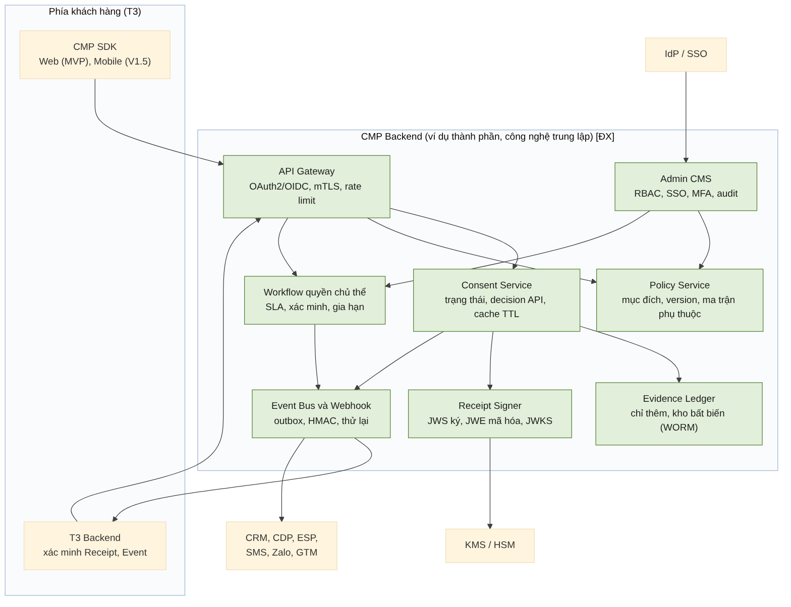
Hình 2.1: Kiến trúc tổng thể
Thành phần | Trách nhiệm | Không được làm
CMP SDK | Hiển thị popup/banner, thu quyết định, vận chuyển Receipt (UX và Transport) | Không là ranh giới bảo mật; không lưu trạng thái
CMP Backend | Lưu consent, version, evidence; ký Receipt; phát event; audit; vòng đời consent | Không chịu trách nhiệm enforcement cuối cùng
T3 Backend | Giải mã, xác minh Receipt/Event; quyết định cho phép hay từ chối nghiệp vụ | Không tin FE; không xử lý khi thiếu Receipt hợp lệ
T3 Frontend | Kênh chuyển tiếp Receipt (carrier) | Không đọc được nội dung, không giả mạo được

2.2 Chức năng sản phẩm trong MVP
48 chức năng thuộc MVP, theo lớp.
ID | Chức năng | Mô tả ngắn | Lớp
F-101 | Banner cookie/tracking | Chấp nhận / Từ chối / Tùy chỉnh ngang mức nổi bật, không tick sẵn, vi và en | L1
F-102 | Tùy biến giao diện có kiểm soát | Đổi thương hiệu, vị trí, nội dung nhưng có rào chắn tuân thủ | L1
F-103 | Consent trong luồng nghiệp vụ | Widget/API cho form đăng ký, eKYC, hợp đồng điện tử | L1
F-104 | Web SDK | Bộ nạp nhẹ, bất đồng bộ, tải cấu hình theo property | L1
F-106 | Thu thập ngoại tuyến/đa kênh | Nhập bằng chứng: cú pháp SMS, ghi âm, văn bản/chữ ký | L1
F-108 | Luồng dữ liệu nhạy cảm | Nhãn nhạy cảm và đồng ý riêng | L1
F-201 | Consent Ledger bất biến | Chỉ thêm sự kiện, không sửa/xóa; hiệu chỉnh bằng sự kiện mới | L2
F-202 | Bằng chứng đồng ý | Ai, khi nào, nội dung, phiên bản, kênh, ngữ cảnh kỹ thuật | L2
F-203 | Định danh chủ thể và liên kết | Ẩn danh → định danh, đa thiết bị/kênh, hợp nhất | L2
F-204 | Import consent kế thừa | Nhập đồng ý cũ với nhãn nguồn legacy | L2
F-205 | Truy vấn và lịch sử consent | Tra cứu theo chủ thể, mục đích, thời gian | L2
F-206 | Xuất bằng chứng có xác thực | Gói PDF/JSON, đóng dấu thời gian/ký số | L2
F-301 | Danh mục mục đích xử lý | Mã, tên, mô tả, cơ sở pháp lý, cờ nhạy cảm/trẻ em | L3
F-302 | Danh mục nhóm dữ liệu | Nhóm dữ liệu cơ bản/nhạy cảm gắn với mục đích | L3
F-303 | Quản lý phiên bản thông báo | Soạn, duyệt, xuất bản, lưu lịch sử | L3
F-304 | Quy tắc tái xin đồng ý | Thay đổi trọng yếu kích hoạt xin lại | L3
F-401 | Chặn/cho phép tag theo consent | Script phi thiết yếu chỉ chạy sau đồng ý | L4
F-402 | Tích hợp Google Tag Manager | Template GTM, tương thích Consent Mode | L4
F-403 | API quyết định consent | Backend hỏi được xử lý mục đích Y cho chủ thể X không | L4
F-404 | Fail-closed và bộ nhớ đệm | Không rõ trạng thái = chưa đồng ý; cache có TTL | L4
F-405 | Lan truyền consent xuống hạ nguồn | Đẩy sự kiện qua webhook tới hệ thống sử dụng dữ liệu | L4
F-406 | Quét cookie/tracker | Tự động phát hiện và phân loại | L4
F-501 | Preference Center | Trang xem/đổi đồng ý, nhúng hoặc hosted | L5
F-502 | Rút lại đồng ý | Cùng số bước như đồng ý; hiệu lực ngay | L5
F-503 | Tùy chọn kênh marketing | SMS/Email/Zalo/Push theo kênh và mục đích | L5
F-504 | Tiếp nhận yêu cầu quyền chủ thể | Xem, sửa, xóa, hạn chế, phản đối, cung cấp dữ liệu | L5
F-505 | Workflow và SLA yêu cầu quyền | Giao việc, đồng hồ thời hạn, cảnh báo trễ | L5
F-506 | Xác minh danh tính người yêu cầu | OTP, email, SSO hoặc xác minh khác | L5
F-507 | Truy cập Preference Center không cần tài khoản | Magic link/OTP thời hạn ngắn | L5
F-601 | REST API và sandbox | Tài liệu, môi trường thử | L6
F-602 | Webhook/Event có ký | Ký HMAC, thử lại, lịch sử gửi | L6
F-604 | Connector CDP | Truyền thuộc tính consent | L6
F-605 | Connector ESP/Marketing automation | Danh sách chặn gửi (suppression) tự động | L6
F-606 | SSO/IdP | SAML/OIDC cho quản trị viên (MVP) và chủ thể dữ liệu (V1.5) | L6
F-607 | Connector kênh gửi tin | Cổng SMS, Zalo OA | L6
F-701 | Dashboard consent | Tỷ lệ đồng ý/từ chối, xu hướng theo mục đích/property | L7
F-702 | Nhật ký kiểm toán | Mọi thao tác quản trị và hệ thống | L7
F-704 | Cảnh báo vận hành | Đồng bộ lỗi, sắp hết hạn, SLA sắp trễ | L7
F-801 | Multi-tenant | Organization → Brand/BU → Property | NT
F-802 | RBAC | Vai trò Admin, DPO, Nhân viên | NT
F-803 | Lưu trữ tại Việt Nam và mã hóa | Data residency VN, mã hóa lưu trữ và truyền tải | NT
F-805 | Đa ngôn ngữ, tiếp cận | vi/en; hướng tới WCAG | NT
F-806 | Billing và đo lượng dùng | Theo dõi lượng consent/property phục vụ tính giá | NT
F-X01 | Consent Receipt (JWS ký, JWE mã hóa, chống replay) | Có trong bản Yêu cầu, chưa có F-ID | Bổ sung
F-X02 | Quản lý khóa ký, xoay khóa, công bố JWKS | Điều kiện của Receipt; khóa riêng lưu ở KMS/HSM | Bổ sung
F-X03 | Gia hạn xử lý yêu cầu quyền và thông báo từ chối (mở rộng F-505) | M2-07, M2-08, M3-06 | Bổ sung
F-X04 | Chính sách retention và vòng đời xóa dữ liệu CMP tự lưu | M3-01 đến M3-04; xung đột với lưu bằng chứng | Bổ sung
F-X05 | Purpose-dependency matrix | M1-02 | Bổ sung

2.3 Người dùng và đặc điểm
CMP có ba vai trò người dùng nội bộ, đăng nhập Console qua SSO có MFA. Vai trò được gán theo từng Organization (UC-08); một người dùng có thể giữ nhiều vai trò nhưng không bao giờ được phê duyệt đề nghị do chính mình gửi (BR-AP-01). MVP dùng ba vai trò, không tạo thêm vai trò; quyền của từng vai trò do Admin cấu hình tại ma trận phân quyền (SCR-08-03), mặc định theo mục 4.2.
Bảng 2.3a: Vai trò người dùng nội bộ
Vai trò | Mô tả | Trách nhiệm chính | Thay cho vai trò trong bản nháp
Admin | Quản trị toàn bộ hệ thống CMP của Organization | • Quản lý tenant, người dùng, vai trò, SSO và ma trận phân quyền của cả ba vai trò  • Đăng ký ứng dụng T3, khóa ký, connector, webhook, cổng gửi tin, cấu hình cảnh báo  • Thực hiện được mọi thao tác tạo, sửa, xóa của Nhân viên  • Xem toàn bộ dữ liệu cấu hình, dashboard, nhật ký kiểm toán, đo lượng dùng  • Mặc định không phê duyệt; được tự bật quyền Phê duyệt cho vai trò Admin (BR-UC08-09) | Admin hệ thống CMP
DPO | Người phụ trách bảo vệ dữ liệu cá nhân, chịu trách nhiệm phê duyệt | • Phê duyệt hoặc trả lại đề nghị từ chuông thông báo, Trung tâm thông báo  • Xuất bản phiên bản thông báo, gắn nhãn thay đổi trọng yếu  • Duyệt gia hạn, đóng yêu cầu quyền của chủ thể  • Tra cứu lịch sử consent, xuất gói bằng chứng, xem nhật ký kiểm toán  • Không tạo, sửa, xóa đối tượng cấu hình | DPO / Pháp chế; Privacy/Legal; Auditor
Nhân viên | Người dùng nghiệp vụ thực hiện các thao tác hằng ngày | • Tạo, sửa, xóa bản nháp và gửi duyệt các đối tượng cấu hình  • Ghi nhận consent ngoại tuyến, import consent kế thừa  • Tiếp nhận, xử lý, chuyển tiếp yêu cầu quyền; đề nghị gia hạn, đóng  • Tra cứu consent ở mức giới hạn (che dữ liệu định danh) | Marketing; Developer / đội T3; Nhân sự xử lý yêu cầu quyền

Bảng 2.3b: Tác nhân bên ngoài (không đăng nhập CMP Console)
Tác nhân | Mô tả | Tương tác với CMP
Chủ thể dữ liệu | Khách hàng, người dùng cuối của doanh nghiệp, kể cả người chưa đăng nhập | Banner, popup, Preference Center, biểu mẫu yêu cầu quyền
Người giám hộ | Đại diện của trẻ em hoặc người hạn chế năng lực hành vi dân sự | Đồng ý và rút lại thay (UC-15, V1.5)
Ứng dụng T3 (FE và CMP SDK) | Giao diện web của hệ thống khách hàng tích hợp CMP SDK | Gọi CMP.require, CMP.identify, hiển thị banner và popup, chuyển tiếp Receipt
Ứng dụng T3 (BE) | Backend của hệ thống khách hàng | Xác minh Receipt, gọi Decision API, nhận webhook
Hệ thống tích hợp | CRM, CDP, ESP, cổng SMS, Zalo OA, IdP, Google Tag Manager | Đồng bộ trạng thái, suppression, xác thực, chặn tag
Bên xử lý (processor) | Đơn vị nhận tác vụ xóa, sửa dữ liệu theo yêu cầu quyền | Nhận tác vụ, xác nhận hoàn tất (UC-26)
CMP Backend | Tác nhân hệ thống: nguồn sự thật về consent | Ghi evidence, ký Receipt, phát event, ghi nhật ký

2.4 Môi trường vận hành
Hỗ trợ SaaS và on-premise (thiết kế nền từ V1); dữ liệu tại Việt Nam; đa tenant Organization, Brand, Property.
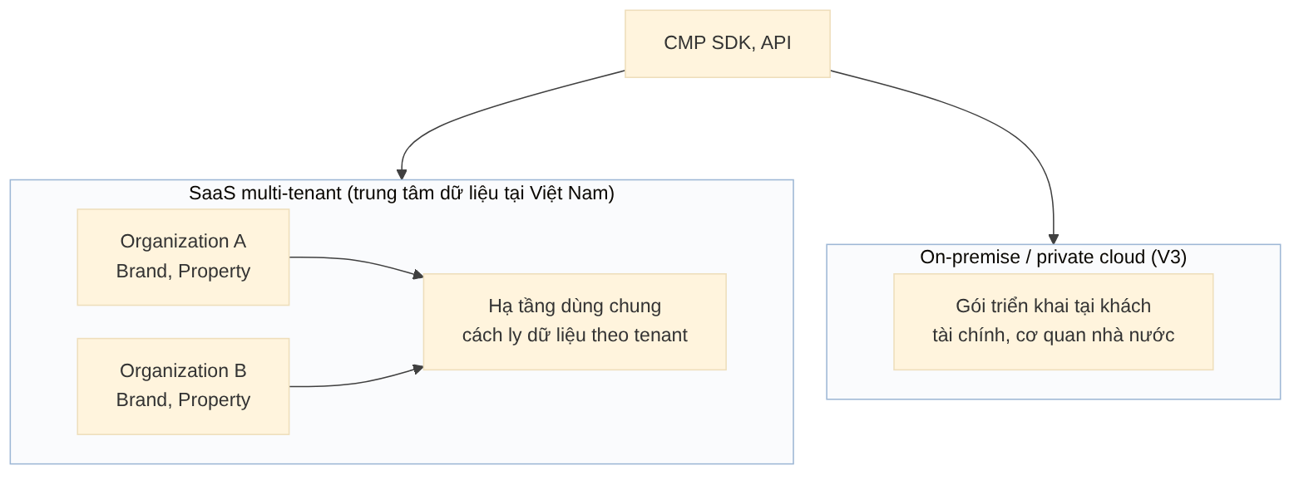
Hình 2.2: Mô hình triển khai

2.5 Ràng buộc
- Tự phát triển toàn bộ 7 lớp và lớp nền; dùng chuẩn công nghiệp: OAuth2/OIDC, JWS, JWE, TLS.
- Dữ liệu lưu tại Việt Nam.
- Không tin frontend; enforcement cuối cùng thuộc backend của T3 (BRL-23).
- Private key CMP nằm trong KMS/HSM; secret và private key của T3 không lưu ở CMP (BRL-22).
- Mọi thay đổi cấu hình tuân thủ phải qua phê duyệt một cấp của người có quyền Phê duyệt (mặc định DPO), khác người gửi (mục 4.3).

2.6 Giả định và phụ thuộc
- [GT] Chủ thể đã xác thực khi dùng Receipt; sub được đối chiếu với phiên.
- [GT] Đội T3 xác minh được JWS/JWE và kiểm tra jti ở backend.
- [GT] Pháp chế xác nhận các điều khoản [KC] trước khi nghiệm thu.
- [GT] Mỗi Organization có ít nhất một người giữ vai trò DPO khác người gửi đề nghị.
- Phụ thuộc: IdP/SSO (SAML, OIDC); KMS/HSM; Kafka và hạ tầng webhook; cổng SMS và Zalo OA; Google Tag Manager; CRM, CDP, ESP của khách hàng; nguồn HR để thu hồi quyền (IF-14).

2.7 Phân kỳ
Giai đoạn | Số chức năng | Ghi chú
MVP | 48 | Đặc tả trong tài liệu này
V1.5 | 6 | Mobile SDK, tự hết hạn và nhắc, đồng ý thay, ký số gói bằng chứng, báo cáo SLA và gia hạn nâng cao
V2 | 5 | Sổ bên thứ ba, chuyển xuyên biên giới, giám sát rò rỉ
V3 | 3 | DPIA, sự cố

F-X04 (retention và xóa) tách đôi: phần bằng chứng ở MVP, phần còn lại ở V1.5. F-206 ở MVP gồm gói bằng chứng PDF và JSON có mã băm; ký số và dấu thời gian ở V1.5.

3. Yêu cầu giao diện ngoài

3.1 Giao diện người dùng
Các nguyên tắc chung áp dụng cho mọi màn hình:
- SRS-IF-01: hỗ trợ tiếng Việt và tiếng Anh; hướng tới WCAG (mức [TBD]).
- SRS-IF-02: không có lựa chọn tick sẵn; nút Chấp nhận và Từ chối cùng kích thước, vị trí và mức nổi bật (BR-01).
- SRS-IF-03: thao tác rút lại không nhiều bước hơn thao tác đồng ý (BR-21).
- SRS-IF-04: giao diện quản trị chỉ hiển thị menu và nút theo vai trò (mục 4.2); API kiểm tra quyền phía máy chủ.
- SRS-IF-09: mọi đối tượng có phiên bản (mục đích, consent, phiên bản thông báo, banner, ma trận, danh mục dữ liệu) có chức năng so sánh hai phiên bản bất kỳ, tô màu trường thêm, bỏ, sửa (mục 4.3.5).
- SRS-IF-08: Console dùng bố cục thống nhất: thanh bên trái theo nhóm Tổng quan, Cấu hình, Vận hành, Hệ thống; chuông thông báo trên thanh trên cùng ở mọi màn hình; trạng thái phê duyệt hiển thị bằng nhãn màu thống nhất (Nháp, Chờ duyệt, Bị trả lại, Hoạt động, Ngừng sử dụng).
Tài liệu có 53 màn hình tham khảo, đặc tả trong từng use case; danh mục đầy đủ tại Phụ lục C. Use case UC-27 đến UC-30 là giao diện lập trình, không có màn hình riêng.

3.2 Giao diện phần mềm
ID | Giao diện | Hướng | Giao thức, chuẩn | Xác thực, bảo mật | Dữ liệu chính
IF-01 | FE T3 ↔ CMP SDK | In-app | Web SDK (React, Next.js), Mobile SDK (Flutter, iOS, Android) | Origin đã đăng ký | consentCode, kết quả allowed
IF-02 | CMP SDK ↔ CMP Backend | Hai chiều | HTTPS REST và gRPC, TLS 1.3 | OAuth2/OIDC/JWT theo ngữ cảnh người dùng | Kiểm tra trạng thái, gửi quyết định, nội dung và version
IF-03 | CMP Backend → FE T3 (qua SDK) | Một chiều | Consent Receipt dạng JWE bọc JWS | Mã hóa bằng T3 Public Key; FE không đọc được | Receipt
IF-04 | FE T3 → BE T3 | Một chiều | HTTPS, business request kèm Receipt | Phiên đã xác thực của T3 | Request nghiệp vụ + Receipt
IF-05 | BE T3 ← CMP (xác minh Receipt) | Cục bộ tại T3 | JWS, JWE; lấy khóa công khai qua JWKS | CMP Public Key, T3 Private Key | iss, aud, sub, exp, jti, consent, version
IF-06 | CMP Backend → T3, CRM, CDP, ESP | Một chiều | Event/Webhook, qua Event Bus (Kafka) | Ký HMAC, thử lại, lịch sử gửi | Event thay đổi consent
IF-07 | BE T3 → CMP API | Một chiều | REST: kiểm tra, đối soát | Client Credentials hoặc mTLS | Trạng thái consent, đối soát
IF-08 | CMP Console ↔ CMP Backend | Hai chiều | HTTPS | SSO (SAML/OIDC), MFA, RBAC | Cấu hình, duyệt, báo cáo
IF-09 | CMP ↔ IdP/SSO | Hai chiều | SAML, OIDC | Theo IdP của khách hàng | Định danh quản trị viên (MVP), chủ thể (V1.5)
IF-10 | CMP ↔ KMS/HSM | Hai chiều | API KMS/HSM | Quyền tối thiểu; private key không xuất ra | Ký JWS, vòng đời khóa
IF-12 | CMP ↔ cổng SMS, Zalo OA | Một chiều | API nhà cung cấp | Theo nhà cung cấp | Gửi tin kèm kiểm tra consent, OTP/magic link
IF-13 | CMP SDK ↔ Google Tag Manager | Trong trình duyệt | Template GTM, Consent Mode | Không áp dụng | Tín hiệu consent theo mục đích
IF-14 | HR/IAM → CMP | Một chiều | Sự kiện nghỉ việc, chuyển vai trò | Theo hệ thống nội bộ | Thu hồi quyền (M4-06)

IF-01 (mobile SDK), IF-09 (IdP cho chủ thể) và IF-11 (connector theo từng hệ thống) có phần ở V1.5 [KC theo BRD]; phần MVP của IF-11 là connector chuẩn CRM, CDP, ESP theo F-603 đến F-605 (UC-31).

3.3 Giao diện truyền thông
- SRS-IF-05: toàn bộ kênh dùng TLS (kiến trúc nêu TLS 1.3).
- SRS-IF-06: webhook ký HMAC (header chữ ký, thời điểm, mã event); khóa công khai ký Receipt công bố qua JWKS tại /.well-known/jwks.json.
- SRS-IF-07: REST và gRPC cho SDK, Backend và T3.

3.4 Sự kiện và API nghiệp vụ
Nhóm | Nội dung
Event gửi hạ nguồn | CONSENT_ACCEPTED, CONSENT_REJECTED, CONSENT_WITHDRAWN (mang mốc T0), CONSENT_EXPIRED, VERSION_CHANGED, RIGHTS_TASK_CREATED. Payload có event_id, seq theo chủ thể, thời điểm, chủ thể (mã tham chiếu), consent, version, decision (UC-30).
Ký và giao webhook | Header chữ ký HMAC, thời điểm, mã event; giao ít nhất một lần, giữ thứ tự theo seq của từng chủ thể; thử lại theo lịch thoái lui, quá số lần thì FAILED và cảnh báo NT-08.
API cho T3 | Decision API (đơn lẻ và batch); gửi quyết định; lấy lịch sử consent của chủ thể; lấy JWKS; đối soát theo transaction_id; xác nhận hoàn tất tác vụ hạ nguồn.
Kết quả Decision API | ALLOWED, DENIED, UNKNOWN kèm mã lý do (bảng trong UC-27) và cache_ttl; UNKNOWN xử lý như DENIED (fail-closed).
Hàm SDK | CMP.require (kết quả ALLOWED, DENIED, DISMISSED); CMP.identify (liên kết mã ẩn danh với định danh doanh nghiệp, UC-18); tín hiệu Consent Mode cho GTM (UC-32).
Lý do tái đồng ý | RE_CONSENT với lý do version_changed, expired, identity_merge; GUARDIAN_REQUIRED khi cần người giám hộ (luồng giám hộ ở V1.5).
API cho Preference Center | Xem trạng thái các consent; đổi lựa chọn; rút lại; gửi và theo dõi yêu cầu quyền.
Mã lỗi đã có | 403 CONSENT_INVALID khi Receipt không hợp lệ (UC-29).

Tên trường chính thức, tham số và mã lỗi đầy đủ chốt ở tài liệu đặc tả API riêng [TBD]; mục "Dữ liệu trao đổi" của UC-27, UC-28, UC-30 nêu mức cơ bản.

4. Yêu cầu chức năng

4.1 Tổng quan use case MVP
Có 38 use case thuộc MVP, chia năm nhóm. Mỗi use case là một yêu cầu chức năng SRS-FR-nnn, gồm các yêu cầu hệ thống SRS-FR-nnn-mm. UC-15, UC-34, UC-35 (từ v1.3), UC-41, UC-42 không thuộc MVP.
Mã | Use case | Tác nhân chính | Chức năng | Mục
SRS-FR-001 | UC-01 Quản lý danh mục mục đích và nhóm dữ liệu | Nhân viên | F-301 Danh mục mục đích; F-302 Danh mục nhóm dữ liệu | 4.4.1
SRS-FR-002 | UC-02 Quản lý consent (consent_code, bắt buộc/tùy chọn, kênh, hiệu lực) | Nhân viên | F-301 Danh mục mục đích; F-305 Thời hạn consent | 4.4.2
SRS-FR-003 | UC-03 Soạn, duyệt, xuất bản phiên bản thông báo | Nhân viên | F-303 Quản lý phiên bản thông báo | 4.4.3
SRS-FR-004 | UC-04 Cấu hình quy tắc tái đồng ý, gắn nhãn thay đổi trọng yếu | Nhân viên (bảng quy tắc); DPO (gắn nhãn) | F-304 Quy tắc tái xin đồng ý | 4.4.4
SRS-FR-005 | UC-05 Quản lý purpose-dependency matrix | Nhân viên | F-X05 Purpose-dependency matrix | 4.4.5
SRS-FR-006 | UC-06 Đăng ký và cấu hình ứng dụng T3 (origin, khóa công khai, webhook) | Admin | F-601 REST API và sandbox; F-602 Webhook có ký; F-801 Multi-tenant | 4.4.6
SRS-FR-007 | UC-07 Tùy biến banner/popup trong rào chắn tuân thủ | Nhân viên | F-102 Tùy biến giao diện có kiểm soát | 4.4.7
SRS-FR-008 | UC-08 Quản lý tenant và phân quyền RBAC | Admin | F-801 Multi-tenant; F-802 RBAC; F-606 SSO/IdP | 4.4.8
SRS-FR-009 | UC-09 Import consent kế thừa | Nhân viên | F-204 Import consent kế thừa | 4.4.9
SRS-FR-010 | UC-10 Quản lý khóa ký và xoay khóa | Admin | F-X02 Quản lý khóa ký, xoay khóa, công bố JWKS | 4.4.10
SRS-FR-011 | UC-11 Chọn tùy chọn trên banner cookie | Chủ thể dữ liệu (có thể chưa đăng nhập) | F-101 Banner cookie; F-104 Web SDK; F-401 Chặn tag theo consent | 4.5.1
SRS-FR-012 | UC-12 Đồng ý (Accept) trong luồng nghiệp vụ qua CMP.require | Chủ thể dữ liệu | F-103 Popup consent trong luồng nghiệp vụ; F-201 Ghi nhận consent; F-202 Bằng chứng consent | 4.5.2
SRS-FR-013 | UC-13 Từ chối (Reject) | Chủ thể dữ liệu | F-103 Consent trong luồng nghiệp vụ; F-201 Consent Ledger | 4.5.3
SRS-FR-014 | UC-14 Đồng ý xử lý dữ liệu nhạy cảm | Chủ thể dữ liệu | F-108 Luồng dữ liệu nhạy cảm | 4.5.4
SRS-FR-016 | UC-16 Tái đồng ý khi đổi phiên bản hoặc hết hạn | Chủ thể dữ liệu | F-304 Quy tắc tái xin đồng ý; F-305 Thời hạn consent | 4.5.5
SRS-FR-017 | UC-17 Ghi nhận consent ngoại tuyến (SMS, ghi âm, văn bản) | Nhân viên | F-106 Thu thập ngoại tuyến, đa kênh | 4.5.6
SRS-FR-018 | UC-18 Liên kết định danh ẩn danh với định danh doanh nghiệp | Hệ thống (CMP Backend) | F-203 Định danh chủ thể và liên kết | 4.5.7
SRS-FR-019 | UC-19 Xem và thay đổi tùy chọn ở Preference Center | Chủ thể dữ liệu | F-501 Preference Center; F-507 Truy cập không cần tài khoản | 4.6.1
SRS-FR-020 | UC-20 Rút lại đồng ý | Chủ thể dữ liệu (người giám hộ: V1.5) | F-502 Rút lại đồng ý | 4.6.2
SRS-FR-021 | UC-21 Quản lý tùy chọn kênh marketing | Chủ thể dữ liệu | F-503 Tùy chọn kênh marketing | 4.6.3
SRS-FR-022 | UC-22 Gửi yêu cầu quyền (xem, sửa, xóa, hạn chế, phản đối, cung cấp) | Chủ thể dữ liệu; người đại diện | F-504 Tiếp nhận yêu cầu quyền chủ thể | 4.6.4
SRS-FR-023 | UC-23 Xác minh danh tính người yêu cầu | Chủ thể dữ liệu; người đại diện | F-506 Xác minh danh tính người yêu cầu | 4.6.5
SRS-FR-024 | UC-24 Xử lý yêu cầu quyền và theo dõi SLA | Nhân viên | F-505 Workflow và SLA yêu cầu quyền | 4.6.6
SRS-FR-025 | UC-25 Gia hạn xử lý yêu cầu quyền (tối đa 1 lần, có hồ sơ) | Nhân viên | F-X03 Gia hạn xử lý yêu cầu quyền | 4.6.7
SRS-FR-026 | UC-26 Chuyển tiếp yêu cầu xóa/sửa tới bên xử lý, theo dõi hoàn tất | Nhân viên | F-505 Workflow yêu cầu quyền; F-405 Lan truyền xuống hạ nguồn | 4.6.8
SRS-FR-027 | UC-27 Kiểm tra trạng thái consent (Decision API) | BE T3 (hệ thống) | F-403 API quyết định consent; F-404 Fail-closed và bộ nhớ đệm | 4.7.1
SRS-FR-028 | UC-28 Phát Consent Receipt | CMP Backend (hệ thống) | F-X01 Consent Receipt | 4.7.2
SRS-FR-029 | UC-29 Xác minh Receipt và thực hiện nghiệp vụ | BE T3 (hệ thống) | F-X01 Consent Receipt | 4.7.3
SRS-FR-030 | UC-30 Phát event/webhook khi consent thay đổi | CMP Backend (hệ thống) | F-405 Lan truyền consent xuống hạ nguồn; F-602 Webhook có ký | 4.7.4
SRS-FR-031 | UC-31 Đồng bộ trạng thái sang CRM, CDP, ESP (suppression) | Hệ thống (connector) | F-603 Connector CRM; F-604 Connector CDP; F-605 Connector ESP | 4.7.5
SRS-FR-032 | UC-32 Chặn/cho phép tag theo consent (GTM) | CMP SDK (hệ thống) | F-401 Chặn tag theo consent; F-402 Tích hợp GTM | 4.7.6
SRS-FR-033 | UC-33 Quét cookie/tracker, giám sát rò rỉ | Admin | F-406 Quét cookie, tracker | 4.7.7
SRS-FR-036 | UC-36 Tra cứu lịch sử consent | DPO | F-205 Truy vấn và lịch sử consent | 4.8.1
SRS-FR-037 | UC-37 Xuất gói bằng chứng phục vụ thanh tra | DPO | F-206 Xuất bằng chứng; F-703 Báo cáo phục vụ thanh tra | 4.8.2
SRS-FR-038 | UC-38 Xem dashboard consent | DPO; Nhân viên | F-701 Dashboard consent · RP-01 | 4.8.3
SRS-FR-039 | UC-39 Xem nhật ký kiểm toán | Admin; DPO | F-702 Nhật ký kiểm toán | 4.8.4
SRS-FR-040 | UC-40 Nhận cảnh báo vận hành | Admin; DPO; Nhân viên (cảnh báo việc được giao) | F-704 Cảnh báo vận hành | 4.8.5
SRS-FR-043 | UC-43 Đo lượng dùng phục vụ tính giá | Admin | F-806 Billing và đo lượng dùng | 4.8.6

4.2 Phân quyền theo vai trò
Bảng dưới là ma trận mặc định khi khởi tạo tenant. Admin thay đổi được mọi ô cho cả ba vai trò tại SCR-08-03 (UC-08, AF-06), trừ nhóm quản trị người dùng và phân quyền luôn thuộc Admin. Mặc định Admin không có quyền Phê duyệt (D); Admin tự bật được, hiệu lực ngay.
Ký hiệu: Q quản lý (tạo, sửa, xóa bản nháp, gửi duyệt, đề nghị ngừng); D phê duyệt hoặc trả lại; T thực hiện thao tác nghiệp vụ không cần phê duyệt; X xem; G xem giới hạn (che dữ liệu định danh); — không có quyền.
Nhóm chức năng | Use case | Nhân viên | DPO | Admin
Cấu hình tuân thủ (cần DPO phê duyệt)
Mục đích, nhóm dữ liệu | UC-01 | Q | X, D | Q
Consent | UC-02 | Q | X, D | Q
Phiên bản thông báo; nhãn thay đổi trọng yếu | UC-03, UC-04 | Q | X, D, xuất bản, gắn nhãn | Q
Quy tắc tái đồng ý | UC-04 | Q | X, D | Q
Ma trận phụ thuộc mục đích | UC-05 | Q | X, D | Q
Tùy biến banner, popup | UC-07 | Q | X, D | Q
Import consent kế thừa | UC-09 | Q | X, D | Q
Quản trị hệ thống (Admin tự quản, không cần phê duyệt)
Ứng dụng T3, origin, webhook, khóa công khai | UC-06 | X | X | Q
Khóa ký và xoay khóa | UC-10 | — | X (nhật ký) | Q
Tenant, người dùng, vai trò, SSO, ma trận phân quyền | UC-08 | — | X (ma trận) | Q (cố định)
Connector, webhook, cổng SMS/Zalo, lịch sử gửi event | UC-30, UC-31 | X | X | Q
Quét cookie, phân loại tracker | UC-33 | X | X; D (phân loại Thiết yếu) | T
Cấu hình cảnh báo | UC-40 | — | — | Q
Đo lượng dùng | UC-43 | — | — | X, xuất, hiệu chỉnh
Vận hành
Chuông thông báo, Trung tâm thông báo | Mục 4.3.4, UC-40 | X (việc của mình) | X, D | X
Ghi nhận consent ngoại tuyến | UC-17 | T | X | X
Tiếp nhận, xử lý, chuyển tiếp yêu cầu quyền | UC-24, UC-26 | T | X | X
Gia hạn, đóng yêu cầu quyền | UC-24, UC-25 | T (đề nghị) | D | X
Giám sát và kiểm toán
Tra cứu lịch sử consent | UC-36 | G | X | X
Xuất gói bằng chứng | UC-37 | — | T | —
Dashboard consent | UC-38 | X | X | X
Nhật ký kiểm toán | UC-39 | — | X | X
Cảnh báo vận hành | UC-40 | X (việc được giao) | X | X

Menu và nút trên giao diện chỉ hiển thị theo quyền (SRS-IF-04). Mọi API quản trị kiểm tra quyền phía máy chủ; truy cập trái phép trả HTTP 403 và ghi nhật ký truy cập thất bại. Đối tượng cấp Organization yêu cầu người dùng có phạm vi Organization.

4.3 Quy trình phê duyệt chung
Mọi thay đổi cấu hình tuân thủ đi theo nguyên tắc người tạo – người duyệt (maker-checker): Nhân viên hoặc Admin tạo và gửi duyệt, người có quyền Phê duyệt (mặc định DPO) phê duyệt. Mục này quy định phần dùng chung; từng use case chỉ mô tả phần riêng.

4.3.1 Đối tượng cần phê duyệt
Đối tượng | Use case | Thao tác cần DPO duyệt | Kết quả khi được duyệt
Mục đích, nhóm dữ liệu | UC-01 | Tạo mới, sửa, ngừng sử dụng | Hoạt động hoặc Ngừng sử dụng
Consent | UC-02 | Tạo mới, sửa, ngừng sử dụng | Hoạt động hoặc Ngừng sử dụng
Phiên bản thông báo | UC-03, UC-04 | Xuất bản (kèm nhãn thay đổi trọng yếu, thời điểm hiệu lực) | Published tại thời điểm hiệu lực
Quy tắc tái đồng ý | UC-04 | Tạo mới, sửa | Hoạt động
Ma trận phụ thuộc mục đích | UC-05 | Phiên bản ma trận mới | Phiên bản hiện hành
Cấu hình banner, popup | UC-07 | Xuất bản cấu hình | Áp dụng cho SDK
Lô import consent kế thừa | UC-09 | Xác nhận ghi lô; quyết định giữ hoặc xin lại bản ghi gắn cờ rủi ro | Lô được ghi vào hệ thống
Yêu cầu quyền của chủ thể | UC-24, UC-25 | Gia hạn; đóng yêu cầu (hoàn tất hoặc từ chối) | Hạn mới; COMPLETED hoặc DECLINED
Phân loại cookie, tracker vào nhóm Thiết yếu | UC-33 | Phân loại vào Thiết yếu (không cần consent) | SDK cho chạy không cần consent

4.3.2 Vòng đời trạng thái
Áp dụng cho các đối tượng cấu hình (mục đích, consent, quy tắc tái đồng ý, phiên bản danh mục dữ liệu). Phiên bản thông báo, lô import và yêu cầu quyền có vòng đời riêng tại mục 5.2 và use case tương ứng, với điểm phê duyệt theo bảng 4.3.1.
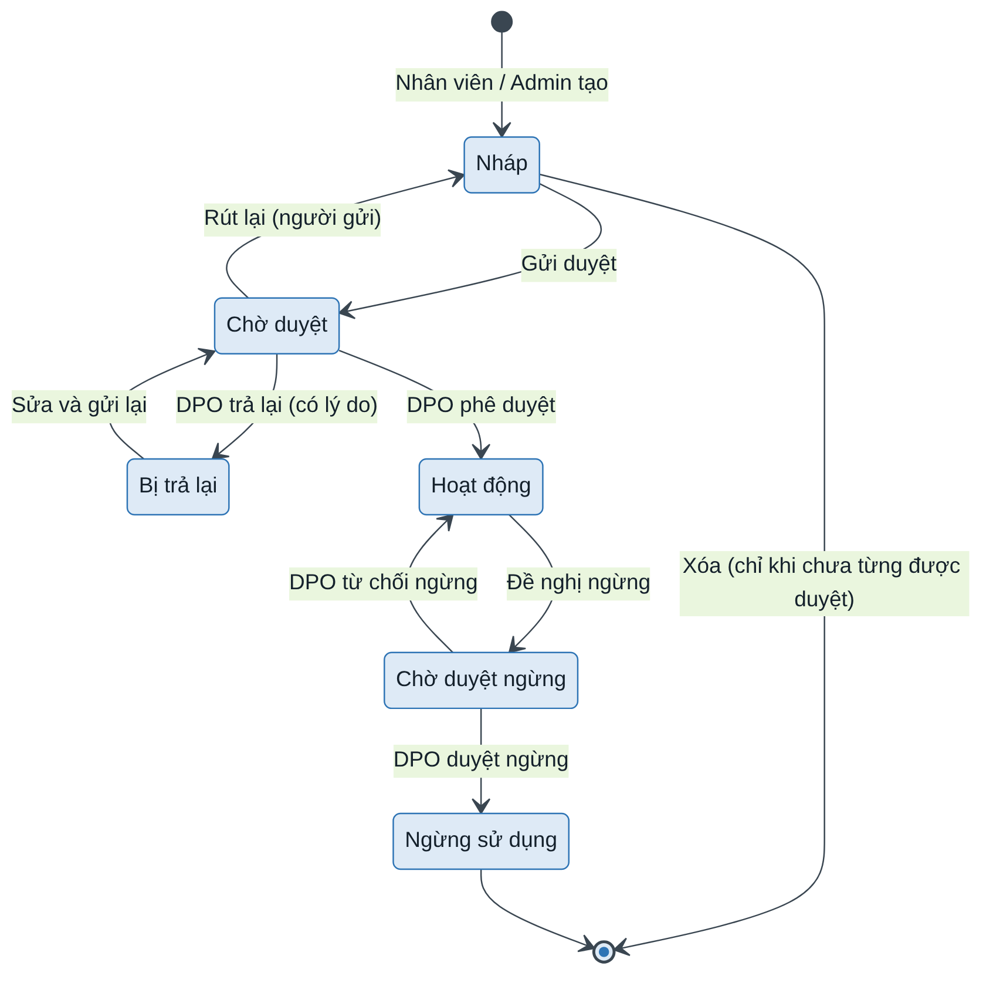
Hình 4.1: Vòng đời trạng thái đối tượng cấu hình cần phê duyệt
Từ | Sang | Sự kiện | Ai thực hiện | Điều kiện
(mới) | Nháp | Lưu nháp | Nhân viên, Admin | Có Mã và Tên
Nháp, Bị trả lại | Chờ duyệt | Gửi duyệt | Nhân viên, Admin | Đủ trường bắt buộc
Chờ duyệt | Nháp | Rút lại yêu cầu | Người đã gửi | DPO chưa xử lý
Chờ duyệt | Bị trả lại | Trả lại | DPO | Có lý do; DPO khác người gửi
Chờ duyệt | Hoạt động | Phê duyệt | DPO | DPO khác người gửi
Hoạt động | Chờ duyệt ngừng | Đề nghị ngừng | Nhân viên, Admin | Có lý do
Chờ duyệt ngừng | Ngừng sử dụng | Phê duyệt ngừng | DPO | DPO khác người gửi
Chờ duyệt ngừng | Hoạt động | Trả lại đề nghị ngừng | DPO | Có lý do
Nháp, Bị trả lại | (xóa) | Xóa | Nhân viên, Admin | Chưa từng được phê duyệt

4.3.3 Quy tắc phê duyệt chung
Mã | Quy tắc
BR-AP-01 | Người phê duyệt phải có quyền Phê duyệt với nhóm chức năng của đối tượng (ma trận SCR-08-03) và không phải người đã gửi đề nghị. Mặc định chỉ DPO có quyền này; Admin được tự bật quyền Phê duyệt cho vai trò Admin, có hiệu lực ngay (BR-UC08-09).
BR-AP-02 | Duyệt một cấp. Một người bất kỳ có quyền Phê duyệt của Organization phê duyệt là đủ.
BR-AP-03 | Trả lại bắt buộc nhập lý do tối thiểu 10 ký tự; lý do hiển thị cho người gửi và lưu vào lịch sử.
BR-AP-04 | Đối tượng ở Chờ duyệt hoặc Chờ duyệt ngừng bị khóa chỉnh sửa; người gửi được rút lại khi DPO chưa xử lý.
BR-AP-05 | Đối tượng Hoạt động cần sửa: hệ thống tạo bản sửa đổi; bản Hoạt động giữ hiệu lực cho đến khi bản sửa đổi được duyệt.
BR-AP-06 | Mỗi lần gửi duyệt, phê duyệt, trả lại, rút lại ghi nhật ký kiểm toán: người thực hiện, vai trò, thời điểm, giá trị trước và sau, ý kiến.
BR-AP-07 | Gửi duyệt thì thông báo tới mọi người có quyền Phê duyệt của Organization; phê duyệt hoặc trả lại thì thông báo người gửi. Kênh: chuông thông báo trong ứng dụng (luôn bật) và email.
BR-AP-08 | Hai người duyệt cùng xử lý một mục: thao tác đến sau bị từ chối với MSG-C-07 (khóa lạc quan theo phiên bản bản ghi).
BR-AP-09 | Không có cơ chế tự phê duyệt khi quá hạn. Mục chờ quá [N] ngày làm việc tạo cảnh báo cho DPO (UC-40); giá trị N xem Phụ lục B (OI-02).

4.3.4 Chuông thông báo và Trung tâm thông báo
Thay cho Hàng chờ phê duyệt và màn Cảnh báo riêng (v1.3). Chuông thông báo nằm trên thanh trên cùng của mọi màn hình, hiển thị số việc cần xử lý và tối đa 7 thông báo mới nhất gồm: đề nghị chờ người dùng duyệt (khi có quyền Phê duyệt), kết quả duyệt các đề nghị người dùng đã gửi, cảnh báo vận hành (UC-40), yêu cầu quyền sắp trễ hoặc quá hạn. Bấm một thông báo mở ngay hộp thoại xử lý: so sánh thay đổi, kiểm tra tự động, Phê duyệt, Trả lại, Rút lại (với người gửi); hoặc chi tiết cảnh báo để đánh dấu đã xử lý.
Trung tâm thông báo (SCR-AP-01) mở từ "Xem tất cả" trên chuông, có bộ lọc Tất cả, Chờ tôi duyệt (cũ nhất trước), Đề nghị của tôi, Cảnh báo vận hành, Yêu cầu quyền. Đề nghị cũng duyệt được tại màn chi tiết của từng đối tượng. Dashboard chỉ còn số liệu.
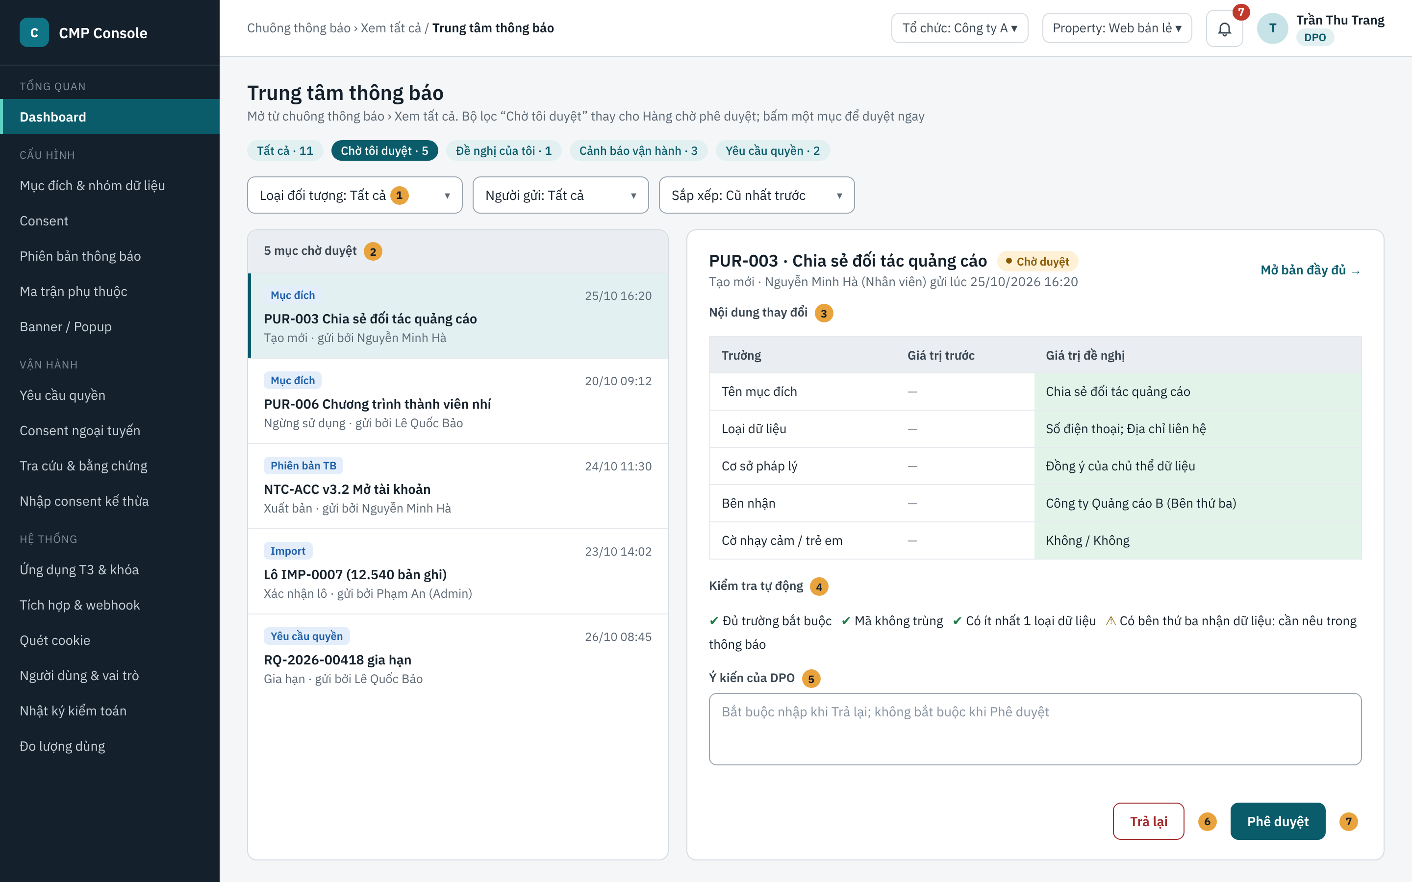
Hình 4.2: SCR-AP-01 Trung tâm thông báo, bộ lọc Chờ tôi duyệt (mockup tham khảo)
# | Thành phần | Loại | Bắt buộc | Ràng buộc, định dạng | Mô tả, hành vi
1 | Bộ lọc | Chip, Dropdown | Không | Loại thông báo: Tất cả, Chờ tôi duyệt, Đề nghị của tôi, Cảnh báo vận hành, Yêu cầu quyền; Loại đối tượng; Người gửi; Sắp xếp | Chờ tôi duyệt sắp cũ nhất trước.
2 | Danh sách chờ duyệt | Danh sách | — | Mỗi mục: loại, tên, thao tác đề nghị, người gửi, thời điểm gửi | Chọn một mục để xem chi tiết bên phải. Số việc cần xử lý hiển thị trên chuông.
3 | Bảng nội dung thay đổi | Bảng so sánh | — | Trường, giá trị trước, giá trị đề nghị; tô màu trường thay đổi | Với tạo mới, cột giá trị trước để trống.
4 | Kiểm tra tự động | Danh sách | — | ✔ đạt, ⚠ cảnh báo | Kết quả kiểm tra của hệ thống; cảnh báo không chặn phê duyệt.
5 | Ý kiến của DPO | Textarea | Có khi Trả lại | 10–1.000 ký tự khi Trả lại | Lưu vào lịch sử, gửi cho người gửi.
6 | Nút Trả lại | Nút | — | Khóa với người không có quyền Phê duyệt | Thực hiện chuyển Bị trả lại (hoặc trả về Hoạt động với đề nghị ngừng).
7 | Nút Phê duyệt | Nút | — | Khóa với người không có quyền Phê duyệt; bị chặn nếu người duyệt là người gửi | Thực hiện chuyển trạng thái theo bảng 4.3.1.

4.3.5 So sánh phiên bản dùng chung
Áp dụng cho mọi đối tượng có phiên bản và cho bảng nội dung thay đổi tại SCR-AP-01. Người dùng chọn hai phiên bản bất kỳ (mặc định: bản hiện hành và bản đề nghị); hệ thống hiển thị từng trường với giá trị hai bên, gạch đỏ giá trị bị bỏ, nền xanh giá trị thêm mới, đánh dấu "Có thay đổi" và đếm số trường thay đổi. Chọn trùng một phiên bản thì hiển thị nhắc chọn hai phiên bản khác nhau. Màn hình chỉ đọc; lượt mở so sánh không cần ghi nhật ký.

4.4 Nhóm B1: Cấu hình và quản trị

4.4.1 SRS-FR-001 · UC-01 Quản lý danh mục mục đích và nhóm dữ liệu

4.4.1.1 Thông tin chung
Mã | SRS-FR-001 · UC-01
Tên use case | Quản lý danh mục mục đích và nhóm dữ liệu
Mô tả | Cho phép Nhân viên tạo, sửa, xóa bản nháp và đề nghị ngừng sử dụng các mục đích xử lý dữ liệu cá nhân cùng các nhóm dữ liệu mà mục đích đó xử lý. Mọi thay đổi phải được DPO phê duyệt trước khi có hiệu lực. Chỉ mục đích ở trạng thái Hoạt động mới được dùng để xây dựng consent (UC-02) và phiên bản thông báo (UC-03). Danh mục này là nguồn cho nhóm thông tin "loại dữ liệu, mục đích, bên nhận" trong thông báo gửi chủ thể dữ liệu.
Tác nhân chính | Nhân viên
Tác nhân phụ | DPO (phê duyệt, trả lại); Admin (thao tác như Nhân viên; phê duyệt khi được bật quyền, BR-UC08-09); Hệ thống CMP (kiểm tra, ghi nhật ký, thông báo)
Mức ưu tiên | Bắt buộc (MVP)
Chức năng liên quan | F-301 Danh mục mục đích; F-302 Danh mục nhóm dữ liệu
Điều kiện kích hoạt | Nhân viên chọn "Tạo mục đích" hoặc chọn một thao tác trên mục đích có sẵn tại màn hình Mục đích & nhóm dữ liệu.
Tiền điều kiện | • Người dùng đã đăng nhập qua SSO có MFA.  • Người dùng có vai trò Nhân viên hoặc Admin trong Organization đang chọn.  • Danh mục loại dữ liệu (2 nhóm Cơ bản, Nhạy cảm) đã được khởi tạo theo văn bản pháp luật hiện hành.
Hậu điều kiện thành công | • Mục đích được lưu ở trạng thái tương ứng với thao tác: Nháp, Chờ duyệt, Hoạt động, Chờ duyệt ngừng hoặc Ngừng sử dụng.  • Mọi thay đổi được ghi nhật ký kiểm toán với giá trị trước và sau.  • Mục đích Hoạt động xuất hiện trong danh sách chọn của UC-02 và UC-03.
Hậu điều kiện thất bại | Dữ liệu không thay đổi; người dùng nhận thông báo lỗi; truy cập trái phép được ghi nhật ký truy cập thất bại.
Màn hình | SCR-01-01 Danh sách mục đích; SCR-01-02 Tạo, sửa mục đích; SCR-01-03 Đề nghị ngừng sử dụng; SCR-AP-01 Trung tâm thông báo (mục 4.3.4)
Tham chiếu | BR (BRD): BR-03, BR-11 · BRL: BRL-01, BRL-05 · Quy trình phê duyệt chung: mục 4.3

4.4.1.2 Luồng xử lý chính
Bước | Thực hiện | Mô tả
B1 | Nhân viên | Mở menu Cấu hình > Mục đích & nhóm dữ liệu.
B2 | Hệ thống | Hiển thị SCR-01-01: danh sách mục đích của Organization đang chọn, sắp xếp theo thời điểm cập nhật mới nhất, 20 bản ghi mỗi trang.
B3 | Nhân viên | Chọn "Tạo mục đích".
B4 | Hệ thống | Mở SCR-01-02 ở chế độ tạo mới. Gợi ý Mã theo mẫu PUR-nnn (số kế tiếp), các trường khác để trống.
B5 | Nhân viên | Nhập Tên, Mô tả cho chủ thể dữ liệu; chọn các Loại dữ liệu trong danh mục (nhóm Cơ bản, nhóm Nhạy cảm hoặc cả hai); nhập Phạm vi xử lý; chọn Cơ sở pháp lý, Thời hạn xử lý; khai báo Chia sẻ và Bên nhận; đánh dấu cờ Trẻ em nếu có.
B6 | Hệ thống | Khi Loại dữ liệu thay đổi: tự xác định nhóm của mục đích (Cơ bản, Nhạy cảm, Cơ bản + Nhạy cảm); tự bật và khóa cờ Nhạy cảm nếu có ít nhất một loại dữ liệu nhạy cảm (BR-UC01-05).
B7 | Nhân viên | Chọn "Lưu nháp".
B8 | Hệ thống | Kiểm tra Mã và Tên (BR-UC01-01, BR-UC01-03). Hợp lệ: lưu trạng thái Nháp, ghi nhật ký, hiển thị MSG-01-01, giữ nguyên màn hình. Không hợp lệ: xem EX-01 đến EX-03.
B9 | Nhân viên | Chọn "Gửi duyệt".
B10 | Hệ thống | Kiểm tra đầy đủ các trường bắt buộc và ràng buộc. Hợp lệ: chuyển trạng thái Chờ duyệt, khóa chỉnh sửa, tạo mục trong Trung tâm thông báo, gửi thông báo (trong ứng dụng và email) tới các DPO của Organization, hiển thị MSG-C-02.
B11 | DPO | Mở Trung tâm thông báo (SCR-AP-01, bộ lọc Chờ tôi duyệt; mở từ chuông thông báo), chọn mục đích, xem nội dung đề nghị và kết quả kiểm tra tự động.
B12 | DPO | Chọn "Phê duyệt", có thể nhập ý kiến.
B13 | Hệ thống | Kiểm tra người duyệt khác người gửi (BR-AP-01). Chuyển mục đích sang Hoạt động, khóa vĩnh viễn trường Mã, ghi nhật ký (người duyệt, thời điểm, ý kiến), gỡ khỏi Trung tâm thông báo, thông báo người gửi, hiển thị MSG-C-03. Kết thúc use case.

4.4.1.3 Luồng thay thế
Mã | Tại bước | Điều kiện | Xử lý
AF-01 | B7 | Nhân viên chọn "Gửi duyệt" mà không lưu nháp trước | Hệ thống thực hiện liên tiếp B8 và B10 trong một thao tác.
AF-02 | B12 | DPO không đồng ý nội dung | 1) DPO nhập lý do (bắt buộc, tối thiểu 10 ký tự) và chọn "Trả lại".  2) Hệ thống chuyển trạng thái Bị trả lại, lưu lý do, mở khóa chỉnh sửa, thông báo người gửi, hiển thị MSG-C-04.  3) Nhân viên mở mục đích, thấy lý do ở đầu màn hình (SCR-01-02, #16), sửa và gửi lại từ B9.
AF-03 | B10–B11 | Người gửi muốn rút lại khi DPO chưa xử lý | Người gửi chọn "Rút lại yêu cầu duyệt", xác nhận MSG-C-10. Hệ thống đưa mục đích về Nháp, gỡ khỏi Trung tâm thông báo, ghi nhật ký.
AF-04 | B3 | Sửa mục đích đang ở Nháp hoặc Bị trả lại | Nhân viên chọn Sửa trên dòng tương ứng. Hệ thống mở SCR-01-02 với dữ liệu hiện có; tiếp tục từ B5.
AF-05 | B3 | Sửa mục đích đang Hoạt động và chưa được phiên bản thông báo Published nào tham chiếu | 1) Hệ thống tạo một bản sửa đổi ở trạng thái Nháp, liên kết với mục đích gốc; bản Hoạt động vẫn có hiệu lực.  2) Bản sửa đổi đi qua B5 đến B13.  3) Khi được phê duyệt, nội dung bản sửa đổi thay thế bản Hoạt động; Mã không đổi; lịch sử giữ cả hai nội dung.
AF-06 | B3 | Sửa mục đích đang được phiên bản thông báo Published tham chiếu | Hệ thống mở màn hình ở chế độ chỉ xem, hiển thị MSG-01-06 và nút "Tạo phiên bản thông báo mới" dẫn tới UC-03 (BRL-05).
AF-07 | B3 | Đề nghị ngừng sử dụng mục đích Hoạt động | 1) Nhân viên chọn Ngừng sử dụng. Hệ thống mở SCR-01-03, hiển thị ảnh hưởng: số consent đang tham chiếu và số chủ thể đang ở trạng thái ACCEPTED.  2) Nhân viên nhập lý do, ngày dự kiến ngừng, tích xác nhận và gửi.  3) Hệ thống chuyển Chờ duyệt ngừng, hiển thị MSG-01-09.  4) DPO phê duyệt: chuyển Ngừng sử dụng. DPO trả lại: quay về Hoạt động, lưu lý do.
AF-08 | B3 | Xóa mục đích | Chỉ khả dụng với mục đích ở Nháp hoặc Bị trả lại và chưa từng được phê duyệt. Hệ thống hiển thị xác nhận MSG-01-07; khi đồng ý, xóa bản ghi và lưu ảnh chụp nội dung vào nhật ký kiểm toán.
AF-09 | B1 | Xem và cập nhật danh mục loại dữ liệu | 1) Người dùng chọn tab Nhóm dữ liệu: hệ thống hiển thị 2 nhóm cố định (Cơ bản, Nhạy cảm) và các loại dữ liệu theo văn bản pháp luật, kèm căn cứ, phiên bản danh mục hiện hành và mục đích đang dùng từng loại.  2) Khi văn bản pháp luật thay đổi, Nhân viên hoặc Admin tải tệp CSV theo mẫu (nhóm, loại dữ liệu, mô tả), nhập căn cứ cập nhật.  3) Hệ thống so sánh với danh mục hiện hành: thêm mới, sửa mô tả, bỏ khỏi danh mục; loại dữ liệu đang được mục đích sử dụng mà không có trong tệp được giữ lại và đánh dấu.  4) Phiên bản danh mục mới đi qua phê duyệt chung (mục 4.3); khi được duyệt trở thành phiên bản hiện hành, lịch sử các phiên bản được lưu và so sánh được.
AF-10 | B2 | Tìm kiếm, lọc, xuất danh sách | Tìm theo Mã hoặc Tên (không phân biệt hoa thường, có dấu hoặc không dấu); lọc theo Trạng thái, Cơ sở pháp lý, Cờ; "Xuất Excel" xuất danh sách theo bộ lọc hiện tại.
AF-11 | Mọi bước | Người dùng là Admin | Admin thực hiện được mọi thao tác của Nhân viên. Mặc định Admin không thấy nút Phê duyệt và Trả lại; nếu Admin đã bật quyền Phê duyệt tại SCR-08-03 thì xử lý như DPO.

4.4.1.4 Ngoại lệ
Mã | Tại bước | Điều kiện | Hệ thống xử lý | Thông báo
EX-01 | B8, B10 | Thiếu trường bắt buộc | Viền đỏ trường lỗi, đưa con trỏ tới trường lỗi đầu tiên, không lưu. | MSG-C-01
EX-02 | B8 | Mã đã tồn tại trong Organization, kể cả mục đích đã Ngừng sử dụng | Không lưu, giữ dữ liệu đã nhập. | MSG-01-02
EX-03 | B8 | Mã sai định dạng | Không lưu. | MSG-01-03
EX-04 | B10 | Loại dữ liệu đã chọn không còn trong danh mục hiện hành | Đánh dấu loại dữ liệu lỗi, không chuyển Chờ duyệt. | MSG-01-04
EX-05 | B10 | Chọn "Có chia sẻ" nhưng chưa khai báo bên nhận nào | Không chuyển Chờ duyệt. | MSG-01-05
EX-06 | B13 | DPO cũng là người gửi đề nghị | Chặn thao tác, ghi nhật ký. | MSG-C-05
EX-07 | B12, B13 | Đối tượng đã được người khác xử lý hoặc người gửi đã rút lại | Không ghi đè; yêu cầu tải lại. | MSG-C-07
EX-08 | Mọi bước | Người dùng không đủ quyền (gọi trực tiếp URL hoặc API) | Trả HTTP 403, ghi nhật ký truy cập thất bại. | MSG-C-06
EX-09 | AF-09 | Tệp import tạo nhóm thứ ba, sai định dạng, hoặc bỏ loại dữ liệu đang được mục đích sử dụng | Không chấp nhận nhóm ngoài Cơ bản, Nhạy cảm; dòng sai định dạng bị loại; loại dữ liệu đang dùng được giữ lại và liệt kê. | MSG-01-08
EX-10 | Mọi bước | Lỗi hệ thống hoặc mất kết nối khi lưu | Giữ dữ liệu trên form, không thay đổi trạng thái. | MSG-C-08

4.4.1.5 Sơ đồ luồng
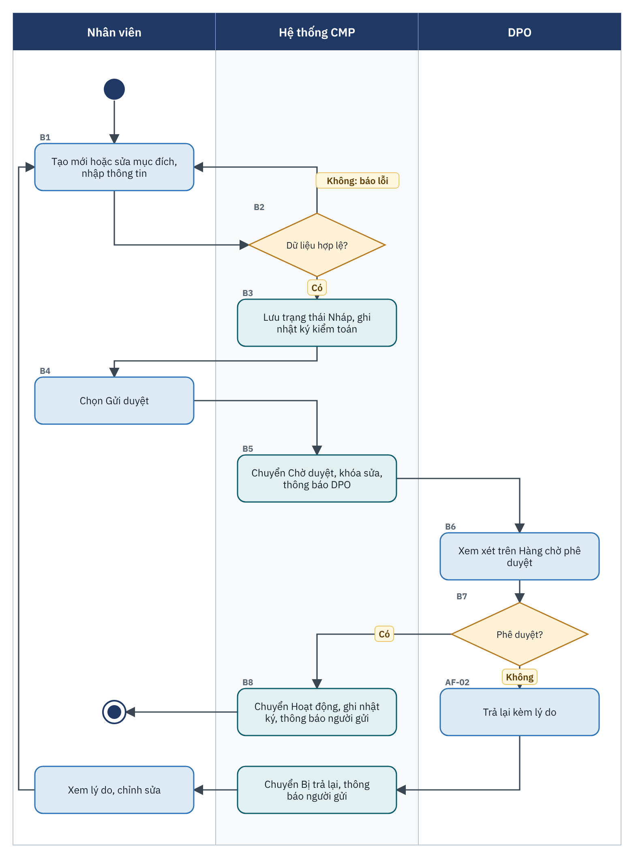
Hình 4.3: Luồng tạo và phê duyệt mục đích (UC-01)

4.4.1.6 Quy tắc nghiệp vụ (BR)
Mã | Quy tắc
BR-UC01-01 | Mã mục đích duy nhất trong một Organization; gồm chữ in hoa, số và dấu gạch ngang, dài 3–20 ký tự. Mã không sửa được sau lần phê duyệt đầu tiên. Mã của mục đích đã xóa không được dùng lại.
BR-UC01-02 | Mỗi mục đích chọn ít nhất một loại dữ liệu trong danh mục hiện hành (BR-11).
BR-UC01-03 | "Lưu nháp" chỉ yêu cầu Mã và Tên. "Gửi duyệt" yêu cầu đủ mọi trường bắt buộc tại bảng mô tả SCR-01-02.
BR-UC01-04 | Chỉ mục đích Hoạt động mới được chọn khi tạo hoặc sửa consent (UC-02) và phiên bản thông báo (UC-03).
BR-UC01-05 | Nhóm của mục đích tự xác định theo loại dữ liệu đã chọn: Cơ bản, Nhạy cảm hoặc Cơ bản + Nhạy cảm; người dùng không chọn tay. Có ít nhất một loại dữ liệu nhạy cảm thì cờ Nhạy cảm tự bật và không tắt được; mục đích nhạy cảm bắt buộc đi kèm luồng xin đồng ý riêng (UC-14) (BR-03).
BR-UC01-06 | Mục đích đã được phiên bản thông báo Published tham chiếu là bất biến; mọi thay đổi nội dung phải qua phiên bản thông báo mới (BRL-05).
BR-UC01-07 | Ngừng sử dụng không xóa và không thay đổi bằng chứng consent đã có. Mục đích Ngừng sử dụng không được chọn mới ở UC-02, UC-03. Consent hiện có giữ nguyên trạng thái; việc dừng xử lý với chủ thể thực hiện qua phiên bản thông báo mới (UC-03) hoặc ngừng consent (UC-02).
BR-UC01-08 | Không xóa mục đích đã từng ở trạng thái Hoạt động hoặc đang được consent sử dụng; khi người dùng chọn Xóa, hệ thống chặn, liệt kê consent đang dùng và gợi ý Đề nghị ngừng sử dụng (MSG-01-09).
BR-UC01-09 | Mọi thay đổi trạng thái tuân theo quy trình phê duyệt chung tại mục 4.3: người duyệt có quyền Phê duyệt (mặc định DPO, Admin khi được bật quyền) và khác người gửi.
BR-UC01-10 | Mục đích có cờ Trẻ em: trong MVP, hệ thống ghi nhận cờ và hiển thị cảnh báo cho DPO khi duyệt; luồng đồng ý của người giám hộ (UC-15) thuộc V1.5.
BR-UC01-11 | Danh mục Cơ sở pháp lý gồm: Đồng ý của chủ thể dữ liệu; Thực hiện hợp đồng; Thực hiện nghĩa vụ pháp lý; Bảo vệ tính mạng, sức khỏe; Lợi ích công cộng hoặc nhiệm vụ của cơ quan nhà nước; Khác (nêu rõ). Danh mục này theo Điều 19 Luật 91/2025/QH15 [KC]. Mục đích có cơ sở khác "Đồng ý" chỉ được thông báo, không xin đồng ý (BRL-01).
BR-UC01-12 | Danh mục dữ liệu cá nhân gồm đúng 2 nhóm cố định: Dữ liệu cá nhân cơ bản và Dữ liệu cá nhân nhạy cảm theo Luật 91/2025/QH15 và NĐ 356/2025/NĐ-CP [KC]. Người dùng không tạo, sửa, xóa từng loại dữ liệu trên giao diện; danh mục chỉ cập nhật bằng import tệp khi văn bản pháp luật thay đổi, mỗi lần tạo một phiên bản danh mục có căn cứ.
BR-UC01-13 | Loại dữ liệu đang được mục đích sử dụng không bị loại khỏi danh mục khi import; hệ thống giữ lại và đánh dấu để người dùng xử lý mục đích liên quan.

4.4.1.7 Yêu cầu hệ thống
Mã | Yêu cầu
SRS-FR-001-01 | Hệ thống phải cho tạo, sửa, xóa bản nháp, gửi duyệt và đề nghị ngừng mục đích với các trường: mã, tên, mô tả, loại dữ liệu, phạm vi xử lý, cơ sở pháp lý, thời hạn xử lý, phạm vi chia sẻ và bên nhận, cờ nhạy cảm, cờ trẻ em.
SRS-FR-001-02 | Mã mục đích phải duy nhất trong một Organization (BR-UC01-01).
SRS-FR-001-03 | Hệ thống phải gắn mục đích vào phiên bản thông báo (PURPOSE thuộc CONSENT_VERSION); mục đích của version Published là bất biến.
SRS-FR-001-04 | Mục đích có cờ nhạy cảm phải bắt buộc đi kèm luồng xin đồng ý riêng (UC-14).
SRS-FR-001-05 | Mọi thay đổi phải ghi nhật ký kiểm toán gồm người thực hiện, vai trò, thời điểm, hành động, giá trị trước và sau.
SRS-FR-001-06 | Hệ thống phải áp dụng vòng đời trạng thái và quy tắc phê duyệt tại mục 4.3 cho mục đích và nhóm dữ liệu.
SRS-FR-001-07 | Hệ thống phải quản lý danh mục loại dữ liệu theo 2 nhóm cố định, cập nhật bằng import có phiên bản, so sánh được giữa các phiên bản (BR-UC01-12, BR-UC01-13).
SRS-FR-001-07 | Hệ thống phải tính và hiển thị ảnh hưởng (số consent tham chiếu, số chủ thể ACCEPTED) trước khi gửi đề nghị ngừng sử dụng.
SRS-FR-001-08 | Hệ thống phải cho tìm kiếm, lọc, phân trang và xuất Excel danh sách mục đích theo bộ lọc hiện tại.

4.4.1.8 Giao diện tham khảo
Mockup thể hiện bố cục, thành phần và hành vi chính để đội thiết kế và phát triển tham khảo; màu sắc, biểu tượng và khoảng cách chi tiết theo hệ thống thiết kế chính thức. Dữ liệu trên hình là ví dụ.
SCR-01-01 · Danh sách mục đích
Màn hình chính của UC-01, hiển thị theo góc nhìn của Nhân viên.
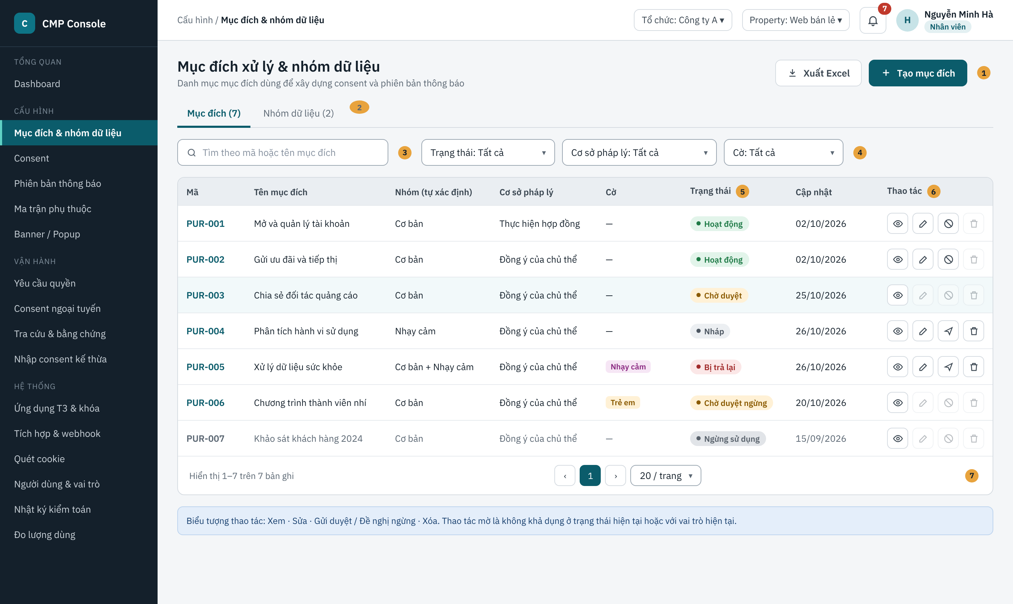
Hình 4.4: SCR-01-01 Danh sách mục đích (mockup tham khảo)
Mô tả thành phần (số thứ tự khớp với số trên hình):
# | Thành phần | Loại | Bắt buộc | Ràng buộc, định dạng | Mô tả, hành vi
1 | Nút Tạo mục đích | Nút | — | Ẩn với DPO | Mở SCR-01-02 ở chế độ tạo mới.
2 | Tab Mục đích / Nhóm dữ liệu | Tab | — | Hiển thị số bản ghi theo bộ lọc | Chuyển giữa danh sách mục đích và nhóm dữ liệu (AF-09).
3 | Ô tìm kiếm | Text | Không | Tối đa 100 ký tự; tìm sau 300 ms ngừng gõ | Tìm theo Mã hoặc Tên, không phân biệt hoa thường và dấu.
4 | Bộ lọc | Dropdown | Không | Trạng thái: Tất cả, Nháp, Chờ duyệt, Bị trả lại, Hoạt động, Chờ duyệt ngừng, Ngừng sử dụng. Cơ sở pháp lý: theo BR-UC01-11. Cờ: Nhạy cảm, Trẻ em | Lọc kết hợp (AND) với ô tìm kiếm.
5 | Cột Trạng thái | Nhãn màu | — | Xám: Nháp; Đỏ: Bị trả lại; Vàng: Chờ duyệt, Chờ duyệt ngừng; Xanh lá: Hoạt động; Xám đậm: Ngừng sử dụng | Trạng thái hiện hành theo vòng đời mục 4.3.2.
6 | Cột Thao tác | Nhóm nút biểu tượng | — | Xem, Sửa, Gửi duyệt hoặc Đề nghị ngừng, Xóa | Hiển thị mờ khi không khả dụng; điều kiện tại bảng thao tác bên dưới.
7 | Phân trang | Điều hướng | — | 10, 20, 50 bản ghi/trang; mặc định 20 | Giữ bộ lọc khi chuyển trang.

Thao tác theo vai trò, theo ma trận phân quyền mặc định (✔ có quyền, — không có quyền; Admin cấu hình lại được tại SCR-08-03):
Thao tác | Nhân viên | DPO | Admin | Điều kiện hiển thị, khả dụng
Xem chi tiết | ✔ | ✔ | ✔ | Mọi trạng thái.
Tạo mục đích | ✔ | — | ✔ | Luôn khả dụng với vai trò có quyền.
Sửa | ✔ | — | ✔ | Nháp, Bị trả lại; Hoạt động theo AF-05 hoặc AF-06.
Gửi duyệt | ✔ | — | ✔ | Nháp, Bị trả lại.
Rút lại yêu cầu duyệt | ✔ | — | ✔ | Chờ duyệt, Chờ duyệt ngừng; chỉ người đã gửi.
Đề nghị ngừng sử dụng | ✔ | — | ✔ | Hoạt động.
Xóa | ✔ | — | ✔ | Nháp, Bị trả lại, chưa từng được phê duyệt.
Phê duyệt, Trả lại | — | ✔ | — | Chờ duyệt, Chờ duyệt ngừng; thực hiện tại SCR-AP-01; người duyệt khác người gửi.
Xuất Excel | ✔ | ✔ | ✔ | Luôn khả dụng.

SCR-01-02 · Tạo, sửa mục đích
Ví dụ mục đích đang ở trạng thái Bị trả lại, có thông báo lý do của DPO ở đầu màn hình.
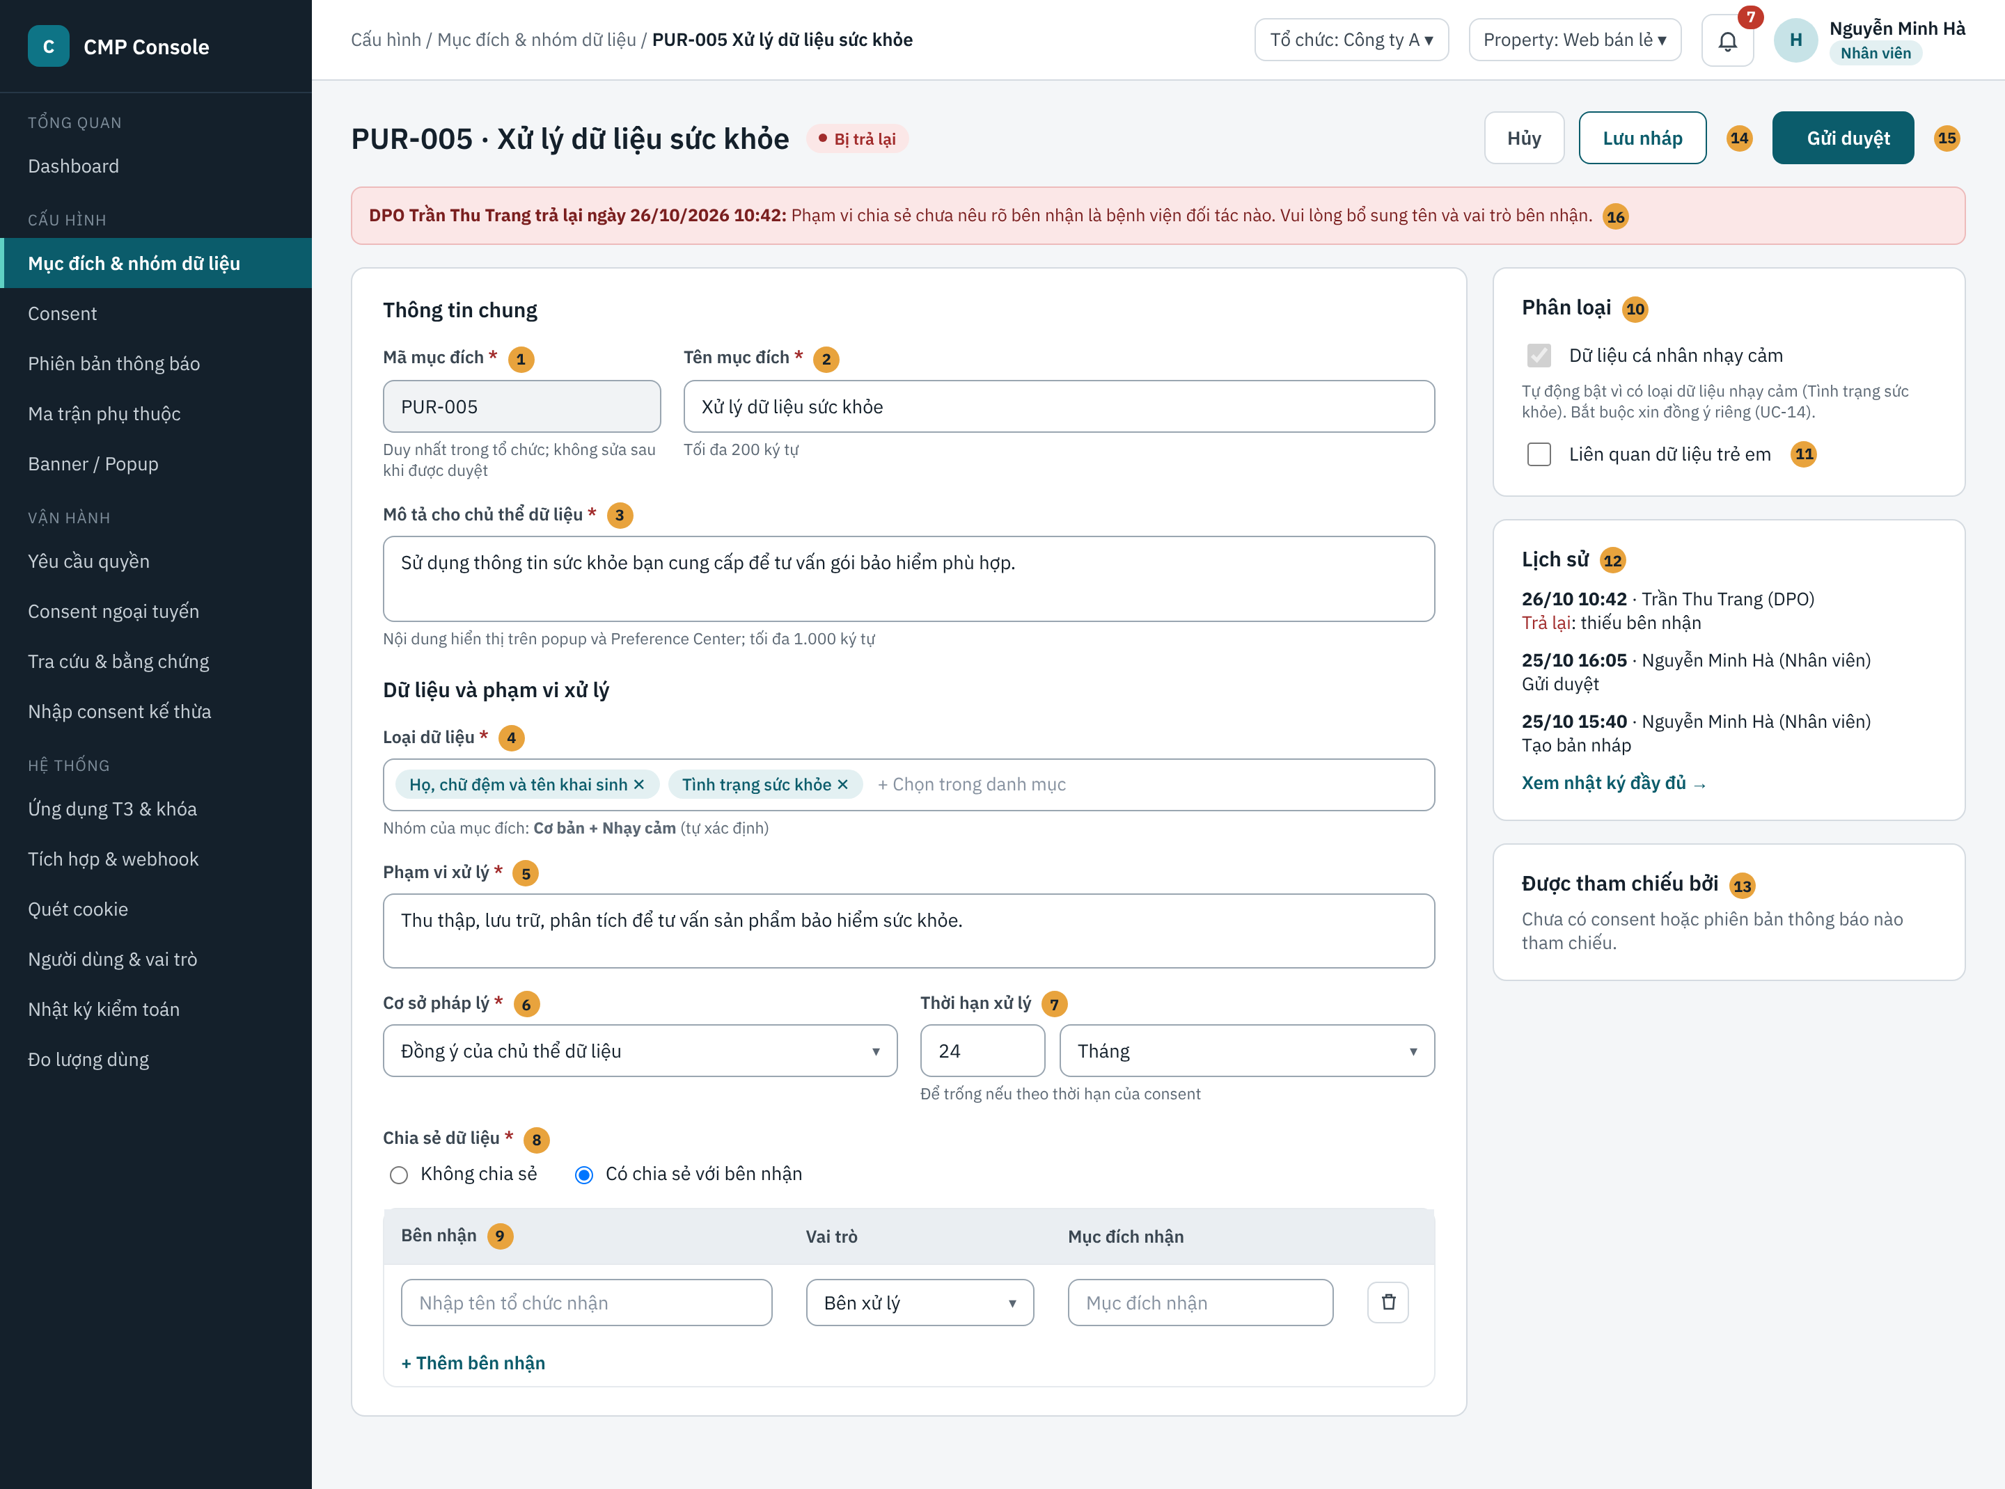
Hình 4.5: SCR-01-02 Tạo, sửa mục đích (mockup tham khảo)
Mô tả thành phần (số thứ tự khớp với số trên hình):
# | Thành phần | Loại | Bắt buộc | Ràng buộc, định dạng | Mô tả, hành vi
1 | Mã mục đích | Text | Có | 3–20 ký tự [A-Z0-9-]; duy nhất trong Organization; tự gợi ý PUR-nnn | Khóa sau lần phê duyệt đầu tiên.
2 | Tên mục đích | Text | Có | 1–200 ký tự | Tên nội bộ và tên hiển thị mặc định.
3 | Mô tả cho chủ thể dữ liệu | Textarea | Có (khi gửi duyệt) | 10–1.000 ký tự | Hiển thị trên popup và Preference Center.
4 | Loại dữ liệu | Lưới chọn theo 2 nhóm Cơ bản, Nhạy cảm | Có (khi gửi duyệt) | Chọn ≥ 1 loại trong danh mục hiện hành | Nhóm của mục đích hiển thị tự động (B6).
5 | Phạm vi xử lý | Textarea | Có (khi gửi duyệt) | 10–1.000 ký tự | Các hoạt động xử lý thực hiện với dữ liệu.
6 | Cơ sở pháp lý | Dropdown | Có (khi gửi duyệt) | Danh mục BR-UC01-11 | Chọn "Khác" thì bắt buộc nhập mô tả.
7 | Thời hạn xử lý | Số + đơn vị | Không | Số nguyên 1–999; đơn vị Ngày, Tháng, Năm | Để trống nếu theo thời hạn của consent.
8 | Chia sẻ dữ liệu | Radio | Có (khi gửi duyệt) | Không chia sẻ / Có chia sẻ với bên nhận | Chọn "Có" thì hiện bảng bên nhận (#9).
9 | Bảng bên nhận | Bảng nhập | Có nếu #8 = Có | Tên tổ chức (1–200 ký tự); Vai trò: Bên xử lý, Bên thứ ba, Bên kiểm soát chung; Mục đích nhận (1–500 ký tự) | Thêm hoặc xóa dòng; tối thiểu 1 dòng (EX-05).
10 | Cờ Dữ liệu nhạy cảm | Checkbox | — | Chỉ đọc khi có loại dữ liệu nhạy cảm | Theo BR-UC01-05.
11 | Cờ Liên quan trẻ em | Checkbox | Không | — | Theo BR-UC01-10.
12 | Khung Lịch sử | Danh sách | — | 5 sự kiện mới nhất | Liên kết tới nhật ký đầy đủ (UC-39).
13 | Khung Được tham chiếu bởi | Danh sách | — | Consent và phiên bản thông báo đang dùng mục đích | Căn cứ cho AF-05, AF-06.
14 | Nút Lưu nháp | Nút | — | Ẩn khi Chờ duyệt, Hoạt động (chỉ xem) | Thực hiện B7–B8.
15 | Nút Gửi duyệt | Nút | — | Khả dụng ở Nháp, Bị trả lại | Thực hiện B9–B10.
16 | Thông báo trả lại | Banner | — | Chỉ hiện khi trạng thái Bị trả lại | Tên DPO, thời điểm và lý do trả lại gần nhất.

SCR-01-03 · Hộp thoại đề nghị ngừng sử dụng
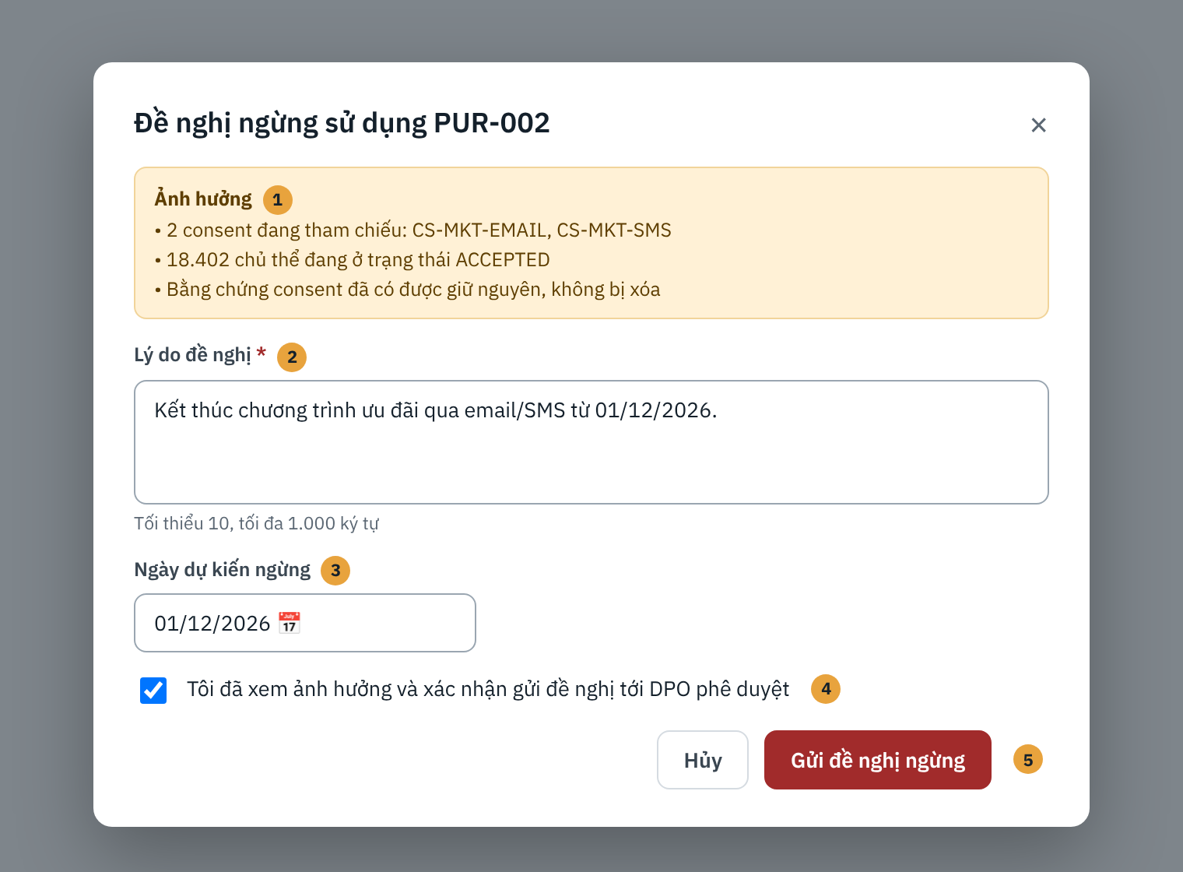
Hình 4.6: SCR-01-03 Hộp thoại đề nghị ngừng sử dụng (mockup tham khảo)
Mô tả thành phần (số thứ tự khớp với số trên hình):
# | Thành phần | Loại | Bắt buộc | Ràng buộc, định dạng | Mô tả, hành vi
1 | Khung ảnh hưởng | Thông tin | — | Số liệu tính tại thời điểm mở hộp thoại | Số consent tham chiếu, số chủ thể ACCEPTED, cam kết giữ bằng chứng.
2 | Lý do đề nghị | Textarea | Có | 10–1.000 ký tự | Hiển thị cho DPO ở Trung tâm thông báo.
3 | Ngày dự kiến ngừng | Date picker | Không | ≥ ngày hiện tại | Thông tin tham khảo cho DPO.
4 | Xác nhận | Checkbox | Có | — | Nút gửi chỉ bật khi đã tích.
5 | Nút Gửi đề nghị ngừng | Nút | — | — | Thực hiện AF-07 bước 3.

4.4.1.9 Thông báo sử dụng
Mã | Loại | Nội dung
MSG-01-01 | Thành công | Đã lưu bản nháp mục đích [Mã].
MSG-01-02 | Lỗi | Mã mục đích [Mã] đã tồn tại trong tổ chức. Vui lòng chọn mã khác.
MSG-01-03 | Lỗi | Mã chỉ gồm chữ in hoa, số và dấu gạch ngang, dài 3–20 ký tự.
MSG-01-04 | Lỗi | Loại dữ liệu [tên] không còn trong danh mục hiện hành. Vui lòng chọn lại.
MSG-01-05 | Lỗi | Vui lòng thêm ít nhất một bên nhận hoặc chọn "Không chia sẻ".
MSG-01-06 | Thông tin | Mục đích đang được phiên bản thông báo [Mã phiên bản] sử dụng nên không sửa trực tiếp được. Hãy tạo phiên bản thông báo mới.
MSG-01-07 | Xác nhận | Xóa bản nháp [Mã]? Thao tác này không thể hoàn tác.
MSG-01-08 | Cảnh báo | [n] loại dữ liệu không có trong tệp nhưng đang được mục đích sử dụng nên được giữ lại: [danh sách].
MSG-01-09 | Lỗi | Không xóa được [Mã] vì đang được [n] consent sử dụng: [danh sách]. Bạn có thể đề nghị ngừng sử dụng.
MSG-01-09 | Thành công | Đã gửi đề nghị ngừng sử dụng [Mã] tới DPO.
MSG-C-01 … C-10 | Chung | Xem Phụ lục A.

4.4.1.10 Tiêu chí chấp nhận
Mã | Cho trước (Given) | Khi (When) | Thì (Then)
AC-01-01 | Nhân viên ở SCR-01-02, nhập đủ trường bắt buộc, Mã chưa tồn tại | Chọn "Gửi duyệt" | Mục đích ở trạng thái Chờ duyệt; xuất hiện trong Trung tâm thông báo của DPO; DPO nhận thông báo; nhật ký có bản ghi "Gửi duyệt".
AC-01-02 | Đã có PUR-001 trong Organization | Nhân viên lưu mục đích mới với Mã PUR-001 | Hiển thị MSG-01-02; không tạo bản ghi.
AC-01-03 | Nhân viên chọn loại dữ liệu "Họ tên" (Cơ bản) và "Tình trạng sức khỏe" (Nhạy cảm) | Quan sát nhóm và cờ Nhạy cảm | Nhóm hiển thị "Cơ bản + Nhạy cảm"; cờ Nhạy cảm tự bật, không bỏ chọn được.
AC-01-10 | Danh mục hiện hành v2; tệp import bỏ "Số điện thoại" đang được MKT_EMAIL dùng | Import danh mục | MSG-01-08; "Số điện thoại" được giữ lại; phiên bản v3 chờ duyệt.
AC-01-11 | Mục đích MKT_EMAIL đang được 2 consent dùng | Chọn Xóa | MSG-01-09; gợi ý Đề nghị ngừng.
AC-01-04 | Mục đích Chờ duyệt do Nhân viên A gửi | DPO chọn "Trả lại" mà không nhập lý do | Hiển thị MSG-C-09; trạng thái không đổi.
AC-01-05 | Mục đích Chờ duyệt do người dùng X gửi; X đồng thời có vai trò DPO | X chọn "Phê duyệt" | Bị chặn với MSG-C-05; trạng thái không đổi; nhật ký ghi lần thử.
AC-01-06 | Người dùng chỉ có vai trò Admin, ma trận phân quyền mặc định | Mở Trung tâm thông báo | Xem được danh sách; không có nút Phê duyệt, Trả lại; gọi API phê duyệt trả 403.
AC-01-07 | PUR-002 được phiên bản thông báo Published tham chiếu | Nhân viên chọn Sửa | Màn hình chỉ xem, hiển thị MSG-01-06 và nút "Tạo phiên bản thông báo mới".
AC-01-08 | PUR-002 Hoạt động, có 18.402 chủ thể ACCEPTED | Nhân viên mở hộp thoại đề nghị ngừng | Hiển thị đúng số consent và số chủ thể; nút gửi chỉ bật khi đã nhập lý do và tích xác nhận.
AC-01-09 | Mục đích từng ở trạng thái Hoạt động | Gọi chức năng Xóa qua API | Bị từ chối; bản ghi không thay đổi.

4.4.2 SRS-FR-002 · UC-02 Quản lý consent (consent_code, bắt buộc/tùy chọn, kênh, hiệu lực)

4.4.2.1 Thông tin chung
Mã | SRS-FR-002 · UC-02
Tên use case | Quản lý consent
Mô tả | Cho phép Nhân viên tạo, sửa và đề nghị ngừng sử dụng các loại consent. Mỗi consent có một consent_code duy nhất là khóa nghiệp vụ mà ứng dụng T3 dùng khi gọi CMP.require. Consent gom một hoặc nhiều mục đích Hoạt động, xác định là bắt buộc hay tùy chọn, các ứng dụng và kênh được dùng, thời hạn hiệu lực. Mọi thay đổi phải được DPO phê duyệt theo mục 4.3.
Tác nhân chính | Nhân viên
Tác nhân phụ | DPO (phê duyệt); Admin (thao tác như Nhân viên); Hệ thống CMP
Mức ưu tiên | Bắt buộc (MVP)
Chức năng liên quan | F-301 Danh mục mục đích; F-305 Thời hạn consent
Điều kiện kích hoạt | Nhân viên chọn "Tạo consent" hoặc một thao tác trên consent có sẵn.
Tiền điều kiện | • Đăng nhập SSO có MFA; có vai trò Nhân viên hoặc Admin.  • Có ít nhất một mục đích ở trạng thái Hoạt động (UC-01).
Hậu điều kiện thành công | • Consent được lưu ở trạng thái tương ứng; consent Hoạt động gọi được từ các ứng dụng đã gán.  • Khi consent được duyệt lần đầu, hệ thống tạo phiên bản thông báo v1.0 ở trạng thái Nháp (UC-03).  • Nhật ký kiểm toán ghi đầy đủ.
Hậu điều kiện thất bại | Dữ liệu không thay đổi; hiển thị lỗi.
Màn hình | SCR-02-01 Danh sách consent; SCR-02-02 Tạo, sửa consent; SCR-AP-01 Trung tâm thông báo
Tham chiếu | BR (BRD): BR-05, BR-14 · BRL: BRL-01, BRL-04 · Mục 4.3

4.4.2.2 Luồng xử lý chính
Bước | Thực hiện | Mô tả
B1 | Nhân viên | Mở Cấu hình > Consent. Hệ thống hiển thị SCR-02-01.
B2 | Nhân viên | Chọn "Tạo consent". Hệ thống mở SCR-02-02 ở chế độ tạo mới.
B3 | Nhân viên | Nhập consent_code, tên, mô tả nội bộ; chọn mục đích áp dụng; chọn loại Bắt buộc hoặc Tùy chọn; nhập hiệu lực từ, hiệu lực đến, thời hạn đồng ý.
B4 | Hệ thống | Hiển thị phần thông tin kế thừa từ mục đích (nhóm dữ liệu, cơ sở pháp lý, bên nhận, cờ nhạy cảm).
B5 | Nhân viên | Thêm các ứng dụng T3 và kênh áp dụng (web, app, email, sms, zalo).
B6 | Nhân viên | Chọn "Gửi duyệt".
B7 | Hệ thống | Kiểm tra hợp lệ; chuyển Chờ duyệt; thông báo DPO (MSG-C-02).
B8 | DPO | Xem và phê duyệt tại SCR-AP-01.
B9 | Hệ thống | Chuyển consent sang Hoạt động; khóa consent_code; ghi APP_CONSENT cho các ứng dụng, kênh đã chọn; tạo phiên bản thông báo v1.0 Nháp (lần duyệt đầu); thông báo người gửi. Kết thúc use case.

4.4.2.3 Luồng thay thế
Mã | Tại bước | Điều kiện | Xử lý
AF-01 | B6 | Lưu nháp | Chỉ yêu cầu consent_code và tên; trạng thái Nháp.
AF-02 | B8 | DPO trả lại | Theo quy trình chung mục 4.3 (lý do bắt buộc, trạng thái Bị trả lại).
AF-03 | B3 | Sửa consent đang Hoạt động | Tạo bản sửa đổi; bản Hoạt động giữ hiệu lực tới khi bản sửa đổi được duyệt (BR-AP-05). Không sửa được consent_code.
AF-04 | B3 | Đổi hiệu lực hoặc thời hạn đồng ý của consent Hoạt động | Giá trị mới áp dụng cho quyết định phát sinh sau thời điểm duyệt, không hồi tố (BR-UC02-05).
AF-05 | B3 | Đề nghị ngừng sử dụng | Hệ thống hiển thị số ứng dụng đang gán và số chủ thể ACCEPTED; sau khi DPO duyệt, consent chuyển Ngừng sử dụng; mọi lời gọi CMP.require với consent_code này nhận UNKNOWN và xử lý như Không.
AF-06 | B5 | Gỡ một ứng dụng khỏi consent Hoạt động | Là một thay đổi cần duyệt; sau khi duyệt, ứng dụng đó gọi consent_code nhận UNKNOWN.
AF-07 | B1 | Tìm kiếm, lọc | Theo consent_code, tên, trạng thái, ứng dụng, loại.

4.4.2.4 Ngoại lệ
Mã | Tại bước | Điều kiện | Hệ thống xử lý | Thông báo
EX-01 | B7 | consent_code trùng trong Organization | Không lưu. | MSG-02-01
EX-02 | B7 | consent_code sai định dạng | Không lưu. | MSG-02-02
EX-03 | B7 | Hiệu lực đến nhỏ hơn hiệu lực từ | Không lưu. | MSG-02-03
EX-04 | B7 | Gán cho ứng dụng đang Inactive | Cảnh báo, vẫn cho lưu. | MSG-02-04
EX-05 | B7 | Mục đích đã chọn không còn Hoạt động | Không chuyển Chờ duyệt. | MSG-01-04
EX-07 | B7 | Chọn loại Bắt buộc trong khi có mục đích dựa trên sự đồng ý | Không lưu (BR-UC02-09). | MSG-02-05
EX-06 | Mọi bước | Không đủ quyền; lỗi hệ thống | Như UC-01 (EX-08, EX-10). | MSG-C-06, C-08

4.4.2.5 Quy tắc nghiệp vụ (BR)
Mã | Quy tắc
BR-UC02-01 | consent_code duy nhất trong Organization; chữ in hoa, số, dấu gạch ngang, dài 3–40 ký tự; không đổi sau lần duyệt đầu. Đây là khóa nghiệp vụ T3 dùng khi gọi CMP.require.
BR-UC02-02 | Một consent gồm ít nhất một mục đích Hoạt động; loại dữ liệu, phạm vi xử lý và bên nhận kế thừa từ mục đích, không nhập lại.
BR-UC02-03 | Cờ Bắt buộc/Tùy chọn là đầu vào cho ma trận phụ thuộc (UC-05). Consent tùy chọn không được làm điều kiện cho chức năng chính (BR-05).
BR-UC02-04 | Ứng dụng chỉ gọi được consent đã được gán cho ứng dụng và kênh đó (APP_CONSENT).
BR-UC02-05 | Thời hạn đồng ý tính từ thời điểm chủ thể đồng ý; để trống thì dùng giá trị mặc định ở UC-04. Thay đổi thời hạn không hồi tố.
BR-UC02-06 | Consent chứa mục đích nhạy cảm tự động yêu cầu luồng đồng ý riêng (UC-14).
BR-UC02-07 | Ngừng sử dụng không xóa bằng chứng đã có. Consent đã từng Hoạt động hoặc đã có bản ghi đồng ý không xóa được; khi người dùng chọn Xóa, hệ thống chặn, cho biết số bản ghi và gợi ý Đề nghị ngừng sử dụng (MSG-02-06).
BR-UC02-09 | Loại consent "Bắt buộc" chỉ được chọn khi mọi mục đích áp dụng có cơ sở pháp lý khác "Đồng ý của chủ thể dữ liệu"; mục đích dựa trên sự đồng ý thì consent phải là Tùy chọn.
BR-UC02-08 | Phê duyệt theo mục 4.3.

4.4.2.6 Yêu cầu hệ thống
Mã | Yêu cầu
SRS-FR-002-01 | consent_code phải duy nhất trong tenant và không đổi sau khi được duyệt.
SRS-FR-002-02 | Hệ thống phải lưu cờ bắt buộc hoặc tùy chọn và lấy cờ này làm đầu vào cho purpose-dependency matrix (UC-05).
SRS-FR-002-03 | Hệ thống phải cho gán consent theo ứng dụng và theo kênh (APP_CONSENT); ứng dụng chỉ gọi được consent đã gán.
SRS-FR-002-04 | Hệ thống phải hỗ trợ hiệu lực (valid_from, valid_to) và thời hạn đồng ý của consent; giá trị mặc định lấy từ UC-04.
SRS-FR-002-05 | Hệ thống phải cho tra cứu và lọc danh sách consent theo trạng thái, ứng dụng, mục đích, loại.
SRS-FR-002-06 | Khi consent được duyệt lần đầu, hệ thống phải tạo phiên bản thông báo v1.0 ở trạng thái Nháp.
SRS-FR-002-07 | Consent Ngừng sử dụng phải làm CMP.require và Decision API trả UNKNOWN.

4.4.2.7 Giao diện tham khảo
SCR-02-01 · Danh sách consent
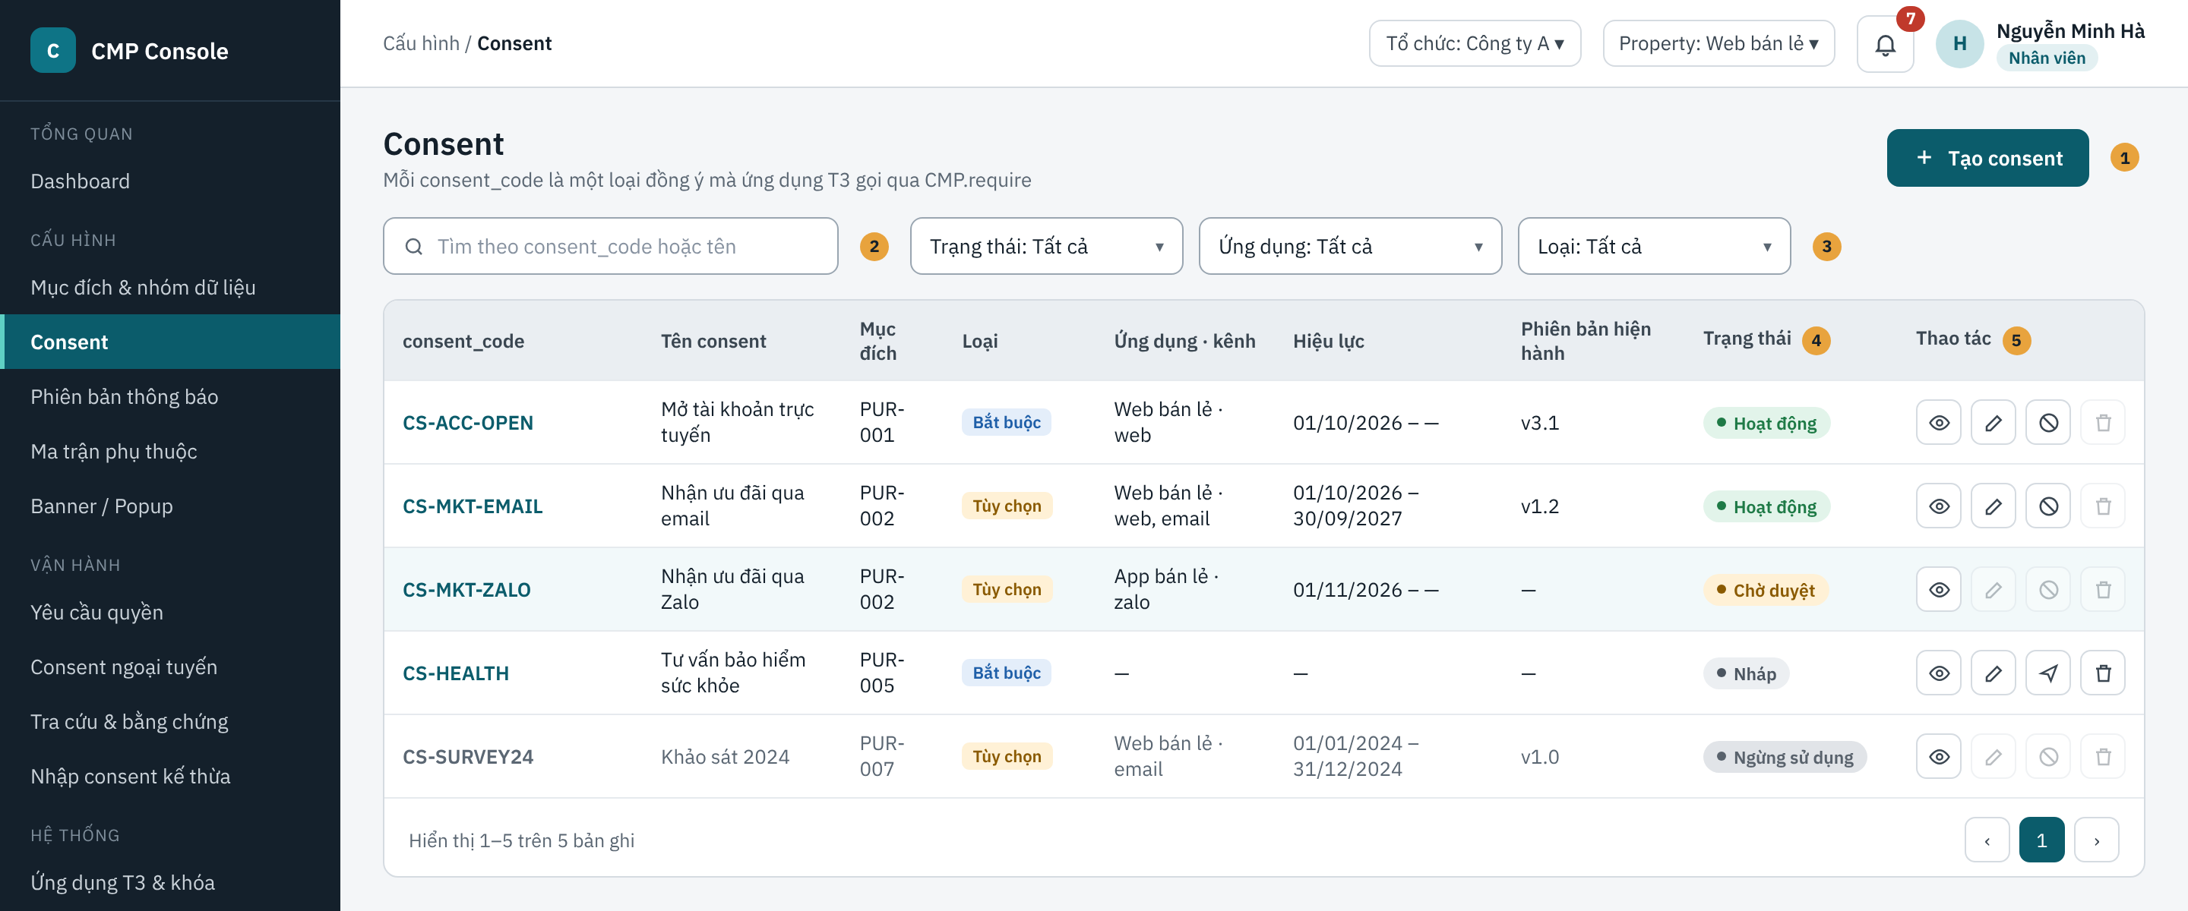
Hình 4.7: SCR-02-01 Danh sách consent (mockup tham khảo)
Mô tả thành phần (số thứ tự khớp với số trên hình):
# | Thành phần | Loại | Bắt buộc | Ràng buộc, định dạng | Mô tả, hành vi
1 | Nút Tạo consent | Nút | — | Ẩn với DPO | Mở SCR-02-02.
2 | Ô tìm kiếm | Text | Không | Tối đa 100 ký tự | Theo consent_code, tên.
3 | Bộ lọc | Dropdown | Không | Trạng thái; Ứng dụng; Loại (Bắt buộc, Tùy chọn) | Lọc kết hợp.
4 | Cột Trạng thái | Nhãn màu | — | Theo mục 4.3.2 | —
5 | Cột Thao tác | Nút biểu tượng | — | Xem, Sửa, Gửi duyệt hoặc Đề nghị ngừng, Xóa | Điều kiện như SCR-01-01.

SCR-02-02 · Tạo, sửa consent
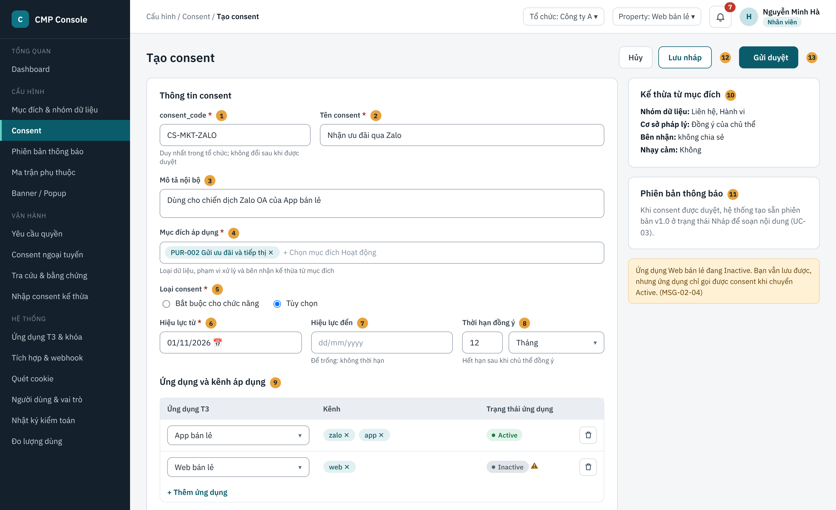
Hình 4.8: SCR-02-02 Tạo, sửa consent (mockup tham khảo)
Mô tả thành phần (số thứ tự khớp với số trên hình):
# | Thành phần | Loại | Bắt buộc | Ràng buộc, định dạng | Mô tả, hành vi
1 | consent_code | Text | Có | 3–40 ký tự [A-Z0-9-]; duy nhất | Khóa sau lần duyệt đầu.
2 | Tên consent | Text | Có | 1–200 ký tự | —
3 | Mô tả nội bộ | Textarea | Không | Tối đa 500 ký tự | Không hiển thị cho chủ thể.
4 | Mục đích áp dụng | Multi-select | Có | ≥ 1 mục đích Hoạt động | Cập nhật khung kế thừa (#10).
5 | Loại consent | Radio | Có | Bắt buộc cho chức năng / Tùy chọn | Đầu vào UC-05.
6 | Hiệu lực từ | Date | Có | ≥ ngày hiện tại khi tạo mới | —
7 | Hiệu lực đến | Date | Không | > Hiệu lực từ | Để trống: không thời hạn.
8 | Thời hạn đồng ý | Số + đơn vị | Không | 1–999; Ngày, Tháng, Năm | Để trống: dùng giá trị mặc định UC-04.
9 | Bảng ứng dụng và kênh | Bảng nhập | Không khi lưu nháp; ≥ 1 dòng khi gửi duyệt | Ứng dụng: danh sách ứng dụng của Organization; Kênh: web, app, email, sms, zalo | Ứng dụng Inactive hiện cảnh báo MSG-02-04.
10 | Khung kế thừa từ mục đích | Thông tin | — | Chỉ đọc | Nhóm dữ liệu, cơ sở pháp lý, bên nhận, cờ nhạy cảm.
11 | Khung phiên bản thông báo | Thông tin | — | Chỉ đọc | Liên kết tới UC-03 sau khi consent được duyệt.
12 | Nút Lưu nháp | Nút | — | — | AF-01.
13 | Nút Gửi duyệt | Nút | — | — | B6–B7.

4.4.2.8 Thông báo sử dụng
Mã | Loại | Nội dung
MSG-02-01 | Lỗi | consent_code [mã] đã tồn tại trong tổ chức.
MSG-02-02 | Lỗi | consent_code chỉ gồm chữ in hoa, số và dấu gạch ngang, dài 3–40 ký tự.
MSG-02-03 | Lỗi | Ngày hiệu lực đến phải sau ngày hiệu lực từ.
MSG-02-05 | Lỗi | Mục đích [mã] dựa trên sự đồng ý nên consent phải là Tùy chọn.
MSG-02-06 | Lỗi | Không xóa được [consent_code] vì đã có [n] bản ghi đồng ý. Bạn có thể đề nghị ngừng sử dụng.
MSG-02-04 | Cảnh báo | Ứng dụng [tên] đang Inactive. Bạn vẫn lưu được, nhưng ứng dụng chỉ gọi được consent khi chuyển Active.

4.4.2.9 Tiêu chí chấp nhận
Mã | Cho trước (Given) | Khi (When) | Thì (Then)
AC-02-01 | Có mục đích PUR-002 Hoạt động | Nhân viên tạo CS-MKT-ZALO, gán App bán lẻ kênh zalo, gửi duyệt; DPO duyệt | Consent Hoạt động; App bán lẻ gọi CMP.require("CS-MKT-ZALO") được; tồn tại phiên bản v1.0 Nháp.
AC-02-02 | Đã có CS-ACC-OPEN | Tạo consent mới với cùng mã | MSG-02-01; không tạo bản ghi.
AC-02-03 | CS-MKT-ZALO chỉ gán cho App bán lẻ | Web bán lẻ gọi CMP.require("CS-MKT-ZALO") | Trả UNKNOWN, xử lý như Không.
AC-02-04 | Consent đang Hoạt động | Nhân viên sửa thời hạn đồng ý từ 12 lên 24 tháng; DPO duyệt | Quyết định cũ giữ thời hạn 12 tháng; quyết định mới tính 24 tháng.
AC-02-05 | Consent Ngừng sử dụng | Ứng dụng gọi CMP.require | Trả UNKNOWN; không hiển thị popup.

4.4.3 SRS-FR-003 · UC-03 Soạn, duyệt, xuất bản phiên bản thông báo

4.4.3.1 Thông tin chung
Mã | SRS-FR-003 · UC-03
Tên use case | Soạn, duyệt, xuất bản phiên bản thông báo
Mô tả | Nhân viên soạn nội dung thông báo mà chủ thể dữ liệu nhìn thấy khi đồng ý, gồm đủ 4 nhóm thông tin bắt buộc, bằng tiếng Việt và tiếng Anh. DPO phê duyệt, gắn nhãn thay đổi trọng yếu (UC-04) và đặt thời điểm hiệu lực; phê duyệt đồng thời là quyết định xuất bản. Đến thời điểm hiệu lực, phiên bản chuyển Published và bất biến; phiên bản Published trước đó chuyển Expired. Nếu thay đổi là trọng yếu, consent ACCEPTED liên quan chuyển RE_CONSENT.
Tác nhân chính | Nhân viên
Tác nhân phụ | DPO (phê duyệt và xuất bản); Admin (soạn như Nhân viên); Hệ thống CMP (so sánh, xuất bản theo lịch, phát event)
Mức ưu tiên | Bắt buộc (MVP)
Chức năng liên quan | F-303 Quản lý phiên bản thông báo
Điều kiện kích hoạt | Nhân viên chọn "Tạo phiên bản từ bản hiện hành" hoặc mở bản Nháp có sẵn (kể cả v1.0 do UC-02 tạo).
Tiền điều kiện | • Consent ở trạng thái Hoạt động (UC-02).  • Người dùng có vai trò Nhân viên hoặc Admin (soạn), DPO (duyệt).
Hậu điều kiện thành công | • Phiên bản Published bất biến, có content_hash; phiên bản Published trước đó chuyển Expired.  • Nếu trọng yếu: consent ACCEPTED liên quan ở RE_CONSENT, event VERSION_CHANGED được phát.  • Consent cũ của chủ thể vẫn trỏ đúng phiên bản đã đồng ý.
Hậu điều kiện thất bại | Phiên bản giữ trạng thái trước đó; phiên bản Published hiện hành không thay đổi.
Màn hình | SCR-03-01 Danh sách phiên bản; SCR-03-02 Soạn phiên bản; SCR-03-03 Duyệt và xuất bản (DPO)
Tham chiếu | BR (BRD): BR-12, BR-13 · BRL: BRL-05 · Vòng đời phiên bản: mục 5.2.1 · Tuần tự: Hình 5.12

4.4.3.2 Luồng xử lý chính
Bước | Thực hiện | Mô tả
B1 | Nhân viên | Tại SCR-03-01 (bảng chung mọi phiên bản của mọi consent), chọn "Tạo phiên bản mới" và chọn consent trong hộp thoại.
B2 | Hệ thống | Tạo phiên bản mới ở Nháp, sao chép nội dung bản Published (clone), tăng số phiên bản; mở SCR-03-02.
B3 | Hệ thống | Tự điền nhóm "Loại dữ liệu", "Mục đích", "Bên nhận" từ mục đích của consent; Nhân viên được chỉnh câu chữ.
B4 | Nhân viên | Soạn đủ 4 nhóm thông tin, thời hạn lưu trữ, liên kết toàn văn cho tiếng Việt và tiếng Anh; chọn đề xuất Trọng yếu hoặc Không trọng yếu kèm ghi chú; chọn "Gửi duyệt".
B5 | Nhân viên | (Tùy chọn) Chọn "Xem trước popup" để xem nội dung như chủ thể sẽ thấy.
B6 | Hệ thống | Kiểm tra đủ 4 nhóm thông tin ở mọi ngôn ngữ bắt buộc (BR-UC03-02). Không đạt: xem EX-01.
B7 | Hệ thống | So sánh với bản Published theo từng nhóm, tính gợi ý nhãn theo bảng quy tắc UC-04; chuyển Chờ duyệt; thông báo DPO.
B8 | DPO | Mở SCR-03-03 từ Trung tâm thông báo.
B9 | DPO | Xem bảng so sánh, chọn nhãn (nhập lý do nếu khác gợi ý), xem số chủ thể bị ảnh hưởng, chọn thời điểm hiệu lực (ngay hoặc theo lịch).
B10 | DPO | Chọn "Phê duyệt và xuất bản".
B11 | Hệ thống | Kiểm tra BR-AP-01; lưu nhãn requires_reconsent, lý do, người duyệt; tính content_hash; chuyển Đã duyệt (chờ hiệu lực); khóa nội dung.
B12 | Hệ thống | Đến thời điểm hiệu lực: chuyển phiên bản sang Published, ghi published_at; phiên bản Published trước đó chuyển Expired.
B13 | Hệ thống | Nếu requires_reconsent = true: tiếp B14. Ngược lại: consent của chủ thể giữ nguyên, kết thúc.
B14 | Hệ thống | Chuyển mọi consent ACCEPTED của consent_code này sang RE_CONSENT; phát VERSION_CHANGED (UC-30); ghi nhật ký. Kết thúc use case.

4.4.3.3 Luồng thay thế
Mã | Tại bước | Điều kiện | Xử lý
AF-01 | B4 | Lưu nháp | Không kiểm tra đủ 4 nhóm; trạng thái Nháp.
AF-02 | B10 | DPO trả lại | Theo mục 4.3: lý do bắt buộc, phiên bản về Bị trả lại, Nhân viên sửa và gửi lại từ B4.
AF-03 | B11–B12 | DPO hủy lịch xuất bản trước thời điểm hiệu lực | DPO chọn "Hủy xuất bản" trên phiên bản Đã duyệt, nhập lý do. Phiên bản về Nháp; bản Published hiện hành giữ nguyên.
AF-04 | B9 | Chọn hiệu lực "Ngay khi duyệt" | B11 và B12 diễn ra liền nhau trong một thao tác.
AF-05 | B1 | Sửa bản Published | Không có nút Sửa; hệ thống chỉ cho "Tạo phiên bản từ bản hiện hành" (BR-12).
AF-06 | B1 | Phiên bản đầu tiên (v1.0) của consent mới | Bắt đầu từ B3 với bản Nháp do UC-02 tạo; không có bảng so sánh; nhãn mặc định Không trọng yếu vì chưa có chủ thể nào đồng ý.
AF-07 | B1 | Xem lại phiên bản cũ | Chọn Xem trên phiên bản Expired: hiển thị đúng nội dung và content_hash đã xuất bản.

4.4.3.4 Ngoại lệ
Mã | Tại bước | Điều kiện | Hệ thống xử lý | Thông báo
EX-01 | B6 | Thiếu một trong 4 nhóm thông tin ở một ngôn ngữ bắt buộc | Không chuyển Chờ duyệt; đánh dấu nhóm thiếu. | MSG-03-01
EX-02 | B4 | Đã có một phiên bản khác của cùng consent ở Nháp, Chờ duyệt hoặc Đã duyệt | Không tạo thêm; mở phiên bản đang có. | MSG-03-02
EX-03 | B9 | Nhãn khác gợi ý mà không có lý do | Không cho phê duyệt. | MSG-04-01
EX-04 | B9 | Thời điểm hiệu lực ở quá khứ | Không cho phê duyệt. | MSG-03-03
EX-05 | B12 | Lỗi hệ thống khi xuất bản theo lịch | Giữ trạng thái Đã duyệt; thử lại; tạo cảnh báo vận hành cho Admin và DPO (UC-40). | —
EX-06 | B10 | DPO là người soạn | Chặn (BR-AP-01). | MSG-C-05

4.4.3.5 Sơ đồ luồng
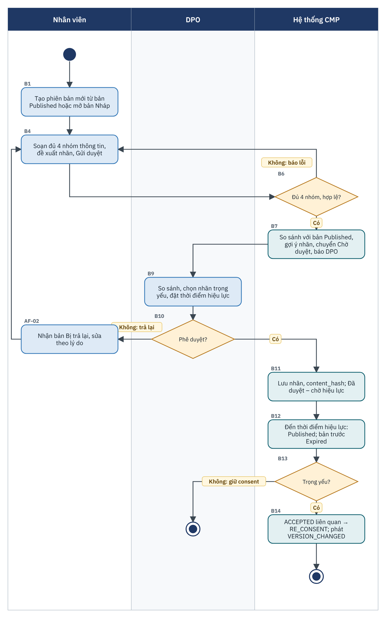
Hình 4.9: Luồng soạn, duyệt và xuất bản phiên bản thông báo (UC-03, UC-04)

4.4.3.6 Quy tắc nghiệp vụ (BR)
Mã | Quy tắc
BR-UC03-01 | Vòng đời phiên bản: Nháp → Chờ duyệt → (Bị trả lại → Nháp) → Đã duyệt → Published → Expired. Không có chuyển trạng thái nào khác.
BR-UC03-02 | Chỉ cho gửi duyệt khi đủ 4 nhóm thông tin: loại dữ liệu; mục đích; bên kiểm soát, bên xử lý và bên nhận; quyền và nghĩa vụ của chủ thể (M1-05), cho tiếng Việt (bắt buộc) và tiếng Anh (bắt buộc nếu Property bật tiếng Anh).
BR-UC03-03 | Phiên bản Published bất biến; mọi thay đổi phải qua phiên bản mới tạo bằng clone (BRL-05, BR-12).
BR-UC03-04 | Mỗi consent có tối đa một phiên bản Published và tối đa một phiên bản đang ở Nháp, Chờ duyệt hoặc Đã duyệt tại một thời điểm.
BR-UC03-05 | Phê duyệt của DPO đồng thời là quyết định xuất bản; DPO chọn thời điểm hiệu lực. Nhân viên không tự xuất bản.
BR-UC03-06 | Khi phiên bản mới Published, phiên bản Published trước đó chuyển Expired; consent của chủ thể vẫn trỏ phiên bản đã đồng ý.
BR-UC03-07 | Xuất bản phiên bản trọng yếu: mọi consent ACCEPTED liên quan chuyển RE_CONSENT và phát VERSION_CHANGED. Không trọng yếu: consent giữ nguyên (BR-13).
BR-UC03-08 | content_hash (SHA-256 của nội dung chuẩn hóa mọi ngôn ngữ) được tính khi duyệt và lưu cùng phiên bản; evidence ghi content_hash này.

4.4.3.7 Yêu cầu hệ thống
Mã | Yêu cầu
SRS-FR-003-01 | Phiên bản phải đi theo đúng vòng đời tại BR-UC03-01 (mục 5.2.1).
SRS-FR-003-02 | Hệ thống chỉ cho gửi duyệt khi đủ bốn nhóm thông tin (M1-05).
SRS-FR-003-03 | Phiên bản Published là bất biến; mọi sửa đổi qua bản clone ở trạng thái Nháp (BRL-05).
SRS-FR-003-04 | Hệ thống phải tính content_hash khi duyệt và lưu cùng phiên bản.
SRS-FR-003-05 | Khi xuất bản với requires_reconsent = true, hệ thống phải chuyển consent ACCEPTED liên quan sang RE_CONSENT và phát VERSION_CHANGED.
SRS-FR-003-06 | Phê duyệt một cấp bởi DPO khác người soạn (BR-AP-01, BR-AP-02).
SRS-FR-003-07 | Mọi chuyển trạng thái phải ghi nhật ký kiểm toán.
SRS-FR-003-08 | Hệ thống phải tự xuất bản phiên bản Đã duyệt đúng thời điểm hiệu lực (sai lệch không quá 1 phút).
SRS-FR-003-09 | Hệ thống phải cho xem trước nội dung dưới dạng popup trước khi gửi duyệt.

4.4.3.8 Giao diện tham khảo
SCR-03-01 · Danh sách phiên bản thông báo (bảng chung)
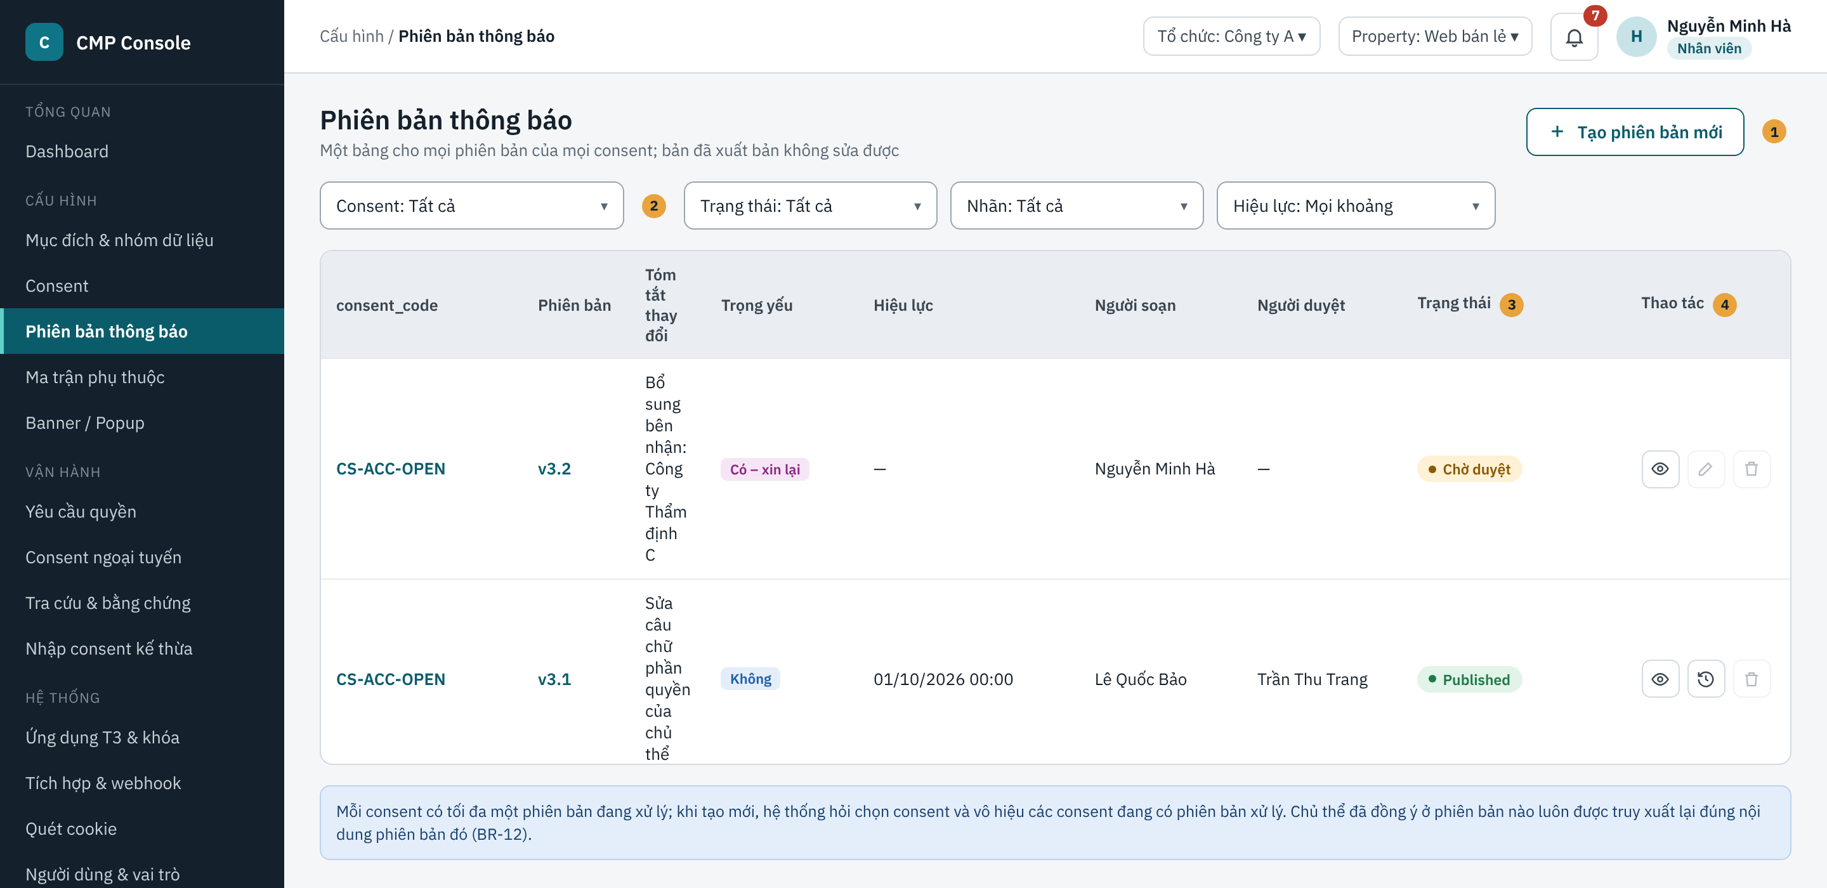
Hình 4.10: SCR-03-01 Danh sách phiên bản thông báo (bảng chung) (mockup tham khảo)
Mô tả thành phần (số thứ tự khớp với số trên hình):
# | Thành phần | Loại | Bắt buộc | Ràng buộc, định dạng | Mô tả, hành vi
1 | Nút Tạo phiên bản mới | Nút | — | Ẩn với DPO; hộp thoại chọn consent, vô hiệu consent đang có phiên bản xử lý (EX-02) | B1.
2 | Bộ lọc | Dropdown | Không | Consent (mặc định Tất cả); Trạng thái; Nhãn trọng yếu; Khoảng hiệu lực | Một bảng chung cho mọi consent.
3 | Cột Trạng thái | Nhãn màu | — | Nháp, Chờ duyệt, Bị trả lại, Đã duyệt – chờ hiệu lực, Published, Expired | —
4 | Cột Thao tác | Nút biểu tượng | — | Xem; Sửa (Nháp, Bị trả lại); Lịch sử; Xóa (Nháp chưa từng gửi duyệt) | —

SCR-03-02 · Soạn phiên bản
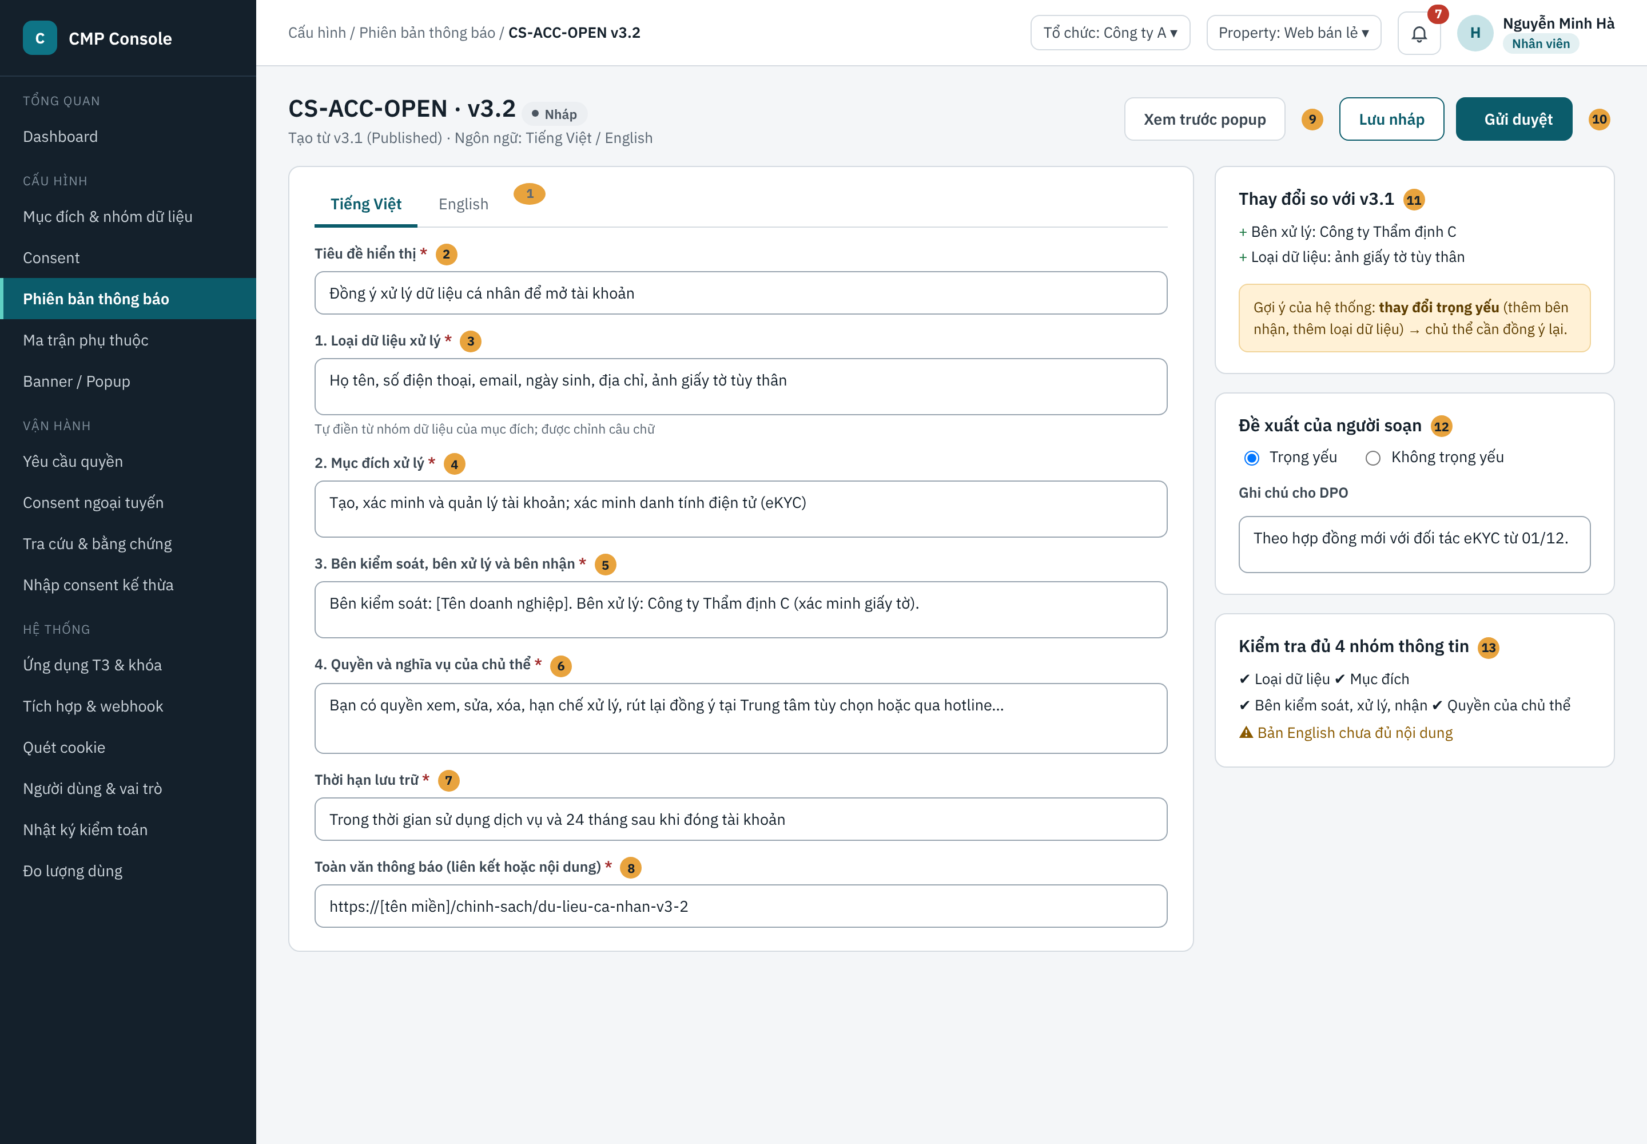
Hình 4.11: SCR-03-02 Soạn phiên bản (mockup tham khảo)
Mô tả thành phần (số thứ tự khớp với số trên hình):
# | Thành phần | Loại | Bắt buộc | Ràng buộc, định dạng | Mô tả, hành vi
1 | Tab ngôn ngữ | Tab | — | Tiếng Việt, English | Kiểm tra đủ nội dung từng tab.
2 | Tiêu đề hiển thị | Text | Có | 1–120 ký tự | Tiêu đề popup.
3 | Loại dữ liệu xử lý | Textarea | Có | 10–1.000 ký tự | Tự điền từ nhóm dữ liệu (B3).
4 | Mục đích xử lý | Textarea | Có | 10–1.000 ký tự | Tự điền từ mục đích.
5 | Bên kiểm soát, bên xử lý, bên nhận | Textarea | Có | 10–1.000 ký tự | Tự điền từ bên nhận của mục đích.
6 | Quyền và nghĩa vụ của chủ thể | Textarea | Có | 10–2.000 ký tự | —
7 | Thời hạn lưu trữ | Text | Có | 1–300 ký tự | —
8 | Toàn văn thông báo | URL hoặc nội dung | Có | URL https hoặc tối đa 50.000 ký tự | Hiển thị qua liên kết "Xem toàn văn" trên popup.
9 | Nút Xem trước popup | Nút | — | — | B5.
10 | Nút Gửi duyệt | Nút | — | — | B4–B7.
11 | Khung Thay đổi so với bản Published | Thông tin | — | Chỉ đọc | Danh sách thay đổi và gợi ý nhãn của hệ thống.
12 | Đề xuất của người soạn | Radio + Textarea | Có khi gửi duyệt | Ghi chú tối đa 500 ký tự | Thông tin tham khảo cho DPO.
13 | Khung kiểm tra 4 nhóm thông tin | Thông tin | — | ✔ đạt; ⚠ thiếu | Theo BR-UC03-02.

SCR-03-03 · Duyệt và xuất bản phiên bản (DPO)
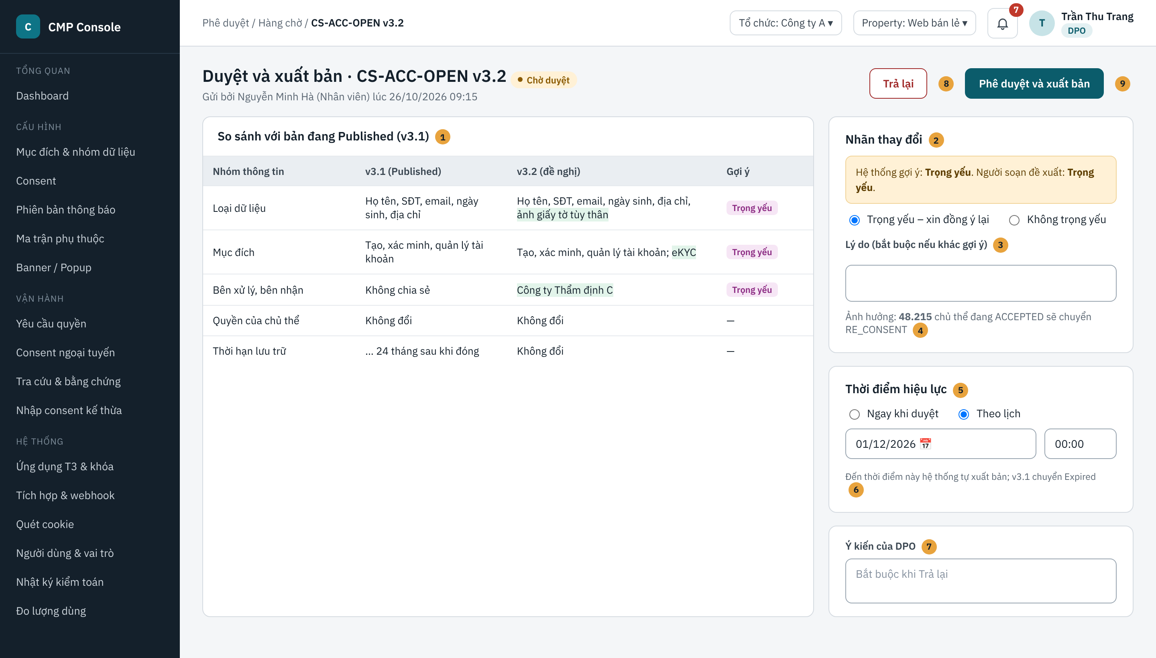
Hình 4.12: SCR-03-03 Duyệt và xuất bản phiên bản (DPO) (mockup tham khảo)
Mô tả thành phần (số thứ tự khớp với số trên hình):
# | Thành phần | Loại | Bắt buộc | Ràng buộc, định dạng | Mô tả, hành vi
1 | Bảng so sánh | Bảng | — | Theo nhóm thông tin; tô màu phần thêm, gạch phần bỏ | SRS-FR-004-01.
2 | Nhãn thay đổi | Radio | Có | Trọng yếu – xin đồng ý lại / Không trọng yếu | Mặc định theo gợi ý của hệ thống.
3 | Lý do | Textarea | Có nếu khác gợi ý | 10–1.000 ký tự | EX-03.
4 | Số chủ thể bị ảnh hưởng | Thông tin | — | Số ACCEPTED hiện tại của consent | Chỉ hiển thị khi chọn Trọng yếu.
5 | Thời điểm hiệu lực | Radio + Date-time | Có | Ngay khi duyệt hoặc ≥ thời điểm hiện tại; múi giờ GMT+7 | —
6 | Ghi chú hiệu lực | Thông tin | — | — | Nhắc hệ quả với bản Published hiện hành.
7 | Ý kiến của DPO | Textarea | Có khi Trả lại | 10–1.000 ký tự | —
8 | Nút Trả lại | Nút | — | — | AF-02.
9 | Nút Phê duyệt và xuất bản | Nút | — | Chặn nếu DPO là người soạn | B10–B11.

Thao tác theo vai trò, theo ma trận phân quyền mặc định (✔ có quyền, — không có quyền; Admin cấu hình lại được tại SCR-08-03):
Thao tác | Nhân viên | DPO | Admin | Điều kiện hiển thị, khả dụng
Tạo phiên bản, soạn, gửi duyệt | ✔ | — | ✔ | Consent Hoạt động; không có phiên bản đang soạn.
Phê duyệt và xuất bản, trả lại | — | ✔ | — | Phiên bản Chờ duyệt; DPO khác người soạn.
Hủy lịch xuất bản | — | ✔ | — | Phiên bản Đã duyệt, chưa tới thời điểm hiệu lực.
Xem, xem lịch sử | ✔ | ✔ | ✔ | Mọi trạng thái.

4.4.3.9 Thông báo sử dụng
Mã | Loại | Nội dung
MSG-03-01 | Lỗi | Phiên bản chưa đủ 4 nhóm thông tin bắt buộc ở [ngôn ngữ]: [nhóm thiếu].
MSG-03-02 | Thông tin | Consent này đang có phiên bản [số] ở trạng thái [trạng thái]. Vui lòng hoàn tất phiên bản đó trước.
MSG-03-03 | Lỗi | Thời điểm hiệu lực phải từ thời điểm hiện tại trở đi.
MSG-03-04 | Thành công | Đã duyệt phiên bản [số]. Phiên bản sẽ có hiệu lực lúc [thời điểm].

4.4.3.10 Tiêu chí chấp nhận
Mã | Cho trước (Given) | Khi (When) | Thì (Then)
AC-03-01 | v3.1 Published | Nhân viên tạo v3.2, sửa câu chữ, gửi duyệt; DPO duyệt "Ngay khi duyệt", nhãn Không trọng yếu | v3.2 Published; v3.1 Expired; consent ACCEPTED vẫn ACCEPTED.
AC-03-02 | v3.1 Published, 48.215 chủ thể ACCEPTED | DPO duyệt v3.2 nhãn Trọng yếu, hiệu lực 01/12/2026 00:00 | Trước thời điểm: v3.2 Đã duyệt, v3.1 vẫn Published. Đến thời điểm: v3.2 Published, 48.215 consent chuyển RE_CONSENT, phát VERSION_CHANGED.
AC-03-03 | Chủ thể đồng ý v1, sau đó v2 Published | Tra cứu consent của chủ thể | Vẫn trỏ v1 và đọc lại được nội dung v1 (BR-12).
AC-03-04 | Bản English thiếu nhóm Quyền của chủ thể | Gửi duyệt | MSG-03-01; trạng thái vẫn Nháp.
AC-03-05 | v3.1 Published | Gọi API sửa nội dung v3.1 | Bị từ chối; nội dung và content_hash không đổi.
AC-03-06 | v3.2 Đã duyệt, hiệu lực sau 3 ngày | DPO chọn Hủy xuất bản kèm lý do | v3.2 về Nháp; v3.1 vẫn Published.

4.4.4 SRS-FR-004 · UC-04 Cấu hình quy tắc tái đồng ý, gắn nhãn thay đổi trọng yếu

4.4.4.1 Thông tin chung
Mã | SRS-FR-004 · UC-04
Tên use case | Cấu hình quy tắc tái đồng ý, gắn nhãn thay đổi trọng yếu
Mô tả | Gồm hai phần. (1) Bảng quy tắc tái đồng ý: Nhân viên đề nghị bảng ánh xạ "loại trường thay đổi × kiểu thay đổi → gợi ý trọng yếu hoặc không" và tham số chung (thời hạn đồng ý mặc định); DPO phê duyệt. (2) Gắn nhãn: khi một phiên bản thông báo được gửi duyệt, hệ thống dùng bảng quy tắc để gợi ý nhãn; DPO quyết định nhãn cuối cùng trong bước duyệt của UC-03, có lý do khi khác gợi ý.
Tác nhân chính | Nhân viên (bảng quy tắc); DPO (gắn nhãn)
Tác nhân phụ | Admin (thao tác như Nhân viên); Hệ thống CMP (so sánh, gợi ý)
Mức ưu tiên | Bắt buộc (MVP)
Chức năng liên quan | F-304 Quy tắc tái xin đồng ý
Điều kiện kích hoạt | Nhân viên mở Quy tắc tái đồng ý; hoặc DPO mở một phiên bản Chờ duyệt (UC-03).
Tiền điều kiện | • Đăng nhập SSO có MFA, đúng vai trò.  • Gắn nhãn: có phiên bản Chờ duyệt và một phiên bản Published để so sánh.
Hậu điều kiện thành công | • Bảng quy tắc mới Hoạt động, có số hiệu (R1, R2…), lưu lịch sử.  • Phiên bản được duyệt có requires_reconsent, lý do (nếu có) và người quyết định.
Hậu điều kiện thất bại | Bảng quy tắc và nhãn giữ nguyên.
Màn hình | SCR-04-01 Quy tắc tái đồng ý; SCR-03-03 Duyệt và xuất bản (phần Nhãn thay đổi)
Tham chiếu | BR (BRD): BR-13 · BRL: BRL-04, BRL-05 · Sơ đồ: Hình của UC-03

4.4.4.2 Luồng xử lý chính
Bước | Thực hiện | Mô tả
B1 | Nhân viên | Mở Cấu hình > Phiên bản thông báo > Quy tắc tái đồng ý. Hệ thống hiển thị bộ quy tắc đang Hoạt động (SCR-04-01).
B2 | Nhân viên | Chọn "Đề nghị sửa". Hệ thống tạo bản nháp của bộ quy tắc.
B3 | Nhân viên | Chỉnh gợi ý cho từng cặp loại trường × kiểu thay đổi; chỉnh thời hạn đồng ý mặc định; gửi duyệt.
B4 | DPO | Phê duyệt tại SCR-AP-01 (mục 4.3). Hệ thống kích hoạt bộ quy tắc mới, tăng số hiệu, lưu bộ cũ vào lịch sử.
B5 | Hệ thống | Khi một phiên bản thông báo được gửi duyệt (UC-03 B7): so sánh có cấu trúc với bản Published, áp bộ quy tắc Hoạt động để tính gợi ý. Có ít nhất một thay đổi "Trọng yếu" thì gợi ý chung là Trọng yếu.
B6 | DPO | Tại SCR-03-03: xem gợi ý của hệ thống và đề xuất của người soạn; chọn nhãn; nhập lý do nếu khác gợi ý.
B7 | Hệ thống | Lưu requires_reconsent, lý do, bộ quy tắc đã dùng, người quyết định; ghi nhật ký. Nhãn quyết định hành vi khi xuất bản (UC-03 B13). Kết thúc use case.

4.4.4.3 Luồng thay thế
Mã | Tại bước | Điều kiện | Xử lý
AF-01 | B6 | Thay đổi chỉ về câu chữ | Gợi ý Không trọng yếu; DPO chấp nhận, không cần lý do.
AF-02 | B6 | DPO nâng nhãn từ Không trọng yếu lên Trọng yếu | Cho phép, bắt buộc lý do.
AF-03 | B5 | Thêm loại dữ liệu thuộc nhóm nhạy cảm | Gợi ý luôn là Trọng yếu, không phụ thuộc bảng quy tắc (BR-UC04-03).
AF-04 | B4 | DPO trả lại bộ quy tắc | Theo mục 4.3; bộ quy tắc cũ tiếp tục Hoạt động.

4.4.4.4 Ngoại lệ
Mã | Tại bước | Điều kiện | Hệ thống xử lý | Thông báo
EX-01 | B6 | Chọn nhãn khác gợi ý mà không có lý do | Không cho phê duyệt. | MSG-04-01
EX-02 | B6 | DPO hạ nhãn khi có thay đổi dữ liệu nhạy cảm | Không cho chọn Không trọng yếu. | MSG-04-02
EX-03 | B3 | Thời hạn đồng ý mặc định ngoài khoảng cho phép | Không lưu. | MSG-04-03

4.4.4.5 Quy tắc nghiệp vụ (BR)
Mã | Quy tắc
BR-UC04-01 | Thay đổi trọng yếu tối thiểu gồm: thêm mục đích, thêm bên nhận, thêm loại dữ liệu, kéo dài thời hạn lưu trữ (BRL-05). Bảng quy tắc không được hạ các mục này xuống Không trọng yếu.
BR-UC04-02 | DPO là người quyết định nhãn cuối cùng (BR-13); quyết định khác gợi ý phải có lý do.
BR-UC04-03 | Thêm loại dữ liệu nhạy cảm luôn là Trọng yếu.
BR-UC04-04 | Mỗi lần duyệt phiên bản lưu số hiệu bộ quy tắc đã dùng để giải thích được gợi ý về sau.
BR-UC04-05 | Thời hạn đồng ý mặc định: 1–120 tháng; áp dụng cho consent không khai báo thời hạn riêng. Giá trị khởi tạo do DPO phê duyệt khi triển khai.
BR-UC04-06 | Consent ở RE_CONSENT được xử lý như chưa đồng ý; popup xin lại ở lần gọi CMP.require kế tiếp (UC-16).

4.4.4.6 Yêu cầu hệ thống
Mã | Yêu cầu
SRS-FR-004-01 | Hệ thống phải so sánh hai phiên bản theo từng trường có cấu trúc và hiển thị khác biệt.
SRS-FR-004-02 | Hệ thống phải gợi ý requires_reconsent theo bộ quy tắc Hoạt động; DPO quyết định cuối cùng (BR-13).
SRS-FR-004-03 | Quyết định nhãn phải kèm lý do khi khác gợi ý và được ghi nhật ký kiểm toán.
SRS-FR-004-04 | Bộ quy tắc phải cấu hình được theo loại trường và kiểu thay đổi, có phiên bản và phê duyệt của DPO.

4.4.4.7 Giao diện tham khảo
SCR-04-01 · Quy tắc tái đồng ý
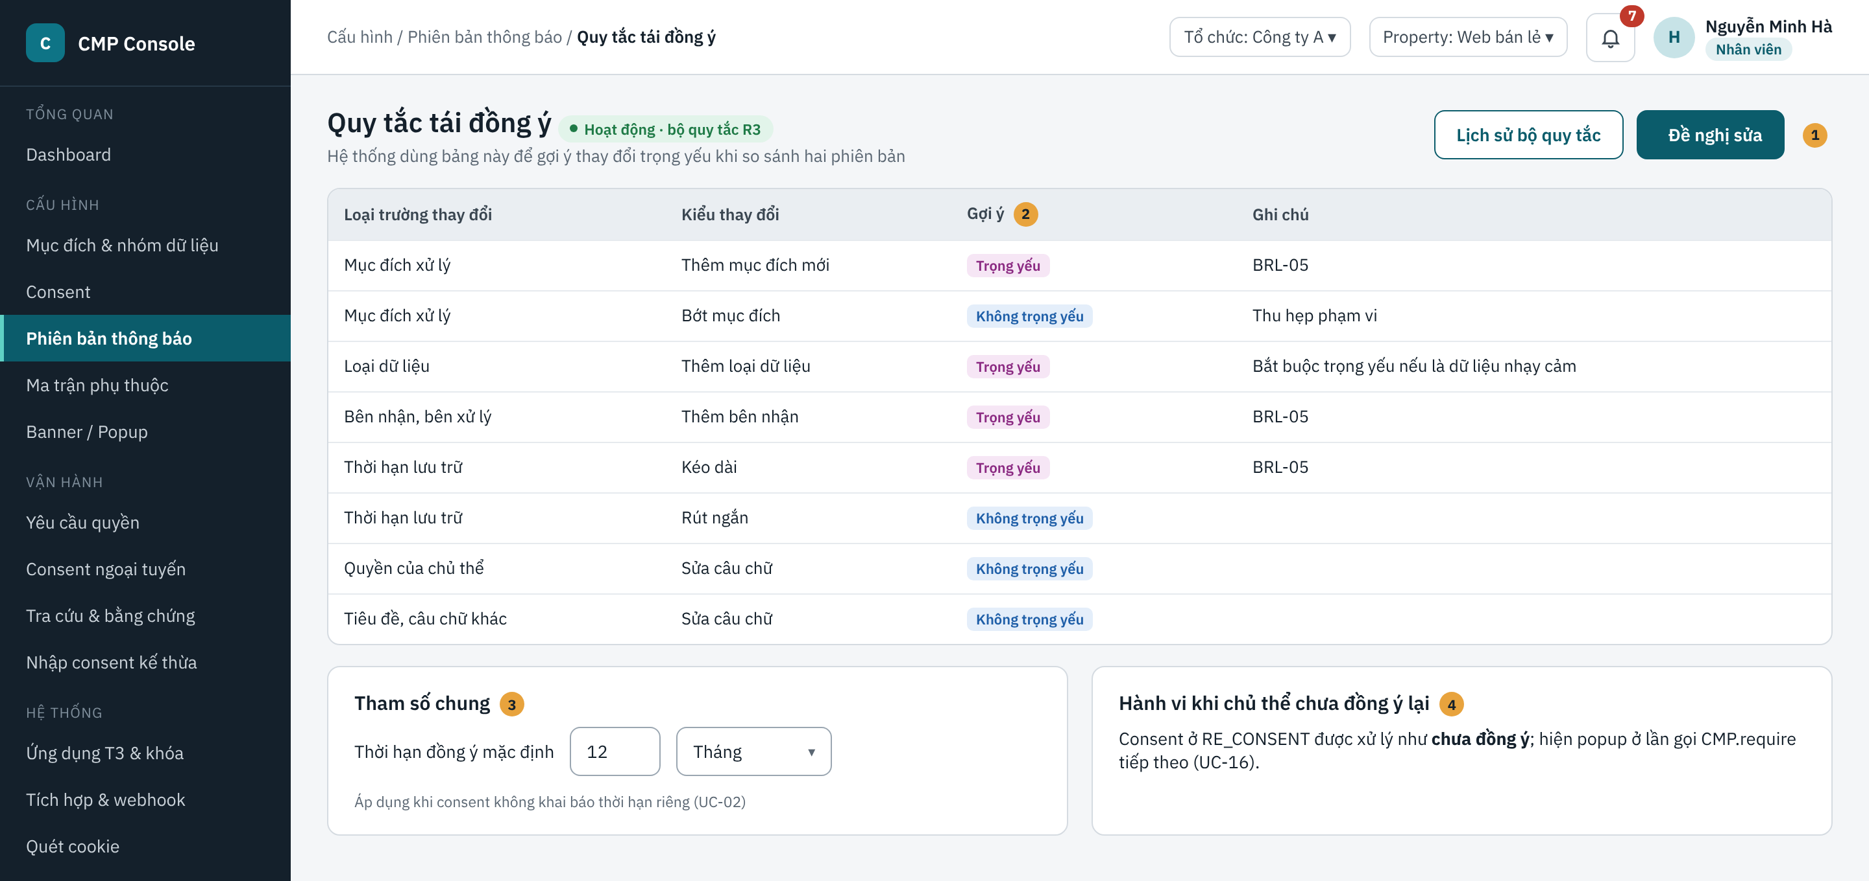
Hình 4.13: SCR-04-01 Quy tắc tái đồng ý (mockup tham khảo)
Mô tả thành phần (số thứ tự khớp với số trên hình):
# | Thành phần | Loại | Bắt buộc | Ràng buộc, định dạng | Mô tả, hành vi
1 | Nút Đề nghị sửa | Nút | — | Ẩn với DPO; vô hiệu khi đã có bản đề nghị đang chờ | B2.
2 | Cột Gợi ý | Dropdown (khi sửa) | Có | Trọng yếu / Không trọng yếu; dòng thuộc BR-UC04-01 bị khóa ở Trọng yếu | —
3 | Thời hạn đồng ý mặc định | Số + đơn vị | Có | 1–120 tháng | BR-UC04-05.
4 | Hành vi khi chưa đồng ý lại | Thông tin | — | Chỉ đọc | BR-UC04-06.

4.4.4.8 Thông báo sử dụng
Mã | Loại | Nội dung
MSG-04-01 | Lỗi | Nhãn bạn chọn khác gợi ý của hệ thống. Vui lòng nhập lý do (tối thiểu 10 ký tự).
MSG-04-02 | Lỗi | Phiên bản có thêm dữ liệu nhạy cảm nên phải gắn nhãn Trọng yếu.
MSG-04-03 | Lỗi | Thời hạn đồng ý mặc định phải từ 1 đến 120 tháng.

4.4.4.9 Tiêu chí chấp nhận
Mã | Cho trước (Given) | Khi (When) | Thì (Then)
AC-04-01 | v3.2 thêm bên nhận so với v3.1 | Gửi duyệt v3.2 | Gợi ý Trọng yếu, hiển thị lý do "Thêm bên nhận".
AC-04-02 | Gợi ý Trọng yếu | DPO chọn Không trọng yếu, không nhập lý do | MSG-04-01; không duyệt được.
AC-04-03 | Bản đề nghị bộ quy tắc R4 | Nhân viên cố đổi dòng "Thêm mục đích mới" sang Không trọng yếu | Dòng bị khóa.
AC-04-04 | R4 được DPO duyệt | Phiên bản mới gửi duyệt | Gợi ý tính theo R4; phiên bản lưu số hiệu R4.

4.4.5 SRS-FR-005 · UC-05 Quản lý purpose-dependency matrix

4.4.5.1 Thông tin chung
Mã | SRS-FR-005 · UC-05
Tên use case | Quản lý ma trận phụ thuộc mục đích (purpose-dependency matrix)
Mô tả | Với mỗi ứng dụng T3, Nhân viên khai báo danh mục chức năng chính và, cho từng chức năng, mục đích nào là bắt buộc, mục đích nào không bắt buộc, cùng hành vi khi chủ thể từ chối mục đích bắt buộc. Ma trận được DPO phê duyệt và lưu theo phiên bản. Decision API và SDK dùng ma trận hiện hành để quyết định chặn hay cho phép chức năng khi chủ thể từ chối (UC-13, UC-27), bảo đảm không ép đồng ý mục đích không cần thiết.
Tác nhân chính | Nhân viên
Tác nhân phụ | DPO (phê duyệt); Admin (thao tác như Nhân viên); Hệ thống CMP
Mức ưu tiên | Bắt buộc (MVP)
Chức năng liên quan | F-X05 Purpose-dependency matrix
Điều kiện kích hoạt | Nhân viên mở Cấu hình > Ma trận phụ thuộc và chọn ứng dụng.
Tiền điều kiện | • Ứng dụng đã đăng ký (UC-06); có consent Hoạt động gán cho ứng dụng (UC-02).  • Vai trò Nhân viên hoặc Admin.
Hậu điều kiện thành công | Phiên bản ma trận mới được duyệt là phiên bản hiện hành của ứng dụng; phiên bản trước lưu lịch sử.
Hậu điều kiện thất bại | Ma trận hiện hành giữ nguyên.
Màn hình | SCR-05-01 Ma trận phụ thuộc mục đích; SCR-AP-01
Tham chiếu | BR (BRD): BR-05 · BRL: BRL-01 · Câu hỏi mở 3 (đã chốt: chặn chức năng liên quan)

4.4.5.2 Luồng xử lý chính
Bước | Thực hiện | Mô tả
B1 | Nhân viên | Mở SCR-05-01, chọn ứng dụng. Hệ thống hiển thị ma trận hiện hành (hàng: chức năng; cột: mục đích của các consent gán cho ứng dụng).
B2 | Nhân viên | Chọn "Tạo phiên bản mới" (hoặc sửa bản Nháp). Hệ thống sao chép ma trận hiện hành thành bản Nháp với số phiên bản kế tiếp.
B3 | Nhân viên | Thêm, sửa, ngừng chức năng (mã FN, tên, mô tả); với từng ô chọn Bắt buộc, Không bắt buộc hoặc Không liên quan; chọn hành vi khi từ chối mục đích bắt buộc cho từng chức năng.
B4 | Nhân viên | Chọn "Gửi duyệt".
B5 | Hệ thống | Kiểm tra: mỗi consent bắt buộc gán cho ứng dụng đã gắn với ít nhất một chức năng; không có mục đích nào của consent tùy chọn được đánh Bắt buộc. Đạt: chuyển Chờ duyệt, thông báo DPO.
B6 | DPO | Xem so sánh với phiên bản hiện hành, phê duyệt.
B7 | Hệ thống | Kích hoạt phiên bản mới làm ma trận hiện hành của ứng dụng; lưu người duyệt, thời điểm; Decision API và SDK dùng ngay từ lần gọi kế tiếp. Kết thúc use case.

4.4.5.3 Luồng thay thế
Mã | Tại bước | Điều kiện | Xử lý
AF-01 | B6 | DPO trả lại | Theo mục 4.3.
AF-02 | B1 | So sánh hai phiên bản | Chọn "So sánh với phiên bản N": tô màu ô thay đổi, chức năng thêm hoặc bớt.
AF-03 | B3 | Ngừng một chức năng | Chức năng chuyển trạng thái Ngừng trong phiên bản mới; không xóa khỏi lịch sử.
AF-04 | Áp dụng | Chủ thể từ chối mục đích không bắt buộc | Chức năng chính vẫn hoàn tất (BR-05).
AF-05 | Áp dụng | Chủ thể từ chối mục đích bắt buộc | Chặn đúng chức năng liên quan theo cột "Hành vi khi từ chối", không chặn toàn bộ luồng.

4.4.5.4 Ngoại lệ
Mã | Tại bước | Điều kiện | Hệ thống xử lý | Thông báo
EX-01 | B5 | Consent bắt buộc gán cho ứng dụng chưa gắn với chức năng nào | Không chuyển Chờ duyệt. | MSG-05-02
EX-02 | B5 | Mục đích của consent tùy chọn bị đánh Bắt buộc | Không chuyển Chờ duyệt. | MSG-05-03
EX-03 | B3 | Mã chức năng trùng trong ứng dụng | Không lưu. | MSG-05-01
EX-04 | B2 | Ứng dụng đã có phiên bản ma trận đang soạn hoặc chờ duyệt | Mở phiên bản đó. | MSG-03-02

4.4.5.5 Quy tắc nghiệp vụ (BR)
Mã | Quy tắc
BR-UC05-01 | Ma trận lưu theo phiên bản, theo từng ứng dụng; mỗi phiên bản có người phê duyệt và thời điểm. Chỉ một phiên bản hiện hành mỗi ứng dụng.
BR-UC05-02 | Mỗi dòng PURPOSE_DEPENDENCY liên kết một mục đích với một chức năng và cờ Bắt buộc.
BR-UC05-03 | Mục đích thuộc consent Tùy chọn không được đánh Bắt buộc cho bất kỳ chức năng nào (BR-05).
BR-UC05-04 | Hành vi khi từ chối mục đích bắt buộc: chặn chức năng liên quan (mặc định) hoặc chặn chức năng nhưng cho phép luồng thay thế do T3 khai báo. Không có lựa chọn chặn toàn bộ ứng dụng.
BR-UC05-05 | Ứng dụng chưa có ma trận được duyệt: mọi consent Tùy chọn coi là Không bắt buộc; mọi consent Bắt buộc coi là Bắt buộc cho mọi chức năng gọi consent_code đó.
BR-UC05-06 | Mã chức năng (FN-nn) duy nhất trong ứng dụng; T3 truyền mã này khi gọi Decision API.

4.4.5.6 Yêu cầu hệ thống
Mã | Yêu cầu
SRS-FR-005-01 | Hệ thống phải lưu ma trận theo phiên bản, mỗi phiên bản có người phê duyệt và thời điểm.
SRS-FR-005-02 | Mỗi dòng ma trận liên kết một mục đích với một chức năng và cờ bắt buộc.
SRS-FR-005-03 | Decision API phải đọc ma trận hiện hành để trả lời Được phép hoặc Không cho chức năng.
SRS-FR-005-04 | Chỉ ma trận đã duyệt mới có hiệu lực; mọi thay đổi tạo phiên bản mới.
SRS-FR-005-05 | Hệ thống phải kiểm tra EX-01, EX-02 trước khi cho gửi duyệt.

4.4.5.7 Giao diện tham khảo
SCR-05-01 · Ma trận phụ thuộc mục đích
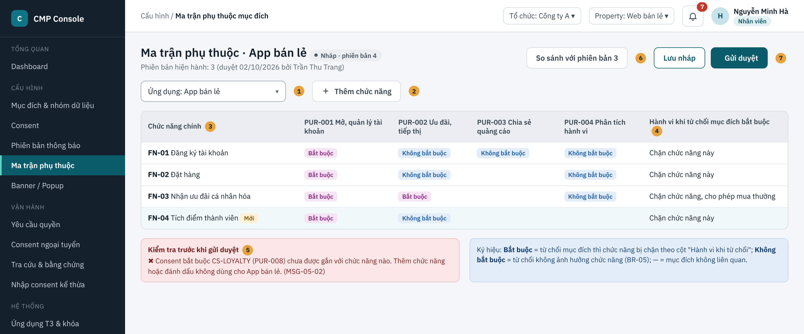
Hình 4.14: SCR-05-01 Ma trận phụ thuộc mục đích (mockup tham khảo)
Mô tả thành phần (số thứ tự khớp với số trên hình):
# | Thành phần | Loại | Bắt buộc | Ràng buộc, định dạng | Mô tả, hành vi
1 | Chọn ứng dụng | Dropdown | Có | Ứng dụng của Organization | Tải ma trận của ứng dụng.
2 | Nút Thêm chức năng | Nút | — | Mã FN-nn tự gợi ý; tên 1–150 ký tự | Thêm hàng.
3 | Cột Chức năng chính | Text | Có | Mã + tên | Chức năng mới gắn nhãn "Mới".
4 | Ô ma trận và cột Hành vi khi từ chối | Dropdown | Có | Bắt buộc / Không bắt buộc / — ; Hành vi theo BR-UC05-04 | Ô của mục đích thuộc consent Tùy chọn không có lựa chọn Bắt buộc.
5 | Khung kiểm tra | Thông tin | — | ✔ / ✖ | EX-01, EX-02.
6 | Nút So sánh | Nút | — | — | AF-02.
7 | Nút Gửi duyệt | Nút | — | Chỉ bật khi khung kiểm tra đạt | B4–B5.

4.4.5.8 Thông báo sử dụng
Mã | Loại | Nội dung
MSG-05-01 | Lỗi | Mã chức năng [mã] đã tồn tại trong ứng dụng.
MSG-05-02 | Lỗi | Consent bắt buộc [consent_code] chưa được gắn với chức năng nào của ứng dụng.
MSG-05-03 | Lỗi | Mục đích [mã] thuộc consent tùy chọn nên không được đánh Bắt buộc.

4.4.5.9 Tiêu chí chấp nhận
Mã | Cho trước (Given) | Khi (When) | Thì (Then)
AC-05-01 | Ma trận App bán lẻ đã duyệt; PUR-003, PUR-004 không bắt buộc cho FN-02 | Chủ thể từ chối PUR-003 và PUR-004 rồi đặt hàng | Đặt hàng thành công (BR-05).
AC-05-02 | PUR-002 bắt buộc cho FN-03 | Chủ thể từ chối PUR-002 | FN-03 bị chặn; FN-01, FN-02 vẫn chạy.
AC-05-03 | CS-LOYALTY bắt buộc chưa gắn chức năng | Gửi duyệt | MSG-05-02.
AC-05-04 | Phiên bản 4 được duyệt | Decision API được gọi ngay sau đó | Trả kết quả theo phiên bản 4.

4.4.6 SRS-FR-006 · UC-06 Đăng ký và cấu hình ứng dụng T3 (origin, khóa công khai, webhook)

4.4.6.1 Thông tin chung
Mã | SRS-FR-006 · UC-06
Tên use case | Đăng ký và cấu hình ứng dụng T3
Mô tả | Admin đăng ký từng ứng dụng T3 (website, hệ thống backend) được phép tích hợp CMP: cấp app_id, khai báo client_id, origin được phép, cơ chế xác thực server-to-server, khóa công khai của T3 để mã hóa Receipt, webhook nhận event, hành vi khi CMP không phản hồi; bật hoặc tắt ứng dụng. Đây là cấu hình kỹ thuật, Admin tự quản, không cần DPO phê duyệt; mọi thay đổi ghi nhật ký kiểm toán.
Tác nhân chính | Admin
Tác nhân phụ | Hệ thống CMP; BE T3 (nhận webhook thử); Nhân viên, DPO (chỉ xem)
Mức ưu tiên | Bắt buộc (MVP)
Chức năng liên quan | F-601 REST API và sandbox; F-602 Webhook có ký; F-801 Multi-tenant
Điều kiện kích hoạt | Admin chọn "Đăng ký ứng dụng" hoặc mở một ứng dụng có sẵn.
Tiền điều kiện | • Admin đăng nhập SSO có MFA.  • Property chứa ứng dụng đã tồn tại (UC-08).
Hậu điều kiện thành công | Ứng dụng Active với cấu hình đầy đủ; SDK chạy được trên origin đã đăng ký; nhật ký ghi lại.
Hậu điều kiện thất bại | Cấu hình không thay đổi.
Màn hình | SCR-06-01 Danh sách ứng dụng; SCR-06-02 Chi tiết ứng dụng
Tham chiếu | BR (BRD): BR-25, BR-28 · BRL: BRL-06, BRL-15, BRL-22 · Giao diện IF-01 đến IF-07

4.4.6.2 Luồng xử lý chính
Bước | Thực hiện | Mô tả
B1 | Admin | Mở Hệ thống > Ứng dụng T3 & khóa (SCR-06-01), chọn "Đăng ký ứng dụng".
B2 | Admin | Nhập tên, chọn loại (Web, Hệ thống), Property.
B3 | Hệ thống | Cấp app_id (UUID), hiển thị SCR-06-02 ở trạng thái Inactive.
B4 | Admin | Nhập client_id; danh sách origin được phép (với loại Web); chọn xác thực S2S (OAuth2 Client Credentials hoặc mTLS).
B5 | Admin | Tải lên khóa công khai hoặc certificate của T3; bật hoặc tắt JWE (mặc định bật); chọn hành vi cho mục đích thiết yếu khi CMP không phản hồi.
B6 | Admin | Nhập webhook_url; chọn "Tạo bí mật mới". Hệ thống sinh bí mật HMAC, lưu vào kho bí mật, hiển thị đúng một lần để Admin chuyển cho đội T3.
B7 | Admin | Chọn "Gửi webhook thử". Hệ thống gửi event TEST ký HMAC; nhận 2xx thì đánh dấu Đã xác minh.
B8 | Admin | Chọn "Lưu" rồi "Chuyển Active".
B9 | Hệ thống | Kiểm tra đủ cấu hình bắt buộc; chuyển Active; ghi nhật ký. Kết thúc use case.

4.4.6.3 Luồng thay thế
Mã | Tại bước | Điều kiện | Xử lý
AF-01 | B8 | Chuyển Inactive | Mọi lời gọi của ứng dụng bị từ chối ngay (403 APP_INVALID); webhook ngừng gửi và event được giữ lại để gửi khi Active lại.
AF-02 | B5 | Đổi khóa công khai của T3 | Khóa mới áp dụng cho Receipt phát sau thời điểm lưu; Receipt đã phát không bị ảnh hưởng.
AF-03 | B4 | Ứng dụng loại Hệ thống (không có giao diện) | Không có origin; chỉ dùng API S2S và webhook.
AF-04 | B1 | Xem consent được gán, lịch sử gửi webhook, nhật ký thay đổi | Các tab của SCR-06-02; gán consent cho ứng dụng thực hiện ở UC-02.
AF-05 | B6 | Xoay bí mật webhook | Bí mật cũ còn hiệu lực song song [N] giờ để T3 cập nhật, sau đó bị hủy.

4.4.6.4 Ngoại lệ
Mã | Tại bước | Điều kiện | Hệ thống xử lý | Thông báo
EX-01 | B4 | Origin sai định dạng hoặc có đường dẫn, ký tự đại diện | Không lưu. | MSG-06-01
EX-02 | B5 | Tệp tải lên không phải khóa công khai hợp lệ, hoặc chứa khóa riêng | Từ chối tệp, không lưu nội dung tệp. | MSG-06-02
EX-03 | B7 | Webhook thử không nhận 2xx hoặc quá thời gian chờ | Hiển thị mã lỗi; cho lưu nhưng đánh dấu Chưa xác minh. | MSG-06-03
EX-04 | B9 | Chuyển Active khi thiếu khóa công khai (JWE bật) hoặc thiếu origin (loại Web) | Không chuyển Active. | MSG-06-04
EX-05 | B6 | webhook_url không dùng https | Không lưu. | MSG-06-05

4.4.6.5 Quy tắc nghiệp vụ (BR)
Mã | Quy tắc
BR-UC06-01 | CMP không lưu secret và private key của T3, không có trường nhập cho chúng, không gửi chúng xuống SDK hoặc frontend (BRL-22).
BR-UC06-02 | SDK chỉ chạy trên origin đã đăng ký; origin là https://host[:port], không đường dẫn, không ký tự đại diện.
BR-UC06-03 | Ứng dụng Inactive bị chặn gọi mọi API của CMP.
BR-UC06-04 | Bí mật webhook chỉ lưu dạng tham chiếu tới kho bí mật; hiển thị một lần khi tạo.
BR-UC06-05 | JWE mặc định bật; tắt JWE phải có lý do và ghi nhật ký.
BR-UC06-06 | Hành vi khi CMP không phản hồi: mục đích phi thiết yếu luôn fail-closed; mục đích thiết yếu chọn fail-closed (mặc định) hoặc fail-open có ghi nhật ký (BRL-06).
BR-UC06-07 | Cấu hình ứng dụng do Admin quản lý, không qua phê duyệt của DPO; Nhân viên và DPO chỉ xem.

4.4.6.6 Yêu cầu hệ thống
Mã | Yêu cầu
SRS-FR-006-01 | Hệ thống phải lưu app_id, client_id, tên, loại, Property, trạng thái, danh sách origin, webhook_url, tham chiếu bí mật webhook, khóa công khai hoặc certificate, cơ chế xác thực S2S, cờ JWE, hành vi khi không phản hồi.
SRS-FR-006-02 | Hệ thống không được lưu secret và private key của T3 (BRL-22).
SRS-FR-006-03 | SDK chỉ được chạy trên origin đã đăng ký; origin lạ bị từ chối.
SRS-FR-006-04 | Ứng dụng Inactive phải bị chặn gọi mọi API của CMP.
SRS-FR-006-05 | Bí mật webhook chỉ lưu dạng tham chiếu tới kho bí mật; hiển thị một lần khi tạo.
SRS-FR-006-06 | Mọi thay đổi cấu hình ứng dụng phải ghi nhật ký kiểm toán.
SRS-FR-006-07 | Hệ thống phải cung cấp chức năng gửi webhook thử và lưu kết quả xác minh.

4.4.6.7 Giao diện tham khảo
SCR-06-01 · Danh sách ứng dụng T3
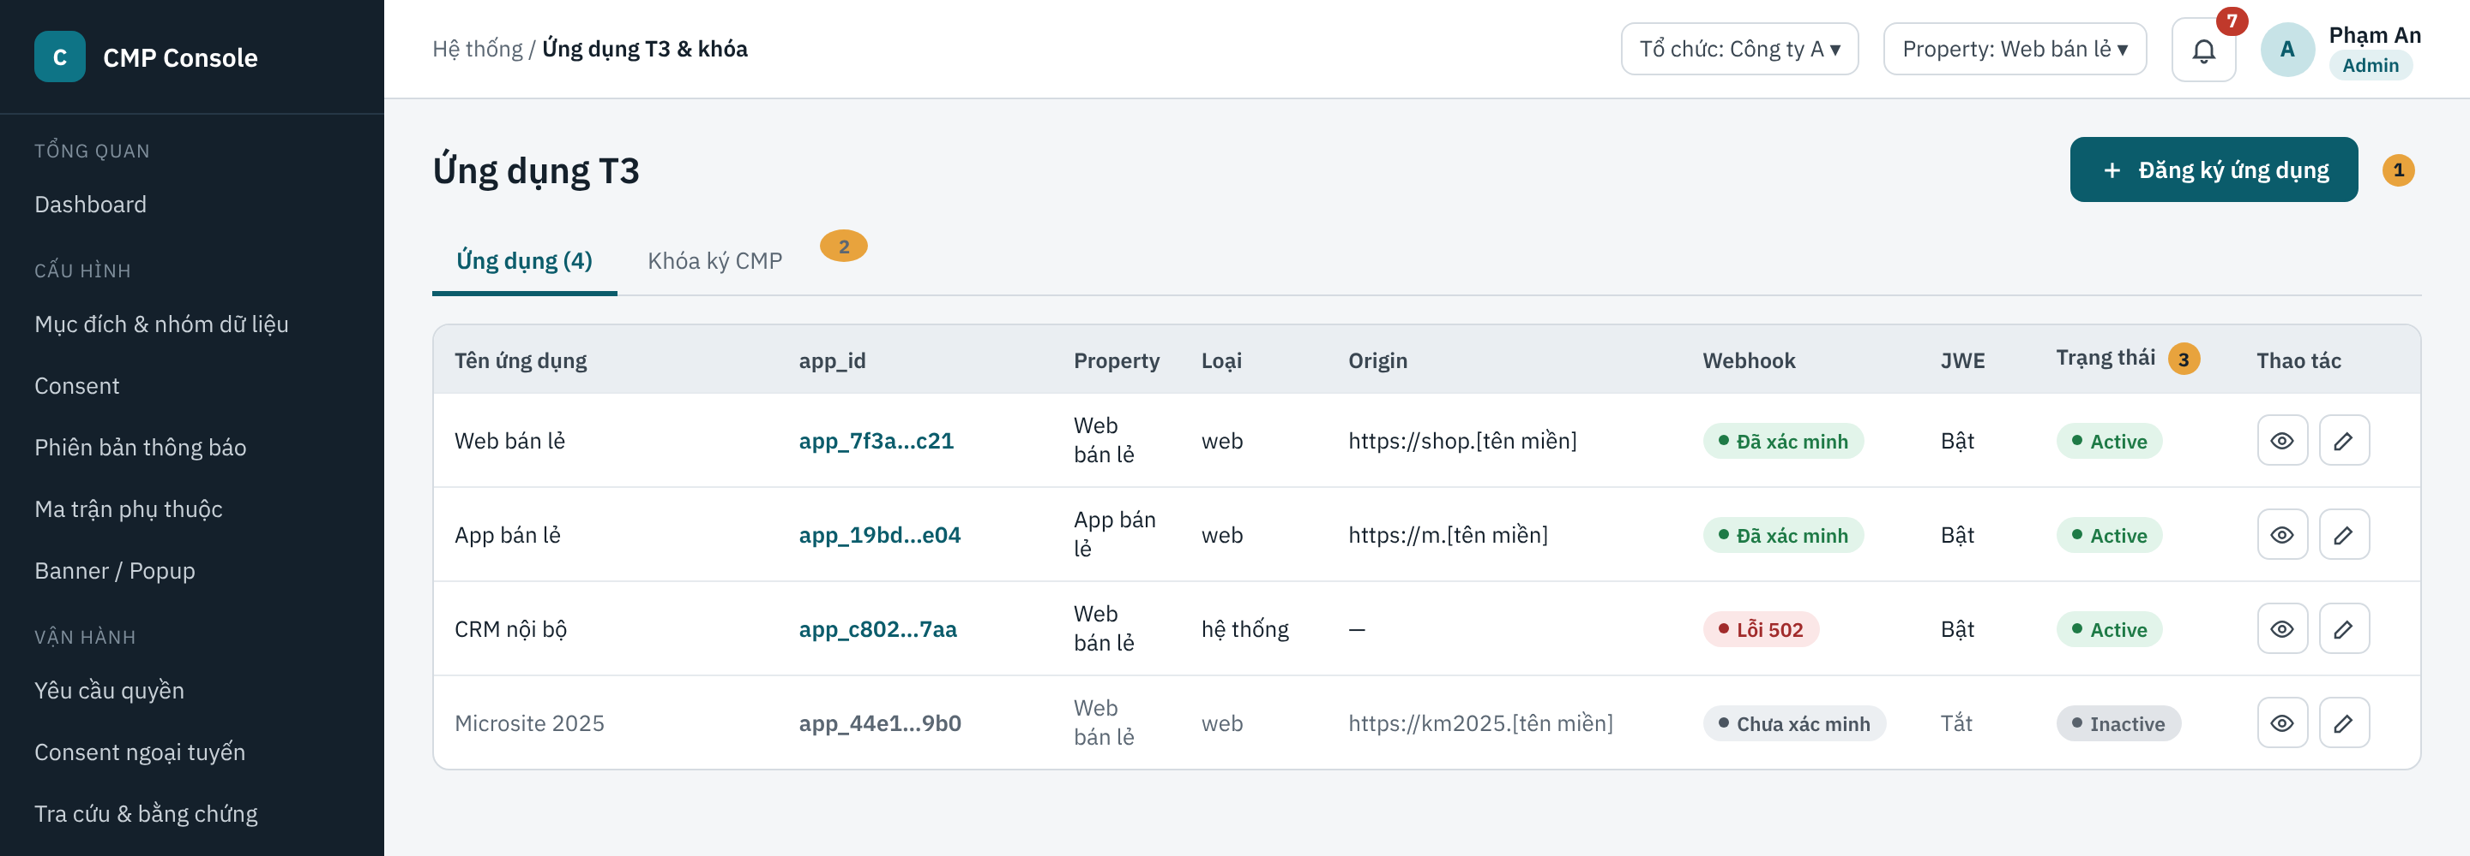
Hình 4.15: SCR-06-01 Danh sách ứng dụng T3 (mockup tham khảo)
Mô tả thành phần (số thứ tự khớp với số trên hình):
# | Thành phần | Loại | Bắt buộc | Ràng buộc, định dạng | Mô tả, hành vi
1 | Nút Đăng ký ứng dụng | Nút | — | Chỉ Admin | B1.
2 | Tab Ứng dụng / Khóa ký CMP | Tab | — | — | Khóa ký: UC-10.
3 | Cột Trạng thái, Webhook | Nhãn màu | — | Active, Inactive; Đã xác minh, Chưa xác minh, Lỗi [mã] | —

Thao tác theo vai trò, theo ma trận phân quyền mặc định (✔ có quyền, — không có quyền; Admin cấu hình lại được tại SCR-08-03):
Thao tác | Nhân viên | DPO | Admin | Điều kiện hiển thị, khả dụng
Xem ứng dụng | ✔ | ✔ | ✔ | —
Đăng ký, sửa, Active/Inactive, tạo bí mật, gửi thử | — | — | ✔ | —

SCR-06-02 · Chi tiết ứng dụng T3
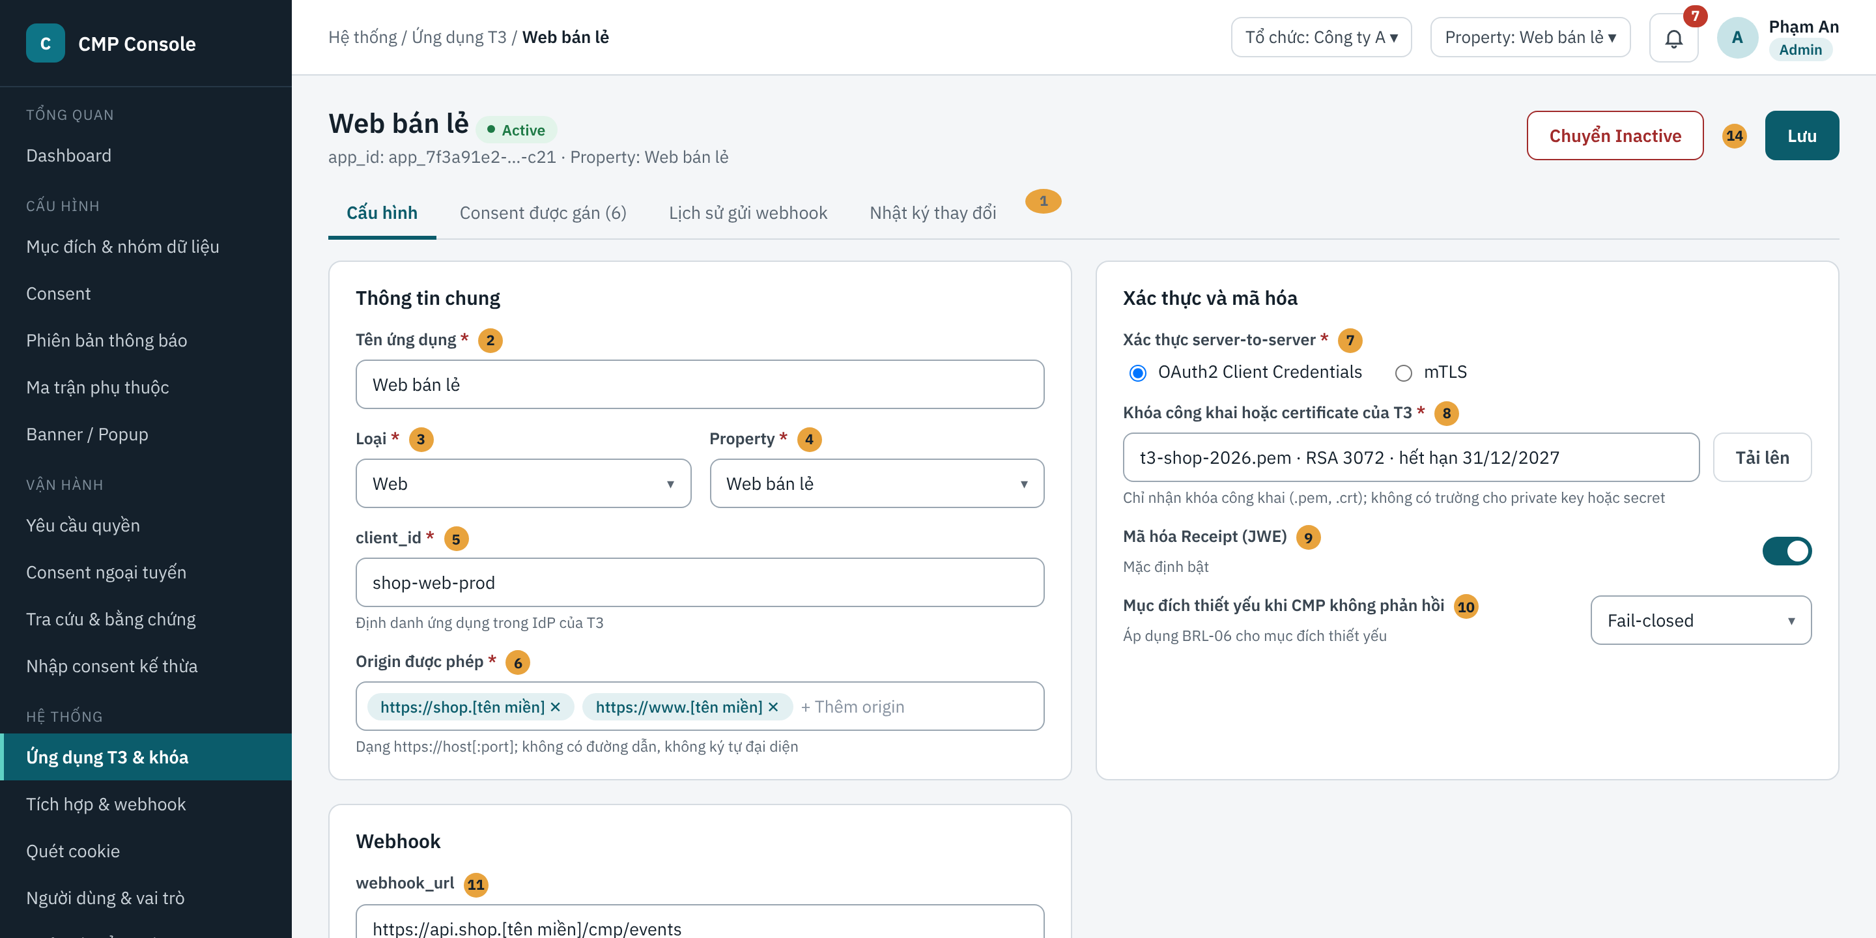
Hình 4.16: SCR-06-02 Chi tiết ứng dụng T3 (mockup tham khảo)
Mô tả thành phần (số thứ tự khớp với số trên hình):
# | Thành phần | Loại | Bắt buộc | Ràng buộc, định dạng | Mô tả, hành vi
1 | Các tab | Tab | — | Cấu hình; Consent được gán; Lịch sử gửi webhook; Nhật ký thay đổi | AF-04.
2 | Tên ứng dụng | Text | Có | 1–100 ký tự; duy nhất trong Property | —
3 | Loại | Dropdown | Có | Web, Hệ thống | Không đổi sau khi Active lần đầu.
4 | Property | Dropdown | Có | Property của Organization | —
5 | client_id | Text | Có | 1–100 ký tự | —
6 | Origin được phép | Danh sách | Có với loại Web | https://host[:port]; tối đa 20 origin | EX-01.
7 | Xác thực S2S | Radio | Có | OAuth2 Client Credentials / mTLS | —
8 | Khóa công khai hoặc certificate | Tệp | Có nếu JWE bật | .pem, .crt; RSA ≥ 2048 hoặc EC P-256 | EX-02.
9 | Mã hóa Receipt (JWE) | Toggle | — | Mặc định bật | Tắt cần lý do (BR-UC06-05).
10 | Mục đích thiết yếu khi CMP không phản hồi | Dropdown | Có | Fail-closed (mặc định) / Fail-open | BR-UC06-06.
11 | webhook_url | URL | Không | https | EX-05.
12 | Bí mật ký HMAC | Nút | — | Hiển thị một lần | B6, AF-05.
13 | Gửi webhook thử | Nút + trạng thái | — | — | B7, EX-03.
14 | Chuyển Active / Inactive | Nút | — | — | B8, AF-01.

4.4.6.8 Thông báo sử dụng
Mã | Loại | Nội dung
MSG-06-01 | Lỗi | Origin không hợp lệ. Dùng dạng https://ten-mien[:cổng], không có đường dẫn.
MSG-06-02 | Lỗi | Tệp không phải khóa công khai hợp lệ. CMP không nhận khóa riêng hoặc bí mật của hệ thống T3.
MSG-06-03 | Cảnh báo | Webhook thử thất bại: [mã HTTP hoặc lỗi]. Cấu hình đã lưu ở trạng thái Chưa xác minh.
MSG-06-04 | Lỗi | Chưa thể chuyển Active: thiếu [khóa công khai / origin].
MSG-06-05 | Lỗi | webhook_url phải dùng https.

4.4.6.9 Tiêu chí chấp nhận
Mã | Cho trước (Given) | Khi (When) | Thì (Then)
AC-06-01 | Ứng dụng Web bán lẻ Active, origin https://shop.[tên miền] | SDK được nạp từ https://khac.[tên miền] | Lời gọi bị từ chối 403 APP_INVALID.
AC-06-02 | Ứng dụng Active | Admin chuyển Inactive | Lời gọi kế tiếp của ứng dụng bị từ chối.
AC-06-03 | Admin tải lên tệp chứa khóa riêng | Lưu | MSG-06-02; nội dung tệp không được lưu.
AC-06-04 | webhook_url trả 502 | Gửi webhook thử | MSG-06-03; trạng thái Chưa xác minh.
AC-06-05 | Người dùng vai trò Nhân viên | Gọi API sửa ứng dụng | 403; nhật ký ghi truy cập thất bại.

4.4.7 SRS-FR-007 · UC-07 Tùy biến banner/popup trong rào chắn tuân thủ

4.4.7.1 Thông tin chung
Mã | SRS-FR-007 · UC-07
Tên use case | Tùy biến banner, popup trong rào chắn tuân thủ
Mô tả | Nhân viên tùy biến giao diện banner cookie và popup consent của từng Property (vị trí, màu, logo, lời mời, nhãn nút) trong các tham số hệ thống cho phép. Hệ thống tự kiểm tra rào chắn tuân thủ (nút ngang mức nổi bật, không tick sẵn, có liên kết thông báo) và chặn cấu hình vi phạm. Cấu hình hợp lệ được DPO phê duyệt trước khi áp dụng cho SDK.
Tác nhân chính | Nhân viên
Tác nhân phụ | DPO (phê duyệt); Admin (thao tác như Nhân viên); Hệ thống CMP
Mức ưu tiên | Bắt buộc (MVP)
Chức năng liên quan | F-102 Tùy biến giao diện có kiểm soát
Điều kiện kích hoạt | Nhân viên mở Cấu hình > Banner / Popup.
Tiền điều kiện | • Property đã tồn tại (UC-08).  • Vai trò Nhân viên hoặc Admin.
Hậu điều kiện thành công | Cấu hình mới được áp dụng cho SDK của Property sau khi DPO duyệt; cấu hình cũ lưu lịch sử.
Hậu điều kiện thất bại | Cấu hình đang áp dụng giữ nguyên.
Màn hình | SCR-07-01 Trình tùy biến banner, popup; SCR-AP-01
Tham chiếu | BR (BRD): BR-01 · BRL: BRL-01 · SRS-IF-01, SRS-IF-02, SRS-IF-03

4.4.7.2 Luồng xử lý chính
Bước | Thực hiện | Mô tả
B1 | Nhân viên | Mở SCR-07-01, chọn Property (ở thanh trên). Hệ thống tải cấu hình đang áp dụng và tạo bản Nháp khi Nhân viên thay đổi lần đầu.
B2 | Nhân viên | Chọn tab Banner cookie hoặc Popup consent; chỉnh vị trí, màu, logo, lời mời và nhãn nút cho từng ngôn ngữ.
B3 | Hệ thống | Cập nhật khung xem trước (máy tính, di động) theo thời gian thực; chạy kiểm tra rào chắn sau mỗi thay đổi.
B4 | Nhân viên | Chọn "Gửi duyệt".
B5 | Hệ thống | Chạy lại toàn bộ kiểm tra rào chắn; đạt thì chuyển Chờ duyệt, thông báo DPO.
B6 | DPO | Xem cấu hình và ảnh xem trước tại SCR-AP-01, phê duyệt.
B7 | Hệ thống | Áp dụng cấu hình cho Property; SDK nhận cấu hình mới ở lần tải kế tiếp (không quá 5 phút do cache); ghi nhật ký. Kết thúc use case.

4.4.7.3 Luồng thay thế
Mã | Tại bước | Điều kiện | Xử lý
AF-01 | B4 | Lưu nháp | Cho lưu cả khi còn vi phạm rào chắn, nhưng không cho gửi duyệt.
AF-02 | B6 | DPO trả lại | Theo mục 4.3.
AF-03 | B1 | Khôi phục cấu hình cũ | Chọn một cấu hình trong lịch sử, "Dùng làm bản nháp"; đi tiếp từ B2.

4.4.7.4 Ngoại lệ
Mã | Tại bước | Điều kiện | Hệ thống xử lý | Thông báo
EX-01 | B3, B5 | Nút Từ chối kém nổi bật hơn nút Chấp nhận (khác kiểu, kích thước, màu, vị trí sau một lớp) | Đánh dấu vi phạm; chặn gửi duyệt. | MSG-07-01
EX-02 | B3, B5 | Có lựa chọn tick sẵn trong lớp Tùy chỉnh | Chặn gửi duyệt. | MSG-07-02
EX-03 | B5 | Thiếu liên kết thông báo đầy đủ hoặc thiếu bản dịch của ngôn ngữ đã bật | Chặn gửi duyệt. | MSG-07-03
EX-04 | B2 | Logo sai định dạng hoặc quá 200 KB | Từ chối tệp. | MSG-07-04
EX-05 | B3 | Độ tương phản chữ trên nút dưới 4,5:1 | Đánh dấu vi phạm; chặn gửi duyệt (BR-UC07-07). | MSG-07-05

4.4.7.5 Quy tắc nghiệp vụ (BR)
Mã | Quy tắc
BR-UC07-01 | Chỉ tùy biến các tham số khai báo: vị trí (dưới cùng, giữa, góc trái dưới), màu chủ đạo, màu chữ nút, logo, phông chữ trong danh sách, lời mời, nhãn nút. Không cho sửa hành vi ghi nhận hoặc thứ tự lựa chọn.
BR-UC07-02 | Nút Chấp nhận và Từ chối cùng lớp hiển thị, cùng kiểu, kích thước, màu và mức nổi bật (BR-01, SRS-IF-02).
BR-UC07-03 | Không có lựa chọn tick sẵn; đóng banner không tạo consent = true (BR-01).
BR-UC07-04 | Mỗi ngôn ngữ đã bật cho Property (vi bắt buộc, en tùy chọn) phải có đủ lời mời, nhãn nút và liên kết thông báo.
BR-UC07-05 | Cấu hình gắn với Property, có lịch sử; chỉ một cấu hình áp dụng tại một thời điểm.
BR-UC07-06 | Phê duyệt theo mục 4.3.
BR-UC07-07 | Độ tương phản giữa chữ và nền của nút phải ≥ 4,5:1 (hướng tới WCAG, SRS-NFR-30); hệ thống tính và hiển thị tỷ lệ trong danh sách kiểm tra trước khi gửi duyệt.

4.4.7.6 Yêu cầu hệ thống
Mã | Yêu cầu
SRS-FR-007-01 | Hệ thống phải chỉ cho tùy biến trong các tham số khai báo; không cho sửa hành vi ghi nhận.
SRS-FR-007-02 | Hệ thống phải từ chối gửi duyệt mọi cấu hình có lựa chọn tick sẵn hoặc nút Từ chối kém nổi bật hơn nút Chấp nhận (BR-01).
SRS-FR-007-03 | Hệ thống phải cho xem trước trên máy tính và thiết bị di động trước khi gửi duyệt.
SRS-FR-007-04 | Cấu hình giao diện phải gắn với Property và có lịch sử thay đổi.
SRS-FR-007-05 | Cấu hình đã duyệt phải đến SDK trong vòng 5 phút.

4.4.7.7 Giao diện tham khảo
SCR-07-01 · Trình tùy biến banner, popup
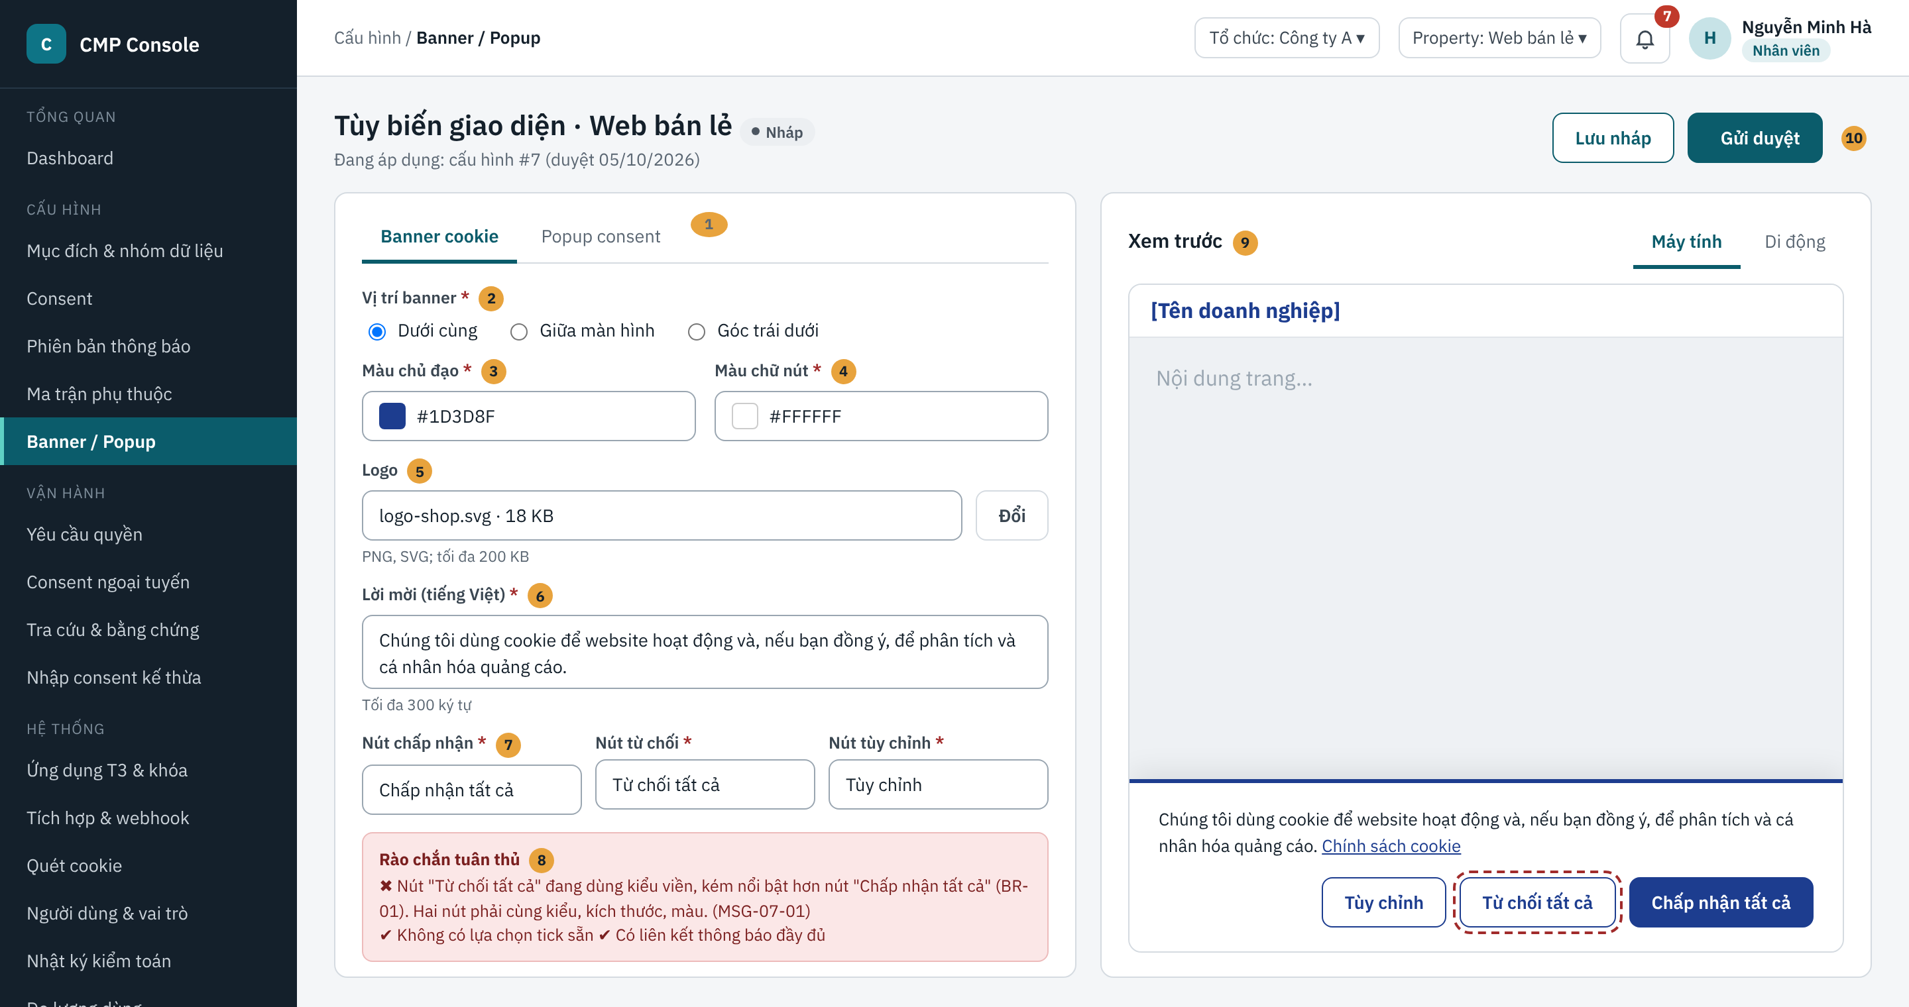
Hình 4.17: SCR-07-01 Trình tùy biến banner, popup (mockup tham khảo)
Mô tả thành phần (số thứ tự khớp với số trên hình):
# | Thành phần | Loại | Bắt buộc | Ràng buộc, định dạng | Mô tả, hành vi
1 | Tab Banner cookie / Popup consent | Tab | — | — | Mỗi tab có bộ tham số riêng.
2 | Vị trí banner | Radio | Có | Dưới cùng / Giữa màn hình / Góc trái dưới | —
3 | Màu chủ đạo | Color picker | Có | Mã HEX | Áp dụng cho cả hai nút quyết định.
4 | Màu chữ nút | Color picker | Có | Mã HEX | Kiểm tra tương phản (EX-05).
5 | Logo | Tệp | Không | PNG, SVG; ≤ 200 KB | EX-04.
6 | Lời mời | Textarea | Có | ≤ 300 ký tự mỗi ngôn ngữ | —
7 | Nhãn nút | Text | Có | 1–30 ký tự mỗi nút, mỗi ngôn ngữ | —
8 | Khung rào chắn tuân thủ | Thông tin | — | ✔ đạt / ✖ vi phạm | Cập nhật theo thời gian thực.
9 | Xem trước | Khung hiển thị | — | Máy tính, Di động | Phần vi phạm được khoanh đỏ.
10 | Nút Gửi duyệt | Nút | — | Vô hiệu khi có vi phạm | B4–B5.

4.4.7.8 Thông báo sử dụng
Mã | Loại | Nội dung
MSG-07-01 | Lỗi | Nút "[nhãn từ chối]" kém nổi bật hơn nút "[nhãn chấp nhận]". Hai nút phải cùng kiểu, kích thước và màu.
MSG-07-02 | Lỗi | Không được đặt lựa chọn tick sẵn.
MSG-07-03 | Lỗi | Thiếu [liên kết thông báo / bản dịch] cho ngôn ngữ [ngôn ngữ].
MSG-07-04 | Lỗi | Logo phải là PNG hoặc SVG, tối đa 200 KB.
MSG-07-05 | Lỗi | Độ tương phản chữ trên nút là [tỷ lệ]:1, cần tối thiểu 4,5:1.

4.4.7.9 Tiêu chí chấp nhận
Mã | Cho trước (Given) | Khi (When) | Thì (Then)
AC-07-01 | Nút Từ chối kiểu viền, nút Chấp nhận kiểu nền đặc | Gửi duyệt | MSG-07-01; nút Gửi duyệt vô hiệu.
AC-07-02 | Cấu hình hợp lệ được DPO duyệt | Mở website sau 5 phút | Banner hiển thị theo cấu hình mới.
AC-07-03 | Tài khoản mới mở website | Quan sát banner và lớp Tùy chỉnh | 100% lựa chọn chưa đồng ý; không có consent = true trước thao tác chủ động (BR-01).
AC-07-04 | Property bật tiếng Anh, thiếu lời mời tiếng Anh | Gửi duyệt | MSG-07-03.

4.4.8 SRS-FR-008 · UC-08 Quản lý tenant và phân quyền RBAC

4.4.8.1 Thông tin chung
Mã | SRS-FR-008 · UC-08
Tên use case | Quản lý tenant và phân quyền RBAC
Mô tả | Admin quản lý cơ cấu Organization → Brand → Property và người dùng của Organization: mời người dùng, gán một hoặc nhiều vai trò trong ba vai trò (Admin, DPO, Nhân viên) với phạm vi Organization, Brand hoặc Property; đổi, thu hồi vai trò; cấu hình ma trận phân quyền của cả ba vai trò (xem, tạo/sửa/xóa, phê duyệt theo từng nhóm chức năng). Đăng nhập qua SSO của khách hàng, bắt buộc MFA. Quyền mặc định theo mục 4.2; mặc định Admin không có quyền phê duyệt.
Tác nhân chính | Admin
Tác nhân phụ | Hệ thống CMP; IdP/SSO (IF-09); HR/IAM (IF-14)
Mức ưu tiên | Bắt buộc (MVP)
Chức năng liên quan | F-801 Multi-tenant; F-802 RBAC; F-606 SSO/IdP
Điều kiện kích hoạt | Admin mở Hệ thống > Người dùng & vai trò hoặc Cơ cấu tổ chức.
Tiền điều kiện | • Admin đăng nhập SSO có MFA.  • Organization và cấu hình SSO được tạo khi khởi tạo tenant (thực hiện bởi đội vận hành CMP).
Hậu điều kiện thành công | Cơ cấu tổ chức và phân quyền có hiệu lực không muộn hơn lần xác thực kế tiếp của người dùng; nhật ký ghi lại.
Hậu điều kiện thất bại | Phân quyền giữ nguyên.
Màn hình | SCR-08-01 Cơ cấu tổ chức; SCR-08-02 Người dùng & vai trò; SCR-08-03 Ma trận phân quyền
Tham chiếu | BR (BRD): BR-28 · Mục 2.3, 4.2 · M4-06

4.4.8.2 Luồng xử lý chính
Bước | Thực hiện | Mô tả
B1 | Admin | Mở SCR-08-01; thêm Brand, Property (tên, loại, Brand cha, ngôn ngữ mặc định).
B2 | Hệ thống | Lưu đơn vị mới, ghi nhật ký.
B3 | Admin | Chuyển tab Người dùng & vai trò (SCR-08-02), chọn "Mời người dùng".
B4 | Admin | Nhập email công việc, chọn vai trò (Admin, DPO, Nhân viên) và phạm vi (Organization, Brand, Property).
B5 | Hệ thống | Kiểm tra email thuộc tên miền SSO; tạo tài khoản trạng thái Đã mời; gửi email mời.
B6 | Người dùng được mời | Đăng nhập lần đầu qua SSO, thiết lập MFA.
B7 | Hệ thống | Liên kết idp_subject với tài khoản; chuyển Hoạt động; áp dụng quyền theo vai trò và phạm vi. Kết thúc use case.

4.4.8.3 Luồng thay thế
Mã | Tại bước | Điều kiện | Xử lý
AF-01 | B4 | Thêm hoặc đổi vai trò, phạm vi của người dùng đang hoạt động | Hiệu lực không muộn hơn lần xác thực kế tiếp; phiên hiện tại bị buộc làm mới token.
AF-02 | B4 | Thu hồi toàn bộ quyền | Tài khoản chuyển Đã thu hồi; phiên đang mở bị hủy ngay; các đề nghị đang Chờ duyệt do người này gửi giữ nguyên để DPO xử lý.
AF-03 | — | Nhận sự kiện nghỉ việc, chuyển vị trí từ HR/IAM (IF-14) | Hệ thống tự thu hồi quyền như AF-02 và ghi nhật ký với tác nhân "HR/IAM".
AF-04 | B1 | Lưu trữ Property | Chỉ khi không còn ứng dụng Active; dữ liệu và bằng chứng giữ nguyên, Property chỉ đọc.
AF-05 | B4 | Gán vai trò DPO cho người cũng có vai trò Nhân viên | Cho phép; người này không được phê duyệt đề nghị do chính mình gửi (BR-AP-01).
AF-06 | — | Cấu hình ma trận phân quyền | Admin mở SCR-08-03, tích hoặc bỏ tích quyền Xem, Tạo/sửa/xóa, Phê duyệt của từng vai trò theo nhóm chức năng (kể cả bật quyền Phê duyệt cho vai trò Admin), chọn "Lưu thay đổi". Quyền có hiệu lực ngay, không cần xác nhận; hệ thống ghi nhật ký giá trị trước và sau. "Khôi phục mặc định" đưa ma trận về mục 4.2.

4.4.8.4 Ngoại lệ
Mã | Tại bước | Điều kiện | Hệ thống xử lý | Thông báo
EX-01 | B5 | Email không thuộc tên miền SSO đã cấu hình | Không tạo tài khoản. | MSG-08-01
EX-02 | AF-01, AF-02 | Gỡ hoặc thu hồi Admin cuối cùng của Organization | Không cho thực hiện. | MSG-08-02
EX-03 | AF-01, AF-02, AF-06 | Thao tác làm Organization không còn người dùng hoạt động nào có quyền Phê duyệt | Cảnh báo: không còn ai phê duyệt được; yêu cầu xác nhận. | MSG-08-03
EX-06 | AF-06 | Người dùng không phải Admin gọi API sửa ma trận phân quyền | Từ chối, ghi nhận truy cập thất bại. | MSG-C-06
EX-04 | B4 | Admin gán phạm vi ngoài phạm vi của chính mình | Không cho thực hiện. | MSG-08-04
EX-05 | B6 | Người dùng không hoàn tất MFA | Không cho truy cập Console. | MSG-08-05

4.4.8.5 Quy tắc nghiệp vụ (BR)
Mã | Quy tắc
BR-UC08-01 | Phân cấp Organization → Brand → Property; dữ liệu cô lập tuyệt đối giữa các Organization.
BR-UC08-02 | Ba vai trò Admin, DPO, Nhân viên. MVP không cho tạo thêm vai trò; quyền của từng vai trò cấu hình được tại SCR-08-03, giá trị mặc định theo mục 4.2.
BR-UC08-03 | Phạm vi vai trò: Organization (toàn bộ), Brand (các Property thuộc Brand), Property. Đối tượng cấp Organization (mục đích, consent, quy tắc) chỉ người có phạm vi Organization được tạo, sửa hoặc phê duyệt.
BR-UC08-04 | Mỗi Organization phải luôn có ít nhất một Admin; nên có ít nhất một DPO (EX-03).
BR-UC08-05 | Đăng nhập Console bắt buộc qua SSO (SAML hoặc OIDC) kèm MFA; không có đăng nhập bằng mật khẩu riêng của CMP.
BR-UC08-06 | Thay đổi vai trò có hiệu lực không muộn hơn lần xác thực kế tiếp; thu hồi có hiệu lực ngay (BR-28).
BR-UC08-07 | Không xóa tài khoản người dùng đã từng thao tác; chỉ thu hồi, để giữ nguyên dấu vết kiểm toán.
BR-UC08-08 | Chỉ Admin được thay đổi ma trận phân quyền; DPO và Nhân viên chỉ xem. Nhóm "Người dùng, vai trò, phân quyền" cố định cho Admin, không cấp được cho vai trò khác và Admin không tự bỏ được.
BR-UC08-09 | Mặc định quyền Phê duyệt chỉ bật cho DPO. Admin là vai trò cao nhất, được tự bật quyền Phê duyệt cho vai trò Admin; quyền có hiệu lực ngay, không hiện cảnh báo, không cần xác nhận của người khác.
BR-UC08-10 | Có quyền Phê duyệt không bỏ được quy tắc người tạo – người duyệt: không ai được duyệt đề nghị do chính mình gửi (BR-AP-01).
BR-UC08-11 | Mọi thay đổi ma trận phân quyền ghi nhật ký kiểm toán: người thực hiện, vai trò, nhóm chức năng, quyền, giá trị trước và sau.

4.4.8.6 Yêu cầu hệ thống
Mã | Yêu cầu
SRS-FR-008-01 | Hệ thống phải hỗ trợ đa tenant với phân cấp Organization, Brand, Property và cô lập dữ liệu giữa các Organization.
SRS-FR-008-02 | Hệ thống phải thực thi RBAC theo ma trận mục 4.2; từ chối và ghi nhật ký mọi truy cập thiếu quyền.
SRS-FR-008-03 | Quản trị viên phải đăng nhập qua SSO (SAML hoặc OIDC) kèm MFA.
SRS-FR-008-04 | Thay đổi vai trò phải có hiệu lực không muộn hơn lần xác thực kế tiếp và ghi nhật ký kiểm toán.
SRS-FR-008-05 | Dữ liệu của tenant phải lưu tại Việt Nam.
SRS-FR-008-06 | Hệ thống phải nhận sự kiện thu hồi quyền từ HR/IAM (IF-14) và xử lý tự động.
SRS-FR-008-07 | Hệ thống phải cho Admin cấu hình quyền Xem, Tạo/sửa/xóa, Phê duyệt của từng vai trò theo nhóm chức năng; khởi tạo tenant với ma trận mặc định mục 4.2 (Admin không có quyền Phê duyệt).
SRS-FR-008-08 | Menu, nút và API phải áp dụng ma trận phân quyền hiện hành ngay sau khi lưu.

4.4.8.7 Giao diện tham khảo
SCR-08-01 · Cơ cấu tổ chức
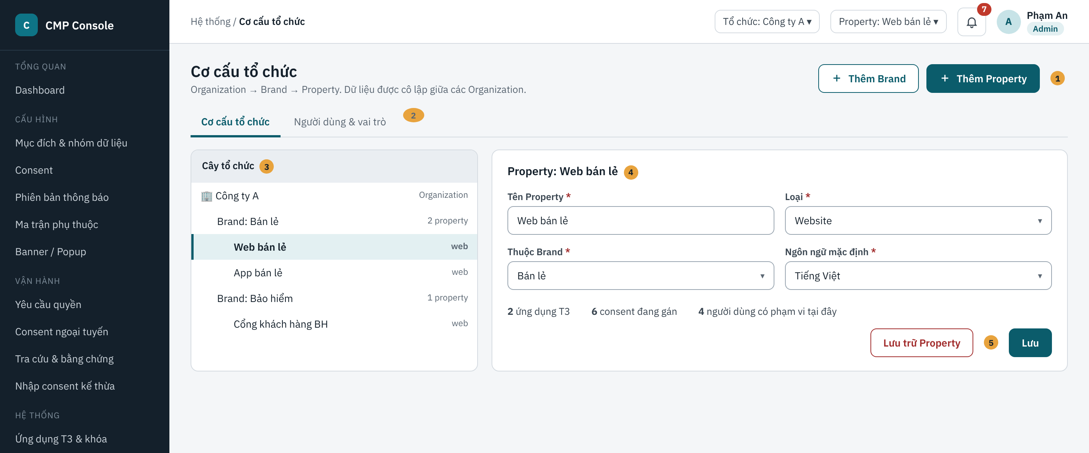
Hình 4.18: SCR-08-01 Cơ cấu tổ chức (mockup tham khảo)
Mô tả thành phần (số thứ tự khớp với số trên hình):
# | Thành phần | Loại | Bắt buộc | Ràng buộc, định dạng | Mô tả, hành vi
1 | Nút Thêm Brand, Thêm Property | Nút | — | Chỉ Admin phạm vi Organization (Brand) hoặc Brand trở lên (Property) | B1.
2 | Tab | Tab | — | Cơ cấu tổ chức; Người dùng & vai trò | —
3 | Cây tổ chức | Tree | — | — | Chọn nút để xem, sửa.
4 | Chi tiết đơn vị | Form | Tên, Loại, Thuộc Brand, Ngôn ngữ: Có | Tên 1–100 ký tự, duy nhất trong cấp cha | Hiển thị số ứng dụng, consent, người dùng.
5 | Nút Lưu trữ Property | Nút | — | AF-04 | —

SCR-08-02 · Người dùng & vai trò (kèm hộp thoại Mời người dùng)
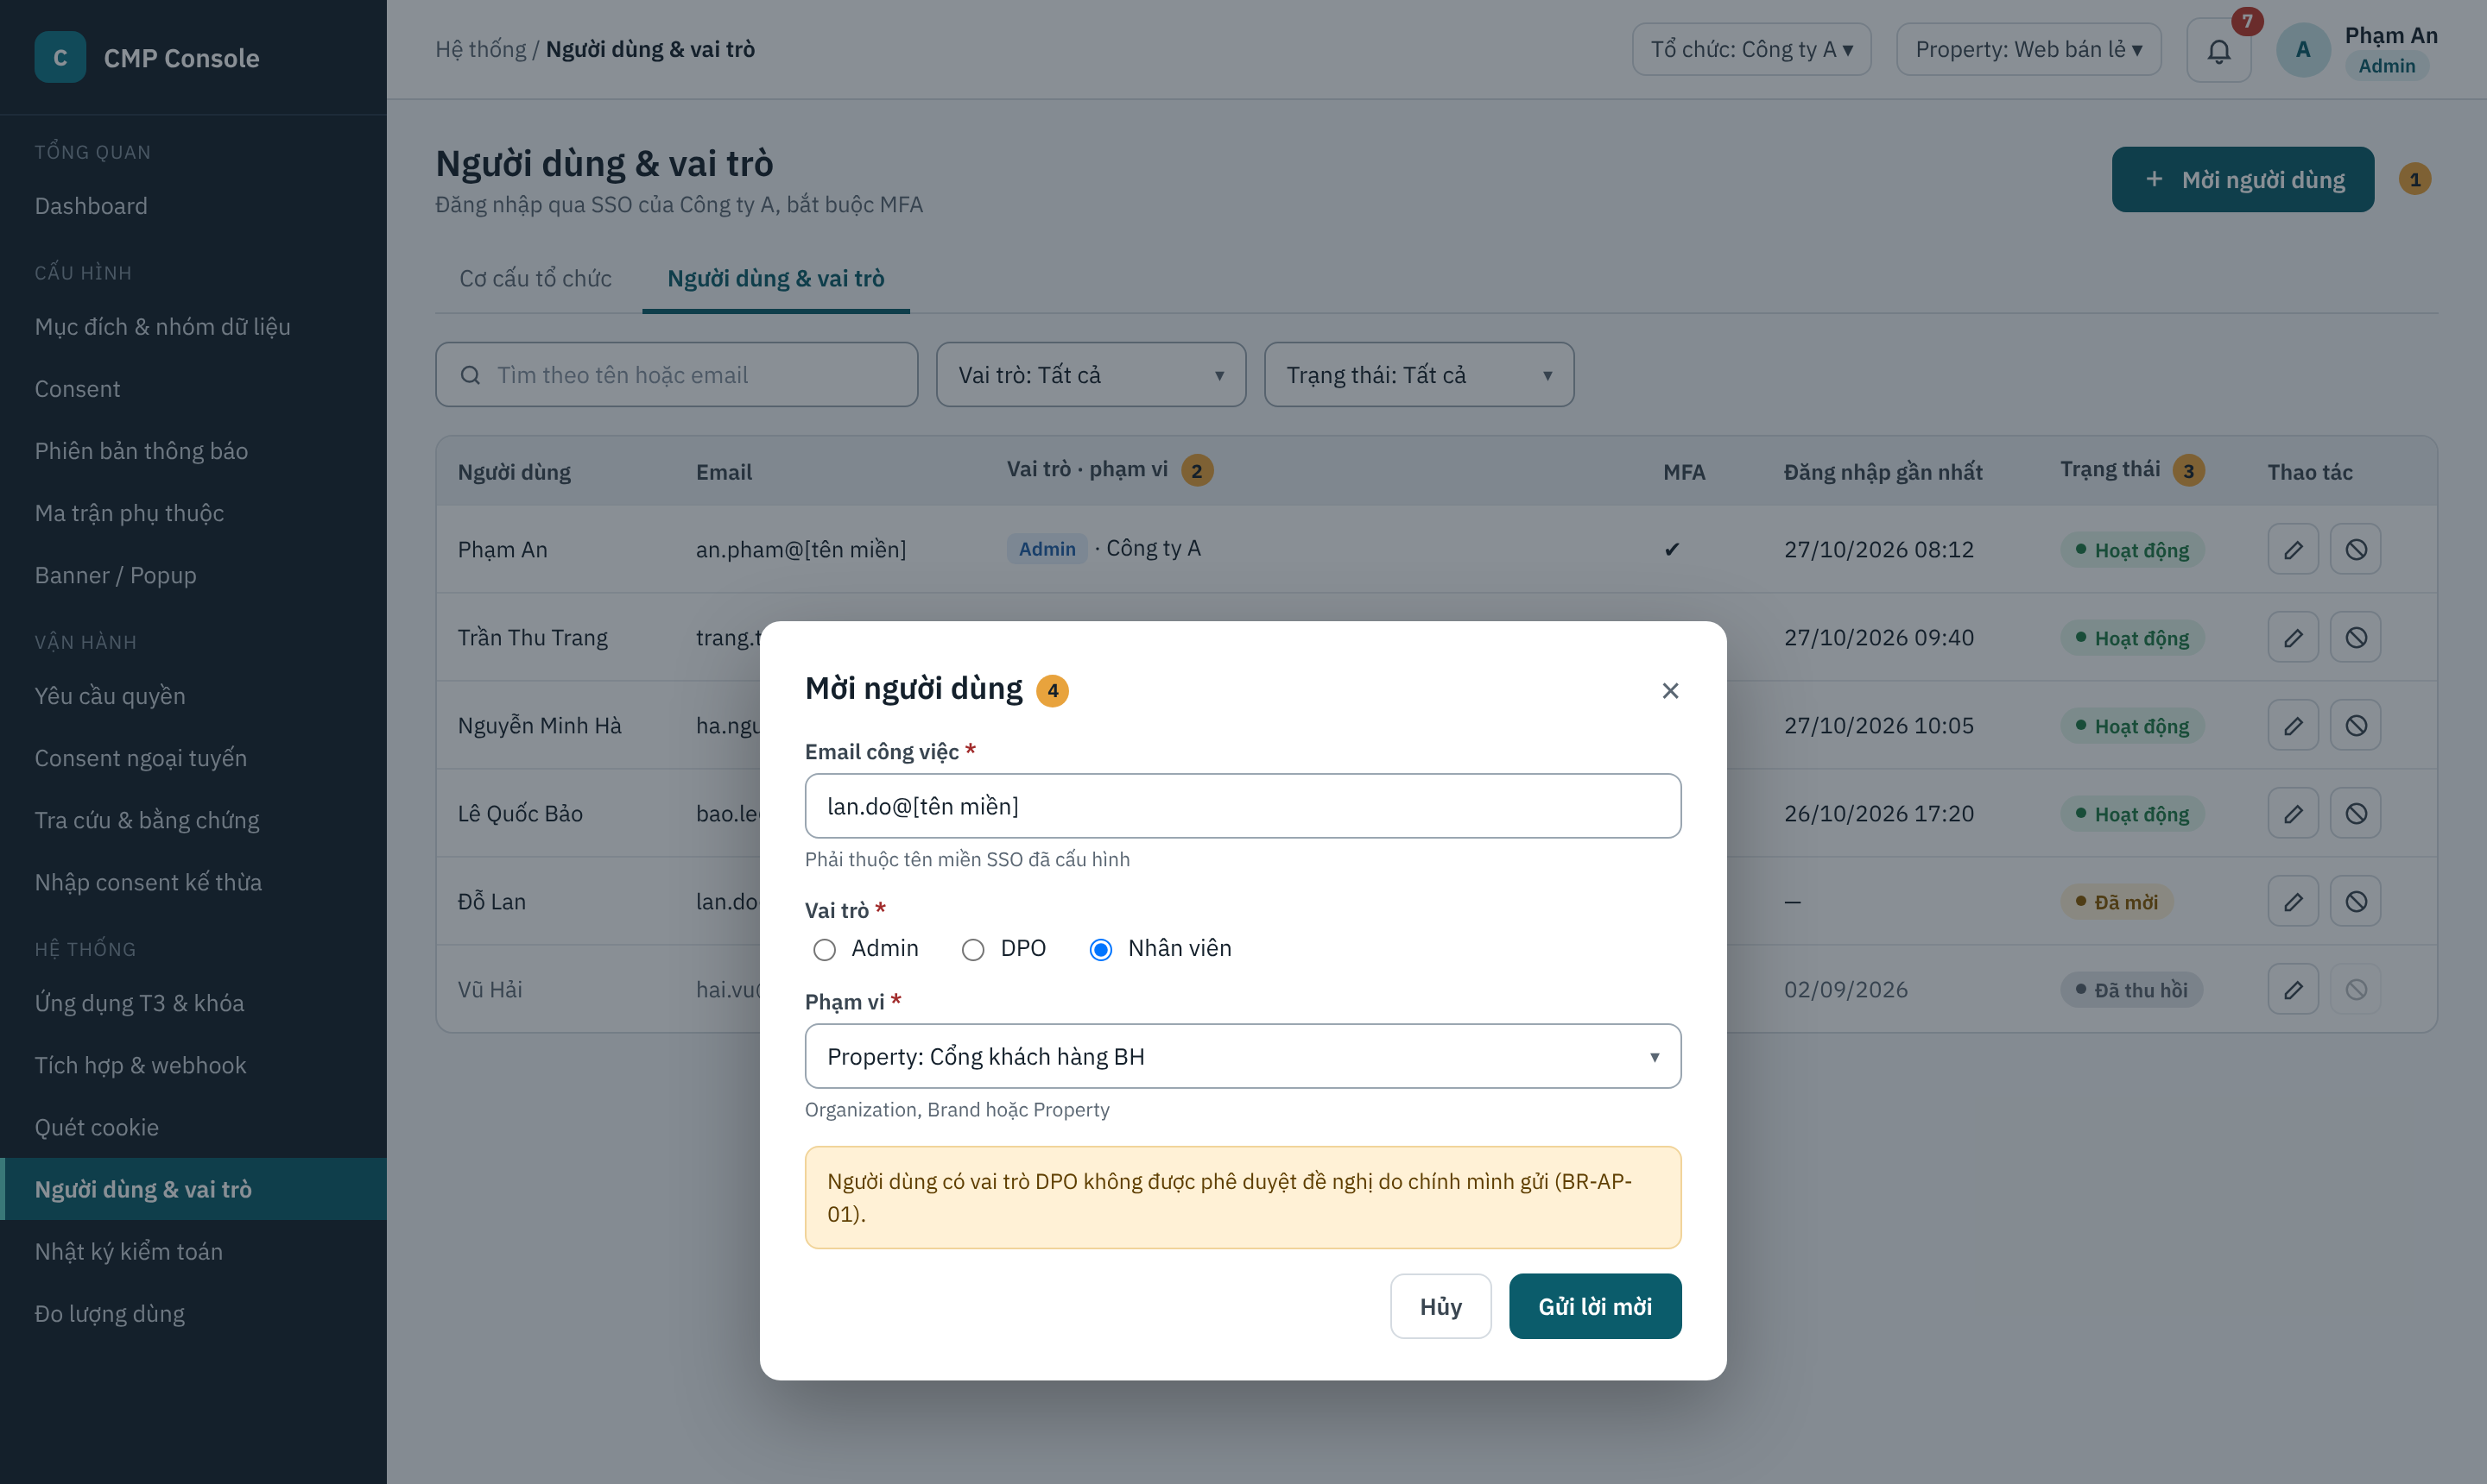
Hình 4.19: SCR-08-02 Người dùng & vai trò (kèm hộp thoại Mời người dùng) (mockup tham khảo)
Mô tả thành phần (số thứ tự khớp với số trên hình):
# | Thành phần | Loại | Bắt buộc | Ràng buộc, định dạng | Mô tả, hành vi
1 | Nút Mời người dùng | Nút | — | Chỉ Admin | Mở hộp thoại (#4).
2 | Cột Vai trò · phạm vi | Nhãn | — | Một người có thể có nhiều dòng vai trò | —
3 | Cột Trạng thái | Nhãn màu | — | Đã mời, Hoạt động, Đã thu hồi | —
4 | Hộp thoại Mời người dùng | Form | Email, Vai trò, Phạm vi: Có | Email thuộc tên miền SSO | B4–B5.

SCR-08-03 · Ma trận phân quyền
Bổ sung ở v1.1. Admin cấu hình quyền của ba vai trò theo nhóm chức năng (AF-06).
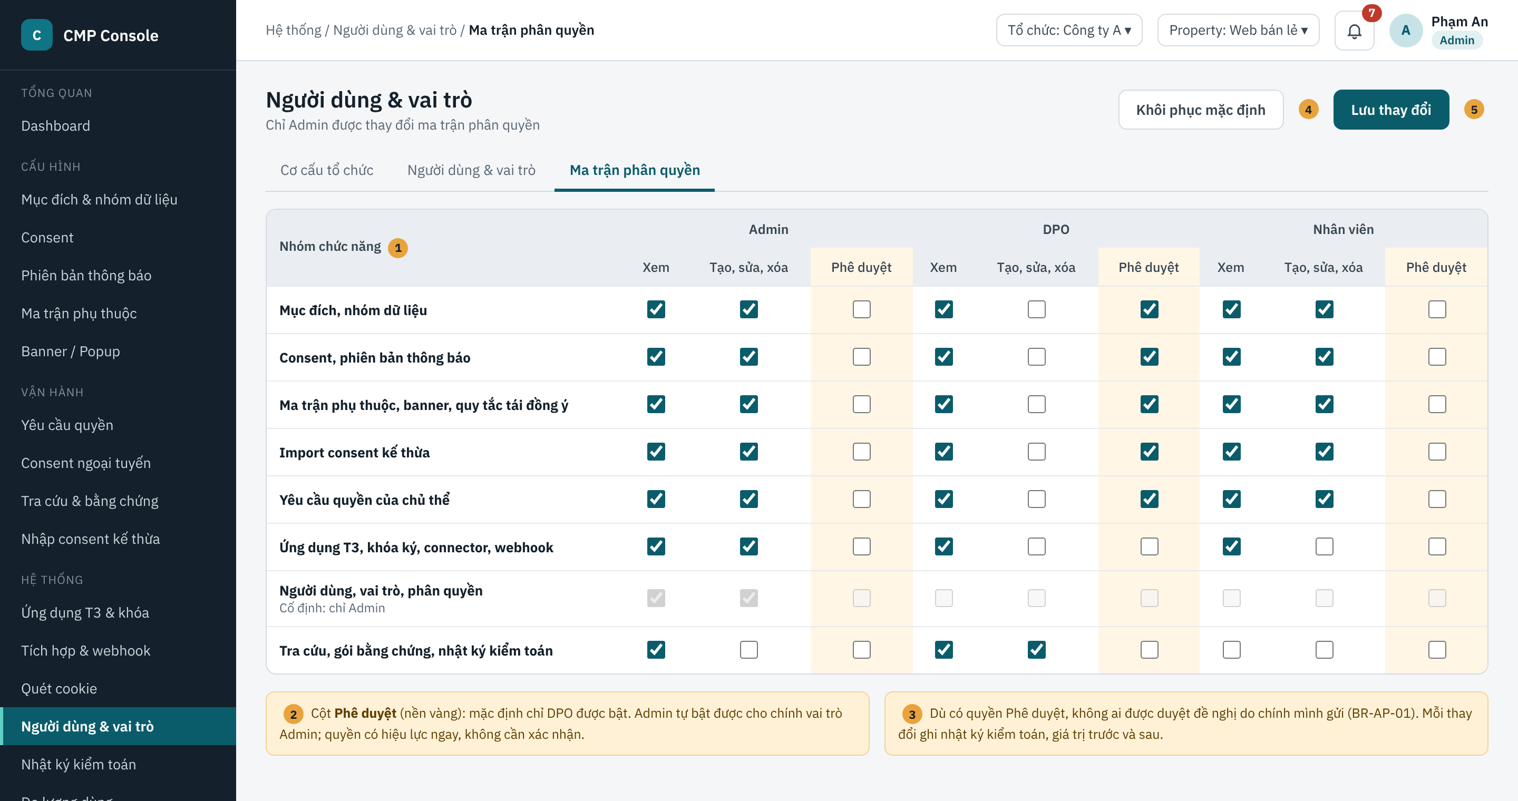
Hình 4.20: SCR-08-03 Ma trận phân quyền (mockup tham khảo)
Mô tả thành phần (số thứ tự khớp với số trên hình):
# | Thành phần | Loại | Bắt buộc | Ràng buộc, định dạng | Mô tả, hành vi
1 | Bảng ma trận | Ô tích | — | Hàng: nhóm chức năng theo mục 4.2; cột: Xem, Tạo/sửa/xóa, Phê duyệt cho Admin, DPO, Nhân viên | Bật Tạo/sửa/xóa hoặc Phê duyệt tự bật Xem; tắt Xem tự tắt hai quyền còn lại.
2 | Cột Phê duyệt | Ô tích | — | Mặc định chỉ DPO bật | BR-UC08-09.
3 | Ghi chú quy tắc | Thông tin | — | — | BR-UC08-10, BR-UC08-11.
4 | Nút Khôi phục mặc định | Nút | — | Hỏi xác nhận | Đưa về mục 4.2.
5 | Nút Lưu thay đổi | Nút | — | Khả dụng khi có thay đổi | Hiệu lực ngay.

Thao tác theo vai trò, theo ma trận phân quyền mặc định (✔ có quyền, — không có quyền; Admin cấu hình lại được tại SCR-08-03):
Thao tác | Nhân viên | DPO | Admin | Điều kiện hiển thị, khả dụng
Xem ma trận | — | ✔ | ✔ | —
Sửa ma trận, kể cả tự bật Phê duyệt cho Admin | — | — | ✔ | BR-UC08-08, BR-UC08-09.

4.4.8.8 Thông báo sử dụng
Mã | Loại | Nội dung
MSG-08-01 | Lỗi | Email phải thuộc tên miền đăng nhập SSO của tổ chức ([tên miền]).
MSG-08-02 | Lỗi | Tổ chức phải còn ít nhất một Admin.
MSG-08-03 | Xác nhận | Sau thao tác này tổ chức không còn người nào có quyền Phê duyệt, các đề nghị sẽ không được xử lý. Bạn có chắc chắn?
MSG-08-04 | Lỗi | Bạn chỉ được gán vai trò trong phạm vi của mình.
MSG-08-05 | Lỗi | Bạn cần hoàn tất xác thực đa yếu tố (MFA) để truy cập.

4.4.8.9 Tiêu chí chấp nhận
Mã | Cho trước (Given) | Khi (When) | Thì (Then)
AC-08-01 | Người dùng có vai trò Nhân viên phạm vi Property A | Mở dữ liệu của Property B | Không thấy dữ liệu; gọi API trả 403.
AC-08-02 | Người dùng đang đăng nhập | Admin thu hồi quyền | Phiên bị hủy ngay; lần truy cập sau bị từ chối (BR-28).
AC-08-03 | Organization chỉ có 1 Admin | Thu hồi Admin đó | MSG-08-02.
AC-08-04 | HR/IAM gửi sự kiện nghỉ việc | Hệ thống xử lý | Tài khoản Đã thu hồi; nhật ký ghi tác nhân HR/IAM.
AC-08-05 | Email gmail.com | Mời người dùng | MSG-08-01.
AC-08-06 | Tenant mới khởi tạo | Admin mở một mục Chờ duyệt | Không thấy nút Phê duyệt, Trả lại (mặc định Admin không có quyền Phê duyệt).
AC-08-07 | Admin tích quyền Phê duyệt nhóm Consent cho vai trò Admin và lưu | Mở consent Chờ duyệt do Nhân viên gửi | Phê duyệt được ngay; không có hộp thoại xác nhận; nhật ký ghi thay đổi quyền và lượt phê duyệt.
AC-08-08 | Admin có quyền Phê duyệt | Mở đề nghị do chính Admin gửi | Nút Phê duyệt bị chặn, MSG-C-05.
AC-08-09 | DPO đăng nhập | Mở SCR-08-03 | Chỉ xem; mọi ô tích bị khóa; gọi API sửa trả 403.

4.4.9 SRS-FR-009 · UC-09 Import consent kế thừa

4.4.9.1 Thông tin chung
Mã | SRS-FR-009 · UC-09
Tên use case | Import consent kế thừa
Mô tả | Nhân viên nạp consent thu thập trước khi có CMP từ tệp CSV: ánh xạ cột sang trường CMP, cho hệ thống kiểm tra từng dòng (chưa ghi dữ liệu), xem kết quả và đề xuất xử lý bản ghi thiếu bằng chứng. DPO phê duyệt lô và quyết định giữ hay xin lại đồng ý với bản ghi rủi ro. Sau khi được duyệt, hệ thống ghi các dòng hợp lệ với nhãn nguồn Legacy và ngày đồng ý gốc, không ghi đè sự kiện mới hơn.
Tác nhân chính | Nhân viên
Tác nhân phụ | DPO (phê duyệt lô, quyết định bản ghi rủi ro); Admin (thao tác như Nhân viên); Hệ thống CMP
Mức ưu tiên | Bắt buộc (MVP)
Chức năng liên quan | F-204 Import consent kế thừa
Điều kiện kích hoạt | Nhân viên mở Vận hành > Nhập consent kế thừa và tạo lô mới.
Tiền điều kiện | • Các consent_code đích ở trạng thái Hoạt động và có phiên bản thông báo (UC-02, UC-03).  • Vai trò Nhân viên hoặc Admin phạm vi Organization.
Hậu điều kiện thành công | • Evidence của các dòng hợp lệ mang nguồn Legacy và ngày gốc; bản ghi chọn "Xin lại" ở trạng thái RE_CONSENT.  • Báo cáo RP-05 của lô được lưu; nhật ký ghi lô.
Hậu điều kiện thất bại | Không có dữ liệu nào được ghi; lô ở trạng thái Bị trả lại hoặc Đã hủy.
Màn hình | SCR-09-01 Nhập lô và ánh xạ cột; SCR-09-02 Kết quả kiểm tra lô; SCR-AP-01
Tham chiếu | BR (BRD): BR-08 · BRL: BRL-08, BRL-14 · Báo cáo RP-05 · Mục 9.1 · Câu hỏi mở 13

4.4.9.2 Luồng xử lý chính
Bước | Thực hiện | Mô tả
B1 | Nhân viên | Tạo lô mới, tải tệp CSV (UTF-8, tối đa 50 MB hoặc 500.000 dòng); chọn ứng dụng gán cho bản ghi.
B2 | Hệ thống | Đọc tiêu đề cột và 5 dòng mẫu; gợi ý ánh xạ từ bản ánh xạ đã lưu nếu có.
B3 | Nhân viên | Ánh xạ từng cột sang trường CMP; khai báo bảng chuyển đổi mã consent cũ sang consent_code và giá trị quyết định sang ACCEPTED, REJECTED; chọn lưu bản ánh xạ.
B4 | Nhân viên | Chọn "Kiểm tra dữ liệu".
B5 | Hệ thống | Kiểm tra từng dòng (chưa ghi dữ liệu): định dạng; định danh chủ thể; consent_code; ngày gốc không ở tương lai; có tham chiếu bằng chứng; đối chiếu sự kiện đã có trong CMP.
B6 | Hệ thống | Phân loại: Hợp lệ; Lỗi định dạng; Thiếu bằng chứng (gắn cờ rủi ro); Có sự kiện mới hơn (bỏ qua). Không có dòng nào hợp lệ: xem EX-03.
B7 | Hệ thống | Hiển thị SCR-09-02 với số liệu từng loại và danh sách chi tiết; cho tải báo cáo lỗi.
B8 | Nhân viên | Với từng bản ghi thiếu bằng chứng, đề xuất "Giữ, gắn cờ rủi ro" hoặc "Xin lại đồng ý" (có thể áp dụng hàng loạt); chọn "Gửi DPO duyệt lô".
B9 | Hệ thống | Chuyển lô Chờ duyệt, khóa lô; thông báo DPO.
B10 | DPO | Xem báo cáo lô tại SCR-AP-01; quyết định giữ hoặc xin lại cho bản ghi rủi ro (chấp nhận hoặc sửa đề xuất).
B11 | DPO | Chọn "Phê duyệt".
B12 | Hệ thống | Ghi các dòng hợp lệ và các dòng rủi ro được "Giữ": tạo evidence nguồn Legacy, ngày gốc, batch_id; không ghi đè sự kiện mới hơn; trùng lặp thì áp dụng lựa chọn hạn chế hơn (BRL-08).
B13 | Hệ thống | Dòng "Xin lại": đặt trạng thái RE_CONSENT để hỏi lại ở lần tương tác kế tiếp; lưu báo cáo RP-05; ghi nhật ký lô; thông báo người gửi. Kết thúc use case.

4.4.9.3 Luồng thay thế
Mã | Tại bước | Điều kiện | Xử lý
AF-01 | B1 | Dùng lại bản ánh xạ đã lưu | Hệ thống tự áp ánh xạ; Nhân viên kiểm tra lại cột thay đổi.
AF-02 | B7 | Sửa tệp và kiểm tra lại | Nhân viên tải tệp mới vào cùng lô; kết quả kiểm tra cũ bị thay thế.
AF-03 | B11 | DPO trả lại lô | Theo mục 4.3; Nhân viên sửa đề xuất và gửi lại, hoặc hủy lô.
AF-04 | B7 | Hủy lô | Lô chuyển Đã hủy; tệp tải lên bị xóa sau [N] ngày; không có dữ liệu nào được ghi.
AF-05 | B12 | Lô lớn | Ghi theo lô nhỏ chạy nền; hiển thị tiến độ; lỗi giữa chừng thì tiếp tục từ điểm dừng, không ghi trùng (idempotent theo số dòng của lô).

4.4.9.4 Ngoại lệ
Mã | Tại bước | Điều kiện | Hệ thống xử lý | Thông báo
EX-01 | B1 | Tệp không phải CSV UTF-8 hoặc vượt giới hạn | Từ chối tệp. | MSG-09-01
EX-02 | B4 | Thiếu ánh xạ trường bắt buộc (định danh, consent_code, quyết định, ngày gốc) | Không cho kiểm tra. | MSG-09-02
EX-03 | B6 | Không có dòng hợp lệ nào | Không cho gửi duyệt; chỉ cho tải báo cáo lỗi. | MSG-09-03
EX-04 | B12 | consent_code đích bị ngừng sử dụng sau khi lô được gửi | Không ghi các dòng của consent_code đó; đưa vào báo cáo lỗi; tiếp tục phần còn lại. | —

4.4.9.5 Sơ đồ luồng
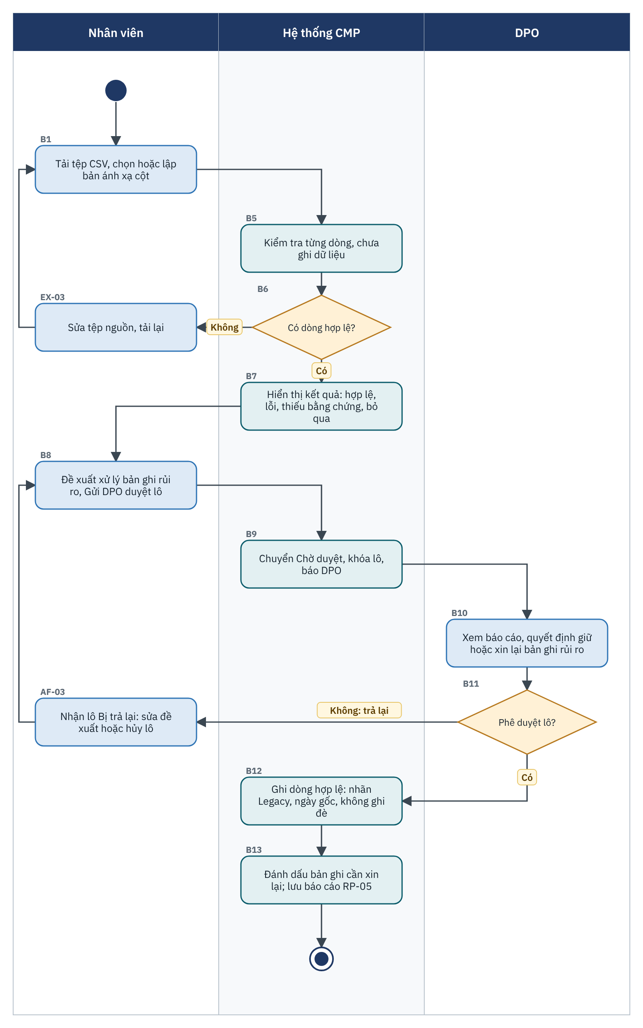
Hình 4.21: Luồng import consent kế thừa có phê duyệt (UC-09)

4.4.9.6 Quy tắc nghiệp vụ (BR)
Mã | Quy tắc
BR-UC09-01 | Bản ghi nạp mang nhãn nguồn Legacy, batch_id và ngày đồng ý gốc; không dùng ngày nạp làm thời điểm đồng ý.
BR-UC09-02 | Không ghi đè sự kiện consent mới hơn trong CMP; trùng (cùng chủ thể × consent × kênh) thì giữ lựa chọn hạn chế hơn và ghi sự kiện hợp nhất (BRL-08, BRL-14).
BR-UC09-03 | Dòng lỗi đưa vào báo cáo, không dừng cả lô.
BR-UC09-04 | Dòng thiếu bằng chứng gắn cờ rủi ro; DPO quyết định Giữ hoặc Xin lại; không dòng rủi ro nào được ghi mà chưa có quyết định.
BR-UC09-05 | Không ghi dữ liệu nào trước khi DPO phê duyệt lô.
BR-UC09-06 | Định danh thô (số điện thoại, email) được băm SHA-256 kèm salt của tenant trước khi lưu nếu chỉ dùng để đối chiếu (BRL-09).
BR-UC09-07 | Giá trị pháp lý của consent kế thừa phải được pháp chế xác nhận trước khi dùng cho gửi tiếp thị [KC]; consent Legacy hiển thị nhãn riêng ở tra cứu (UC-36).
BR-UC09-08 | Phê duyệt theo mục 4.3.

4.4.9.7 Yêu cầu hệ thống
Mã | Yêu cầu
SRS-FR-009-01 | Hệ thống phải nhận tệp CSV làm nguồn và cho ánh xạ cột sang trường CMP trước khi nạp; lưu được bản ánh xạ để dùng lại.
SRS-FR-009-02 | Mỗi dòng phải được kiểm tra định danh, consent_code, ngày gốc, bằng chứng, sự kiện mới hơn; dòng lỗi vào báo cáo, không dừng cả lô (BRL-14).
SRS-FR-009-03 | Bản ghi nạp phải mang nhãn nguồn Legacy và ngày đồng ý gốc.
SRS-FR-009-04 | Hệ thống không được ghi đè sự kiện consent mới hơn; bản ghi trùng giữ lựa chọn hạn chế hơn và ghi sự kiện hợp nhất.
SRS-FR-009-05 | Bản ghi thiếu bằng chứng phải gắn cờ rủi ro và hiển thị trong báo cáo RP-05.
SRS-FR-009-06 | Giá trị pháp lý của consent kế thừa cần pháp chế xác nhận trước khi dùng cho gửi tiếp thị [KC].
SRS-FR-009-07 | Hệ thống chỉ ghi dữ liệu sau khi DPO phê duyệt lô; ghi theo lô nhỏ, tiếp tục được từ điểm dừng.

4.4.9.8 Giao diện tham khảo
SCR-09-01 · Nhập lô và ánh xạ cột
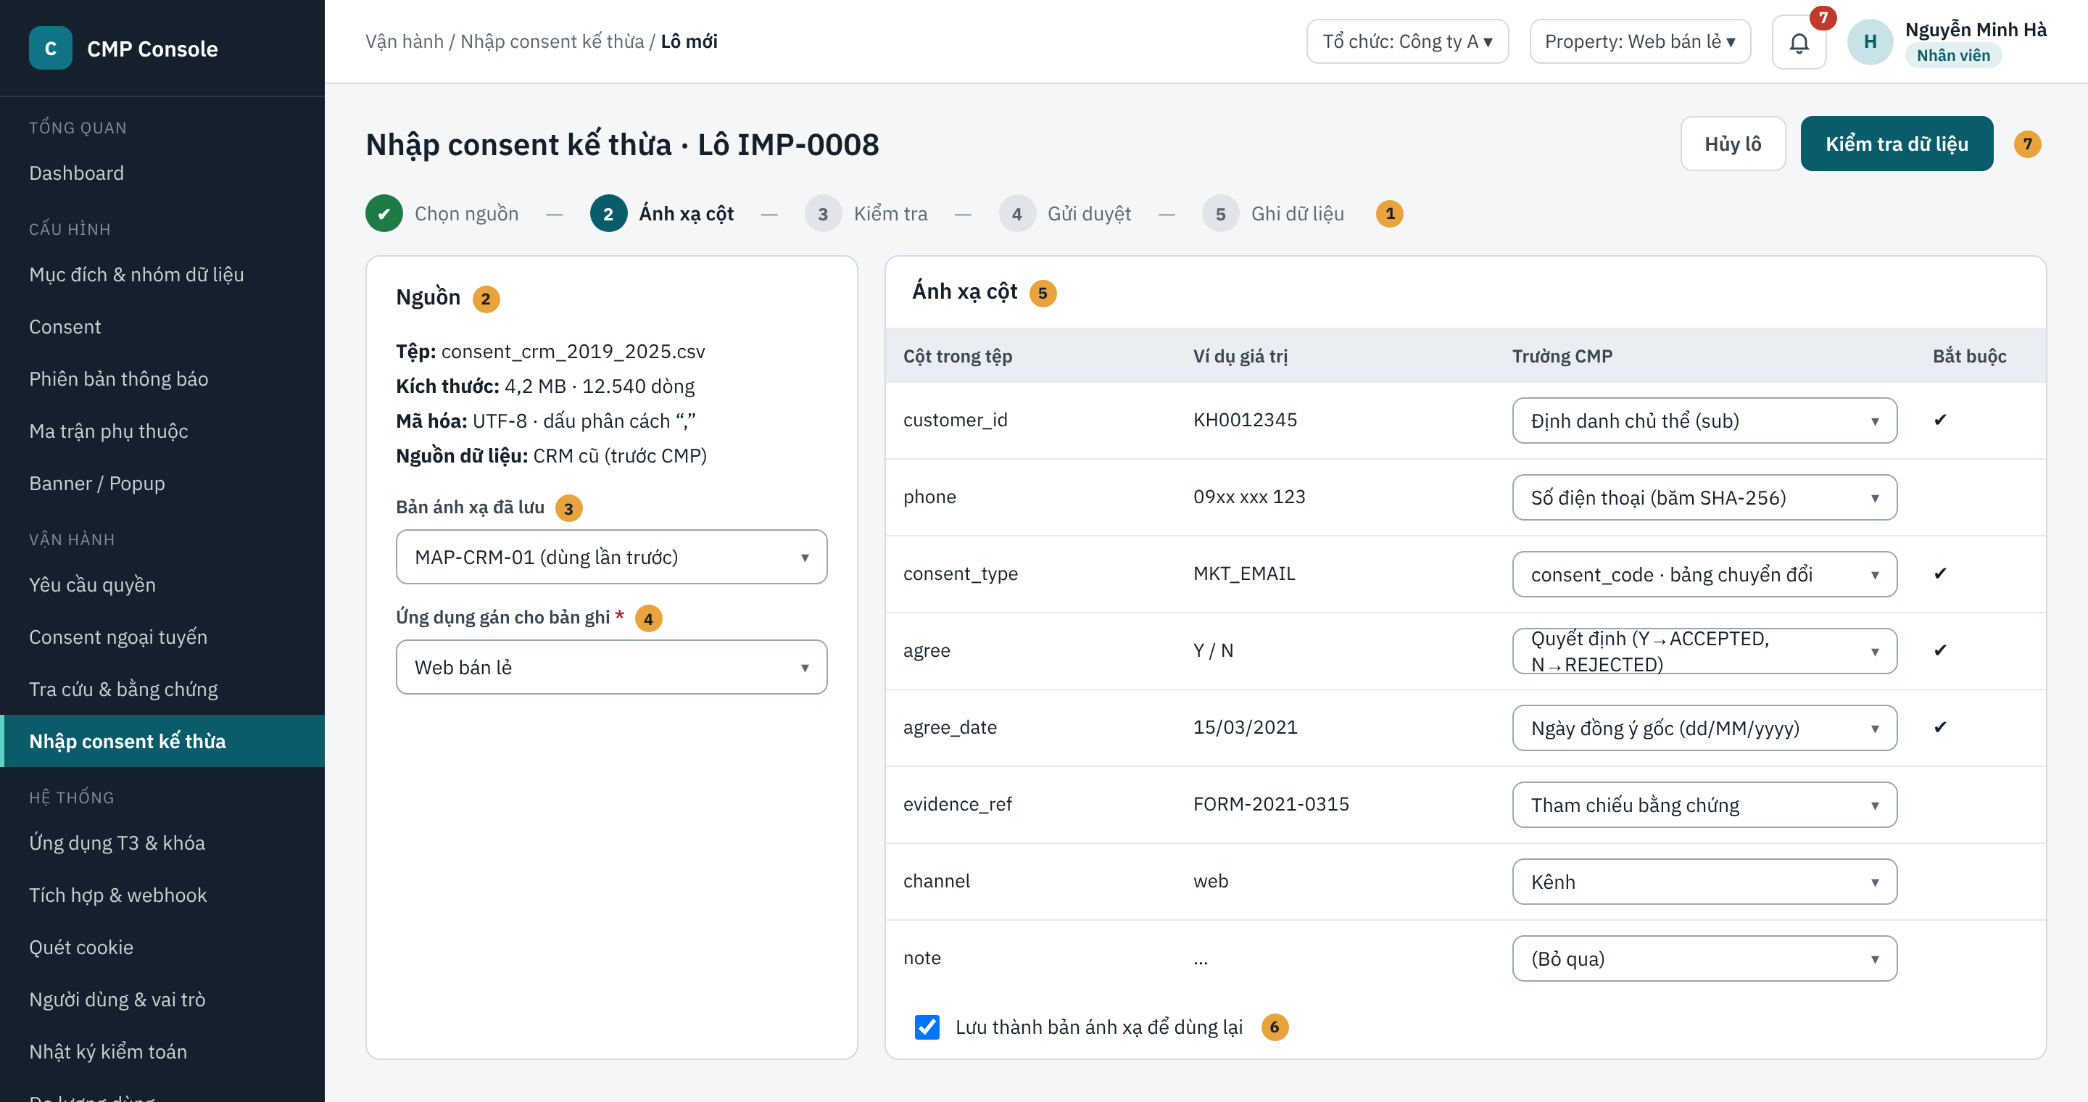
Hình 4.22: SCR-09-01 Nhập lô và ánh xạ cột (mockup tham khảo)
Mô tả thành phần (số thứ tự khớp với số trên hình):
# | Thành phần | Loại | Bắt buộc | Ràng buộc, định dạng | Mô tả, hành vi
1 | Thanh bước | Stepper | — | Chọn nguồn → Ánh xạ cột → Kiểm tra → Gửi duyệt → Ghi dữ liệu | Hiển thị bước hiện tại của lô.
2 | Khung Nguồn | Thông tin | — | Tên tệp, kích thước, số dòng, mã hóa, dấu phân cách | —
3 | Bản ánh xạ đã lưu | Dropdown | Không | — | AF-01.
4 | Ứng dụng gán cho bản ghi | Dropdown | Có | Ứng dụng của Organization | Ghi vào evidence.
5 | Bảng ánh xạ cột | Bảng | Trường bắt buộc: định danh, consent_code, quyết định, ngày gốc | Mỗi trường CMP chỉ ánh xạ một cột; có bảng chuyển đổi giá trị | EX-02.
6 | Lưu thành bản ánh xạ | Checkbox | Không | Tên bản ánh xạ 1–50 ký tự | —
7 | Nút Kiểm tra dữ liệu | Nút | — | — | B4–B7.

SCR-09-02 · Kết quả kiểm tra lô
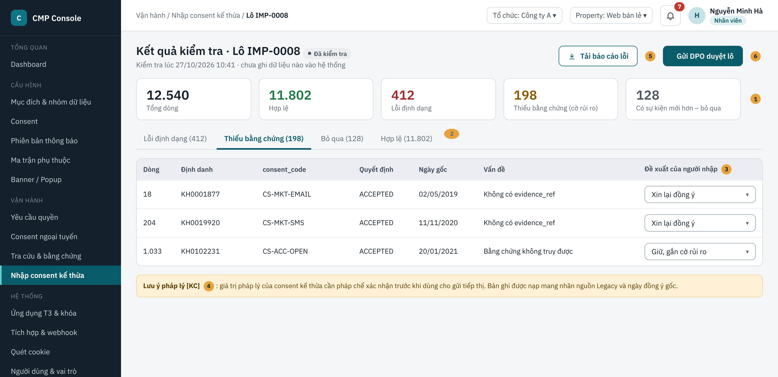
Hình 4.23: SCR-09-02 Kết quả kiểm tra lô (mockup tham khảo)
Mô tả thành phần (số thứ tự khớp với số trên hình):
# | Thành phần | Loại | Bắt buộc | Ràng buộc, định dạng | Mô tả, hành vi
1 | Thẻ số liệu | Thông tin | — | Tổng, Hợp lệ, Lỗi định dạng, Thiếu bằng chứng, Bỏ qua | B6.
2 | Tab theo loại kết quả | Tab | — | — | Danh sách chi tiết từng loại.
3 | Đề xuất của người nhập | Dropdown | Có cho mọi dòng thiếu bằng chứng | Giữ, gắn cờ rủi ro / Xin lại đồng ý; áp dụng hàng loạt | B8.
4 | Lưu ý pháp lý | Thông tin | — | — | BR-UC09-07.
5 | Tải báo cáo lỗi | Nút | — | CSV gồm số dòng, cột, lý do | —
6 | Gửi DPO duyệt lô | Nút | — | Vô hiệu khi chưa có đề xuất cho mọi dòng rủi ro hoặc không có dòng hợp lệ | B8–B9.

4.4.9.9 Thông báo sử dụng
Mã | Loại | Nội dung
MSG-09-01 | Lỗi | Tệp phải là CSV mã hóa UTF-8, tối đa 50 MB hoặc 500.000 dòng.
MSG-09-02 | Lỗi | Chưa ánh xạ trường bắt buộc: [danh sách].
MSG-09-03 | Lỗi | Lô không có dòng hợp lệ nào. Vui lòng xem báo cáo lỗi và sửa tệp nguồn.
MSG-09-04 | Thành công | Đã ghi [n] bản ghi của lô [mã lô]. [m] bản ghi được đánh dấu xin lại đồng ý.

4.4.9.10 Tiêu chí chấp nhận
Mã | Cho trước (Given) | Khi (When) | Thì (Then)
AC-09-01 | Tệp mẫu có dòng lỗi định dạng | Kiểm tra, gửi duyệt, DPO duyệt | Dòng hợp lệ được nạp; dòng lỗi nằm trong báo cáo (BR-08).
AC-09-02 | Chủ thể đã WITHDRAWN trong CMP ngày 01/09/2026; tệp có ACCEPTED ngày gốc 15/03/2021 | Nạp lô | Dòng bị bỏ qua; trạng thái vẫn WITHDRAWN (BR-08).
AC-09-03 | Dòng ACCEPTED ngày gốc 15/03/2021 | Nạp lô | Evidence có nguồn Legacy, thời điểm đồng ý 15/03/2021, batch_id của lô.
AC-09-04 | Lô Chờ duyệt | Tra cứu chủ thể trong lô | Chưa có evidence nào từ lô.
AC-09-05 | DPO chọn Xin lại cho 198 dòng rủi ro | Phê duyệt | 198 consent ở RE_CONSENT; RP-05 thể hiện quyết định.

4.4.10 SRS-FR-010 · UC-10 Quản lý khóa ký và xoay khóa

4.4.10.1 Thông tin chung
Mã | SRS-FR-010 · UC-10
Tên use case | Quản lý khóa ký và xoay khóa
Mô tả | Admin quản lý khóa ký của CMP dùng để ký Consent Receipt và event: tạo khóa mới, xoay khóa định kỳ hoặc khẩn cấp, thu hồi khóa, cấu hình chu kỳ xoay. Khóa riêng sinh và nằm trong KMS/HSM, không bao giờ xuất ra. Khóa công khai được công bố qua JWKS để T3 xác minh chữ ký. Cấu hình kỹ thuật, Admin tự quản, không cần DPO phê duyệt.
Tác nhân chính | Admin
Tác nhân phụ | KMS/HSM (IF-10); Hệ thống CMP; DPO (xem nhật ký khóa)
Mức ưu tiên | Bắt buộc (MVP)
Chức năng liên quan | F-X02 Quản lý khóa ký, xoay khóa, công bố JWKS
Điều kiện kích hoạt | Admin chọn "Xoay khóa" hoặc thu hồi khóa; hoặc đến hạn xoay theo chính sách.
Tiền điều kiện | • Admin đăng nhập SSO có MFA.  • KMS/HSM sẵn sàng.
Hậu điều kiện thành công | Có đúng một khóa Đang dùng; JWKS chứa khóa Đang dùng và các khóa Chỉ xác minh còn hạn; nhật ký ghi lại.
Hậu điều kiện thất bại | Khóa hiện tại giữ nguyên; JWKS không đổi.
Màn hình | SCR-10-01 Khóa ký CMP (kèm hộp thoại Xoay khóa)
Tham chiếu | BR (BRD): BR-31 · BRL: BRL-15 · SRS-NFR-13, SRS-NFR-16 · Thông báo NT-09

4.4.10.2 Luồng xử lý chính
Bước | Thực hiện | Mô tả
B1 | Admin | Mở Hệ thống > Ứng dụng T3 & khóa > tab Khóa ký CMP (SCR-10-01).
B2 | Admin | Chọn "Xoay khóa"; chọn thuật toán, thời hạn hiệu lực; nhập lý do; xác nhận.
B3 | Hệ thống | Yêu cầu KMS/HSM sinh cặp khóa; nhận kid và khóa công khai; khóa riêng chỉ tồn tại trong KMS/HSM (lưu private_key_ref).
B4 | Hệ thống | Công bố khóa mới vào JWKS ở trạng thái Chờ dùng; sau [N] phút (để cache JWKS phía T3 cập nhật) chuyển Đang dùng; khóa Đang dùng cũ chuyển Chỉ xác minh.
B5 | Hệ thống | Mọi Receipt và event phát sau thời điểm chuyển dùng kid mới; ghi nhật ký. Kết thúc use case.

4.4.10.3 Luồng thay thế
Mã | Tại bước | Điều kiện | Xử lý
AF-01 | — | Đến hạn xoay theo chính sách | Hệ thống tự thực hiện B3–B5 và gửi thông báo cho Admin.
AF-02 | — | Khóa Đang dùng sắp hết hạn mà chưa có khóa kế tiếp | Phát cảnh báo NT-09 cho Admin trước [N] ngày (UC-40).
AF-03 | B1 | Thu hồi khẩn cấp một khóa (nghi lộ) | Admin chọn Thu hồi, nhập lý do, xác nhận lần hai. Nếu là khóa Đang dùng, hệ thống xoay ngay (B3–B5) rồi gỡ khóa bị thu hồi khỏi JWKS; Receipt ký bằng khóa đó không còn xác minh được; tạo cảnh báo cho Admin, DPO.
AF-04 | B1 | Khóa Chỉ xác minh hết hạn | Hệ thống chuyển Hết hạn và gỡ khỏi JWKS.
AF-05 | B1 | Cấu hình chính sách | Admin đặt chu kỳ xoay (3, 6, 12 tháng) và số ngày cảnh báo trước hạn.

4.4.10.4 Ngoại lệ
Mã | Tại bước | Điều kiện | Hệ thống xử lý | Thông báo
EX-01 | B3 | KMS/HSM không phản hồi hoặc lỗi | Hủy thao tác, giữ nguyên khóa hiện tại, tạo cảnh báo vận hành. | MSG-10-01
EX-02 | AF-03 | Thu hồi khóa duy nhất còn hiệu lực khi KMS/HSM lỗi | Không cho thu hồi cho tới khi xoay được khóa mới. | MSG-10-02

4.4.10.5 Quy tắc nghiệp vụ (BR)
Mã | Quy tắc
BR-UC10-01 | Khóa riêng sinh và lưu trong KMS/HSM, không xuất ra; CMP chỉ giữ tham chiếu (BRL-22, SRS-NFR-13).
BR-UC10-02 | Tại một thời điểm có đúng một khóa Đang dùng.
BR-UC10-03 | Khóa Chỉ xác minh vẫn có trong JWKS đến khi hết hạn, bảo đảm Receipt đã phát còn hạn vẫn xác minh được (BR-31).
BR-UC10-04 | Hạn của khóa Chỉ xác minh phải dài hơn thời hạn exp tối đa của Receipt.
BR-UC10-05 | Trạng thái khóa: Chờ dùng → Đang dùng → Chỉ xác minh → Hết hạn; Thu hồi từ bất kỳ trạng thái nào.
BR-UC10-06 | JWKS công bố tại /.well-known/jwks.json, chỉ chứa khóa công khai, cache tối đa [N] phút.

4.4.10.6 Yêu cầu hệ thống
Mã | Yêu cầu
SRS-FR-010-01 | Hệ thống phải ký Receipt và event bằng khóa lưu trong KMS/HSM; khóa riêng không được xuất ra.
SRS-FR-010-02 | Mỗi khóa có kid, thuật toán, trạng thái, ngày tạo, ngày hết hạn.
SRS-FR-010-03 | Hệ thống phải công bố khóa công khai qua JWKS; khóa Chỉ xác minh có mặt cho tới khi hết hạn.
SRS-FR-010-04 | Chu kỳ xoay khóa và thời hạn cảnh báo do Admin cấu hình.
SRS-FR-010-05 | Mọi thao tác khóa phải ghi nhật ký kiểm toán.
SRS-FR-010-06 | Hệ thống phải tự xoay khóa theo chính sách và hỗ trợ thu hồi khẩn cấp.

4.4.10.7 Giao diện tham khảo
SCR-10-01 · Khóa ký CMP (kèm hộp thoại Xoay khóa)
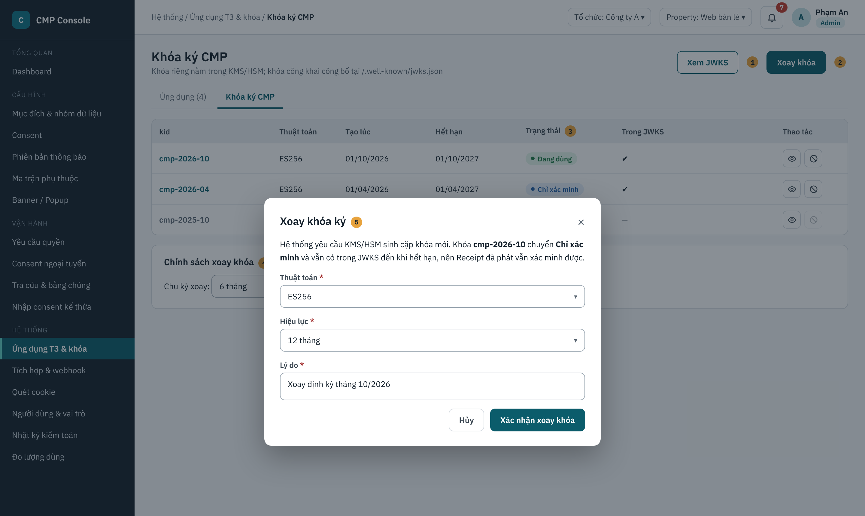
Hình 4.24: SCR-10-01 Khóa ký CMP (kèm hộp thoại Xoay khóa) (mockup tham khảo)
Mô tả thành phần (số thứ tự khớp với số trên hình):
# | Thành phần | Loại | Bắt buộc | Ràng buộc, định dạng | Mô tả, hành vi
1 | Nút Xem JWKS | Nút | — | — | Mở nội dung JWKS đang công bố.
2 | Nút Xoay khóa | Nút | — | Chỉ Admin | B2.
3 | Cột Trạng thái | Nhãn màu | — | Chờ dùng, Đang dùng, Chỉ xác minh, Hết hạn, Thu hồi | —
4 | Chính sách xoay khóa | Dropdown | Có | Chu kỳ 3, 6, 12 tháng; cảnh báo 7, 14, 30 ngày | AF-05.
5 | Hộp thoại Xoay khóa | Form | Thuật toán, Hiệu lực, Lý do: Có | Thuật toán ES256 hoặc RS256; hiệu lực 3–24 tháng; lý do 10–500 ký tự | B2–B5.

Thao tác theo vai trò, theo ma trận phân quyền mặc định (✔ có quyền, — không có quyền; Admin cấu hình lại được tại SCR-08-03):
Thao tác | Nhân viên | DPO | Admin | Điều kiện hiển thị, khả dụng
Xem danh sách khóa, JWKS | — | ✔ | ✔ | DPO xem để phục vụ kiểm toán.
Xoay, thu hồi, cấu hình chính sách | — | — | ✔ | —

4.4.10.8 Thông báo sử dụng
Mã | Loại | Nội dung
MSG-10-01 | Lỗi | Không kết nối được dịch vụ quản lý khóa. Khóa hiện tại vẫn được giữ nguyên.
MSG-10-02 | Lỗi | Chưa thể thu hồi vì không tạo được khóa thay thế. Vui lòng thử lại khi dịch vụ quản lý khóa sẵn sàng.
MSG-10-03 | Thành công | Đã xoay khóa. Khóa [kid mới] sẽ được dùng từ [thời điểm].

4.4.10.9 Tiêu chí chấp nhận
Mã | Cho trước (Given) | Khi (When) | Thì (Then)
AC-10-01 | Receipt ký bằng cmp-2026-04 còn hạn | Admin xoay sang cmp-2026-10 | T3 vẫn xác minh được Receipt cũ qua JWKS (BR-31).
AC-10-02 | Sau khi xoay | Phát Receipt mới | Header Receipt có kid = cmp-2026-10.
AC-10-03 | KMS/HSM lỗi | Xoay khóa | MSG-10-01; khóa Đang dùng không đổi.
AC-10-04 | Gọi API xuất khóa riêng | — | Không tồn tại API này; KMS/HSM từ chối mọi yêu cầu xuất khóa.

4.5 Nhóm B2: Thu thập và quyết định

4.5.1 SRS-FR-011 · UC-11 Chọn tùy chọn trên banner cookie

4.5.1.1 Thông tin chung
Mã | SRS-FR-011 · UC-11
Tên use case | Chọn tùy chọn trên banner cookie
Mô tả | Khi chủ thể dữ liệu mở website của một Property, CMP SDK chặn mọi tag phi thiết yếu và hiển thị banner cookie nếu chủ thể chưa có quyết định cho phiên bản chính sách cookie hiện hành. Chủ thể chọn Chấp nhận tất cả, Từ chối tất cả, hoặc Tùy chỉnh từng nhóm cookie. CMP ghi evidence gắn mã ẩn danh (cookie ID), không phát Receipt. SDK chỉ nạp tag của nhóm đã được đồng ý và phát tín hiệu cho Google Tag Manager (UC-32).
Tác nhân chính | Chủ thể dữ liệu (có thể chưa đăng nhập)
Tác nhân phụ | CMP SDK; CMP Backend; Google Tag Manager và các tag
Mức ưu tiên | Bắt buộc (MVP)
Chức năng liên quan | F-101 Banner cookie; F-104 Web SDK; F-401 Chặn tag theo consent
Điều kiện kích hoạt | Chủ thể mở một trang của Property đã cài CMP SDK.
Tiền điều kiện | • Property đã cài SDK với app_id hợp lệ, origin đã đăng ký (UC-06).  • Có cấu hình banner đã duyệt (UC-07) và các consent nhóm cookie (ví dụ CK-ANALYTICS, CK-ADS, CK-PERSONAL) Hoạt động, có phiên bản Published (UC-02, UC-03).
Hậu điều kiện thành công | • Có evidence và trạng thái cho từng nhóm cookie theo cookie ID.  • Cookie cmp_consent lưu cookie ID và bản sao quyết định.  • Tag chạy đúng quyết định.
Hậu điều kiện thất bại | Không có quyết định nào được ghi; tag phi thiết yếu không chạy (fail-closed).
Màn hình | SCR-11-01 Banner cookie lớp 1; SCR-11-02 Lớp Tùy chỉnh cookie
Tham chiếu | BR (BRD): BR-01, BR-16 · BRL: BRL-01, BRL-07, BRL-09 · Liên quan: UC-18, UC-19, UC-20, UC-32

4.5.1.2 Luồng xử lý chính
Bước | Thực hiện | Mô tả
B1 | Chủ thể dữ liệu | Mở một trang của Property.
B2 | CMP SDK | Chặn mọi tag phi thiết yếu (đặt mặc định từ chối cho Consent Mode); đọc cookie cmp_consent, nếu chưa có thì sinh cookie ID mới; gọi CMP Backend lấy cấu hình.
B3 | CMP Backend | Trả cấu hình banner đã duyệt, danh sách nhóm cookie, phiên bản Published hiện hành, quyết định đã ghi theo cookie ID (nếu có).
B4 | CMP SDK | Kiểm tra đã có quyết định cho mọi nhóm với phiên bản hiện hành và chưa hết hạn. Có: xem AF-01. Chưa: tiếp B5.
B5 | CMP SDK | Hiển thị banner lớp 1 (SCR-11-01) theo ngôn ngữ của trang; không có lựa chọn nào được bật sẵn.
B6 | Chủ thể dữ liệu | Chọn "Chấp nhận tất cả" hoặc "Từ chối tất cả". Chọn "Tùy chỉnh": xem AF-02.
B7 | CMP SDK | Gửi quyết định của từng nhóm cookie kèm cookie ID, transaction_id, phiên bản, ngữ cảnh hiển thị (lớp 1 hoặc lớp Tùy chỉnh).
B8 | CMP Backend | Ghi trạng thái và evidence cho từng nhóm theo cookie ID (kể cả từ chối); không phát Receipt.
B9 | CMP SDK | Lưu cookie cmp_consent; đóng banner; hiển thị nút nổi "Cài đặt cookie"; cập nhật tín hiệu Consent Mode.
B10 | GTM / tag | Chỉ các tag thuộc nhóm đã được đồng ý được nạp; tag của nhóm bị từ chối không chạy. Kết thúc use case.

4.5.1.3 Luồng thay thế
Mã | Tại bước | Điều kiện | Xử lý
AF-01 | B4 | Đã có quyết định hợp lệ cho phiên bản hiện hành | Không hiển thị banner; SDK nạp tag theo quyết định đã có (BRL-01).
AF-02 | B6 | Chủ thể chọn Tùy chỉnh | Hiển thị SCR-11-02; mọi nhóm không thiết yếu ở trạng thái tắt; chủ thể bật nhóm muốn cho phép và chọn "Lưu lựa chọn" (hoặc Từ chối tất cả, Chấp nhận tất cả); tiếp B7.
AF-03 | B6 | Chủ thể đóng banner hoặc rời trang mà không chọn | Không ghi quyết định; trạng thái giữ NOT_CONSENTED; tag phi thiết yếu không chạy; banner hiện lại ở trang kế tiếp.
AF-04 | Sau B9 | Chủ thể muốn đổi lựa chọn | Bấm nút nổi "Cài đặt cookie" để mở lại SCR-11-02 (một bước, không nhiều hơn khi đồng ý, BR-21). Rút lại đồng ý: SDK xóa cookie do SDK quản lý của nhóm bị rút và ngừng nạp tag (BRL-07); ghi evidence như B8.
AF-05 | B4 | Phiên bản chính sách cookie thay đổi trọng yếu hoặc quyết định hết hạn | Hiển thị lại banner kèm nhãn "Chính sách đã cập nhật" (UC-16).
AF-06 | Sau B8 | Chủ thể đăng nhập sau đó | Liên kết cookie ID với định danh doanh nghiệp (UC-18).

4.5.1.4 Ngoại lệ
Mã | Tại bước | Điều kiện | Hệ thống xử lý | Thông báo
EX-01 | B2–B3 | Không tải được cấu hình hoặc CMP không phản hồi | Fail-closed: không nạp tag phi thiết yếu, không hiển thị banner; thử lại sau [N] giây, tối đa [N] lần trong phiên. | —
EX-02 | B3 | Origin hoặc app_id không hợp lệ | Như EX-01; ghi nhật ký và cảnh báo vận hành. | —
EX-03 | B8 | Ghi quyết định thất bại | SDK giữ quyết định trong bộ nhớ trang, chỉ nạp tag của nhóm đã đồng ý trong trang hiện tại, gửi lại với cùng transaction_id; chưa lưu cookie cmp_consent cho tới khi ghi thành công. | —
EX-04 | B2 | Trình duyệt chặn cookie của bên thứ nhất | Banner hiển thị ở mỗi lần tải trang; quyết định vẫn ghi theo cookie ID của phiên. | —

4.5.1.5 Sơ đồ luồng
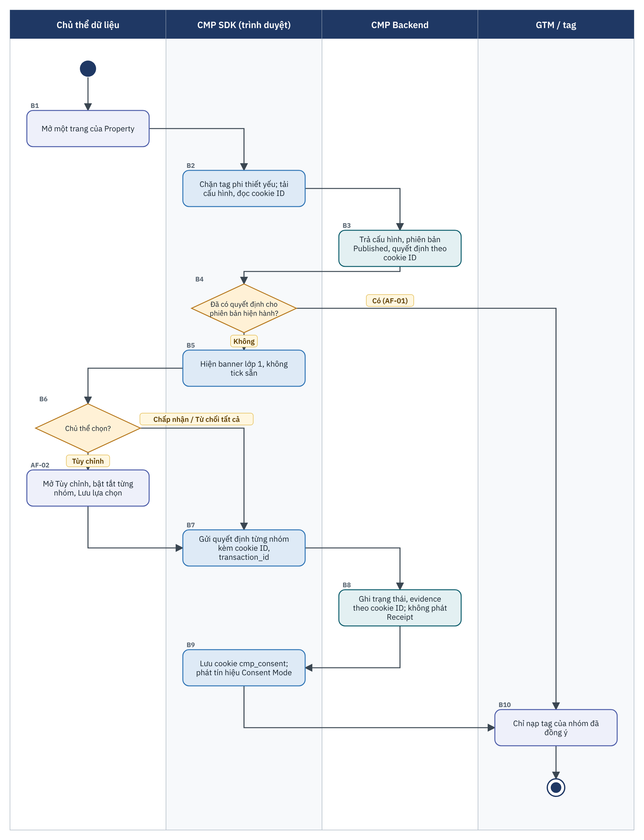
Hình 4.25: Luồng chọn tùy chọn trên banner cookie (UC-11, UC-32)

4.5.1.6 Quy tắc nghiệp vụ (BR)
Mã | Quy tắc
BR-UC11-01 | Nút "Chấp nhận tất cả" và "Từ chối tất cả" cùng lớp 1, cùng kiểu, kích thước, mức nổi bật; không bật sẵn nhóm nào (BR-01).
BR-UC11-02 | Trước khi có quyết định, không tag phi thiết yếu nào được chạy; sau khi từ chối, không tag nào của nhóm bị từ chối được chạy (BR-16, BRL-07).
BR-UC11-03 | Nhóm "Thiết yếu" luôn bật, không ghi consent vì có cơ sở pháp lý khác, chỉ thông báo (BRL-01).
BR-UC11-04 | Quyết định ghi theo từng nhóm cookie (mỗi nhóm là một consent_code); ghi cả từ chối (BRL-02).
BR-UC11-05 | Banner ẩn danh không phát Receipt; định danh là cookie ID ngẫu nhiên, không chứa thông tin nhận dạng (BRL-09).
BR-UC11-06 | Cookie cmp_consent là cookie của bên thứ nhất, chứa cookie ID và bản sao quyết định để chặn tag ngay khi tải trang; nguồn sự thật là CMP Backend. SDK đồng bộ lại với Backend mỗi [N] giờ hoặc khi phiên bản thay đổi.
BR-UC11-07 | Quyết định của banner hết hạn theo thời hạn đồng ý của consent nhóm cookie (mặc định theo UC-04); hết hạn thì hiển thị lại banner.
BR-UC11-08 | Đóng banner không tạo consent = true (BR-01).

4.5.1.7 Yêu cầu hệ thống
Mã | Yêu cầu
SRS-FR-011-01 | Banner phải hiển thị lựa chọn Chấp nhận và Từ chối có mức nổi bật ngang nhau; không bật sẵn lựa chọn nào (BR-01).
SRS-FR-011-02 | Hệ thống phải ghi evidence cho cả Chấp nhận và Từ chối, kể cả với chủ thể ẩn danh.
SRS-FR-011-03 | Banner ẩn danh không phát Consent Receipt và dùng cookie ID làm định danh; khi định danh hóa, áp dụng UC-18.
SRS-FR-011-04 | Tag thuộc nhóm cần consent chỉ được nạp sau khi có quyết định Chấp nhận của nhóm đó (BR-16).
SRS-FR-011-05 | Hệ thống phải cho chủ thể đổi lựa chọn bất kỳ lúc nào với số bước không nhiều hơn khi đồng ý (UC-19, UC-20).
SRS-FR-011-06 | SDK phải tải bất đồng bộ, không chặn hiển thị trang; banner hiển thị trong vòng [N] ms sau khi trang tải xong.

4.5.1.8 Giao diện tham khảo
SCR-11-01 · Banner cookie lớp 1
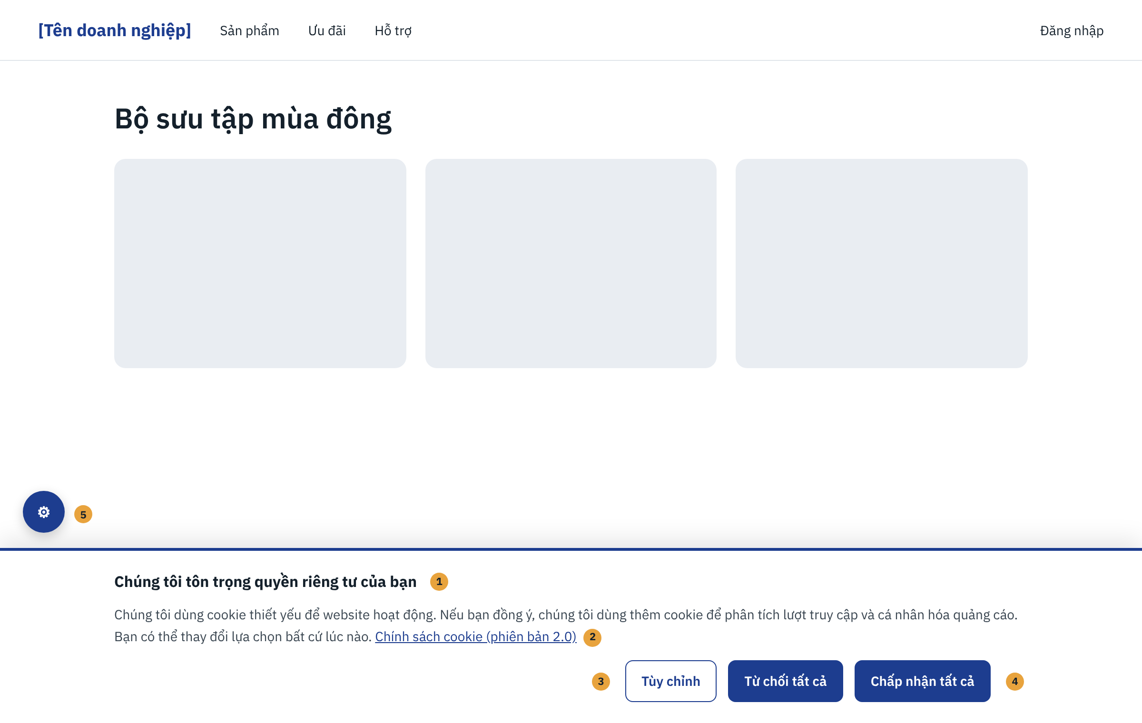
Hình 4.26: SCR-11-01 Banner cookie lớp 1 (mockup tham khảo)
Mô tả thành phần (số thứ tự khớp với số trên hình):
# | Thành phần | Loại | Bắt buộc | Ràng buộc, định dạng | Mô tả, hành vi
1 | Tiêu đề banner | Text | — | Theo cấu hình UC-07 | —
2 | Lời mời và liên kết chính sách | Text + liên kết | — | Có số phiên bản chính sách | Mở chính sách ở tab mới.
3 | Nút Tùy chỉnh | Nút | — | — | AF-02.
4 | Nút Từ chối tất cả, Chấp nhận tất cả | Nút | — | Cùng kiểu, kích thước, màu (BR-UC11-01) | B6–B7.
5 | Nút nổi Cài đặt cookie | Nút biểu tượng | — | aria-label "Cài đặt cookie"; hiển thị sau khi đã có quyết định | AF-04.

SCR-11-02 · Lớp Tùy chỉnh cookie
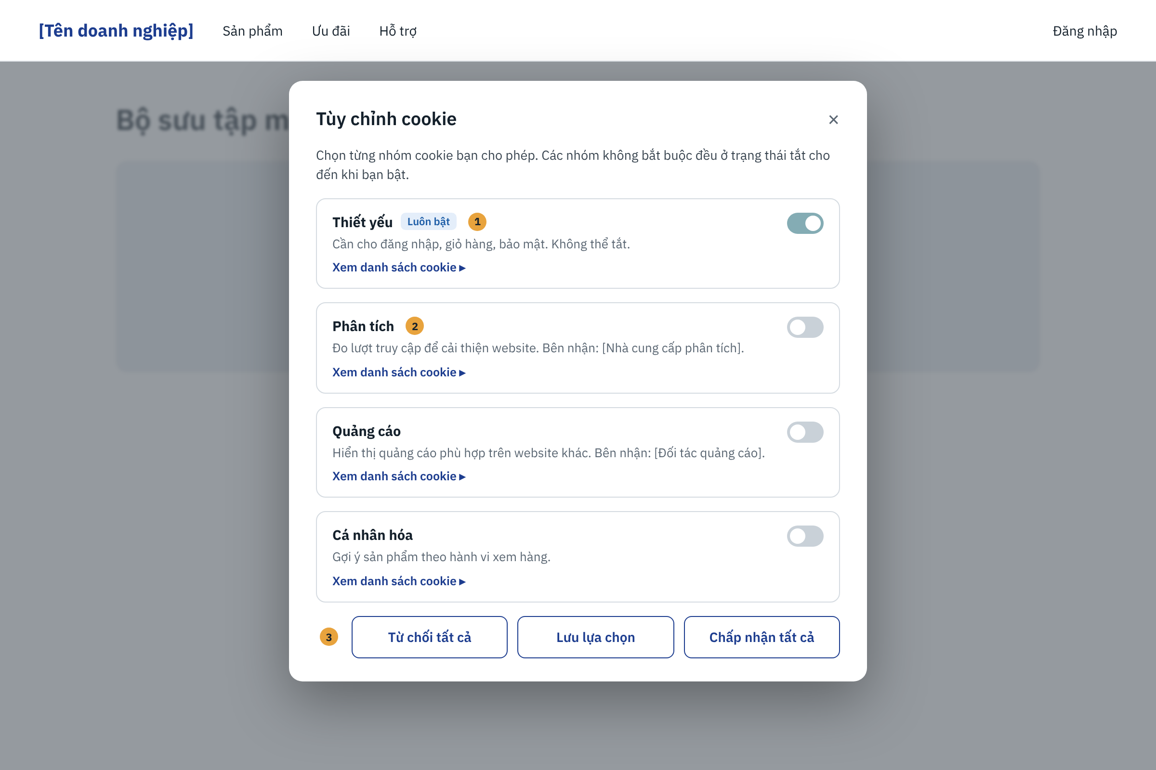
Hình 4.27: SCR-11-02 Lớp Tùy chỉnh cookie (mockup tham khảo)
Mô tả thành phần (số thứ tự khớp với số trên hình):
# | Thành phần | Loại | Bắt buộc | Ràng buộc, định dạng | Mô tả, hành vi
1 | Nhóm Thiết yếu | Toggle (khóa) | — | Luôn bật | BR-UC11-03.
2 | Các nhóm không thiết yếu | Toggle | — | Mặc định tắt; mỗi nhóm có mô tả, bên nhận, danh sách cookie (từ kết quả quét UC-33) | —
3 | Nút Từ chối tất cả, Lưu lựa chọn, Chấp nhận tất cả | Nút | — | Cùng kiểu, kích thước | Gửi quyết định (B7).

4.5.1.9 Tiêu chí chấp nhận
Mã | Cho trước (Given) | Khi (When) | Thì (Then)
AC-11-01 | Trình duyệt mới, chưa có cookie cmp_consent | Mở trang chủ | Banner hiển thị; không tag phi thiết yếu nào chạy (kiểm tra bằng công cụ mạng của trình duyệt) (BR-16).
AC-11-02 | Banner đang hiển thị | Chọn Từ chối tất cả | Evidence REJECTED cho từng nhóm; không tag phân tích, quảng cáo nào chạy ở các trang sau.
AC-11-03 | Lớp Tùy chỉnh | Bật Phân tích, tắt Quảng cáo, Lưu; tải lại trang | Giữ đúng từng nhóm; chỉ tag phân tích chạy (BR-01).
AC-11-04 | Banner đang hiển thị | Đóng tab | Không có consent = true nào được ghi (BR-01).
AC-11-05 | Đã chấp nhận tất cả | Mở Cài đặt cookie, tắt Quảng cáo | Cookie quảng cáo do SDK quản lý bị xóa; tag quảng cáo ngừng nạp từ trang kế tiếp.
AC-11-06 | CMP Backend không phản hồi | Mở trang | Không tag phi thiết yếu nào chạy.

4.5.2 SRS-FR-012 · UC-12 Đồng ý (Accept) trong luồng nghiệp vụ qua CMP.require

4.5.2.1 Thông tin chung
Mã | SRS-FR-012 · UC-12
Tên use case | Đồng ý (Accept) trong luồng nghiệp vụ qua CMP.require
Mô tả | Khi chủ thể dữ liệu thực hiện một chức năng nghiệp vụ cần consent trên ứng dụng T3 (ví dụ mở tài khoản), FE T3 gọi CMP.require qua CMP SDK. CMP Backend kiểm tra trạng thái consent; nếu chưa có consent hợp lệ cho phiên bản thông báo hiện hành, SDK hiển thị popup. Khi chủ thể đồng ý, CMP ghi bằng chứng và phát Consent Receipt đã ký và mã hóa; FE T3 chuyển tiếp Receipt tới BE T3 để xác minh trước khi thực hiện nghiệp vụ.
Tác nhân chính | Chủ thể dữ liệu
Tác nhân phụ | FE T3 và CMP SDK; CMP Backend; BE T3. Không có vai trò quản trị (Admin, DPO, Nhân viên) tham gia trực tiếp; các vai trò này cấu hình điều kiện trước qua UC-02, UC-03, UC-06, UC-07.
Mức ưu tiên | Bắt buộc (MVP)
Chức năng liên quan | F-103 Popup consent trong luồng nghiệp vụ; F-201 Ghi nhận consent; F-202 Bằng chứng consent
Điều kiện kích hoạt | Chủ thể thao tác một chức năng có gắn consent_code trên ứng dụng T3 (ví dụ nhấn "Gửi" trên form đăng ký).
Tiền điều kiện | • Chủ thể đã đăng nhập ứng dụng T3; định danh sub được xác thực trong phiên.  • Ứng dụng T3 ở trạng thái Active, origin hợp lệ (UC-06); SDK đã khởi tạo với app_id.  • consent_code ở trạng thái Hoạt động và được gán cho ứng dụng (UC-02).  • Có phiên bản thông báo Published đang hiệu lực cho consent_code (UC-03).
Hậu điều kiện thành công | • Trạng thái consent của (sub, consent_code) là ACCEPTED với phiên bản hiện hành.  • Có đúng 1 bản ghi evidence, 1 Receipt có jti duy nhất và 1 event CONSENT_ACCEPTED chờ gửi (UC-30).  • BE T3 nhận request nghiệp vụ kèm Receipt.
Hậu điều kiện thất bại | Không thay đổi trạng thái consent; không phát Receipt; chức năng nghiệp vụ không được thực hiện (fail-closed).
Màn hình | SCR-12-01 Popup consent; SCR-12-02 Trạng thái của popup
Tham chiếu | BR (BRD): BR-01, BR-02, BR-06, BR-30 · BRL: BRL-01, BRL-02, BRL-06, BRL-15, BRL-23 · Liên quan: UC-13, UC-14, UC-16, UC-27, UC-28, UC-29, UC-30 · Sơ đồ tuần tự: Hình 5.8

4.5.2.2 Luồng xử lý chính
Bước | Thực hiện | Mô tả
B1 | Chủ thể dữ liệu | Thao tác chức năng nghiệp vụ trên ứng dụng T3 (ví dụ nhấn "Gửi" trên form mở tài khoản).
B2 | FE T3 / SDK | Gọi CMP.require(consentCode). SDK sinh transaction_id (UUID), khóa nút gửi và hiển thị trạng thái A "Đang kiểm tra" (SCR-12-02).
B3 | CMP Backend | Xác thực app_id, origin và token phiên; tra trạng thái consent theo sub, consent_code và phiên bản Published hiện hành.
B4 | FE T3 / SDK | Nhận phản hồi trong thời hạn chờ cấu hình. Không nhận được: xem EX-01.
B5 | FE T3 / SDK | Đọc kết quả. NOT_CONSENTED: tiếp B6. ALLOWED: xem AF-01. RE_CONSENT hoặc EXPIRED: xem AF-02. UNKNOWN: xem EX-03.
B6 | FE T3 / SDK | Hiển thị popup SCR-12-01 với nội dung của phiên bản Published (đủ 4 nhóm thông tin), không có lựa chọn tick sẵn.
B7 | Chủ thể dữ liệu | Đọc nội dung, có thể mở toàn văn thông báo; chọn "Đồng ý".
B8 | FE T3 / SDK | Gửi quyết định ACCEPT kèm transaction_id, consent_code, version_id, kênh, ngữ cảnh hiển thị.
B9 | CMP Backend | Trong một giao dịch: ghi trạng thái ACCEPTED, ghi evidence, tạo Receipt (ký JWS, mã hóa JWE cho BE T3 theo UC-28), ghi event CONSENT_ACCEPTED vào outbox. Trả Receipt cho SDK.
B10 | FE T3 / SDK | Hiển thị trạng thái B "Đã ghi nhận" (MSG-12-01), đóng popup sau 2 giây; FE gửi request nghiệp vụ kèm Receipt tới BE T3. FE chỉ chuyển tiếp, không đọc được nội dung Receipt.
B11 | BE T3 | Xác minh Receipt (UC-29); hợp lệ thì thực hiện nghiệp vụ và đánh dấu jti đã dùng. Kết thúc use case.

4.5.2.3 Luồng thay thế
Mã | Tại bước | Điều kiện | Xử lý
AF-01 | B5 | Chủ thể đã ACCEPTED với đúng phiên bản hiện hành và chưa hết hạn | Không hiển thị popup (BRL-01). SDK trả ALLOWED; FE gửi request nghiệp vụ; BE T3 kiểm tra trạng thái qua Decision API (UC-27) trước khi thực hiện.
AF-02 | B5 | Trạng thái RE_CONSENT (có phiên bản trọng yếu mới) hoặc EXPIRED | Hiển thị popup với phiên bản mới, kèm nhãn MSG-12-07 khi là thay đổi phiên bản; tiếp tục từ B7. Chi tiết tại UC-16.
AF-03 | B7 | Chủ thể chọn "Từ chối" | Chuyển sang UC-13: ghi evidence REJECTED, phát Receipt decision = REJECTED; chức năng phụ thuộc bị chặn theo ma trận phụ thuộc (UC-05).
AF-04 | B7 | Chủ thể đóng popup (nút ×, phím Esc) mà không chọn | Không ghi evidence, không đổi trạng thái; SDK trả DISMISSED; chức năng không thực hiện; lần thao tác sau hỏi lại (BR-UC12-09).
AF-05 | B6 | consent_code gắn mục đích có cờ Nhạy cảm | Hiển thị popup đồng ý riêng cho dữ liệu nhạy cảm theo UC-14.
AF-06 | B8 | SDK gửi lặp với cùng transaction_id (mất mạng, bấm lại) | CMP Backend trả lại kết quả và Receipt của lần ghi đầu; không tạo evidence thứ hai (SRS-FR-012-08).

4.5.2.4 Ngoại lệ
Mã | Tại bước | Điều kiện | Hệ thống xử lý | Thông báo
EX-01 | B4 | Không nhận được phản hồi trong thời hạn chờ hoặc lỗi mạng | Fail-closed: hiển thị trạng thái C, chức năng không thực hiện. Nút "Thử lại" gọi lại từ B2 với transaction_id mới. Mục đích thiết yếu xử lý theo cấu hình của ứng dụng (BRL-06). | MSG-12-03
EX-02 | B3 | app_id không tồn tại, ứng dụng Inactive hoặc origin không khớp | Trả 403 APP_INVALID; SDK không hiển thị popup; fail-closed; ghi nhật ký và tạo cảnh báo vận hành (UC-40). | MSG-12-04
EX-03 | B3 | consent_code không tồn tại, không gán cho ứng dụng hoặc đã ngừng; không có phiên bản Published hiệu lực | Trả UNKNOWN, xử lý như Không; fail-closed; tạo cảnh báo vận hành. | MSG-12-04
EX-04 | B3 | Token phiên không hợp lệ hoặc hết hạn | Trả 401; SDK báo FE yêu cầu chủ thể đăng nhập lại. | MSG-12-05
EX-05 | B9 | Lỗi khi ghi giao dịch | Hoàn tác toàn bộ giao dịch; không phát Receipt; trạng thái không đổi; cho phép thử lại với cùng transaction_id. | MSG-12-06
EX-06 | B11 | BE T3 xác minh Receipt thất bại (sai chữ ký, sai aud, hết hạn, jti đã dùng, sai version) | BE T3 trả 403 CONSENT_INVALID và không thực hiện nghiệp vụ (BR-30, BRL-15). | Do T3 định nghĩa

4.5.2.5 Sơ đồ luồng
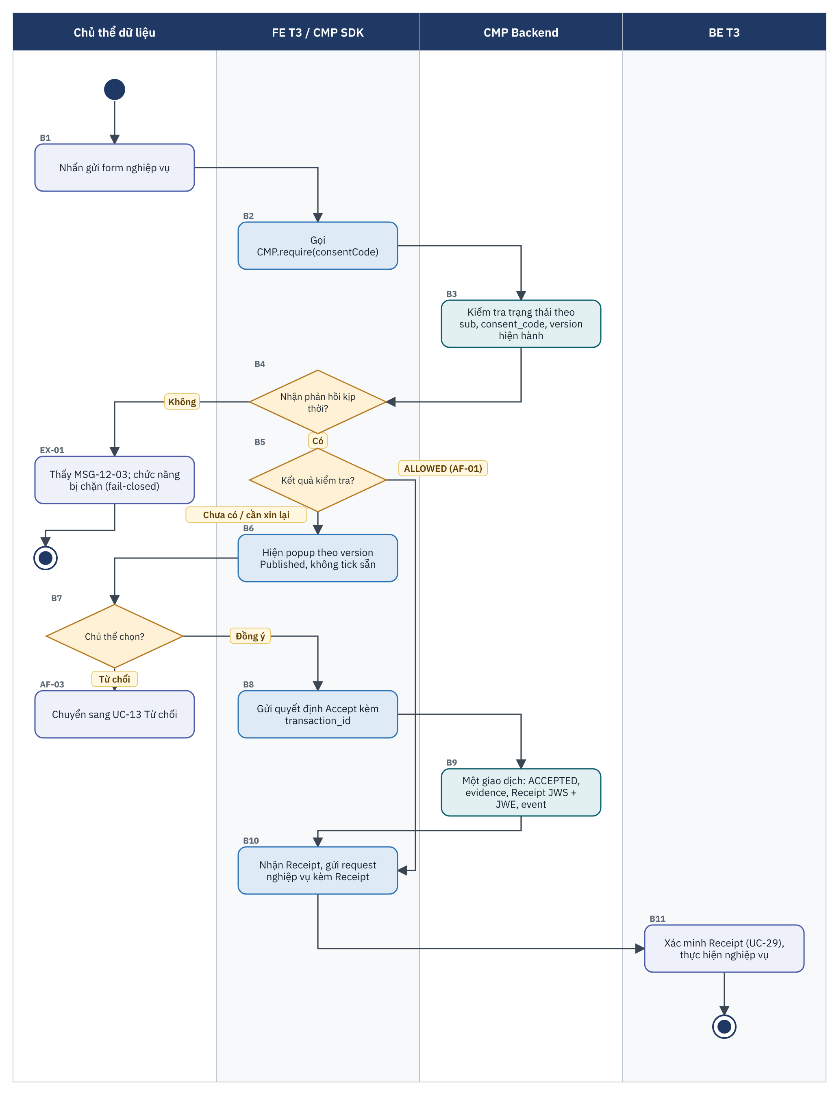
Hình 4.28: Luồng đồng ý trong form nghiệp vụ (UC-12)

4.5.2.6 Quy tắc nghiệp vụ (BR)
Mã | Quy tắc
BR-UC12-01 | Popup không có lựa chọn tick sẵn. Nút "Đồng ý" và "Từ chối" cùng kích thước, kiểu, màu và mức nổi bật, đặt ngang hàng (BR-01, SRS-IF-02).
BR-UC12-02 | Popup phải hiển thị đủ 4 nhóm thông tin của phiên bản Published hiện hành: loại dữ liệu, mục đích, bên kiểm soát và bên nhận, quyền của chủ thể; kèm số phiên bản và liên kết toàn văn (M1-05).
BR-UC12-03 | SDK không tự quyết định và không lưu trạng thái consent; mọi kiểm tra và ghi nhận đều qua CMP Backend (BRL-23).
BR-UC12-04 | Thời điểm ghi nhận lấy theo đồng hồ máy chủ (UTC), không theo thiết bị.
BR-UC12-05 | Trạng thái, evidence, Receipt và event phải được ghi trong cùng một giao dịch; lỗi ở bất kỳ phần nào thì hoàn tác toàn bộ.
BR-UC12-06 | Ghi nhận idempotent theo transaction_id.
BR-UC12-07 | Không nhận được phản hồi trong thời hạn chờ thì fail-closed với mục đích phi thiết yếu; mục đích thiết yếu theo cấu hình của ứng dụng (BRL-06). Giá trị thời hạn chờ: xem Phụ lục B.
BR-UC12-08 | Receipt chỉ BE T3 giải mã được (JWE); FE chỉ chuyển tiếp (BR-02).
BR-UC12-09 | Đóng popup không phải là quyết định; không ghi evidence và không tính là Từ chối.
BR-UC12-10 | Đã có consent ACCEPTED hợp lệ cho phiên bản hiện hành thì không hỏi lại (BRL-01).
BR-UC12-11 | Evidence tối thiểu gồm: chủ thể, consent_code, version, ứng dụng, quyết định, server_ts, kênh, content_hash, transaction_id, IP, user agent (BR-06). Evidence chỉ thêm, không sửa, không xóa (BRL-02).
BR-UC12-12 | Nội dung lỗi hiển thị cho chủ thể không tiết lộ chi tiết kỹ thuật (mã lỗi nội bộ, tên hệ thống); chi tiết chỉ ghi nhật ký.

4.5.2.7 Dữ liệu trao đổi
Mức cơ bản để thống nhất giữa các đội; tên trường và mã lỗi chính thức chốt ở tài liệu đặc tả API.
Lời gọi | Tham số chính | Kết quả trả về
CMP.require (SDK → CMP Backend) | app_id; consent_code; transaction_id (UUID do SDK sinh); token phiên (chứa sub); locale (vi, en) | ALLOWED; NOT_CONSENTED kèm nội dung, version_id; RE_CONSENT kèm nội dung mới; UNKNOWN; lỗi 401, 403 APP_INVALID
Ghi quyết định (SDK → CMP Backend) | transaction_id; consent_code; version_id; decision = ACCEPT; channel = web; display_context | Receipt (JWE); trạng thái ACCEPTED; server_ts
Kết quả cho FE T3 (SDK → FE) | — | ALLOWED kèm Receipt; DENIED; DISMISSED; ERROR

4.5.2.8 Yêu cầu hệ thống
Mã | Yêu cầu
SRS-FR-012-01 | SDK phải gọi CMP Backend kiểm tra trạng thái mỗi khi nhận CMP.require; không tự quyết định hoặc lưu trạng thái.
SRS-FR-012-02 | Popup phải hiển thị nội dung của version Published hiện hành, không tick sẵn (BR-02).
SRS-FR-012-03 | Khi chủ thể Accept, Backend phải ghi trong một giao dịch: trạng thái ACCEPTED, bản ghi evidence, bản ghi Receipt và event chờ gửi.
SRS-FR-012-04 | Evidence phải gồm tối thiểu các trường tại BR-UC12-11 (BR-06).
SRS-FR-012-05 | Thời điểm ghi nhận lấy theo đồng hồ máy chủ, không theo thiết bị.
SRS-FR-012-06 | Receipt phải được phát theo UC-28; FE T3 chỉ chuyển tiếp, không đọc được nội dung.
SRS-FR-012-07 | Mất kết nối tới CMP: SDK phải fail-closed, không cho thực hiện chức năng cần consent.
SRS-FR-012-08 | Gửi lặp cùng transaction_id phải trả kết quả của lần đầu, không tạo evidence thứ hai.
SRS-FR-012-09 | SDK phải khóa nút gửi của form trong khi chờ kết quả và trả về FE một trong các kết quả: ALLOWED, DENIED, DISMISSED, ERROR.
SRS-FR-012-10 | Popup phải hỗ trợ tiếng Việt và tiếng Anh theo locale, điều hướng được bằng bàn phím và trình đọc màn hình (SRS-IF-01).

4.5.2.9 Giao diện tham khảo
Popup do CMP SDK hiển thị trên trang của ứng dụng T3. Màu, logo và phông chữ tùy biến theo UC-07 trong rào chắn tuân thủ; bố cục, thứ tự thông tin và hai nút quyết định không được thay đổi.
SCR-12-01 · Popup consent trên form nghiệp vụ
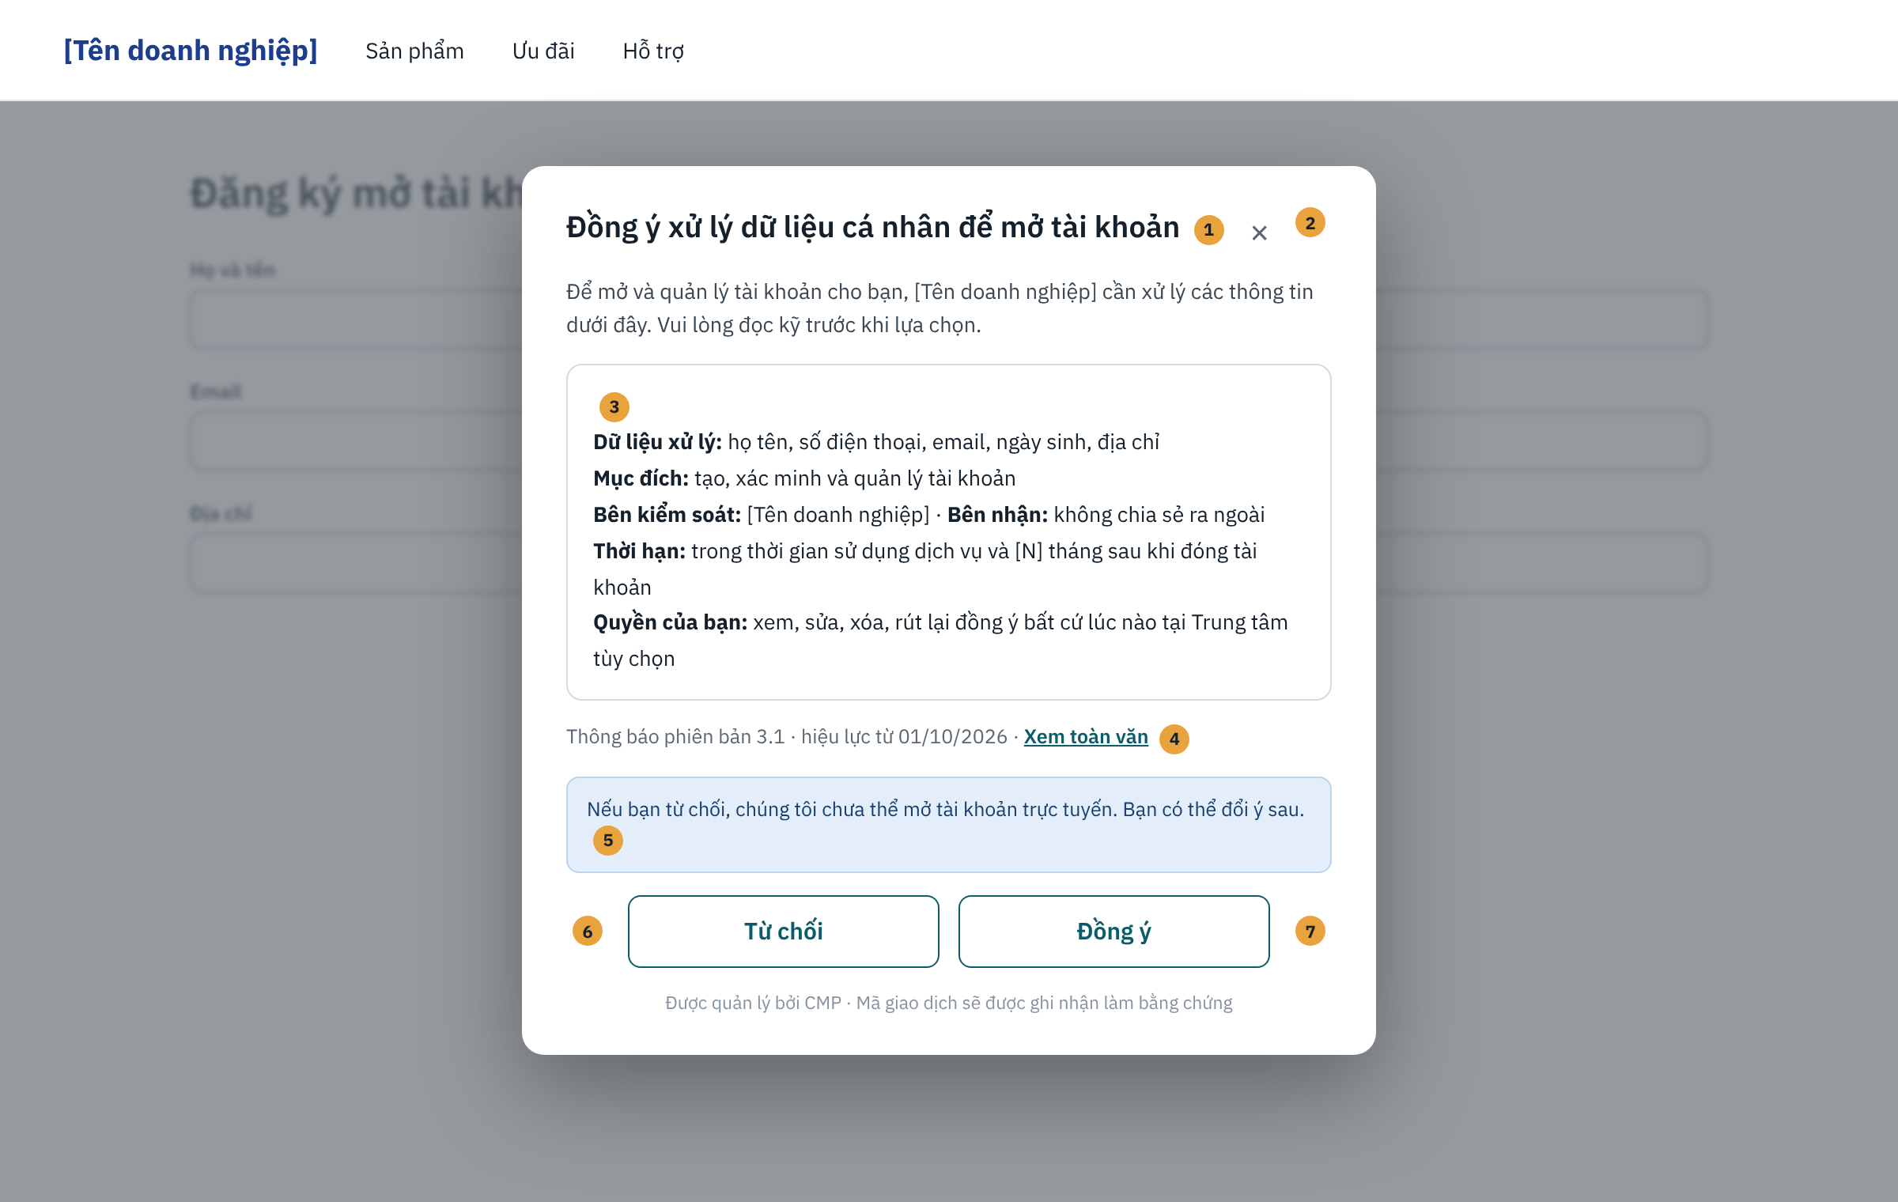
Hình 4.29: SCR-12-01 Popup consent trên form nghiệp vụ (mockup tham khảo)
Mô tả thành phần (số thứ tự khớp với số trên hình):
# | Thành phần | Loại | Bắt buộc | Ràng buộc, định dạng | Mô tả, hành vi
1 | Tiêu đề | Text | — | Lấy từ tên consent của phiên bản Published; tối đa 120 ký tự | Nêu rõ mục đích đồng ý.
2 | Nút đóng (×) | Nút biểu tượng | — | Có aria-label "Đóng"; phím Esc tương đương | Thực hiện AF-04.
3 | Khung nội dung | Text | — | Đủ 4 nhóm thông tin (BR-UC12-02); cuộn trong popup nếu dài | Dữ liệu xử lý, mục đích, bên kiểm soát và bên nhận, thời hạn, quyền của chủ thể.
4 | Phiên bản và liên kết toàn văn | Text + liên kết | — | Số phiên bản, ngày hiệu lực | Mở toàn văn thông báo ở tab mới, không đóng popup.
5 | Hệ quả khi từ chối | Khung thông tin | — | Lấy từ ma trận phụ thuộc (UC-05) | Giải thích chức năng nào bị ảnh hưởng nếu từ chối.
6 | Nút Từ chối | Nút | — | Cùng kích thước, kiểu với nút Đồng ý (BR-UC12-01) | Thực hiện AF-03.
7 | Nút Đồng ý | Nút | — | Như trên | Thực hiện B8. Khóa cả hai nút sau khi bấm để tránh gửi lặp.

SCR-12-02 · Trạng thái của popup
A: đang kiểm tra (B2–B4); B: đã ghi nhận (B10); C: không kết nối được CMP (EX-01).
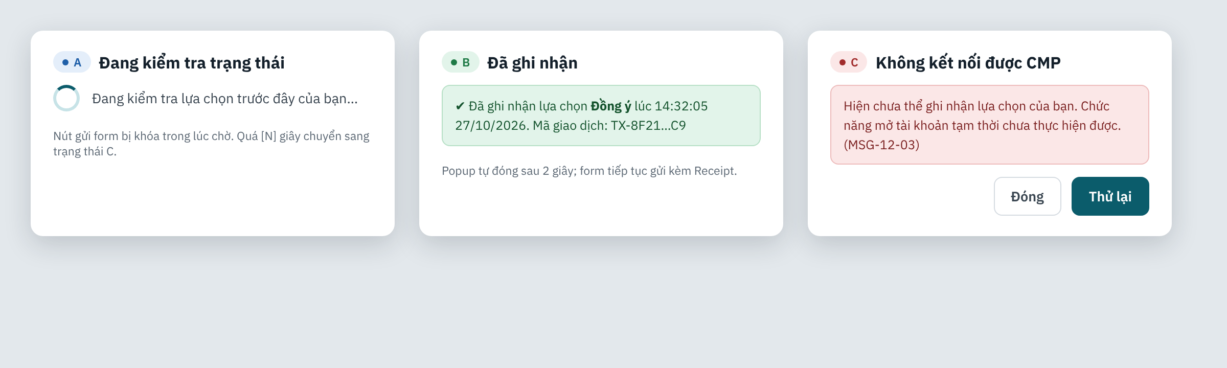
Hình 4.30: SCR-12-02 Trạng thái của popup (mockup tham khảo)

4.5.2.10 Thông báo sử dụng
Mã | Loại | Nội dung
MSG-12-01 | Thành công | Đã ghi nhận lựa chọn Đồng ý lúc [giờ:phút:giây ngày/tháng/năm].
MSG-12-02 | Thông tin | Đang kiểm tra lựa chọn trước đây của bạn…
MSG-12-03 | Lỗi | Hiện chưa thể ghi nhận lựa chọn của bạn. Chức năng [tên chức năng] tạm thời chưa thực hiện được.
MSG-12-04 | Lỗi | Chức năng tạm thời không khả dụng. Vui lòng liên hệ [kênh hỗ trợ của doanh nghiệp].
MSG-12-05 | Thông tin | Phiên đăng nhập đã hết hạn. Vui lòng đăng nhập lại để tiếp tục.
MSG-12-06 | Lỗi | Chưa lưu được lựa chọn của bạn. Vui lòng thử lại.
MSG-12-07 | Thông tin | Nội dung thông báo đã thay đổi so với lần bạn đồng ý trước. Vui lòng xem lại.

4.5.2.11 Tiêu chí chấp nhận
Mã | Cho trước (Given) | Khi (When) | Thì (Then)
AC-12-01 | Chủ thể đã đăng nhập, chưa có consent cho CS-ACC-OPEN | Nhấn "Gửi" trên form mở tài khoản | Popup hiển thị nội dung phiên bản Published hiện hành; không có lựa chọn tick sẵn; hai nút cùng kích thước.
AC-12-02 | Popup đang hiển thị | Chủ thể chọn "Đồng ý" | Trạng thái ACCEPTED; 1 evidence đủ trường tối thiểu; 1 Receipt có jti; 1 event CONSENT_ACCEPTED; FE nhận ALLOWED kèm Receipt.
AC-12-03 | Chủ thể đã ACCEPTED phiên bản 3.1 và phiên bản hiện hành vẫn là 3.1 | Nhấn "Gửi" lần nữa | Không hiển thị popup; SDK trả ALLOWED.
AC-12-04 | CMP Backend không phản hồi | Nhấn "Gửi" | Hiển thị MSG-12-03; request nghiệp vụ không được gửi tới BE T3.
AC-12-05 | Lần ghi đầu đã thành công với transaction_id T | SDK gửi lại quyết định với cùng T | Trả cùng Receipt của lần đầu; số evidence không tăng.
AC-12-06 | Popup đang hiển thị | Chủ thể nhấn × | Không có evidence mới; trạng thái không đổi; SDK trả DISMISSED.
AC-12-07 | FE T3 nhận Receipt | FE thử giải mã Receipt | Không giải mã được (chỉ BE T3 có khóa).
AC-12-08 | consent_code chưa gán cho ứng dụng gọi | Gọi CMP.require | Trả UNKNOWN, fail-closed, hiển thị MSG-12-04; tạo cảnh báo vận hành.

4.5.3 SRS-FR-013 · UC-13 Từ chối (Reject)

4.5.3.1 Thông tin chung
Mã | SRS-FR-013 · UC-13
Tên use case | Từ chối (Reject) trong luồng nghiệp vụ
Mô tả | Chủ thể dữ liệu chọn "Từ chối" trên popup consent (SCR-12-01). CMP ghi evidence từ chối để chứng minh đã hỏi và phát Receipt với decision = REJECTED theo cùng cơ chế ký, mã hóa như khi đồng ý. Chức năng phụ thuộc mục đích bị từ chối được xử lý theo ma trận phụ thuộc (UC-05): mục đích không bắt buộc thì chức năng chính vẫn hoàn tất; mục đích bắt buộc thì chặn đúng chức năng liên quan.
Tác nhân chính | Chủ thể dữ liệu
Tác nhân phụ | FE T3 và CMP SDK; CMP Backend; BE T3
Mức ưu tiên | Bắt buộc (MVP)
Chức năng liên quan | F-103 Consent trong luồng nghiệp vụ; F-201 Consent Ledger
Điều kiện kích hoạt | Chủ thể chọn "Từ chối" trên popup consent (UC-12 B7).
Tiền điều kiện | Như UC-12; popup đang hiển thị.
Hậu điều kiện thành công | • Trạng thái REJECTED; 1 evidence đủ trường; 1 Receipt decision = REJECTED; event CONSENT_REJECTED chờ gửi.  • Chức năng xử lý theo ma trận phụ thuộc.
Hậu điều kiện thất bại | Không thay đổi trạng thái; chức năng cần consent không thực hiện.
Màn hình | SCR-12-01 Popup consent; SCR-13-01 Kết quả sau khi từ chối
Tham chiếu | BR (BRD): BR-05, BR-06 · BRL: BRL-02, BRL-15 · Câu hỏi mở 1, 3 (đã chốt) · Hình 5.8

4.5.3.2 Luồng xử lý chính
Bước | Thực hiện | Mô tả
B1 | — | Bước B1 đến B6 như UC-12.
B2 | Chủ thể dữ liệu | Chọn "Từ chối".
B3 | FE T3 / SDK | Khóa hai nút; gửi quyết định REJECT kèm transaction_id, consent_code, version_id, kênh, ngữ cảnh hiển thị.
B4 | CMP Backend | Trong một giao dịch: ghi trạng thái REJECTED, ghi evidence, tạo Receipt decision = REJECTED (JWS + JWE theo UC-28), ghi event CONSENT_REJECTED vào outbox.
B5 | CMP Backend | Đọc ma trận phụ thuộc hiện hành của ứng dụng cho chức năng đang gọi; trả cho SDK: DENIED, Receipt, danh sách chức năng bị ảnh hưởng.
B6 | FE T3 / SDK | Mục đích không bắt buộc với chức năng đang dùng: hiển thị trạng thái A (MSG-13-01), FE tiếp tục chức năng chính. Mục đích bắt buộc: hiển thị trạng thái B (MSG-13-02), FE không thực hiện chức năng.
B7 | BE T3 | Nhận Receipt REJECTED (nếu FE chuyển tiếp), xác minh (UC-29), không thực hiện xử lý dữ liệu cho mục đích bị từ chối. Kết thúc use case.

4.5.3.3 Luồng thay thế
Mã | Tại bước | Điều kiện | Xử lý
AF-01 | B6 | Chủ thể gọi lại chức năng trong cùng phiên | Không hiển thị lại popup đầy đủ; hiển thị trạng thái C (MSG-13-03) với nút "Đổi lựa chọn". Chọn "Đổi lựa chọn": hiển thị lại popup, xử lý như UC-12.
AF-02 | B6 | Chủ thể chọn "Xem lại và đổi lựa chọn" | Hiển thị lại popup; quyết định mới tạo evidence mới, không xóa evidence từ chối trước đó.
AF-03 | B3 | Gửi lặp cùng transaction_id | Trả kết quả lần đầu, không tạo evidence thứ hai.

4.5.3.4 Ngoại lệ
Mã | Tại bước | Điều kiện | Hệ thống xử lý | Thông báo
EX-01 | B3–B4 | Không kết nối được CMP hoặc lỗi ghi | Như EX-01, EX-05 của UC-12; chức năng cần consent không thực hiện. | MSG-12-03, MSG-12-06
EX-02 | B5 | Ứng dụng chưa có ma trận phụ thuộc được duyệt | Áp dụng BR-UC05-05. | —

4.5.3.5 Quy tắc nghiệp vụ (BR)
Mã | Quy tắc
BR-UC13-01 | Mọi lần từ chối đều ghi evidence đủ trường như khi đồng ý (BRL-02).
BR-UC13-02 | Từ chối được phát Receipt decision = REJECTED, cùng cơ chế ký và mã hóa với Accept.
BR-UC13-03 | Từ chối không được chặn chức năng không phụ thuộc mục đích đó (BR-05); chức năng phụ thuộc bị chặn theo ma trận hiện hành (UC-05).
BR-UC13-04 | Không hiển thị lại popup đầy đủ trong cùng phiên đăng nhập cho cùng consent_code sau khi từ chối, trừ khi chủ thể chủ động chọn "Đổi lựa chọn".
BR-UC13-05 | Thông báo hệ quả của từ chối phải nêu rõ chức năng nào bị ảnh hưởng và cách đổi ý.

4.5.3.6 Yêu cầu hệ thống
Mã | Yêu cầu
SRS-FR-013-01 | Hệ thống phải ghi evidence cho mọi lần từ chối, đầy đủ trường như với Chấp nhận.
SRS-FR-013-02 | Hệ thống phải phát Receipt với decision = REJECTED theo cùng cơ chế ký và mã hóa của UC-28.
SRS-FR-013-03 | Từ chối không được chặn các chức năng không phụ thuộc mục đích đó (BR-05).
SRS-FR-013-04 | Hệ thống không hỏi lại bằng popup đầy đủ trong cùng phiên sau khi từ chối, trừ khi chủ thể chủ động đổi ý.
SRS-FR-013-05 | Kết quả trả cho SDK phải kèm danh sách chức năng bị ảnh hưởng theo ma trận phụ thuộc.

4.5.3.7 Giao diện tham khảo
SCR-13-01 · Kết quả sau khi từ chối
A: từ chối mục đích không bắt buộc; B: từ chối mục đích bắt buộc; C: gọi lại chức năng trong cùng phiên.
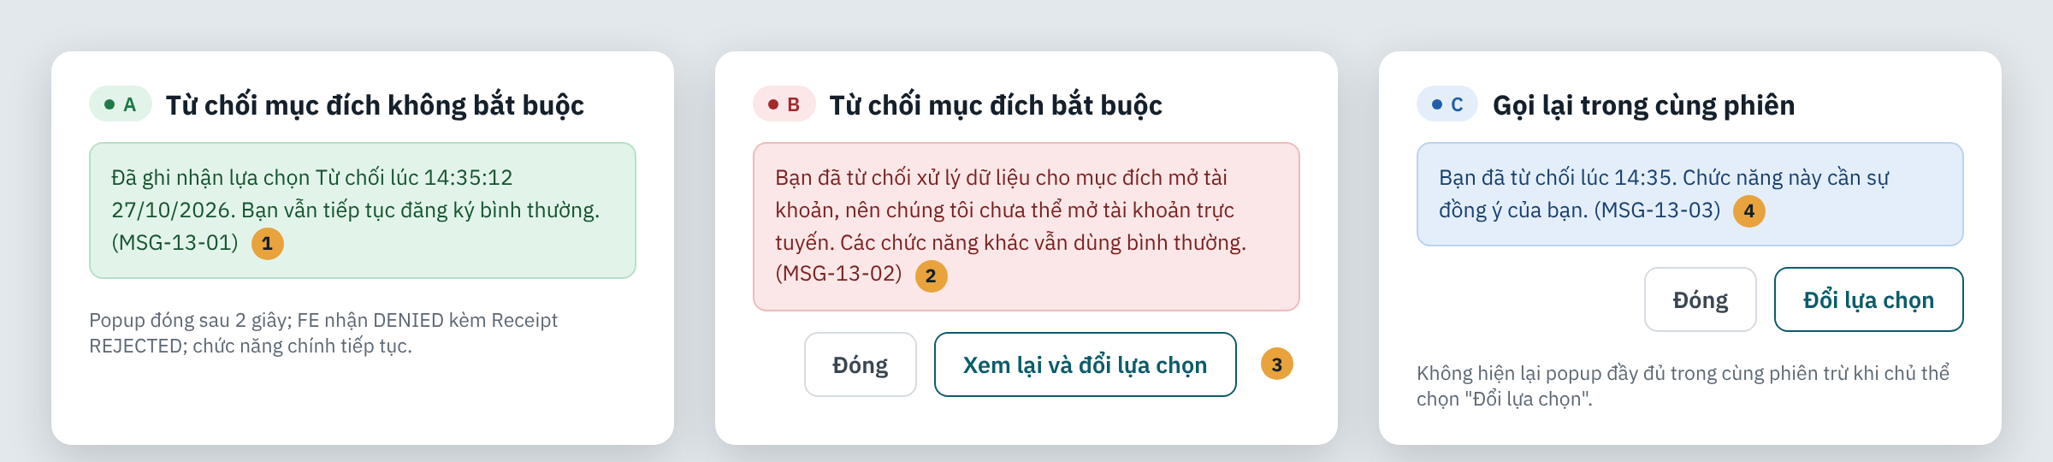
Hình 4.31: SCR-13-01 Kết quả sau khi từ chối (mockup tham khảo)
Mô tả thành phần (số thứ tự khớp với số trên hình):
# | Thành phần | Loại | Bắt buộc | Ràng buộc, định dạng | Mô tả, hành vi
1 | Thông báo đã ghi nhận | Toast | — | Tự đóng sau 2 giây | MSG-13-01.
2 | Thông báo chức năng bị chặn | Hộp thoại | — | Nêu tên chức năng bị ảnh hưởng | MSG-13-02.
3 | Nút Xem lại và đổi lựa chọn | Nút | — | — | AF-02.
4 | Thông báo gọi lại trong phiên | Hộp thoại | — | — | AF-01.

4.5.3.8 Thông báo sử dụng
Mã | Loại | Nội dung
MSG-13-01 | Thành công | Đã ghi nhận lựa chọn Từ chối lúc [thời điểm]. Bạn vẫn tiếp tục [tên chức năng] bình thường.
MSG-13-02 | Thông tin | Bạn đã từ chối xử lý dữ liệu cho mục đích [mục đích], nên chúng tôi chưa thể thực hiện [tên chức năng]. Các chức năng khác vẫn dùng bình thường.
MSG-13-03 | Thông tin | Bạn đã từ chối lúc [giờ]. Chức năng này cần sự đồng ý của bạn.

4.5.3.9 Tiêu chí chấp nhận
Mã | Cho trước (Given) | Khi (When) | Thì (Then)
AC-13-01 | Popup CS-MKT-EMAIL (tùy chọn) khi đăng ký | Chủ thể chọn Từ chối | Evidence REJECTED; Receipt decision = REJECTED; đăng ký tài khoản vẫn hoàn tất (BR-05).
AC-13-02 | Popup CS-ACC-OPEN (bắt buộc cho FN-01) | Chủ thể chọn Từ chối | FN-01 bị chặn với MSG-13-02; FN khác không bị ảnh hưởng.
AC-13-03 | Chủ thể đã từ chối trong phiên | Gọi lại chức năng | Hiển thị MSG-13-03, không hiển thị popup đầy đủ.
AC-13-04 | Lấy mẫu 10 evidence từ chối | Xuất bằng chứng | Đều có ai, consent nào, phiên bản nào, quyết định, thời điểm, ứng dụng (BR-06).

4.5.4 SRS-FR-014 · UC-14 Đồng ý xử lý dữ liệu nhạy cảm

4.5.4.1 Thông tin chung
Mã | SRS-FR-014 · UC-14
Tên use case | Đồng ý xử lý dữ liệu nhạy cảm
Mô tả | Khi consent_code gắn với mục đích có cờ Nhạy cảm (UC-01), SDK hiển thị một popup riêng nêu rõ loại dữ liệu nhạy cảm, mục đích, bên nhận, thời hạn, hệ quả nếu từ chối. Chủ thể phải tích xác nhận đã đọc trước khi nút Đồng ý được bật. Quyết định ghi riêng, không gộp với consent khác; evidence mang cờ nhạy cảm.
Tác nhân chính | Chủ thể dữ liệu
Tác nhân phụ | FE T3 và CMP SDK; CMP Backend; BE T3
Mức ưu tiên | Bắt buộc (MVP)
Chức năng liên quan | F-108 Luồng dữ liệu nhạy cảm
Điều kiện kích hoạt | CMP.require trả NOT_CONSENTED cho consent_code có mục đích Nhạy cảm.
Tiền điều kiện | Như UC-12; consent có ít nhất một mục đích cờ Nhạy cảm.
Hậu điều kiện thành công | Có evidence riêng mang cờ nhạy cảm và phiên bản đã hiển thị; trạng thái ACCEPTED hoặc REJECTED cho riêng consent này.
Hậu điều kiện thất bại | Như UC-12.
Màn hình | SCR-14-01 Popup đồng ý riêng cho dữ liệu nhạy cảm
Tham chiếu | BR (BRD): BR-03 · BRL: BRL-02, BRL-11 · Câu hỏi mở 11

4.5.4.2 Luồng xử lý chính
Bước | Thực hiện | Mô tả
B1 | FE T3 / SDK | Gọi CMP.require cho consent_code nhạy cảm; Backend trả NOT_CONSENTED kèm cờ sensitive = true và nội dung phiên bản Published.
B2 | FE T3 / SDK | Hiển thị SCR-14-01 riêng (không gộp với popup khác); hộp xác nhận chưa tích; nút Đồng ý vô hiệu, nút Từ chối khả dụng.
B3 | Chủ thể dữ liệu | Đọc nội dung; tích "Tôi đã đọc và đồng ý cho xử lý dữ liệu … nêu trên"; nút Đồng ý được bật.
B4 | Chủ thể dữ liệu | Chọn "Đồng ý".
B5 | CMP Backend | Xử lý như UC-12 B8–B9; evidence ghi thêm sensitive = true và explicit_confirm = true.
B6 | FE T3 / SDK | Như UC-12 B10–B11. Kết thúc use case.

4.5.4.3 Luồng thay thế
Mã | Tại bước | Điều kiện | Xử lý
AF-01 | B4 | Chủ thể chọn Từ chối | Xử lý như UC-13; evidence mang cờ nhạy cảm. Các consent không nhạy cảm của chủ thể giữ nguyên (SRS-FR-014-04).
AF-02 | B3 | Chủ thể bỏ tích sau khi đã tích | Nút Đồng ý vô hiệu trở lại.
AF-03 | B1 | Chức năng cần cả consent thường và consent nhạy cảm | SDK hiển thị popup consent thường trước (UC-12), sau đó popup nhạy cảm; hai quyết định ghi riêng.

4.5.4.4 Ngoại lệ
Mã | Tại bước | Điều kiện | Hệ thống xử lý | Thông báo
EX-01 | B1 | Consent nhạy cảm đồng thời có cờ Trẻ em và T3 truyền is_minor = true | MVP: trả DENIED với lý do GUARDIAN_REQUIRED, không hiển thị popup; chức năng không thực hiện. Luồng người giám hộ thuộc UC-15 (V1.5). Ngưỡng tuổi [KC]. | MSG-14-02
EX-02 | B5 | Gọi API ghi ACCEPT cho consent nhạy cảm mà không có explicit_confirm = true | Từ chối ghi, trả lỗi 400. | —

4.5.4.5 Quy tắc nghiệp vụ (BR)
Mã | Quy tắc
BR-UC14-01 | Đồng ý dữ liệu nhạy cảm là một lần hỏi riêng, không gộp với consent khác (BR-03).
BR-UC14-02 | Popup nhạy cảm phải nêu: loại dữ liệu nhạy cảm, mục đích, bên nhận, thời hạn, hệ quả khi từ chối, quyền rút lại; có nhãn "Dữ liệu cá nhân nhạy cảm".
BR-UC14-03 | Nút Đồng ý chỉ bật sau khi chủ thể tích xác nhận; nút Từ chối luôn khả dụng.
BR-UC14-04 | Evidence ghi cờ nhạy cảm, xác nhận tường minh và phiên bản đã hiển thị.
BR-UC14-05 | Từ chối mục đích nhạy cảm không làm mất các consent khác của chủ thể.

4.5.4.6 Yêu cầu hệ thống
Mã | Yêu cầu
SRS-FR-014-01 | Đồng ý dữ liệu nhạy cảm phải là một lần hỏi riêng, không gộp với consent khác (BR-03).
SRS-FR-014-02 | Thông báo phải nêu loại dữ liệu nhạy cảm, mục đích, bên nhận và quyền rút lại.
SRS-FR-014-03 | Evidence phải ghi cờ nhạy cảm, xác nhận tường minh và version thông báo đã hiển thị.
SRS-FR-014-04 | Từ chối mục đích nhạy cảm không làm mất các consent khác của chủ thể.
SRS-FR-014-05 | API ghi quyết định phải từ chối ACCEPT cho consent nhạy cảm nếu thiếu explicit_confirm.

4.5.4.7 Giao diện tham khảo
SCR-14-01 · Popup đồng ý riêng cho dữ liệu nhạy cảm
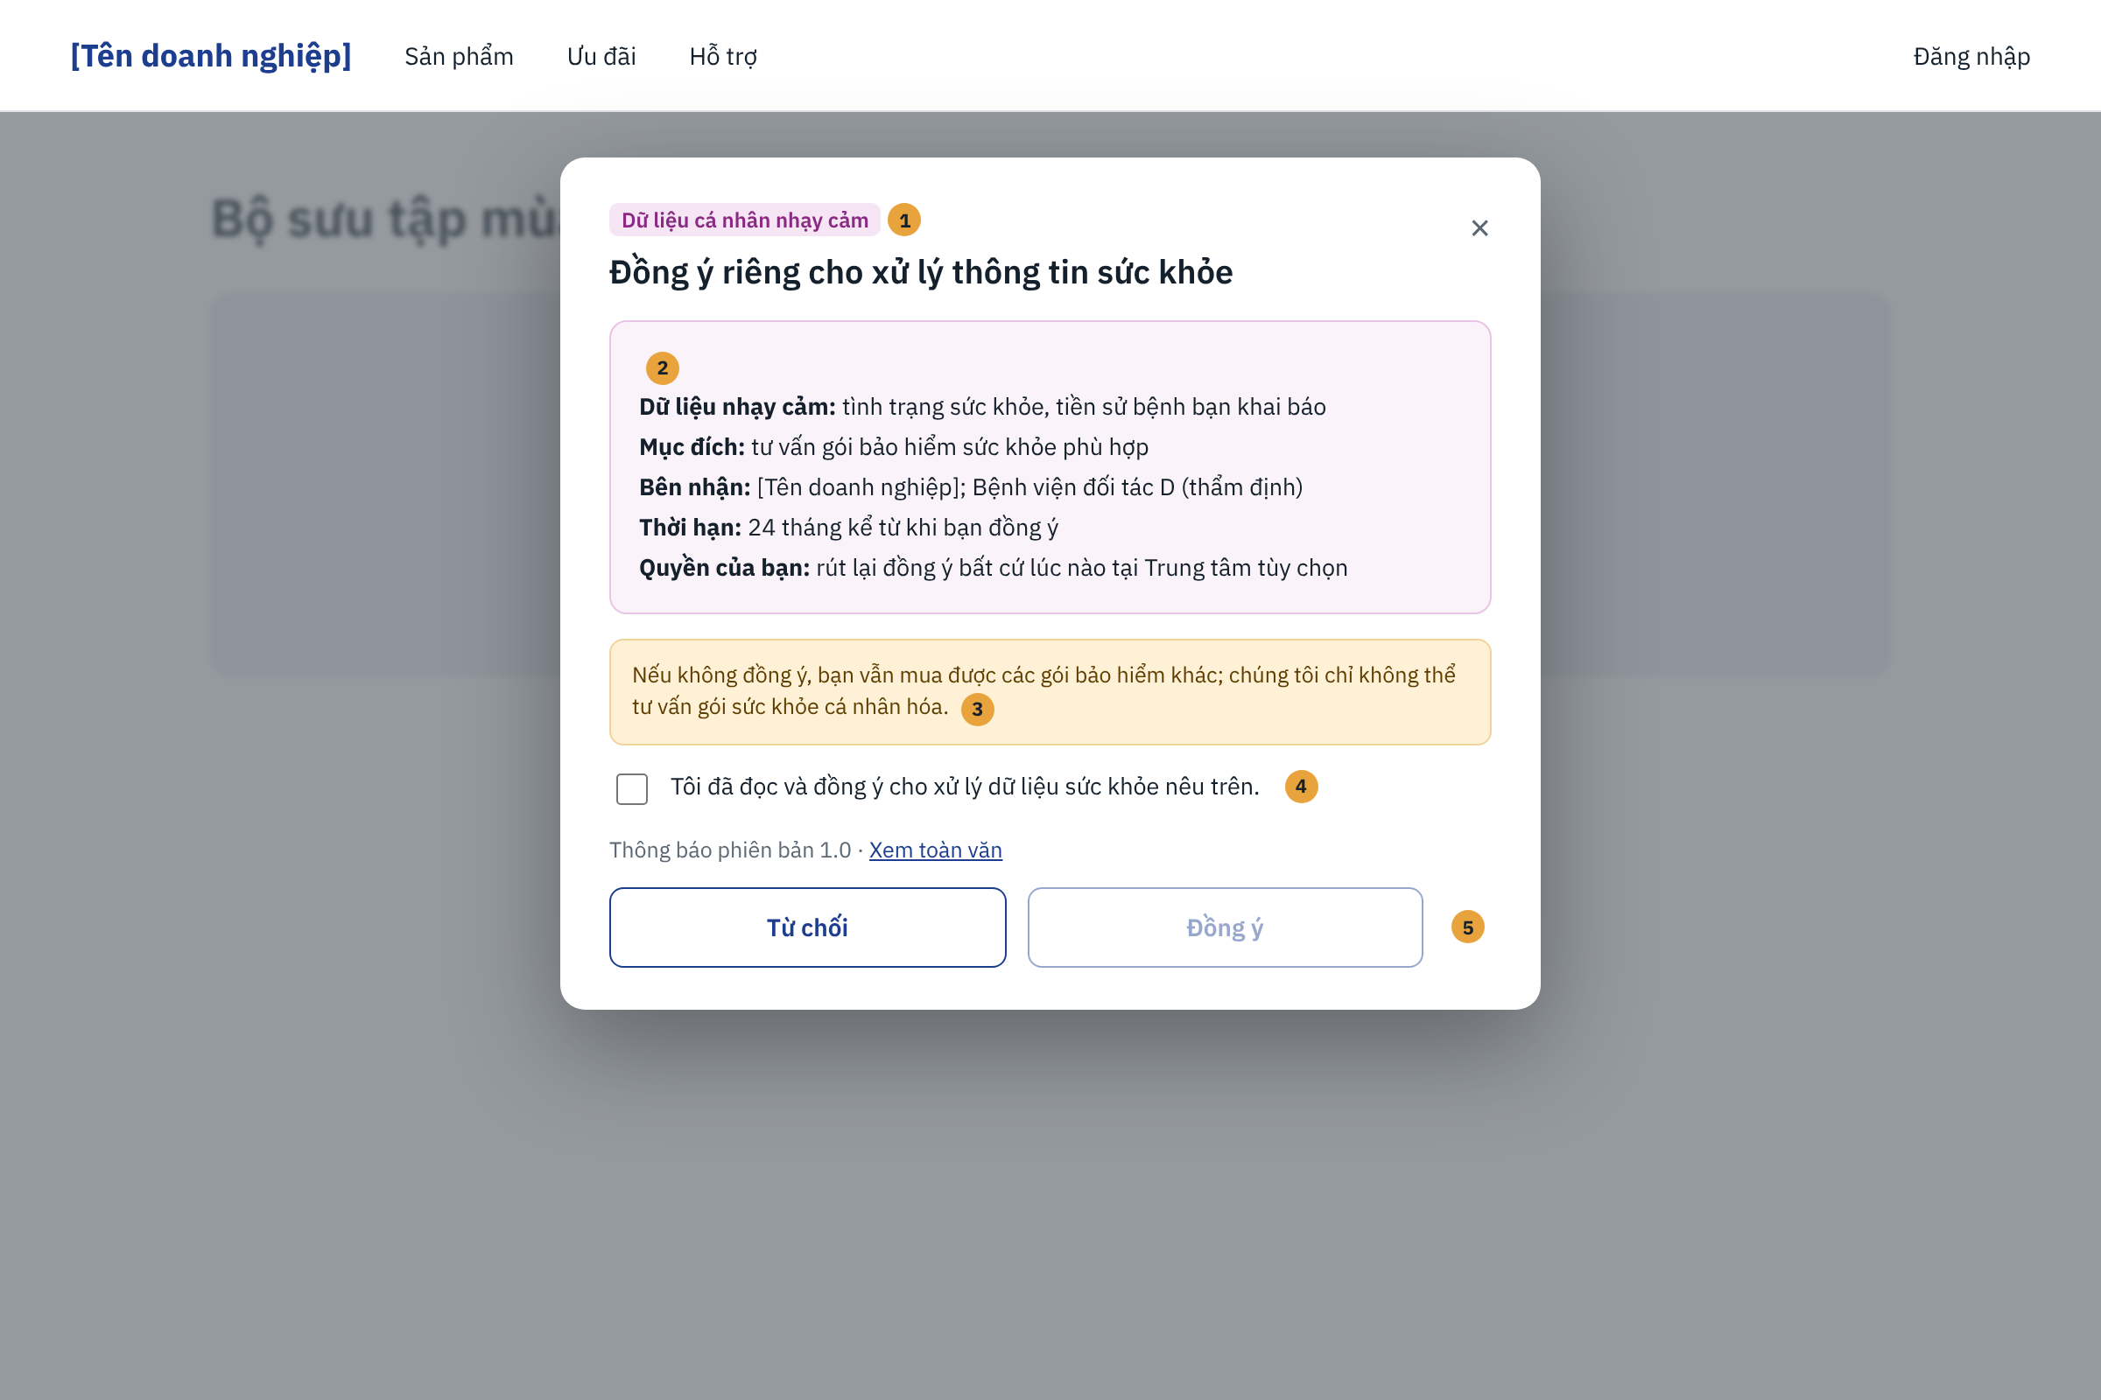
Hình 4.32: SCR-14-01 Popup đồng ý riêng cho dữ liệu nhạy cảm (mockup tham khảo)
Mô tả thành phần (số thứ tự khớp với số trên hình):
# | Thành phần | Loại | Bắt buộc | Ràng buộc, định dạng | Mô tả, hành vi
1 | Nhãn và tiêu đề | Text | — | Nhãn "Dữ liệu cá nhân nhạy cảm" | —
2 | Khung nội dung nhạy cảm | Text | — | Đủ mục BR-UC14-02 | Nền màu riêng để phân biệt.
3 | Hệ quả khi từ chối | Khung thông tin | — | Từ ma trận phụ thuộc | —
4 | Hộp xác nhận | Checkbox | Có để Đồng ý | Mặc định chưa tích | B3, AF-02.
5 | Nút Từ chối, Đồng ý | Nút | — | Cùng kích thước, kiểu; Đồng ý vô hiệu khi chưa tích | B4, AF-01.

4.5.4.8 Thông báo sử dụng
Mã | Loại | Nội dung
MSG-14-01 | Thành công | Đã ghi nhận đồng ý xử lý dữ liệu nhạy cảm lúc [thời điểm].
MSG-14-02 | Thông tin | Chức năng này cần sự đồng ý của cha mẹ hoặc người giám hộ và hiện chưa thực hiện được trực tuyến.

4.5.4.9 Tiêu chí chấp nhận
Mã | Cho trước (Given) | Khi (When) | Thì (Then)
AC-14-01 | Consent CS-HEALTH có mục đích nhạy cảm | Chủ thể dùng chức năng tư vấn sức khỏe | Popup nhạy cảm hiển thị riêng, trước mọi thao tác đồng ý (BR-03).
AC-14-02 | Popup nhạy cảm đang hiển thị | Chủ thể chưa tích xác nhận | Nút Đồng ý vô hiệu; nút Từ chối dùng được.
AC-14-03 | Chủ thể đã ACCEPTED CS-ACC-OPEN | Từ chối CS-HEALTH | CS-ACC-OPEN vẫn ACCEPTED.
AC-14-04 | Gọi API ghi ACCEPT cho CS-HEALTH thiếu explicit_confirm | — | Lỗi 400; không ghi evidence.

4.5.5 SRS-FR-016 · UC-16 Tái đồng ý khi đổi phiên bản hoặc hết hạn

4.5.5.1 Thông tin chung
Mã | SRS-FR-016 · UC-16
Tên use case | Tái đồng ý khi đổi phiên bản hoặc hết hạn
Mô tả | Consent của chủ thể ở RE_CONSENT (do phiên bản trọng yếu được xuất bản, UC-03) hoặc EXPIRED (quá thời hạn đồng ý) được xử lý như chưa đồng ý. Ở lần chủ thể dùng chức năng cần consent, SDK hiển thị popup tái đồng ý nêu rõ điểm thay đổi so với phiên bản chủ thể đã đồng ý, hoặc ngày hết hạn. Quyết định mới ghi với phiên bản mới; evidence cũ giữ nguyên.
Tác nhân chính | Chủ thể dữ liệu
Tác nhân phụ | FE T3 và CMP SDK; CMP Backend
Mức ưu tiên | Bắt buộc (MVP)
Chức năng liên quan | F-304 Quy tắc tái xin đồng ý; F-305 Thời hạn consent
Điều kiện kích hoạt | CMP.require được gọi cho consent đang ở RE_CONSENT hoặc đã quá expires_at.
Tiền điều kiện | Consent của chủ thể ở RE_CONSENT, hoặc ACCEPTED với expires_at đã qua.
Hậu điều kiện thành công | Evidence mới ghi phiên bản mới; trạng thái ACCEPTED với expires_at mới, hoặc REJECTED.
Hậu điều kiện thất bại | Trạng thái giữ nguyên RE_CONSENT hoặc EXPIRED; xử lý như chưa đồng ý.
Màn hình | SCR-16-01 Popup tái đồng ý; banner cookie (UC-11) với nhãn "Chính sách đã cập nhật"
Tham chiếu | BR (BRD): BR-13, BR-14 · BRL: BRL-04, BRL-05 · UC-34 (nhắc trước hạn, V1.5)

4.5.5.2 Luồng xử lý chính
Bước | Thực hiện | Mô tả
B1 | FE T3 / SDK | Gọi CMP.require(consentCode).
B2 | CMP Backend | Đánh giá hết hạn tại thời điểm truy vấn: nếu ACCEPTED và expires_at đã qua thì chuyển EXPIRED, ghi sự kiện, phát CONSENT_EXPIRED (UC-30).
B3 | CMP Backend | Trạng thái RE_CONSENT hoặc EXPIRED: trả RE_CONSENT kèm nội dung phiên bản Published hiện hành, phiên bản chủ thể đã đồng ý, danh sách điểm thay đổi (từ so sánh của UC-04), lý do (version_changed hoặc expired).
B4 | FE T3 / SDK | Hiển thị SCR-16-01: nhãn "Nội dung đã thay đổi" kèm danh sách điểm mới, hoặc "Đồng ý trước đây đã hết hạn ngày …"; liên kết toàn văn; hai nút ngang nhau.
B5 | Chủ thể dữ liệu | Chọn Đồng ý hoặc Từ chối.
B6 | CMP Backend | Xử lý như UC-12 (Đồng ý) hoặc UC-13 (Từ chối) với phiên bản mới; expires_at tính lại từ thời điểm này; evidence cũ giữ nguyên. Kết thúc use case.

4.5.5.3 Luồng thay thế
Mã | Tại bước | Điều kiện | Xử lý
AF-01 | B5 | Chủ thể đóng popup | Trạng thái giữ nguyên; xử lý như chưa đồng ý; hỏi lại ở lần gọi kế tiếp.
AF-02 | B1 | Consent nhóm cookie (banner) | Banner UC-11 hiển thị lại kèm nhãn "Chính sách đã cập nhật"; quyết định ghi theo UC-11.
AF-03 | B3 | Consent bị đánh dấu "cần xác nhận" sau hợp nhất định danh (UC-18) | Trả RE_CONSENT với lý do identity_merge; popup ghi "Vui lòng xác nhận lại lựa chọn của bạn".
AF-04 | B3 | Mục đích nhạy cảm | Dùng popup UC-14 có thêm phần điểm thay đổi.

4.5.5.4 Ngoại lệ
Mã | Tại bước | Điều kiện | Hệ thống xử lý | Thông báo
EX-01 | B1–B6 | Lỗi kết nối, lỗi ghi | Như UC-12. | MSG-12-03, MSG-12-06

4.5.5.5 Quy tắc nghiệp vụ (BR)
Mã | Quy tắc
BR-UC16-01 | Consent RE_CONSENT và EXPIRED được xử lý như chưa đồng ý khi trả lời Decision API (BRL-04, BR-14).
BR-UC16-02 | Popup tái đồng ý phải nêu rõ điểm thay đổi so với phiên bản chủ thể đã đồng ý, hoặc ngày hết hạn.
BR-UC16-03 | Evidence tái đồng ý ghi phiên bản mới; evidence của phiên bản cũ giữ nguyên.
BR-UC16-04 | MVP đánh giá hết hạn tại thời điểm truy vấn (Decision API, CMP.require, Preference Center); job tự động và nhắc trước hạn thuộc V1.5 (UC-34).
BR-UC16-05 | Chủ thể bỏ qua không làm mất lịch sử; trạng thái giữ nguyên.

4.5.5.6 Yêu cầu hệ thống
Mã | Yêu cầu
SRS-FR-016-01 | Hệ thống phải xử lý consent RE_CONSENT và EXPIRED như chưa đồng ý khi trả lời Decision API (BRL-04).
SRS-FR-016-02 | Popup tái đồng ý phải nêu rõ phần thay đổi so với version trước.
SRS-FR-016-03 | Evidence của lần tái đồng ý phải ghi version mới và giữ nguyên evidence của version cũ.
SRS-FR-016-04 | Chủ thể bỏ qua không làm mất lịch sử; trạng thái giữ nguyên.
SRS-FR-016-05 | Khi phát hiện hết hạn lúc truy vấn, hệ thống phải chuyển EXPIRED và phát CONSENT_EXPIRED đúng một lần.

4.5.5.7 Giao diện tham khảo
SCR-16-01 · Popup tái đồng ý
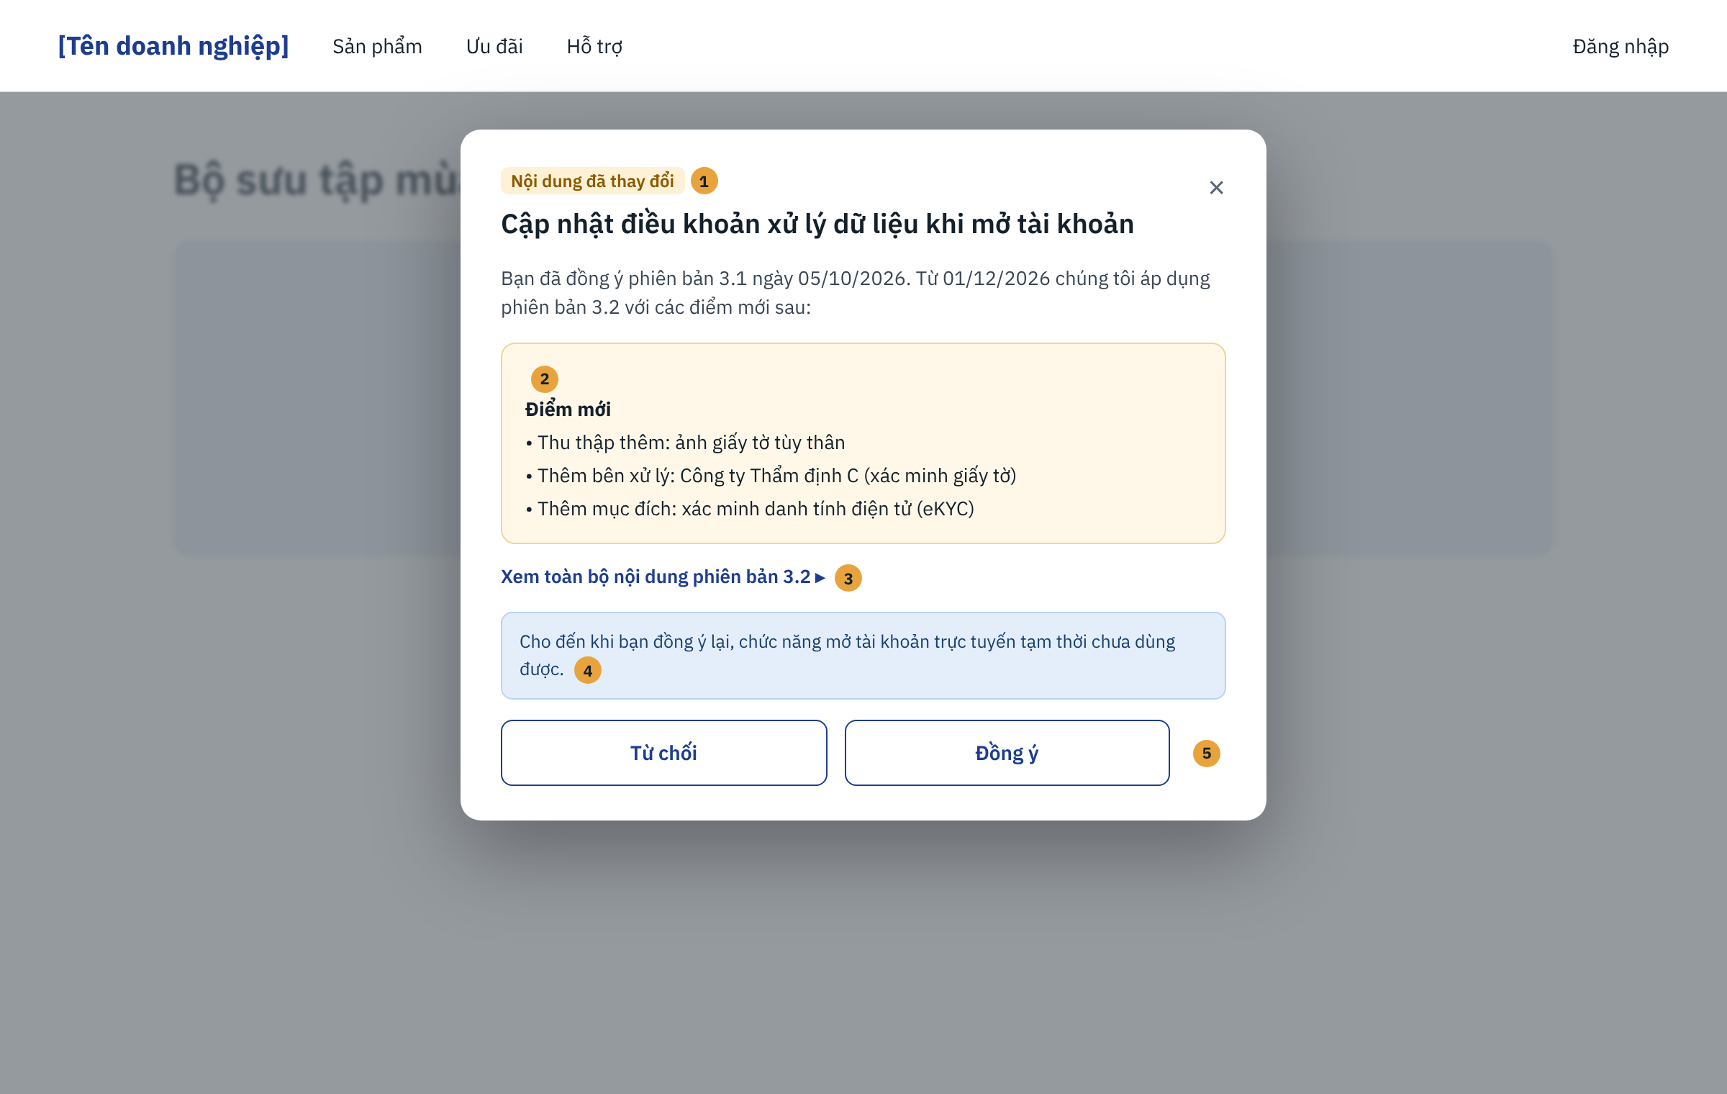
Hình 4.33: SCR-16-01 Popup tái đồng ý (mockup tham khảo)
Mô tả thành phần (số thứ tự khớp với số trên hình):
# | Thành phần | Loại | Bắt buộc | Ràng buộc, định dạng | Mô tả, hành vi
1 | Nhãn và tiêu đề | Text | — | "Nội dung đã thay đổi" hoặc "Đồng ý đã hết hạn" | Theo lý do của B3.
2 | Khung điểm mới | Danh sách | — | Lấy từ so sánh phiên bản (UC-04); chỉ các thay đổi trọng yếu | Không hiển thị khi lý do là hết hạn.
3 | Liên kết toàn văn phiên bản mới | Liên kết | — | — | —
4 | Hệ quả nếu chưa đồng ý lại | Khung thông tin | — | — | —
5 | Nút Từ chối, Đồng ý | Nút | — | Cùng kiểu, kích thước | B5.

4.5.5.8 Tiêu chí chấp nhận
Mã | Cho trước (Given) | Khi (When) | Thì (Then)
AC-16-01 | Chủ thể ACCEPTED v3.1; v3.2 trọng yếu Published | Gọi CMP.require | Popup hiển thị 3 điểm mới; Decision API trả Không cho tới khi đồng ý lại (BR-13).
AC-16-02 | Consent ACCEPTED, expires_at hôm qua | Gọi Decision API | Trả Không; trạng thái EXPIRED; phát CONSENT_EXPIRED một lần (BR-14).
AC-16-03 | Popup tái đồng ý | Chủ thể Đồng ý | Evidence mới trỏ v3.2; evidence v3.1 vẫn truy xuất được.
AC-16-04 | Popup tái đồng ý | Chủ thể đóng popup | Trạng thái RE_CONSENT không đổi.

4.5.6 SRS-FR-017 · UC-17 Ghi nhận consent ngoại tuyến (SMS, ghi âm, văn bản)

4.5.6.1 Thông tin chung
Mã | SRS-FR-017 · UC-17
Tên use case | Ghi nhận consent ngoại tuyến
Mô tả | Nhân viên ghi nhận quyết định đồng ý hoặc từ chối mà chủ thể đưa ra ngoài kênh số (tại quầy, qua điện thoại, trên giấy, qua tin SMS): chọn chủ thể, consent, phiên bản thông báo chủ thể đã được cung cấp, kênh, ngày thực tế, đính kèm ít nhất một tệp bằng chứng. Hệ thống tính hash tệp, ghi evidence nguồn OFFLINE và cập nhật trạng thái nếu đây là quyết định mới nhất. Không cần DPO duyệt; mọi ghi nhận và hiệu chỉnh ghi nhật ký.
Tác nhân chính | Nhân viên
Tác nhân phụ | Chủ thể dữ liệu (gián tiếp); Admin (thao tác như Nhân viên); DPO, Admin (xem); Hệ thống CMP
Mức ưu tiên | Bắt buộc (MVP)
Chức năng liên quan | F-106 Thu thập ngoại tuyến, đa kênh
Điều kiện kích hoạt | Nhân viên chọn "Ghi nhận mới" tại Vận hành > Consent ngoại tuyến.
Tiền điều kiện | • Vai trò Nhân viên hoặc Admin.  • Có bằng chứng gốc (văn bản, bản ghi âm, ảnh chụp tin SMS).  • Consent ở trạng thái Hoạt động.
Hậu điều kiện thành công | Evidence nguồn OFFLINE được lưu kèm hash tệp; trạng thái và event cập nhật nếu là quyết định mới nhất; nhật ký ghi lại.
Hậu điều kiện thất bại | Không có evidence nào được ghi; tệp tải lên tạm bị xóa.
Màn hình | SCR-17-01 Danh sách consent ngoại tuyến; SCR-17-02 Ghi nhận consent ngoại tuyến
Tham chiếu | BR (BRD): BR-06 · BRL: BRL-02, BRL-08, BRL-09 · Hình 5.13

4.5.6.2 Luồng xử lý chính
Bước | Thực hiện | Mô tả
B1 | Nhân viên | Mở SCR-17-02; tìm chủ thể theo mã khách hàng, số điện thoại hoặc email.
B2 | Hệ thống | Đối chiếu định danh dạng băm; tìm thấy thì hiển thị mã chủ thể, số định danh liên kết, số consent hiện có. Không tìm thấy: AF-01.
B3 | Nhân viên | Chọn consent; chọn phiên bản thông báo đã cung cấp; chọn quyết định (Đồng ý, Từ chối), kênh (Tại quầy, Điện thoại, Giấy, SMS), ngày đồng ý thực tế; nhập ghi chú; tải lên tệp bằng chứng.
B4 | Hệ thống | Tính SHA-256, kích thước, loại tệp cho từng tệp ngay khi tải lên; gợi ý phiên bản đang Published tại ngày đồng ý thực tế; cảnh báo nếu phiên bản chọn khác gợi ý.
B5 | Nhân viên | Chọn "Lưu ghi nhận".
B6 | Hệ thống | Kiểm tra: có ít nhất một tệp bằng chứng; ngày thực tế không ở tương lai; phiên bản đã chọn ở trạng thái Published vào ngày thực tế. Không đạt: xem Ngoại lệ.
B7 | Hệ thống | Ghi evidence source = OFFLINE: chủ thể, phiên bản, content_hash của phiên bản, quyết định, kênh, ngày thực tế (thời điểm đồng ý), thời điểm nhập (server_ts), người nhập, danh sách tệp và hash; cấp mã OFF-nnnnnn.
B8 | Hệ thống | Nếu ngày thực tế mới hơn quyết định hiện có: cập nhật trạng thái, phát event CONSENT_ACCEPTED hoặc CONSENT_REJECTED (UC-30). Ngược lại: chỉ lưu evidence lịch sử (BRL-08). Ghi nhật ký. Kết thúc use case.

4.5.6.3 Luồng thay thế
Mã | Tại bước | Điều kiện | Xử lý
AF-01 | B2 | Không tìm thấy chủ thể | Nhân viên chọn "Tạo chủ thể", nhập mã khách hàng của doanh nghiệp (bắt buộc) và số điện thoại hoặc email (tùy chọn, lưu dạng băm); tiếp B3.
AF-02 | B7 | Ghi nhận sai cần hiệu chỉnh | Nhân viên mở ghi nhận, chọn "Hiệu chỉnh", nhập lý do; hệ thống tạo evidence hiệu chỉnh (correction_of trỏ bản cũ), không sửa, không xóa bản cũ (BRL-02); thông báo DPO.
AF-03 | B3 | Ngày thực tế khác ngày nhập | Lưu cả hai; ngày thực tế là thời điểm hiệu lực của quyết định.
AF-04 | B1 | Tra cứu danh sách | SCR-17-01: lọc theo kênh, người nhập, khoảng ngày; xem chi tiết và tải tệp bằng chứng (ghi nhật ký mỗi lần tải).

4.5.6.4 Ngoại lệ
Mã | Tại bước | Điều kiện | Hệ thống xử lý | Thông báo
EX-01 | B6 | Không có tệp bằng chứng | Không lưu. | MSG-17-01
EX-02 | B4 | Tệp sai định dạng hoặc quá dung lượng | Từ chối tệp. | MSG-17-02
EX-03 | B6 | Phiên bản đã chọn không Published vào ngày thực tế | Không lưu; yêu cầu chọn đúng phiên bản đã dùng. | MSG-17-03
EX-04 | B6 | Ngày thực tế ở tương lai | Không lưu. | MSG-17-04
EX-05 | B4 | Tệp chứa mã độc (quét khi tải lên) | Từ chối tệp, ghi nhật ký bảo mật. | MSG-17-02

4.5.6.5 Sơ đồ luồng
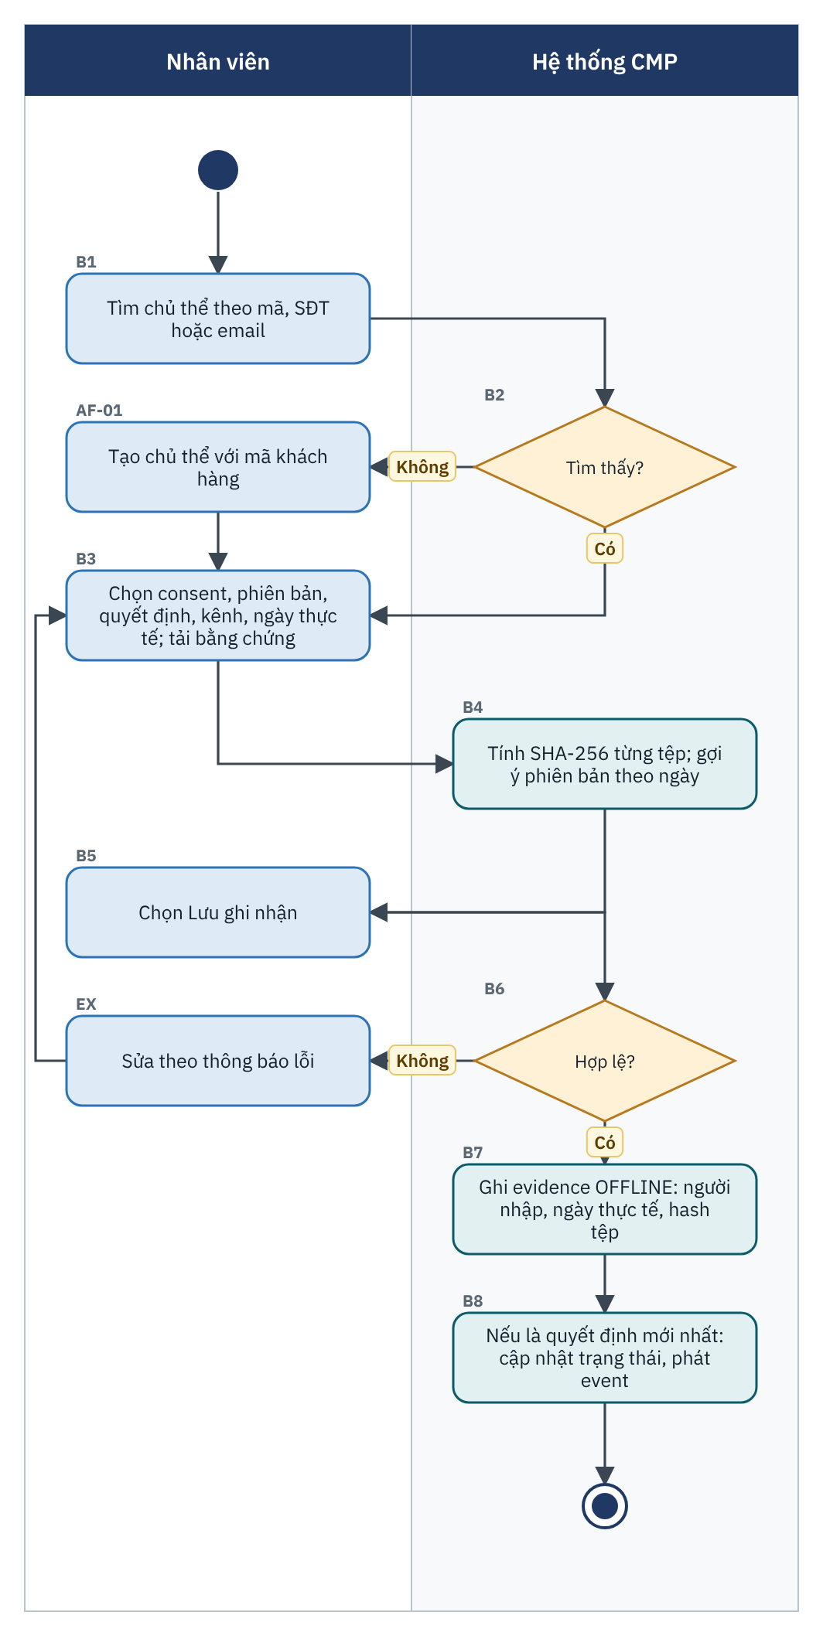
Hình 4.34: Luồng ghi nhận consent ngoại tuyến (UC-17)

4.5.6.6 Quy tắc nghiệp vụ (BR)
Mã | Quy tắc
BR-UC17-01 | Mỗi ghi nhận ngoại tuyến bắt buộc có ít nhất một tệp bằng chứng; định dạng PDF, JPG, PNG, MP3, M4A, WAV; tối đa 20 MB mỗi tệp, 5 tệp mỗi ghi nhận.
BR-UC17-02 | Evidence ngoại tuyến ghi source = OFFLINE, người nhập, kênh, ngày đồng ý thực tế, thời điểm nhập; hai mốc thời gian lưu tách biệt.
BR-UC17-03 | Hash SHA-256 của tệp tính tại máy chủ khi tải lên và lưu cùng evidence; tệp lưu trong kho bất biến (WORM).
BR-UC17-04 | Phiên bản thông báo được chọn phải là phiên bản Published vào ngày đồng ý thực tế.
BR-UC17-05 | Ghi nhận ngoại tuyến chỉ thay đổi trạng thái hiện hành khi ngày thực tế mới hơn quyết định hiện có (BRL-08).
BR-UC17-06 | Không sửa, không xóa ghi nhận; sai sót xử lý bằng evidence hiệu chỉnh có lý do (BRL-02).
BR-UC17-07 | Không cần DPO duyệt; DPO nhận thông báo khi có hiệu chỉnh.

4.5.6.7 Yêu cầu hệ thống
Mã | Yêu cầu
SRS-FR-017-01 | Hệ thống phải cho nhập consent ngoại tuyến kèm ít nhất một tệp bằng chứng và lưu hash, kích thước, loại tệp.
SRS-FR-017-02 | Evidence ngoại tuyến phải ghi người nhập, kênh, ngày đồng ý thực tế và source = OFFLINE.
SRS-FR-017-03 | Ngày nhập vào hệ thống và ngày đồng ý thực tế phải được lưu tách biệt.
SRS-FR-017-04 | Hệ thống phải cho tra cứu và xuất evidence ngoại tuyến như evidence trực tuyến (UC-36, UC-37).
SRS-FR-017-05 | Giới hạn tệp bằng chứng theo BR-UC17-01; quét mã độc khi tải lên.
SRS-FR-017-06 | Hệ thống phải hỗ trợ hiệu chỉnh bằng evidence mới (correction_of), không sửa evidence cũ.

4.5.6.8 Giao diện tham khảo
SCR-17-01 · Danh sách consent ngoại tuyến
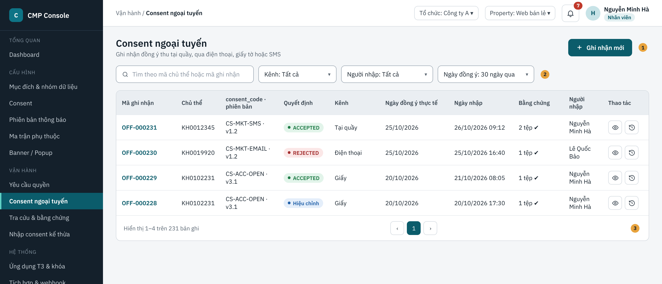
Hình 4.35: SCR-17-01 Danh sách consent ngoại tuyến (mockup tham khảo)
Mô tả thành phần (số thứ tự khớp với số trên hình):
# | Thành phần | Loại | Bắt buộc | Ràng buộc, định dạng | Mô tả, hành vi
1 | Nút Ghi nhận mới | Nút | — | Ẩn với DPO | Mở SCR-17-02.
2 | Tìm kiếm, bộ lọc | Text, Dropdown | Không | Kênh; Người nhập; Ngày đồng ý | AF-04.
3 | Phân trang | Điều hướng | — | 20 bản ghi/trang | —

Thao tác theo vai trò, theo ma trận phân quyền mặc định (✔ có quyền, — không có quyền; Admin cấu hình lại được tại SCR-08-03):
Thao tác | Nhân viên | DPO | Admin | Điều kiện hiển thị, khả dụng
Xem, tải bằng chứng | ✔ | ✔ | ✔ | Mỗi lần tải ghi nhật ký.
Ghi nhận mới, hiệu chỉnh | ✔ | — | ✔ | —

SCR-17-02 · Ghi nhận consent ngoại tuyến
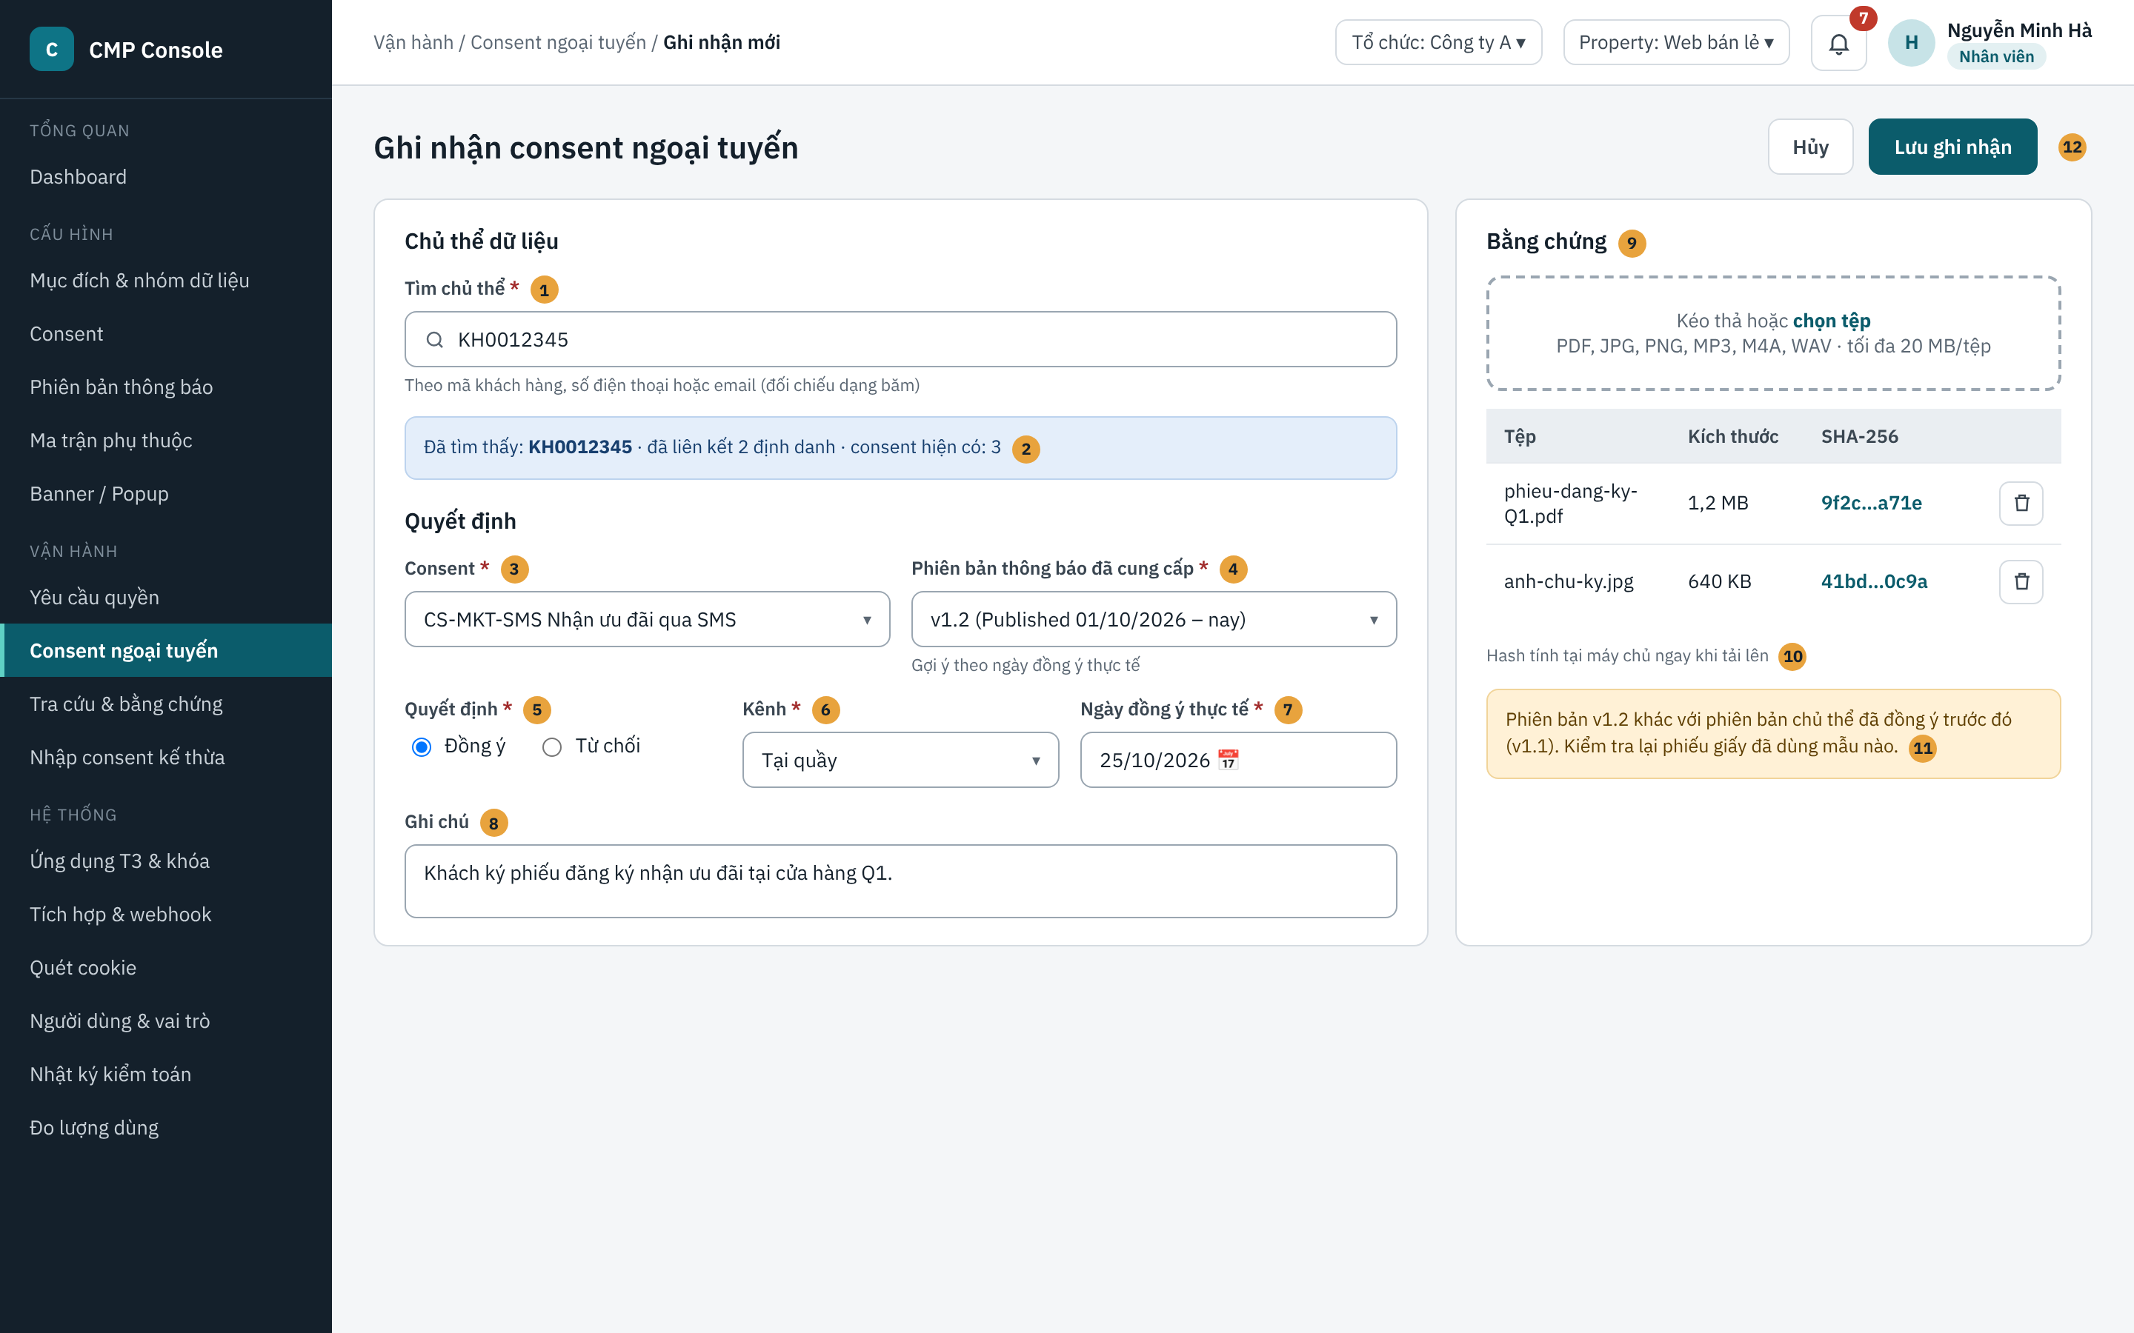
Hình 4.36: SCR-17-02 Ghi nhận consent ngoại tuyến (mockup tham khảo)
Mô tả thành phần (số thứ tự khớp với số trên hình):
# | Thành phần | Loại | Bắt buộc | Ràng buộc, định dạng | Mô tả, hành vi
1 | Tìm chủ thể | Text | Có | Mã khách hàng, SĐT hoặc email | B1–B2.
2 | Kết quả tìm | Thông tin | — | — | Không hiển thị định danh thô.
3 | Consent | Dropdown | Có | Consent Hoạt động | —
4 | Phiên bản đã cung cấp | Dropdown | Có | Phiên bản Published hoặc Expired của consent | Gợi ý theo ngày (B4).
5 | Quyết định | Radio | Có | Đồng ý / Từ chối | —
6 | Kênh | Dropdown | Có | Tại quầy, Điện thoại, Giấy, SMS | —
7 | Ngày đồng ý thực tế | Date | Có | ≤ hôm nay | EX-04.
8 | Ghi chú | Textarea | Không | Tối đa 500 ký tự | —
9 | Vùng tải bằng chứng | Tệp | Có | BR-UC17-01 | EX-01, EX-02.
10 | Hash tệp | Thông tin | — | SHA-256 rút gọn | —
11 | Cảnh báo phiên bản | Khung cảnh báo | — | Khi phiên bản khác gợi ý hoặc khác phiên bản chủ thể đồng ý trước đó | Không chặn.
12 | Nút Lưu ghi nhận | Nút | — | — | B5–B8.

4.5.6.9 Thông báo sử dụng
Mã | Loại | Nội dung
MSG-17-01 | Lỗi | Vui lòng đính kèm ít nhất một tệp bằng chứng.
MSG-17-02 | Lỗi | Tệp [tên] không hợp lệ: chỉ nhận PDF, JPG, PNG, MP3, M4A, WAV, tối đa 20 MB.
MSG-17-03 | Lỗi | Phiên bản [số] không có hiệu lực vào ngày [ngày]. Vui lòng chọn đúng phiên bản đã cung cấp cho khách hàng.
MSG-17-04 | Lỗi | Ngày đồng ý thực tế không được sau ngày hôm nay.
MSG-17-05 | Thành công | Đã lưu ghi nhận [mã].

4.5.6.10 Tiêu chí chấp nhận
Mã | Cho trước (Given) | Khi (When) | Thì (Then)
AC-17-01 | Chủ thể KH0012345, phiếu giấy đã ký | Nhân viên ghi nhận Đồng ý CS-MKT-SMS, tải PDF, lưu | Evidence OFFLINE có hash tệp, người nhập, ngày thực tế; trạng thái ACCEPTED; phát CONSENT_ACCEPTED.
AC-17-02 | Không có tệp | Lưu | MSG-17-01.
AC-17-03 | Chủ thể WITHDRAWN trực tuyến ngày 26/10 | Ghi nhận Đồng ý giấy ngày thực tế 20/10 | Evidence được lưu; trạng thái vẫn WITHDRAWN.
AC-17-04 | Ghi nhận OFF-000229 sai consent | Hiệu chỉnh kèm lý do | Có evidence hiệu chỉnh trỏ OFF-000229; bản cũ không đổi; DPO nhận thông báo.
AC-17-05 | Evidence OFFLINE | Xuất gói bằng chứng (UC-37) | Có đủ trường và tệp như evidence trực tuyến.

4.5.7 SRS-FR-018 · UC-18 Liên kết định danh ẩn danh với định danh doanh nghiệp

4.5.7.1 Thông tin chung
Mã | SRS-FR-018 · UC-18
Tên use case | Liên kết định danh ẩn danh với định danh doanh nghiệp
Mô tả | Khi chủ thể đã có quyết định ở dạng ẩn danh (cookie ID từ banner, UC-11) đăng nhập hoặc được định danh, hệ thống liên kết cookie ID với định danh doanh nghiệp đã xác thực và hợp nhất trạng thái consent. Không có xung đột thì hợp nhất trực tiếp; có xung đột thì áp dụng lựa chọn hạn chế hơn và đánh dấu để chủ thể xác nhận lại. Một cookie ID khớp nhiều định danh (thiết bị dùng chung) thì hệ thống không hợp nhất: cookie giữ quyết định ẩn danh của thiết bị, mỗi định danh dùng consent của chính mình, sự kiện được ghi nhật ký. Toàn bộ use case chạy tự động, không có màn hình xử lý trên Console.
Tác nhân chính | Hệ thống (CMP Backend)
Tác nhân phụ | CMP SDK hoặc BE T3 (gửi cặp định danh); DPO, Admin, Nhân viên (xem kết quả trong Tra cứu lịch sử)
Mức ưu tiên | Bắt buộc (MVP)
Chức năng liên quan | F-203 Định danh chủ thể và liên kết
Điều kiện kích hoạt | SDK gọi CMP.identify(token phiên) sau khi chủ thể đăng nhập, hoặc BE T3 gọi API liên kết (S2S).
Tiền điều kiện | Có cookie ID đã ghi quyết định; có định danh doanh nghiệp xác thực được (sub trong token do IdP của T3 ký, hoặc lời gọi S2S đã xác thực).
Hậu điều kiện thành công | Một chủ thể thống nhất; sự kiện liên kết ghi đủ thời điểm, nguồn, các định danh; lịch sử của mọi mã còn truy vết được.
Hậu điều kiện thất bại | Không liên kết; các định danh giữ trạng thái riêng.
Màn hình | Không có màn hình riêng. Kết quả liên kết hiển thị trong SCR-36-01 Tra cứu lịch sử (nguồn "liên kết từ cookie …" của từng bằng chứng).
Tham chiếu | BR (BRD): BR-07 · BRL: BRL-08, BRL-09 · Câu hỏi mở 12 (đã chốt: lựa chọn hạn chế hơn)

4.5.7.2 Luồng xử lý chính
Bước | Thực hiện | Mô tả
B1 | SDK / BE T3 | Gửi cặp (cookie ID, định danh doanh nghiệp) kèm bằng chứng xác thực.
B2 | CMP Backend | Xác thực định danh: kiểm tra chữ ký token của IdP T3 hoặc thông tin xác thực S2S của ứng dụng. Không hợp lệ: EX-01.
B3 | CMP Backend | Kiểm tra cookie ID đã từng liên kết với định danh doanh nghiệp khác chưa. Có: AF-01. Chưa: tiếp B4.
B4 | CMP Backend | Tải trạng thái consent của cookie ID và của chủ thể doanh nghiệp, theo từng cặp consent × kênh.
B5 | CMP Backend | So sánh: xung đột khi cùng consent × kênh có quyết định khác nhau. Không xung đột: B7.
B6 | CMP Backend | Với mỗi xung đột, áp dụng lựa chọn hạn chế hơn (từ chối, rút lại thắng đồng ý) và đánh dấu "cần chủ thể xác nhận"; ghi sự kiện hợp nhất kèm lý do (BRL-08).
B7 | CMP Backend | Hợp nhất vào chủ thể doanh nghiệp; ghi SUBJECT_IDENTITY (loại định danh, giá trị băm, nguồn liên kết, thời điểm); giữ nguyên evidence gốc của cookie ID.
B8 | CMP Backend | Nếu trạng thái hiệu lực của chủ thể doanh nghiệp thay đổi: phát event tương ứng (UC-30). Kết thúc use case.

4.5.7.3 Luồng thay thế
Mã | Tại bước | Điều kiện | Xử lý
AF-01 | B3 | Cookie ID đã liên kết với định danh khác (thiết bị dùng chung) | Hệ thống không hợp nhất: cookie ID giữ quyết định ẩn danh của thiết bị (áp dụng cho banner cookie trên thiết bị đó); định danh mới dùng consent của chính mình; ghi sự kiện "không liên kết – thiết bị dùng chung" vào nhật ký. Kết thúc use case.
AF-02 | Sau B6 | Chủ thể gọi chức năng cần consent bị đánh dấu | Hiển thị popup xác nhận lại theo UC-16 (AF-03).
AF-03 | B1 | Chủ thể đăng xuất rồi người khác đăng nhập trên cùng trình duyệt | SDK sinh cookie ID mới khi đăng xuất để không ghép quyết định của người sau vào người trước.

4.5.7.4 Ngoại lệ
Mã | Tại bước | Điều kiện | Hệ thống xử lý | Thông báo
EX-01 | B2 | Định danh không xác thực được | Không liên kết; ghi nhật ký; trả lỗi 401 cho bên gọi. | —

4.5.7.5 Sơ đồ luồng
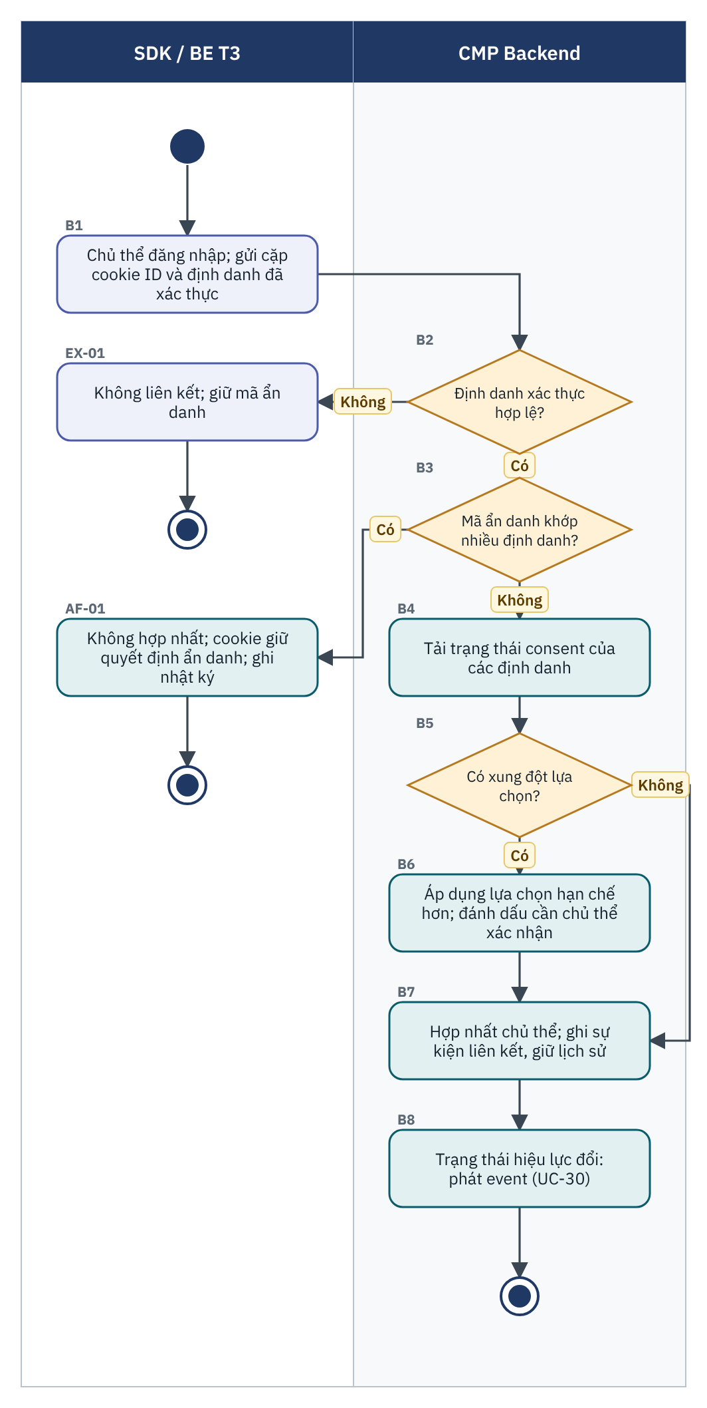
Hình 4.37: Luồng liên kết định danh ẩn danh với định danh doanh nghiệp (UC-18)

4.5.7.6 Quy tắc nghiệp vụ (BR)
Mã | Quy tắc
BR-UC18-01 | Chỉ liên kết khi định danh doanh nghiệp đã được xác thực bởi IdP của T3 hoặc lời gọi S2S đã xác thực.
BR-UC18-02 | Xung đột giữa các lựa chọn: áp dụng lựa chọn hạn chế hơn cho tới khi chủ thể xác nhận; lịch sử của cả hai mã còn truy vết được (BRL-08, BR-07).
BR-UC18-03 | Định danh lưu dạng mã tham chiếu hoặc giá trị băm SHA-256 kèm salt của tenant; không lưu thông tin nhận dạng thô khi không cần (BRL-09).
BR-UC18-04 | Mọi liên kết truy vết được: thời điểm, nguồn liên kết (SDK identify, API T3), các định danh liên quan.
BR-UC18-05 | Một cookie ID khớp nhiều định danh doanh nghiệp thì không hợp nhất và không cần người xử lý; quyết định của từng định danh giữ nguyên, quyết định ẩn danh chỉ áp dụng cho thiết bị (an toàn theo BR-UC18-02).
BR-UC18-06 | Liên kết không được tạo consent = true cho định danh doanh nghiệp từ một đồng ý ngầm.

4.5.7.7 Yêu cầu hệ thống
Mã | Yêu cầu
SRS-FR-018-01 | Hệ thống chỉ liên kết khi định danh doanh nghiệp đã được xác thực.
SRS-FR-018-02 | Khi xung đột, hệ thống phải áp dụng lựa chọn hạn chế hơn (BRL-08), ghi sự kiện hợp nhất và đánh dấu cần xác nhận.
SRS-FR-018-03 | Hệ thống phải lưu định danh dạng mã hoặc giá trị băm, không lưu thông tin nhận dạng dư thừa (BRL-09).
SRS-FR-018-04 | Mọi liên kết phải truy vết được: thời điểm, nguồn liên kết, các định danh liên quan.
SRS-FR-018-05 | Hệ thống phải tự xử lý trường hợp cookie ID khớp nhiều định danh theo BR-UC18-05, không cần thao tác thủ công, và ghi nhật ký.
SRS-FR-018-06 | Kết quả liên kết phải hiển thị trong nguồn của bằng chứng tại Tra cứu lịch sử (UC-36).

4.5.7.8 Tiêu chí chấp nhận
Mã | Cho trước (Given) | Khi (When) | Thì (Then)
AC-18-01 | Cookie ID: CK-ADS ACCEPTED; KH0012345: CK-ADS REJECTED | Chủ thể đăng nhập KH0012345 | Sau hợp nhất CK-ADS = REJECTED, đánh dấu cần xác nhận; lịch sử cả hai mã truy vết được (BR-07).
AC-18-02 | Cookie ID chỉ có CK-ANALYTICS ACCEPTED, KH chưa có quyết định | Đăng nhập | Hợp nhất; KH có CK-ANALYTICS ACCEPTED; sự kiện liên kết có nguồn SDK identify.
AC-18-03 | Token sai chữ ký | Gọi CMP.identify | 401; không liên kết.
AC-18-04 | Cookie ID đã liên kết KH0012345 | Đăng nhập KH0031877 cùng trình duyệt | Không hợp nhất; KH0031877 giữ consent của mình; nhật ký ghi "không liên kết – thiết bị dùng chung"; không có thao tác thủ công.

4.6 Nhóm B3: Quyền và tùy chọn

4.6.1 SRS-FR-019 · UC-19 Xem và thay đổi tùy chọn ở Preference Center

4.6.1.1 Thông tin chung
Mã | SRS-FR-019 · UC-19
Tên use case | Xem và thay đổi tùy chọn ở Preference Center
Mô tả | Preference Center là trang do CMP lưu trữ (hoặc nhúng vào ứng dụng T3) để chủ thể dữ liệu xem toàn bộ consent của mình theo mục đích, kênh, phiên bản, ngày hiệu lực, và đổi lựa chọn. Chủ thể truy cập không cần tài khoản bằng mã OTP hoặc liên kết một lần gửi tới kênh đã đăng ký; chủ thể đã đăng nhập ứng dụng T3 vào thẳng qua liên kết có token phiên. Mọi thay đổi ghi evidence với kênh PREFERENCE_CENTER.
Tác nhân chính | Chủ thể dữ liệu
Tác nhân phụ | CMP Backend; cổng SMS, email (gửi OTP, liên kết); ứng dụng T3 (liên kết từ phiên đăng nhập)
Mức ưu tiên | Bắt buộc (MVP)
Chức năng liên quan | F-501 Preference Center; F-507 Truy cập không cần tài khoản
Điều kiện kích hoạt | Chủ thể mở Preference Center từ liên kết trong ứng dụng, email, tin nhắn hoặc nút "Cài đặt cookie".
Tiền điều kiện | Chủ thể có ít nhất một consent trong CMP; có kênh liên lạc đã đăng ký hoặc phiên đăng nhập ứng dụng T3.
Hậu điều kiện thành công | Phiên Preference Center có thời hạn được mở; thay đổi (nếu có) được ghi evidence và phát event.
Hậu điều kiện thất bại | Không mở được phiên; không lộ thông tin chủ thể có tồn tại hay không.
Màn hình | SCR-19-01 Truy cập bằng mã xác thực; SCR-19-02 Đồng ý của tôi
Tham chiếu | BR (BRD): BR-20 · BRL: BRL-03, BRL-21 · SRS-NFR-17 · Hình 5.9

4.6.1.2 Luồng xử lý chính
Bước | Thực hiện | Mô tả
B1 | Chủ thể dữ liệu | Mở Preference Center; nhập email hoặc số điện thoại đã đăng ký; chọn "Gửi mã xác thực".
B2 | CMP Backend | Nếu định danh khớp chủ thể: sinh OTP 6 chữ số dùng một lần, hết hạn sau [N] phút, gửi qua đúng kênh đã nhập. Luôn hiển thị cùng một thông báo trung tính (MSG-19-01) dù định danh có khớp hay không.
B3 | Chủ thể dữ liệu | Nhập OTP.
B4 | CMP Backend | Kiểm tra OTP đúng, chưa dùng, chưa hết hạn; mở phiên Preference Center thời hạn [N] phút gắn với chủ thể; vô hiệu OTP.
B5 | CMP Backend | Hiển thị SCR-19-02: các consent nhóm theo mục đích, mỗi dòng có trạng thái, loại (bắt buộc, không bắt buộc, theo quy định), phiên bản đã đồng ý, ngày đồng ý, ngày hết hạn, liên kết nội dung đã đồng ý.
B6 | Chủ thể dữ liệu | Bật một consent chưa đồng ý: hệ thống hiển thị nội dung phiên bản Published và xử lý như UC-12 (kênh PREFERENCE_CENTER). Tắt một consent đã đồng ý: xử lý theo UC-20. Đổi kênh: UC-21.
B7 | CMP Backend | Ghi evidence, cập nhật trạng thái, phát event; hiển thị trạng thái mới. Kết thúc use case khi chủ thể thoát hoặc phiên hết hạn.

4.6.1.3 Luồng thay thế
Mã | Tại bước | Điều kiện | Xử lý
AF-01 | B1 | Truy cập từ ứng dụng T3 khi đã đăng nhập | Ứng dụng T3 mở Preference Center kèm token phiên do IdP của T3 ký; CMP xác thực token, bỏ qua B1–B4.
AF-02 | B1 | Truy cập bằng liên kết một lần (magic link) trong email | Liên kết chứa token dùng một lần, hết hạn sau [N] phút; mở liên kết tương đương B4.
AF-03 | B1 | Kênh liên lạc không còn dùng được | Chủ thể chọn "Gửi yêu cầu quyền" để xác minh theo UC-22, UC-23.
AF-04 | B7 | Phiên hết hạn | Thao tác tiếp theo yêu cầu OTP hoặc liên kết mới; thay đổi chưa lưu không được ghi.
AF-05 | B5 | Mục có cơ sở pháp lý khác (không cần đồng ý) | Hiển thị để minh bạch, công tắc vô hiệu, kèm giải thích (BRL-03).

4.6.1.4 Ngoại lệ
Mã | Tại bước | Điều kiện | Hệ thống xử lý | Thông báo
EX-01 | B3 | Nhập sai OTP | Báo số lần thử còn lại; sai quá [N] lần thì khóa tạm [N] phút cho định danh đó (BRL-21). | MSG-19-02, MSG-19-03
EX-02 | B3 | OTP hoặc liên kết đã dùng hoặc hết hạn | Từ chối; hướng dẫn gửi lại. | MSG-19-04
EX-03 | B1 | Gửi mã quá [N] lần trong [N] phút | Tạm dừng gửi; thông báo trung tính. | MSG-19-01
EX-04 | B2 | Cổng SMS hoặc email lỗi | Ghi nhật ký, tạo cảnh báo vận hành; vẫn hiển thị thông báo trung tính. | MSG-19-01

4.6.1.5 Quy tắc nghiệp vụ (BR)
Mã | Quy tắc
BR-UC19-01 | Preference Center truy cập được không cần tài khoản bằng OTP hoặc liên kết một lần; liên kết hết hạn thì bị từ chối (BR-20).
BR-UC19-02 | OTP và liên kết dùng một lần, hết hạn ngắn; sai quá số lần cho phép thì khóa tạm (BRL-21). Giá trị thời hạn, số lần: Phụ lục B.
BR-UC19-03 | Thông báo khi gửi mã không được tiết lộ định danh có tồn tại hay không (SRS-NFR-17).
BR-UC19-04 | Hiển thị đầy đủ consent, mục đích, kênh, phiên bản, trạng thái, ngày; chủ thể xem lại được nội dung phiên bản đã đồng ý.
BR-UC19-05 | Mọi thay đổi ghi evidence với kênh PREFERENCE_CENTER, phương thức xác thực của phiên.
BR-UC19-06 | Số bước để rút lại không nhiều hơn số bước để đồng ý (BR-21).
BR-UC19-07 | Hỗ trợ tiếng Việt và tiếng Anh; đáp ứng màn hình di động.

4.6.1.6 Yêu cầu hệ thống
Mã | Yêu cầu
SRS-FR-019-01 | Preference Center phải truy cập được không cần tài khoản, bằng liên kết một lần hoặc OTP (BR-20).
SRS-FR-019-02 | Liên kết và OTP phải hết hạn ngắn và chỉ dùng một lần; sau nhiều lần nhập sai phải khóa tạm (BRL-21).
SRS-FR-019-03 | Hệ thống phải hiển thị đầy đủ: consent, mục đích, kênh, version, trạng thái, ngày.
SRS-FR-019-04 | Mọi thay đổi từ Preference Center phải ghi evidence với kênh = PREFERENCE_CENTER.
SRS-FR-019-05 | Giao diện phải hỗ trợ tiếng Việt và tiếng Anh.
SRS-FR-019-06 | Hệ thống không được tiết lộ chủ thể có tồn tại hay không qua thông báo khi gửi liên kết hoặc OTP.
SRS-FR-019-07 | Hệ thống phải hỗ trợ mở Preference Center từ ứng dụng T3 bằng token phiên đã ký.

4.6.1.7 Giao diện tham khảo
SCR-19-01 · Truy cập Preference Center bằng mã xác thực
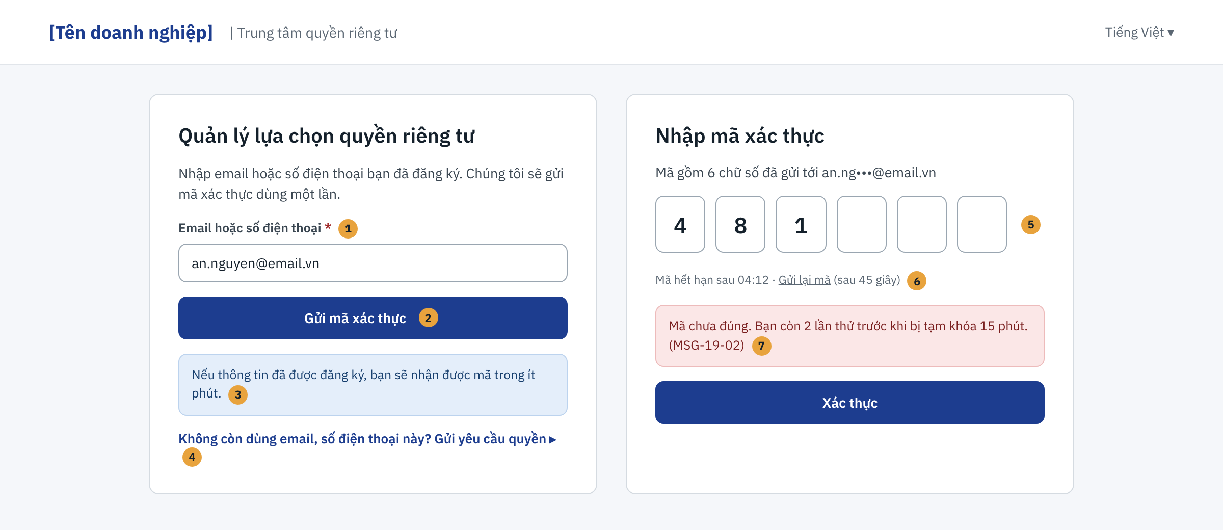
Hình 4.38: SCR-19-01 Truy cập Preference Center bằng mã xác thực (mockup tham khảo)
Mô tả thành phần (số thứ tự khớp với số trên hình):
# | Thành phần | Loại | Bắt buộc | Ràng buộc, định dạng | Mô tả, hành vi
1 | Email hoặc số điện thoại | Text | Có | Email hợp lệ hoặc số điện thoại Việt Nam | —
2 | Nút Gửi mã xác thực | Nút | — | Giới hạn tần suất (EX-03) | B1–B2.
3 | Thông báo trung tính | Thông tin | — | Luôn hiển thị như nhau | BR-UC19-03.
4 | Liên kết gửi yêu cầu quyền | Liên kết | — | — | AF-03.
5 | Ô nhập OTP | 6 ô số | Có | 6 chữ số | B3.
6 | Đồng hồ hết hạn, Gửi lại mã | Thông tin, liên kết | — | Gửi lại sau [N] giây | —
7 | Thông báo lỗi OTP | Thông tin | — | Số lần thử còn lại | EX-01, EX-02.

SCR-19-02 · Đồng ý của tôi
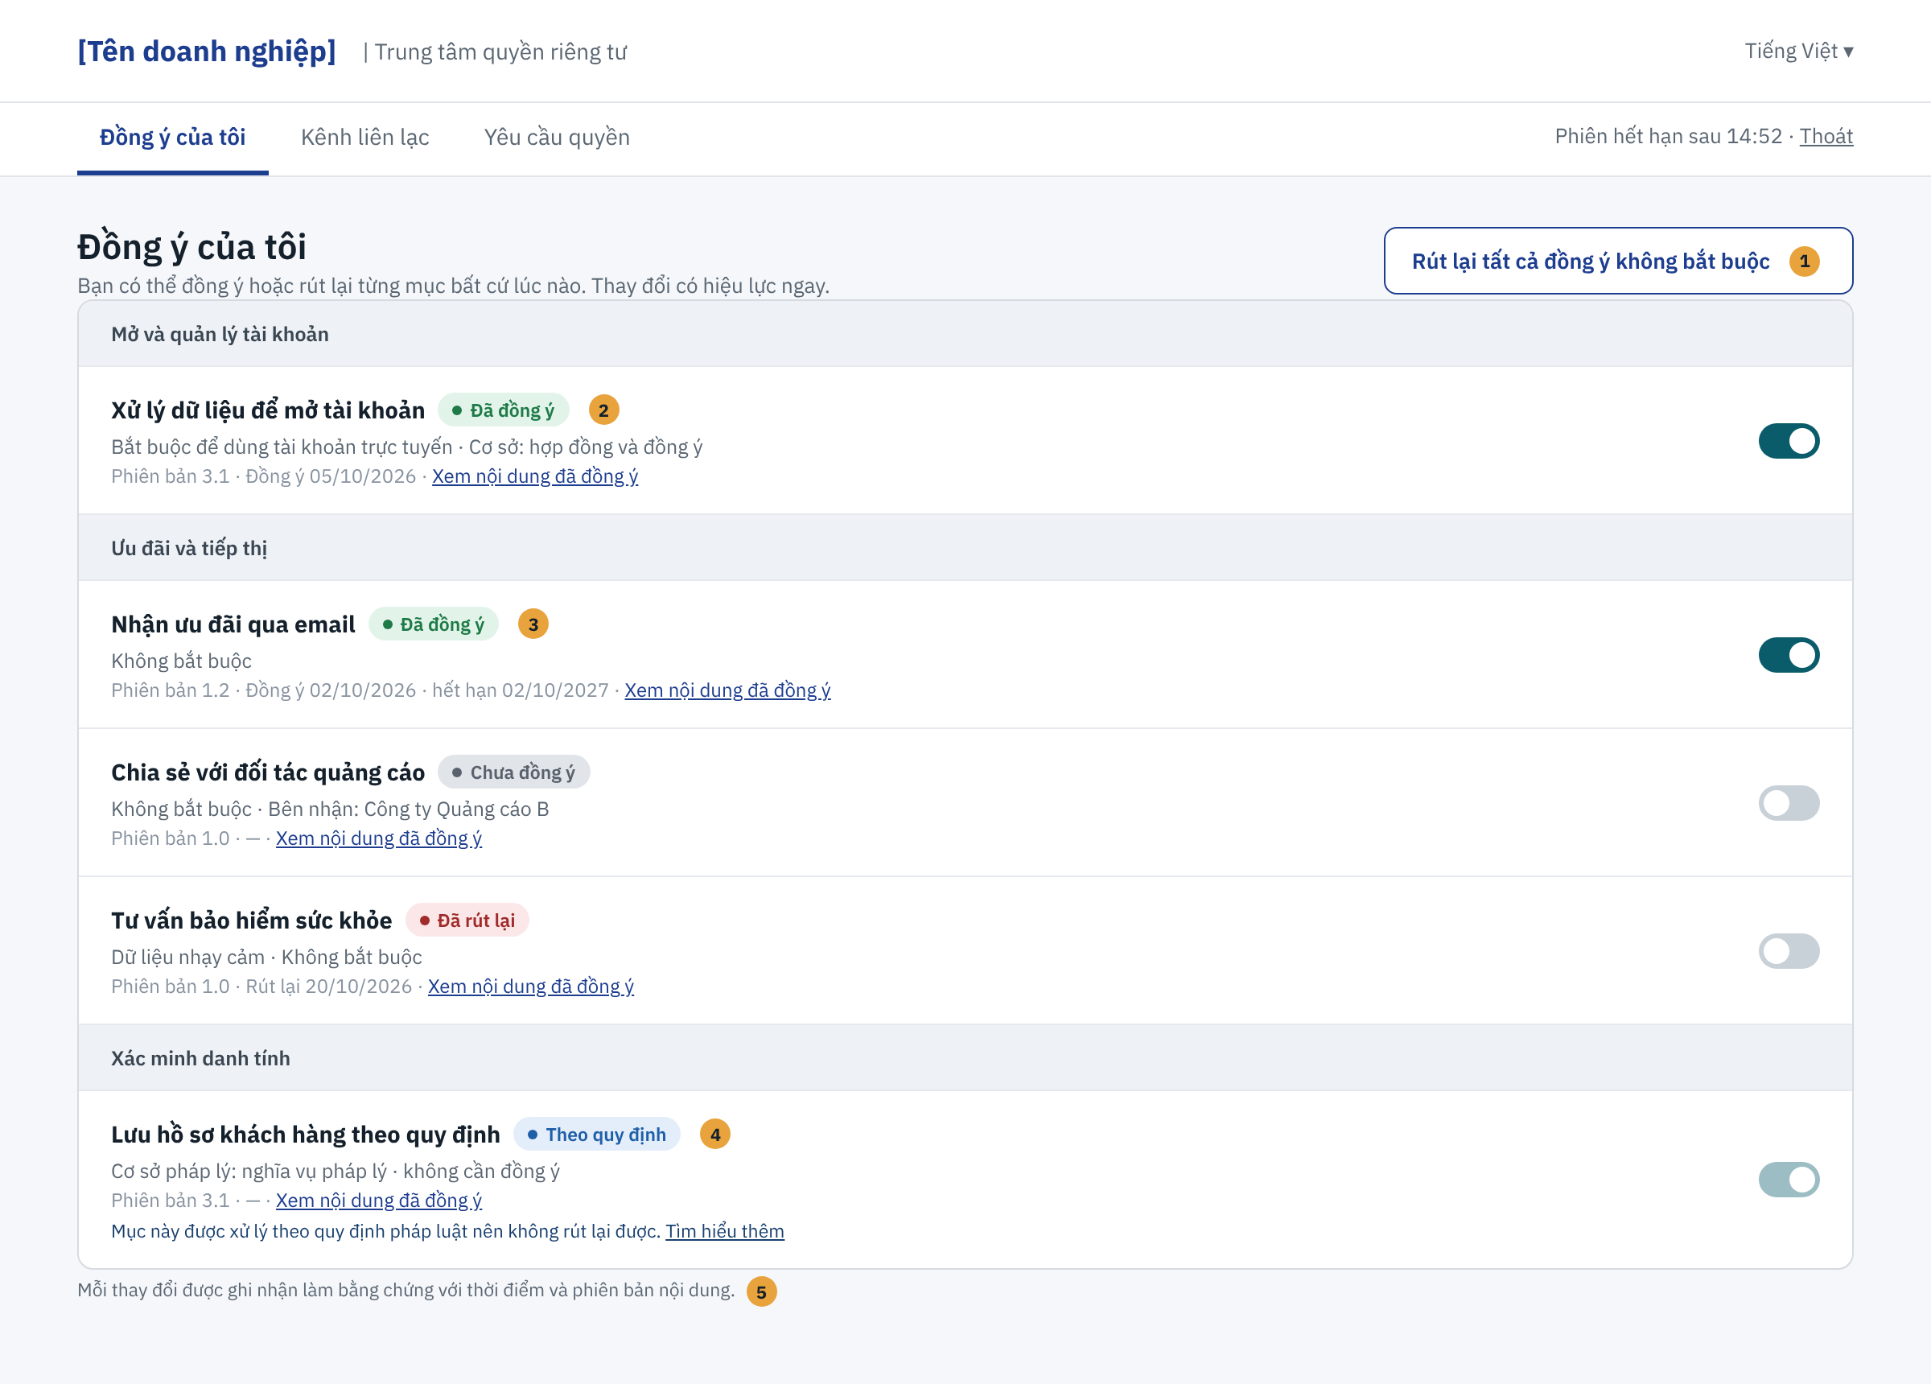
Hình 4.39: SCR-19-02 Đồng ý của tôi (mockup tham khảo)
Mô tả thành phần (số thứ tự khớp với số trên hình):
# | Thành phần | Loại | Bắt buộc | Ràng buộc, định dạng | Mô tả, hành vi
1 | Rút lại tất cả đồng ý không bắt buộc | Nút | — | Không ảnh hưởng consent bắt buộc, mục theo quy định | UC-20 AF-02.
2 | Dòng consent bắt buộc | Dòng + toggle | — | Tắt sẽ hiển thị hệ quả (MSG-20-02) | UC-20.
3 | Dòng consent không bắt buộc | Dòng + toggle | — | Hiển thị phiên bản, ngày đồng ý, ngày hết hạn | B6.
4 | Dòng theo quy định | Dòng + toggle vô hiệu | — | — | AF-05.
5 | Ghi chú bằng chứng | Text | — | — | —

4.6.1.8 Thông báo sử dụng
Mã | Loại | Nội dung
MSG-19-01 | Thông tin | Nếu thông tin đã được đăng ký, bạn sẽ nhận được mã trong ít phút.
MSG-19-02 | Lỗi | Mã chưa đúng. Bạn còn [n] lần thử trước khi bị tạm khóa [N] phút.
MSG-19-03 | Lỗi | Bạn đã nhập sai quá số lần cho phép. Vui lòng thử lại sau [N] phút.
MSG-19-04 | Lỗi | Mã hoặc liên kết đã hết hạn hoặc đã được dùng. Vui lòng yêu cầu mã mới.

4.6.1.9 Tiêu chí chấp nhận
Mã | Cho trước (Given) | Khi (When) | Thì (Then)
AC-19-01 | Chủ thể chưa đăng nhập, có email đã đăng ký | Nhập email, nhận OTP, nhập đúng | Vào được Preference Center (BR-20).
AC-19-02 | Email không tồn tại trong CMP | Gửi mã | Hiển thị MSG-19-01 giống hệt trường hợp tồn tại; không gửi mã.
AC-19-03 | Liên kết một lần đã hết hạn | Mở liên kết | Bị từ chối với MSG-19-04 (BR-20).
AC-19-04 | Nhập sai OTP quá số lần | Nhập lần kế tiếp | Bị khóa tạm; MSG-19-03.
AC-19-05 | Chủ thể bật "Chia sẻ với đối tác quảng cáo" | Xác nhận đồng ý | Evidence kênh PREFERENCE_CENTER, đúng phiên bản Published.

4.6.2 SRS-FR-020 · UC-20 Rút lại đồng ý

4.6.2.1 Thông tin chung
Mã | SRS-FR-020 · UC-20
Tên use case | Rút lại đồng ý
Mô tả | Chủ thể dữ liệu rút lại đồng ý cho một mục đích hoặc toàn bộ mục đích không bắt buộc, từ Preference Center, nút Cài đặt cookie hoặc ứng dụng T3. Rút lại có hiệu lực ngay tại mốc T0, không hồi tố. CMP ghi evidence WITHDRAWN, phát CONSENT_WITHDRAWN tới hạ nguồn, Decision API trả Không kể từ T0, cập nhật danh sách chặn gửi và gửi xác nhận cho chủ thể.
Tác nhân chính | Chủ thể dữ liệu (người giám hộ: V1.5)
Tác nhân phụ | Preference Center; CMP Backend; T3 và hệ thống hạ nguồn
Mức ưu tiên | Bắt buộc (MVP)
Chức năng liên quan | F-502 Rút lại đồng ý
Điều kiện kích hoạt | Chủ thể tắt một consent đang ACCEPTED hoặc chọn "Rút lại tất cả đồng ý không bắt buộc".
Tiền điều kiện | Consent ở ACCEPTED (hoặc RE_CONSENT); chủ thể đang trong phiên Preference Center hợp lệ (UC-19) hoặc phiên đăng nhập T3.
Hậu điều kiện thành công | Trạng thái WITHDRAWN tại T0; evidence; event CONSENT_WITHDRAWN; suppression cập nhật; xác nhận NT-02 đã gửi. Lịch sử xử lý trước T0 giữ nguyên.
Hậu điều kiện thất bại | Trạng thái không đổi; chủ thể nhận thông báo lỗi và thử lại được.
Màn hình | SCR-19-02 Đồng ý của tôi; SCR-20-01 Xác nhận rút lại và kết quả
Tham chiếu | BR (BRD): BR-21 · BRL: BRL-03, BRL-06, BRL-10, BRL-20 · Câu hỏi mở 7 (đã chốt) · Hình 5.9

4.6.2.2 Luồng xử lý chính
Bước | Thực hiện | Mô tả
B1 | Chủ thể dữ liệu | Tại SCR-19-02, tắt một consent đang Đã đồng ý.
B2 | Preference Center | Kiểm tra loại consent. Mục theo quy định (cơ sở pháp lý khác): xem AF-01.
B3 | Preference Center | Hiển thị hộp xác nhận một bước; nếu consent bắt buộc cho chức năng, nêu chức năng bị ảnh hưởng (MSG-20-02).
B4 | Chủ thể dữ liệu | Chọn "Rút lại".
B5 | CMP Backend | Trong một giao dịch: ghi trạng thái WITHDRAWN với mốc T0 = thời điểm máy chủ; ghi evidence (kênh, phiên bản, phương thức xác thực); ghi CONSENT_WITHDRAWN vào outbox.
B6 | CMP Backend | Từ T0, Decision API trả Không cho consent này; cập nhật suppression cho các kênh tiếp thị liên quan (UC-21, UC-31).
B7 | T3 / hạ nguồn | Nhận CONSENT_WITHDRAWN qua webhook (UC-30); dừng mọi xử lý mới dựa trên consent.
B8 | CMP Backend | Gửi xác nhận NT-02 tới kênh liên lạc đã đăng ký của chủ thể.
B9 | Preference Center | Hiển thị MSG-20-01 và trạng thái "Đã rút lại". Kết thúc use case.

4.6.2.3 Luồng thay thế
Mã | Tại bước | Điều kiện | Xử lý
AF-01 | B2 | Mục có cơ sở pháp lý khác | Không cho rút; hiển thị giải thích cơ sở pháp lý và hướng dẫn gửi yêu cầu phản đối hoặc hạn chế xử lý (UC-22) (BRL-03).
AF-02 | B1 | Rút lại tất cả đồng ý không bắt buộc | Một hộp xác nhận; hệ thống ghi WITHDRAWN cho từng consent không bắt buộc đang ACCEPTED (mỗi consent một evidence), cùng T0; phát event từng consent; một xác nhận NT-02 tổng hợp.
AF-03 | B1 | Rút lại từ nút Cài đặt cookie của banner | Như UC-11 AF-04: SDK xóa cookie do SDK quản lý, ngừng nạp tag; evidence theo cookie ID hoặc chủ thể đã liên kết.
AF-04 | B7 | Receipt đã phát trước T0 nhưng chưa dùng | T3 không được dựa vào Receipt đó cho giao dịch sau T0: BE T3 phải gọi Decision API khi Receipt có iat trước thời điểm nhận event WITHDRAWN gần nhất của chủ thể (BRL-20).
AF-05 | B7 | Webhook tới hạ nguồn lỗi | Thử lại theo UC-30; quá số lần thì cảnh báo vận hành (NT-08). Decision API vẫn trả Không từ T0.

4.6.2.4 Ngoại lệ
Mã | Tại bước | Điều kiện | Hệ thống xử lý | Thông báo
EX-01 | B5 | Lỗi ghi giao dịch | Hoàn tác; trạng thái không đổi; cho thử lại. | MSG-20-03
EX-02 | B4 | Phiên Preference Center hết hạn | Yêu cầu xác thực lại (UC-19 AF-04). | MSG-19-04

4.6.2.5 Sơ đồ luồng
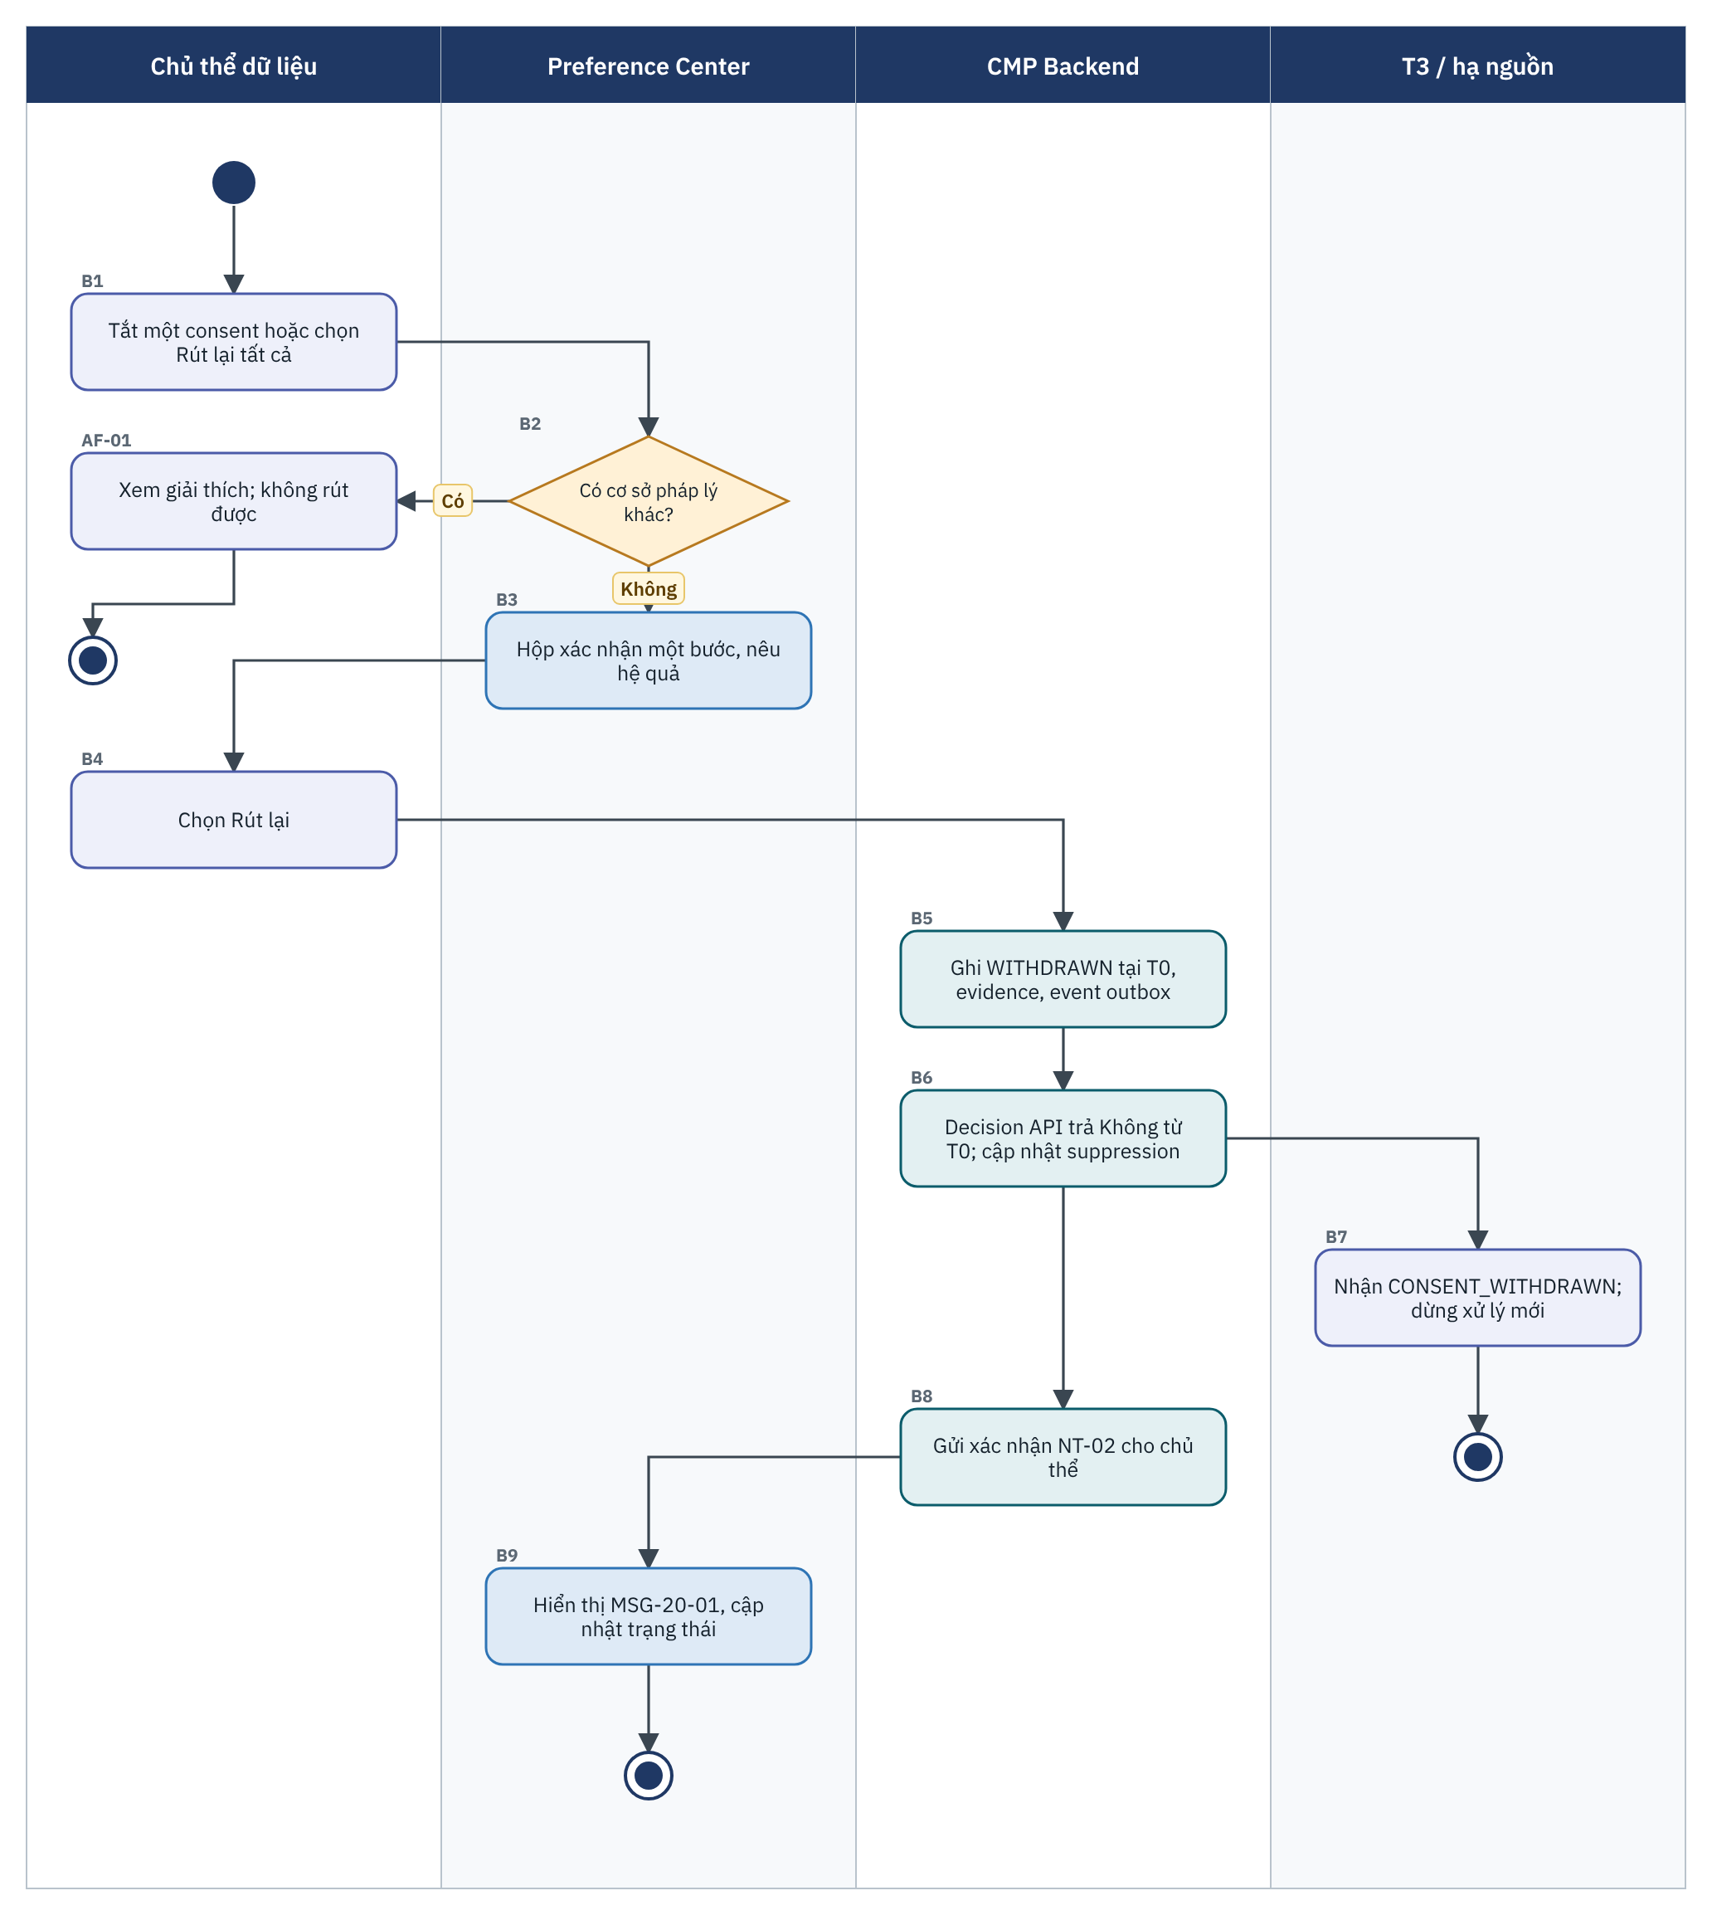
Hình 4.40: Luồng rút lại đồng ý và lan truyền tới hạ nguồn (UC-20, UC-30)

4.6.2.6 Quy tắc nghiệp vụ (BR)
Mã | Quy tắc
BR-UC20-01 | Rút lại từng mục đích hoặc toàn bộ chỉ trong số bước không nhiều hơn khi đồng ý (BR-21): một thao tác tắt và một xác nhận.
BR-UC20-02 | Rút lại có hiệu lực ngay tại T0 theo đồng hồ máy chủ; không hồi tố, không sửa hoặc xóa lịch sử xử lý trước T0 (BRL-03, BR-21).
BR-UC20-03 | Evidence WITHDRAWN ghi T0, kênh, phiên bản, phương thức xác thực của phiên.
BR-UC20-04 | Decision API trả Không kể từ T0; suppression cập nhật ngay, không chờ job định kỳ.
BR-UC20-05 | Mục có cơ sở pháp lý khác hiển thị giải thích thay vì ngừng; danh mục ngoại lệ do pháp chế xác nhận [KC].
BR-UC20-06 | Rút lại consent bắt buộc được phép; hệ thống chỉ cảnh báo hệ quả, không ngăn cản.
BR-UC20-07 | Receipt phát trước T0 không còn được dùng làm căn cứ cho giao dịch sau T0 (câu hỏi mở 7, đã chốt theo AF-04).

4.6.2.7 Yêu cầu hệ thống
Mã | Yêu cầu
SRS-FR-020-01 | Hệ thống phải cho rút lại từng mục đích hoặc toàn bộ chỉ trong số bước không nhiều hơn khi đồng ý (BR-21).
SRS-FR-020-02 | Rút lại có hiệu lực ngay tại mốc T0; không hồi tố các xử lý trước T0 (BRL-03).
SRS-FR-020-03 | Evidence WITHDRAWN phải ghi T0, kênh và version.
SRS-FR-020-04 | Hệ thống phải phát CONSENT_WITHDRAWN và Decision API phải trả Không kể từ T0.
SRS-FR-020-05 | Mục đích có cơ sở pháp lý khác phải hiển thị giải thích thay vì ngừng.
SRS-FR-020-06 | Hệ thống phải gửi xác nhận NT-02 cho chủ thể.
SRS-FR-020-07 | Event CONSENT_WITHDRAWN phải mang T0 để T3 so sánh với iat của Receipt (AF-04).

4.6.2.8 Giao diện tham khảo
SCR-20-01 · Xác nhận rút lại và kết quả
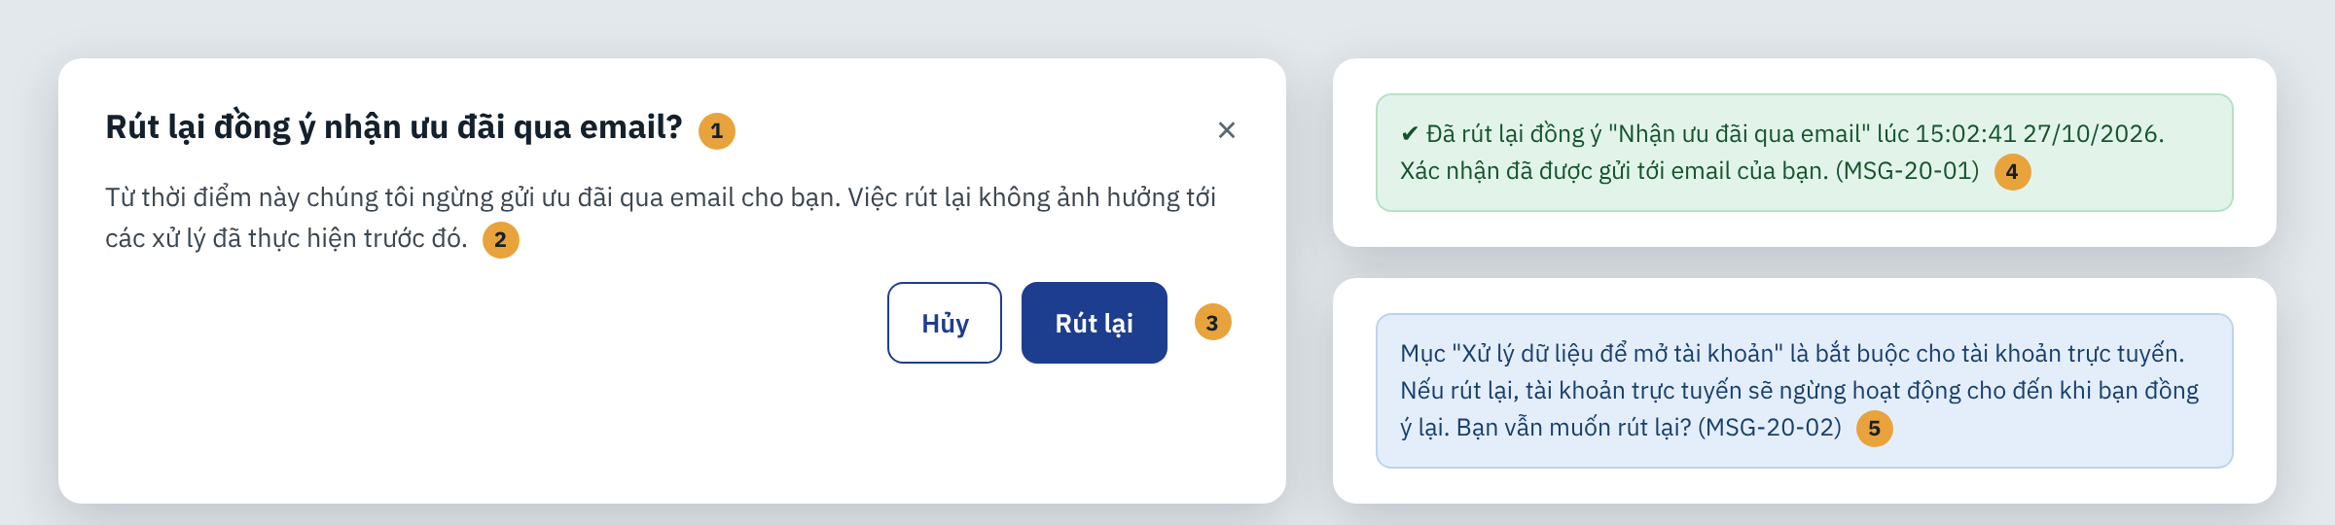
Hình 4.41: SCR-20-01 Xác nhận rút lại và kết quả (mockup tham khảo)
Mô tả thành phần (số thứ tự khớp với số trên hình):
# | Thành phần | Loại | Bắt buộc | Ràng buộc, định dạng | Mô tả, hành vi
1 | Tiêu đề hộp xác nhận | Text | — | Nêu tên consent | —
2 | Nội dung hệ quả | Text | — | Nêu không hồi tố | BR-UC20-02.
3 | Nút Hủy, Rút lại | Nút | — | Cùng kích thước | B4.
4 | Thông báo đã rút lại | Toast | — | Thời điểm T0 | MSG-20-01.
5 | Cảnh báo consent bắt buộc | Khung thông tin | — | Chỉ khi consent bắt buộc | MSG-20-02.

4.6.2.9 Thông báo sử dụng
Mã | Loại | Nội dung
MSG-20-01 | Thành công | Đã rút lại đồng ý "[tên consent]" lúc [thời điểm]. Xác nhận đã được gửi tới [kênh] của bạn.
MSG-20-02 | Cảnh báo | Mục "[tên consent]" là bắt buộc cho [chức năng]. Nếu rút lại, [chức năng] sẽ ngừng hoạt động cho đến khi bạn đồng ý lại. Bạn vẫn muốn rút lại?
MSG-20-03 | Lỗi | Chưa rút lại được do lỗi hệ thống. Vui lòng thử lại.

4.6.2.10 Tiêu chí chấp nhận
Mã | Cho trước (Given) | Khi (When) | Thì (Then)
AC-20-01 | CS-MKT-EMAIL ACCEPTED | Chủ thể tắt và xác nhận | Trạng thái WITHDRAWN tại T0; Decision API trả Không; phát CONSENT_WITHDRAWN; nhận NT-02 (BR-21).
AC-20-02 | Đã có 5 email gửi trước T0 | Rút lại | Lịch sử 5 lần gửi không bị sửa hoặc xóa (BR-21).
AC-20-03 | Số bước đồng ý qua popup là 1 | Đếm số bước rút lại | Không quá 2 thao tác (tắt, xác nhận) (BR-21).
AC-20-04 | Receipt iat trước T0 | T3 dùng Receipt cho giao dịch sau T0 | BE T3 gọi Decision API và nhận Không; giao dịch bị từ chối.
AC-20-05 | Mục theo quy định | Chủ thể cố tắt | Công tắc vô hiệu; hiển thị giải thích.

4.6.3 SRS-FR-021 · UC-21 Quản lý tùy chọn kênh marketing

4.6.3.1 Thông tin chung
Mã | SRS-FR-021 · UC-21
Tên use case | Quản lý tùy chọn kênh marketing
Mô tả | Chủ thể dữ liệu bật hoặc tắt từng cặp kênh × mục đích tiếp thị (email, SMS, Zalo, cuộc gọi) tại tab Kênh liên lạc của Preference Center, hoặc từ chối toàn bộ tiếp thị bằng một thao tác. Mỗi thay đổi ghi evidence, cập nhật danh sách chặn gửi (suppression) ngay và phát event để CRM, ESP, cổng gửi tin chặn gửi.
Tác nhân chính | Chủ thể dữ liệu
Tác nhân phụ | CMP Backend; hệ thống gửi tin của doanh nghiệp (qua UC-31, UC-27)
Mức ưu tiên | Bắt buộc (MVP)
Chức năng liên quan | F-503 Tùy chọn kênh marketing
Điều kiện kích hoạt | Chủ thể mở tab Kênh liên lạc, hoặc bấm liên kết hủy đăng ký trong email, tin nhắn tiếp thị.
Tiền điều kiện | Chủ thể đã vào Preference Center (UC-19), hoặc mở liên kết hủy đăng ký có token dùng một lần.
Hậu điều kiện thành công | Lựa chọn theo cặp kênh × mục đích được cập nhật; suppression đồng bộ ngay.
Hậu điều kiện thất bại | Giữ trạng thái cũ, không lưu nửa chừng.
Màn hình | SCR-21-01 Kênh liên lạc
Tham chiếu | BR (BRD): BR-22 · BRL: BRL-10

4.6.3.2 Luồng xử lý chính
Bước | Thực hiện | Mô tả
B1 | Chủ thể dữ liệu | Mở tab Kênh liên lạc.
B2 | CMP Backend | Hiển thị bảng mục đích tiếp thị × kênh với trạng thái hiện tại; kênh chưa có địa chỉ liên lạc hiển thị mờ.
B3 | Chủ thể dữ liệu | Bật hoặc tắt một ô.
B4 | CMP Backend | Bật: ghi ACCEPTED cho cặp kênh × mục đích (consent theo kênh của UC-02) với phiên bản Published. Tắt: ghi WITHDRAWN (hoặc REJECTED nếu chưa từng đồng ý). Ghi evidence kênh PREFERENCE_CENTER.
B5 | CMP Backend | Cập nhật suppression của cặp kênh × mục đích ngay; phát event (UC-30) cho CRM, CDP, ESP (UC-31). Kết thúc use case.

4.6.3.3 Luồng thay thế
Mã | Tại bước | Điều kiện | Xử lý
AF-01 | B3 | Từ chối toàn bộ tiếp thị | Một xác nhận; hệ thống tắt mọi cặp kênh × mục đích tiếp thị; ghi một evidence cho mỗi consent bị ảnh hưởng; suppression toàn bộ kênh.
AF-02 | B1 | Hủy đăng ký từ liên kết trong email hoặc SMS | Liên kết mở trang rút gọn chỉ với cặp kênh × mục đích của tin đó và nút "Hủy đăng ký"; một thao tác; không cần OTP vì token gắn với đúng chủ thể, kênh, mục đích, hết hạn [N] ngày.
AF-03 | B2 | Kênh chưa có địa chỉ liên lạc | Công tắc vô hiệu, hướng dẫn bổ sung tại hồ sơ tài khoản của T3.

4.6.3.4 Ngoại lệ
Mã | Tại bước | Điều kiện | Hệ thống xử lý | Thông báo
EX-01 | B4 | Lỗi khi lưu | Giữ trạng thái cũ, hoàn tác thay đổi nửa chừng. | MSG-21-02

4.6.3.5 Quy tắc nghiệp vụ (BR)
Mã | Quy tắc
BR-UC21-01 | Lựa chọn lưu theo cặp kênh × mục đích; đồng ý một kênh không kéo theo kênh khác (BRL-10, BR-22).
BR-UC21-02 | Từ chối toàn bộ tiếp thị có hiệu lực cho mọi kênh trong một thao tác (BR-22).
BR-UC21-03 | Suppression cập nhật ngay để connector (UC-31) và hệ thống gửi tin của doanh nghiệp chặn gửi; không chờ job định kỳ.
BR-UC21-04 | Tin nhắn giao dịch (OTP, thông báo đơn hàng, thông báo bắt buộc theo luật) không thuộc phạm vi tiếp thị và không bị chặn bởi lựa chọn này.
BR-UC21-05 | Liên kết hủy đăng ký một thao tác (AF-02) dẫn tới tab Kênh liên lạc của Preference Center; CMP cung cấp liên kết cho hệ thống gửi tin của doanh nghiệp chèn vào tin tiếp thị.

4.6.3.6 Yêu cầu hệ thống
Mã | Yêu cầu
SRS-FR-021-01 | Hệ thống phải lưu lựa chọn theo cặp (kênh, mục đích) (BR-22).
SRS-FR-021-02 | Từ chối toàn bộ marketing phải có hiệu lực cho mọi kênh trong một thao tác và ghi một evidence cho mỗi consent bị ảnh hưởng.
SRS-FR-021-03 | Hệ thống phải cập nhật suppression để connector (UC-31) và hệ thống gửi tin của doanh nghiệp chặn gửi ngay (BRL-10).
SRS-FR-021-04 | Thay đổi phải có hiệu lực ngay, không chờ job định kỳ.
SRS-FR-021-05 | Hệ thống phải sinh liên kết hủy đăng ký có token gắn chủ thể, kênh, mục đích.

4.6.3.7 Giao diện tham khảo
SCR-21-01 · Kênh liên lạc
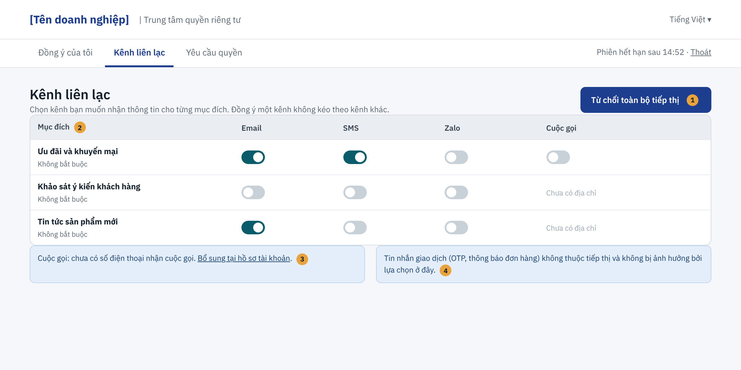
Hình 4.42: SCR-21-01 Kênh liên lạc (mockup tham khảo)
Mô tả thành phần (số thứ tự khớp với số trên hình):
# | Thành phần | Loại | Bắt buộc | Ràng buộc, định dạng | Mô tả, hành vi
1 | Nút Từ chối toàn bộ tiếp thị | Nút | — | Có hộp xác nhận | AF-01.
2 | Bảng mục đích × kênh | Ma trận toggle | — | Hàng: mục đích tiếp thị; cột: Email, SMS, Zalo, Cuộc gọi | B3–B5.
3 | Ghi chú kênh thiếu địa chỉ | Thông tin | — | — | AF-03.
4 | Ghi chú tin giao dịch | Thông tin | — | — | BR-UC21-04.

4.6.3.8 Thông báo sử dụng
Mã | Loại | Nội dung
MSG-21-01 | Thành công | Đã cập nhật lựa chọn nhận [mục đích] qua [kênh].
MSG-21-02 | Lỗi | Chưa lưu được thay đổi. Lựa chọn trước đó của bạn được giữ nguyên.
MSG-21-03 | Thành công | Bạn đã từ chối toàn bộ tin tiếp thị. Bạn vẫn nhận tin giao dịch cần thiết.

4.6.3.9 Tiêu chí chấp nhận
Mã | Cho trước (Given) | Khi (When) | Thì (Then)
AC-21-01 | Ưu đãi: SMS bật, Email tắt | Chiến dịch gửi ưu đãi qua SMS và Email | Chỉ SMS được gửi (BR-22).
AC-21-02 | Nhiều kênh đang bật | Chọn Từ chối toàn bộ tiếp thị | Mọi kênh bị chặn gửi; mỗi consent có evidence (BR-22).
AC-21-03 | Email tiếp thị có liên kết hủy đăng ký | Bấm liên kết, chọn Hủy đăng ký | Cặp email × mục đích đó WITHDRAWN; suppression cập nhật trước lần gửi kế tiếp.

4.6.4 SRS-FR-022 · UC-22 Gửi yêu cầu quyền (xem, sửa, xóa, hạn chế, phản đối, cung cấp)

4.6.4.1 Thông tin chung
Mã | SRS-FR-022 · UC-22
Tên use case | Gửi yêu cầu quyền của chủ thể dữ liệu
Mô tả | Chủ thể dữ liệu (hoặc người đại diện) gửi yêu cầu thực hiện quyền đối với dữ liệu cá nhân qua cổng yêu cầu quyền: chọn loại quyền, điền thông tin liên hệ và mô tả, đính kèm tài liệu. Hệ thống tạo yêu cầu, cấp mã theo dõi, ghi thời điểm tiếp nhận theo đồng hồ máy chủ và chuyển sang xác minh danh tính (UC-23). Chủ thể tra cứu tiến độ bằng mã theo dõi.
Tác nhân chính | Chủ thể dữ liệu; người đại diện
Tác nhân phụ | CMP (cổng yêu cầu quyền và Backend); cổng email, SMS
Mức ưu tiên | Bắt buộc (MVP)
Chức năng liên quan | F-504 Tiếp nhận yêu cầu quyền chủ thể
Điều kiện kích hoạt | Chủ thể mở tab Yêu cầu quyền trong Preference Center, hoặc cổng yêu cầu quyền độc lập của tổ chức.
Tiền điều kiện | Loại quyền được bật trên cổng theo cấu hình do đội vận hành nạp khi khởi tạo tenant (UC-24 AF-07).
Hậu điều kiện thành công | Yêu cầu ở RECEIVED rồi VERIFYING, có mã theo dõi, received_at; chủ thể nhận mã theo dõi.
Hậu điều kiện thất bại | Không tạo yêu cầu; dữ liệu đã nhập giữ trên biểu mẫu.
Màn hình | SCR-22-01 Biểu mẫu yêu cầu quyền; SCR-22-02 Tra cứu tiến độ
Tham chiếu | BR (BRD): BR-23 · BRL: BRL-13, BRL-16 · Hình 5.11

4.6.4.2 Luồng xử lý chính
Bước | Thực hiện | Mô tả
B1 | Chủ thể dữ liệu | Chọn loại quyền; chọn người gửi (chính mình hoặc gửi thay); nhập họ tên, kênh liên hệ, mô tả; đính kèm tệp nếu có; tích xác nhận; chọn "Gửi yêu cầu".
B2 | CMP | Kiểm tra giới hạn tần suất theo kênh liên hệ và địa chỉ IP; quét mã độc tệp đính kèm.
B3 | CMP | Kiểm tra trường bắt buộc, định dạng; kiểm tra trùng: cùng kênh liên hệ, cùng loại quyền, đang mở. Không đạt: Ngoại lệ.
B4 | CMP | Tạo yêu cầu RECEIVED: cấp mã theo dõi RQ-yyyy-nnnnn, ghi received_at theo đồng hồ máy chủ, tính hạn phản hồi và hạn hoàn tất gốc theo cấu hình của loại quyền; hiển thị mã theo dõi; gửi mã qua kênh liên hệ.
B5 | CMP | Chuyển sang xác minh danh tính (UC-23). Kết thúc use case.

4.6.4.3 Luồng thay thế
Mã | Tại bước | Điều kiện | Xử lý
AF-01 | B1 | Người gửi là đại diện | Biểu mẫu thêm thông tin người được đại diện và yêu cầu tải giấy tờ chứng minh quyền đại diện; UC-23 áp dụng kiểm tra thủ công.
AF-02 | B1 | Chủ thể đang trong phiên Preference Center | Điền sẵn kênh liên hệ đã xác thực; UC-23 có thể coi bước OTP là đạt nếu phiên còn hiệu lực và mức xác minh của loại quyền là mức 1.
AF-03 | — | Tra cứu tiến độ | Chủ thể nhập mã theo dõi và nhận OTP qua kênh liên hệ đã khai để xem SCR-22-02; trang chỉ hiển thị mốc trạng thái, không hiển thị dữ liệu cá nhân.
AF-04 | B1 | Yêu cầu nhận qua kênh khác (email, văn bản, tổng đài) | Nhân viên nhập thay tại Console bằng cùng biểu mẫu, received_at là thời điểm tổ chức thực nhận do Nhân viên nhập kèm bằng chứng.

4.6.4.4 Ngoại lệ
Mã | Tại bước | Điều kiện | Hệ thống xử lý | Thông báo
EX-01 | B3 | Thiếu trường bắt buộc hoặc sai định dạng | Báo lỗi từng trường; không tạo yêu cầu. | MSG-C-01
EX-02 | B3 | Trùng yêu cầu đang mở | Không tạo mới; hiển thị mã theo dõi của yêu cầu đang mở (sau khi xác thực OTP). | MSG-22-02
EX-03 | B2 | Tệp không hợp lệ hoặc có mã độc | Từ chối tệp. | MSG-22-03
EX-04 | B2 | Vượt giới hạn tần suất | Tạm chặn gửi; yêu cầu thử lại sau. | MSG-22-04

4.6.4.5 Sơ đồ luồng
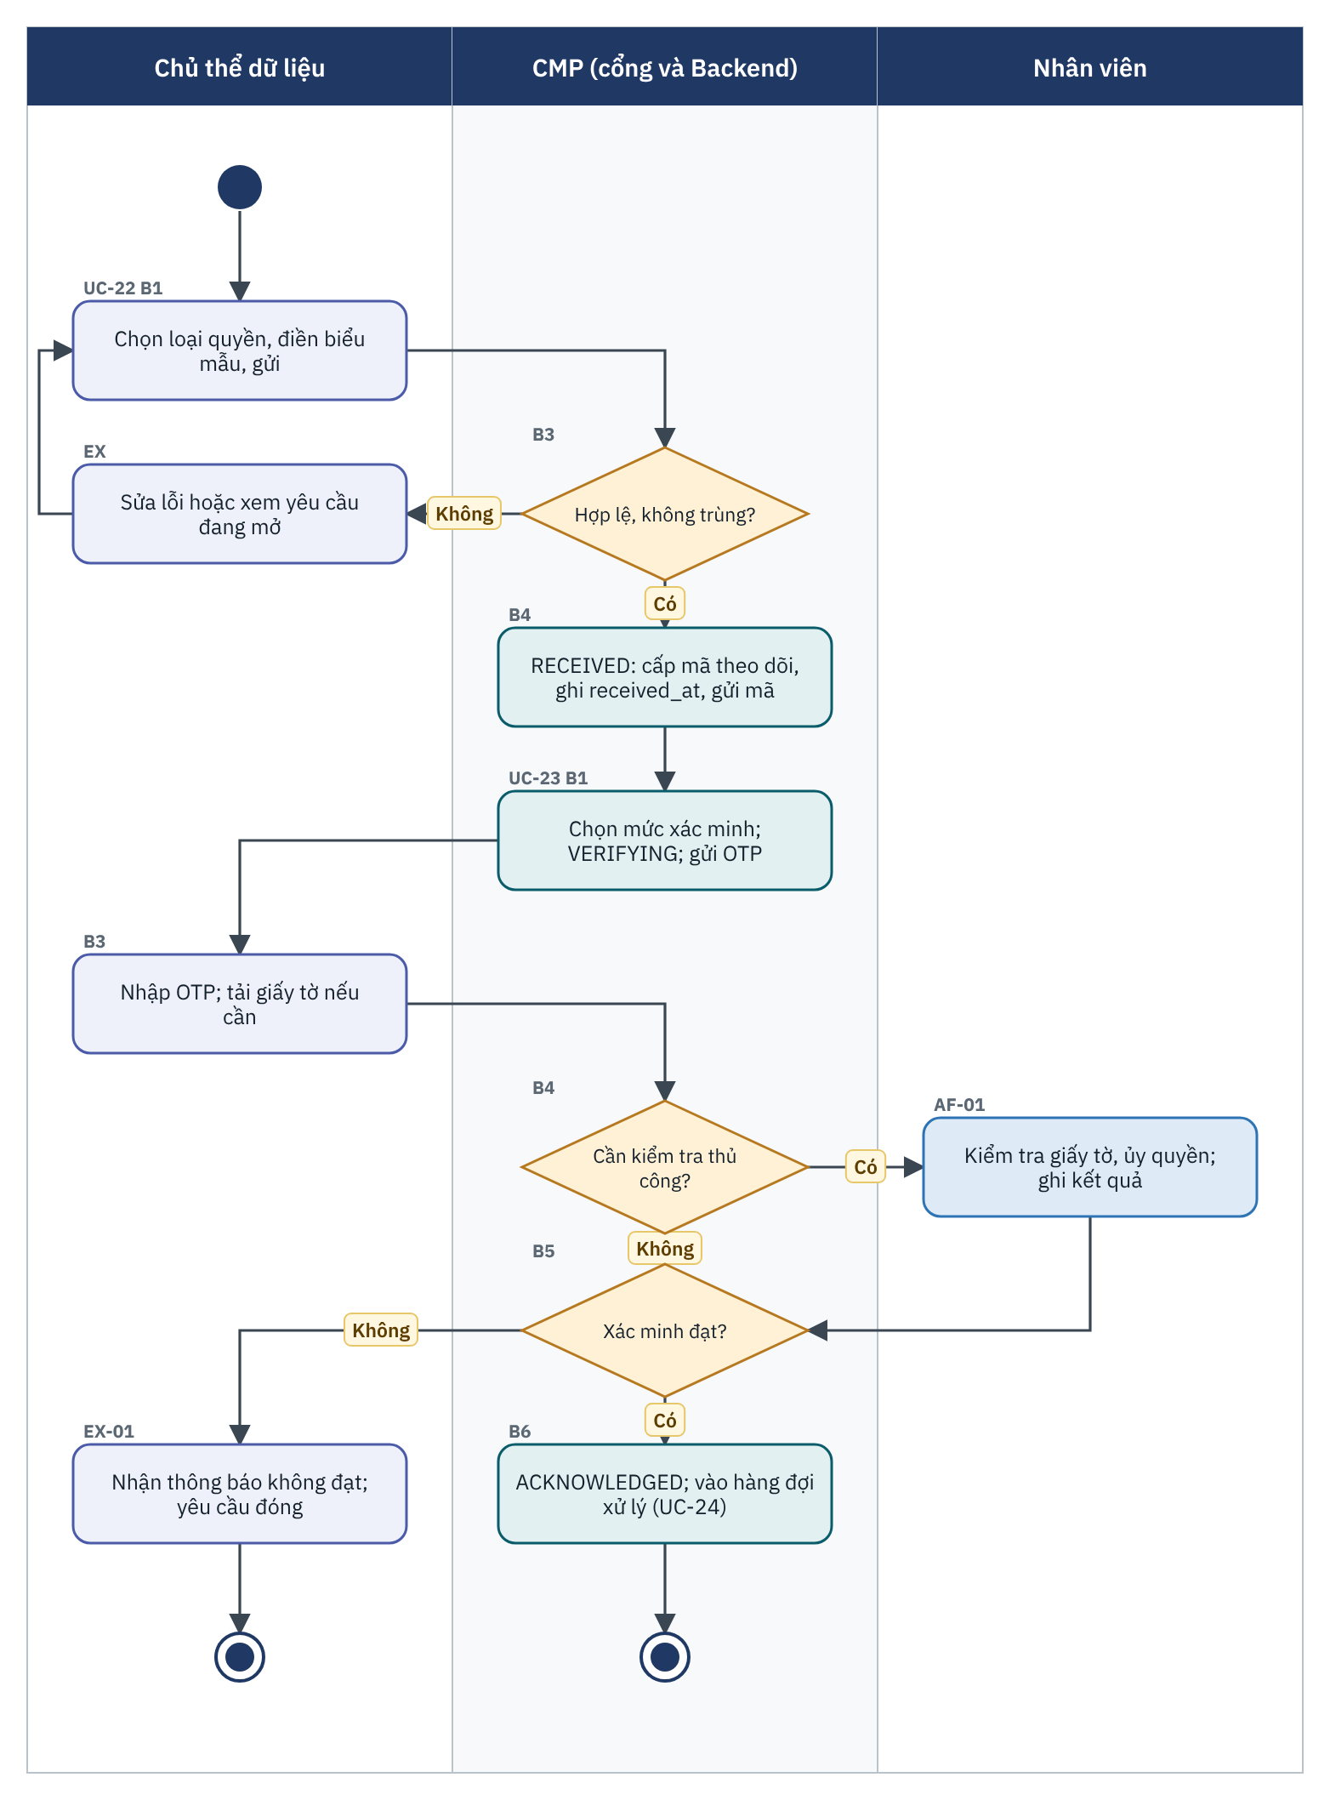
Hình 4.43: Luồng gửi yêu cầu quyền và xác minh danh tính (UC-22, UC-23)

4.6.4.6 Quy tắc nghiệp vụ (BR)
Mã | Quy tắc
BR-UC22-01 | Loại quyền hỗ trợ: xem, sửa, xóa, hạn chế xử lý, phản đối xử lý, cung cấp bản sao, yêu cầu biện pháp bảo vệ, khác; danh sách bật trên cổng theo cấu hình [KC].
BR-UC22-02 | Mỗi yêu cầu có mã theo dõi duy nhất và received_at theo đồng hồ máy chủ (BRL-16).
BR-UC22-03 | Hạn phản hồi và hạn hoàn tất tính tại thời điểm tiếp nhận theo cấu hình đang hiệu lực của loại quyền; thay đổi cấu hình về sau không ảnh hưởng yêu cầu đã tiếp nhận.
BR-UC22-04 | Tệp đính kèm: PDF, JPG, PNG; tối đa 5 tệp, 10 MB mỗi tệp; quét mã độc.
BR-UC22-05 | Trang tra cứu chỉ hiển thị mốc trạng thái, không hiển thị dữ liệu cá nhân.

4.6.4.7 Yêu cầu hệ thống
Mã | Yêu cầu
SRS-FR-022-01 | Hệ thống phải hỗ trợ các loại quyền tại BR-UC22-01 và cấu hình được danh sách loại.
SRS-FR-022-02 | Mỗi yêu cầu phải có mã theo dõi duy nhất và received_at theo đồng hồ máy chủ (BRL-16).
SRS-FR-022-03 | Hệ thống phải cho chủ thể tra cứu trạng thái bằng mã theo dõi kèm xác thực OTP.
SRS-FR-022-04 | Tệp đính kèm có giới hạn theo BR-UC22-04 và được quét mã độc.
SRS-FR-022-05 | Hệ thống phải cho Nhân viên nhập yêu cầu nhận qua kênh khác (AF-04).

4.6.4.8 Giao diện tham khảo
SCR-22-01 · Biểu mẫu yêu cầu quyền
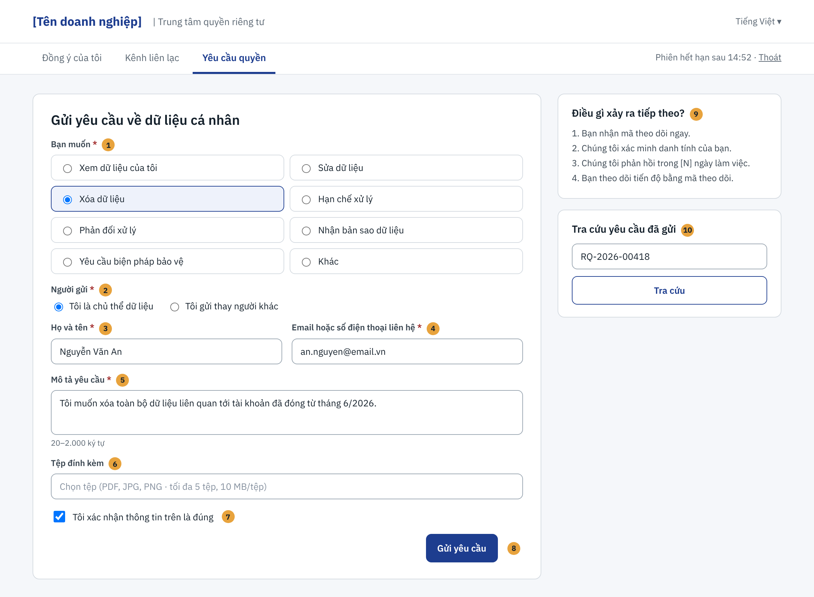
Hình 4.44: SCR-22-01 Biểu mẫu yêu cầu quyền (mockup tham khảo)
Mô tả thành phần (số thứ tự khớp với số trên hình):
# | Thành phần | Loại | Bắt buộc | Ràng buộc, định dạng | Mô tả, hành vi
1 | Loại quyền | Radio dạng thẻ | Có | Theo cấu hình | —
2 | Người gửi | Radio | Có | Chủ thể / Gửi thay | AF-01.
3 | Họ và tên | Text | Có | 2–100 ký tự | —
4 | Email hoặc số điện thoại liên hệ | Text | Có | Email hoặc số điện thoại Việt Nam | Kênh nhận OTP và thông báo.
5 | Mô tả yêu cầu | Textarea | Có | 20–2.000 ký tự | —
6 | Tệp đính kèm | Tệp | Không (Có nếu gửi thay) | BR-UC22-04 | —
7 | Xác nhận | Checkbox | Có | — | —
8 | Nút Gửi yêu cầu | Nút | — | — | B1–B4.
9 | Khung các bước tiếp theo | Thông tin | — | Hạn phản hồi lấy từ cấu hình | —
10 | Tra cứu yêu cầu đã gửi | Text + nút | — | Mã RQ-yyyy-nnnnn | AF-03.

SCR-22-02 · Tra cứu tiến độ yêu cầu
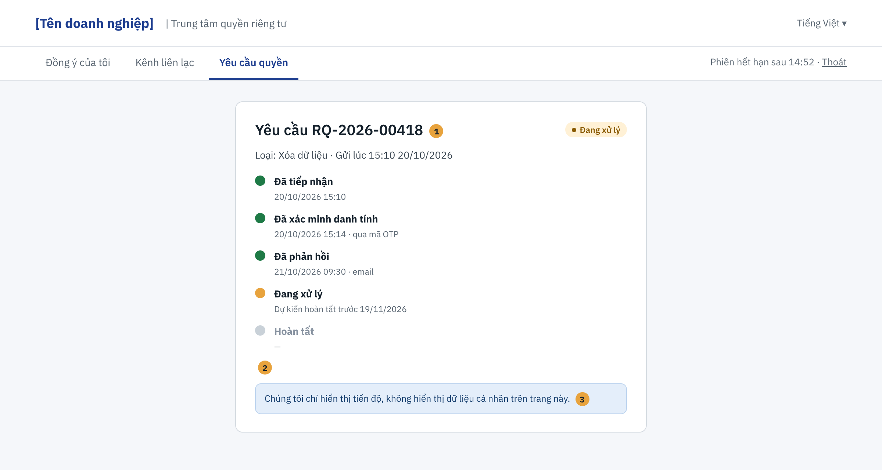
Hình 4.45: SCR-22-02 Tra cứu tiến độ yêu cầu (mockup tham khảo)
Mô tả thành phần (số thứ tự khớp với số trên hình):
# | Thành phần | Loại | Bắt buộc | Ràng buộc, định dạng | Mô tả, hành vi
1 | Mã và trạng thái | Text, nhãn | — | — | —
2 | Dòng thời gian | Timeline | — | Tiếp nhận, Xác minh, Phản hồi, Đang xử lý, Gia hạn (nếu có), Hoàn tất | —
3 | Ghi chú bảo mật | Thông tin | — | — | BR-UC22-05.

4.6.4.9 Thông báo sử dụng
Mã | Loại | Nội dung
MSG-22-01 | Thành công | Đã tiếp nhận yêu cầu. Mã theo dõi của bạn là [mã]. Vui lòng hoàn tất xác minh danh tính.
MSG-22-02 | Thông tin | Bạn đang có yêu cầu cùng loại chưa hoàn tất. Mã theo dõi đã được gửi tới kênh liên hệ của bạn.
MSG-22-03 | Lỗi | Tệp [tên] không hợp lệ: chỉ nhận PDF, JPG, PNG, tối đa 10 MB.
MSG-22-04 | Lỗi | Bạn đã gửi quá nhiều yêu cầu trong thời gian ngắn. Vui lòng thử lại sau.

4.6.4.10 Tiêu chí chấp nhận
Mã | Cho trước (Given) | Khi (When) | Thì (Then)
AC-22-01 | Chủ thể chọn Xóa dữ liệu, điền đủ | Gửi | Có mã theo dõi, received_at theo máy chủ; trạng thái VERIFYING; nhận mã qua email.
AC-22-02 | Đã có yêu cầu Xóa đang mở với cùng email | Gửi lại | MSG-22-02; không tạo yêu cầu mới.
AC-22-03 | Mã theo dõi hợp lệ | Tra cứu | Sau OTP chỉ thấy mốc trạng thái, không thấy dữ liệu cá nhân.

4.6.5 SRS-FR-023 · UC-23 Xác minh danh tính người yêu cầu

4.6.5.1 Thông tin chung
Mã | SRS-FR-023 · UC-23
Tên use case | Xác minh danh tính người yêu cầu
Mô tả | Trước khi xem, cung cấp, sửa hoặc xóa dữ liệu, hệ thống xác minh danh tính của người gửi yêu cầu (và quyền đại diện nếu gửi thay) theo mức xác minh cấu hình cho từng loại quyền. Mức 1: OTP qua kênh đã đăng ký. Mức 2: OTP và giấy tờ tùy thân, Nhân viên kiểm tra thủ công. Xác minh thất bại thì không có bất kỳ thao tác dữ liệu nào.
Tác nhân chính | Chủ thể dữ liệu; người đại diện
Tác nhân phụ | Hệ thống CMP; Nhân viên (kiểm tra thủ công)
Mức ưu tiên | Bắt buộc (MVP)
Chức năng liên quan | F-506 Xác minh danh tính người yêu cầu
Điều kiện kích hoạt | Yêu cầu chuyển VERIFYING (UC-22 B5).
Tiền điều kiện | Yêu cầu ở RECEIVED; có cấu hình mức xác minh cho loại quyền.
Hậu điều kiện thành công | Yêu cầu ACKNOWLEDGED, gắn với chủ thể trong CMP; lưu phương thức, kết quả, thời điểm xác minh.
Hậu điều kiện thất bại | Yêu cầu REJECTED_REQ; không có thao tác dữ liệu; chủ thể được thông báo và gửi lại được.
Màn hình | SCR-23-01 Xác minh danh tính; SCR-24-02 (khung Xác minh danh tính, phía Nhân viên)
Tham chiếu | BR (BRD): BR-23 · BRL: BRL-13, BRL-18 · Hình 5.11

4.6.5.2 Luồng xử lý chính
Bước | Thực hiện | Mô tả
B1 | Hệ thống | Lấy mức xác minh của loại quyền; chuyển VERIFYING; gửi OTP tới kênh liên hệ (nếu kênh khớp chủ thể trong CMP) và hiển thị SCR-23-01.
B2 | Hệ thống | Tính hạn hoàn tất xác minh [N] ngày kể từ received_at.
B3 | Chủ thể dữ liệu | Nhập OTP; với mức 2 hoặc gửi thay, tải giấy tờ.
B4 | Hệ thống | Kiểm tra OTP. Mức 1 và OTP đạt: B5. Mức 2 hoặc gửi thay: chuyển mục kiểm tra thủ công cho Nhân viên (AF-01).
B5 | Hệ thống | Xác định kết quả. Không đạt: EX-01.
B6 | Hệ thống | Đạt: gắn yêu cầu với subject_id; lưu IDENTITY_VERIFICATION (phương thức, kết quả, thời điểm, người kiểm tra); chuyển ACKNOWLEDGED; đưa vào hàng đợi UC-24. Kết thúc use case.

4.6.5.3 Luồng thay thế
Mã | Tại bước | Điều kiện | Xử lý
AF-01 | B4 | Kiểm tra thủ công giấy tờ, ủy quyền | Nhân viên mở yêu cầu tại SCR-24-02, xem tệp, đối chiếu thông tin chủ thể; chọn Đạt hoặc Không đạt kèm ghi chú; tiếp B5.
AF-02 | B4 | Cần bổ sung giấy tờ | Nhân viên chọn "Yêu cầu bổ sung" kèm nội dung; hệ thống gửi thông báo; hạn xác minh không đổi.
AF-03 | B1 | Kênh liên hệ không khớp chủ thể nào trong CMP | Không gửi OTP; chuyển kiểm tra thủ công mức 2; Nhân viên tìm chủ thể bằng thông tin trong giấy tờ.

4.6.5.4 Ngoại lệ
Mã | Tại bước | Điều kiện | Hệ thống xử lý | Thông báo
EX-01 | B5 | Xác minh không đạt | Chuyển REJECTED_REQ; không thực hiện thao tác dữ liệu nào, không tiết lộ dữ liệu; thông báo cho người gửi kèm hướng dẫn gửi lại. | MSG-23-02
EX-02 | B2 | Quá hạn xác minh | Đóng REJECTED_REQ với lý do quá hạn; người gửi gửi lại được. | MSG-23-03
EX-03 | B3 | Nhập sai OTP quá số lần | Khóa tạm như BRL-21; ghi nhật ký. | MSG-19-03

4.6.5.5 Quy tắc nghiệp vụ (BR)
Mã | Quy tắc
BR-UC23-01 | Phải xác minh trước khi xem, cung cấp, sửa hoặc xóa dữ liệu; xác minh thất bại thì không thực hiện thao tác (BRL-18, BR-23).
BR-UC23-02 | Mức xác minh theo loại quyền nằm trong cấu hình loại quyền và SLA do đội vận hành nạp khi khởi tạo tenant theo yêu cầu của DPO (UC-24 AF-07); màn cấu hình ở V1.5.
BR-UC23-03 | Mức 1: OTP qua kênh đã đăng ký với chủ thể. Mức 2: OTP và giấy tờ tùy thân, kiểm tra thủ công. Gửi thay: luôn kiểm tra thủ công giấy tờ đại diện.
BR-UC23-04 | Không gửi dữ liệu cá nhân tới người chưa vượt qua xác minh; thông báo không tiết lộ dữ liệu có tồn tại hay không.
BR-UC23-05 | Ảnh giấy tờ chỉ dùng để xác minh, lưu mã hóa và xóa sau [N] ngày kể từ khi đóng yêu cầu; chỉ người xử lý yêu cầu và DPO xem được.

4.6.5.6 Yêu cầu hệ thống
Mã | Yêu cầu
SRS-FR-023-01 | Hệ thống phải xác minh trước khi xem, cung cấp, sửa hoặc xóa dữ liệu (BRL-18).
SRS-FR-023-02 | Mức xác minh theo loại quyền lấy từ cấu hình đã duyệt.
SRS-FR-023-03 | Kết quả và phương thức xác minh phải được lưu cùng yêu cầu.
SRS-FR-023-04 | Hệ thống không được gửi dữ liệu cá nhân tới người chưa vượt qua xác minh.
SRS-FR-023-05 | Hệ thống phải hỗ trợ kiểm tra thủ công và yêu cầu bổ sung giấy tờ.

4.6.5.7 Giao diện tham khảo
SCR-23-01 · Xác minh danh tính (phía chủ thể)
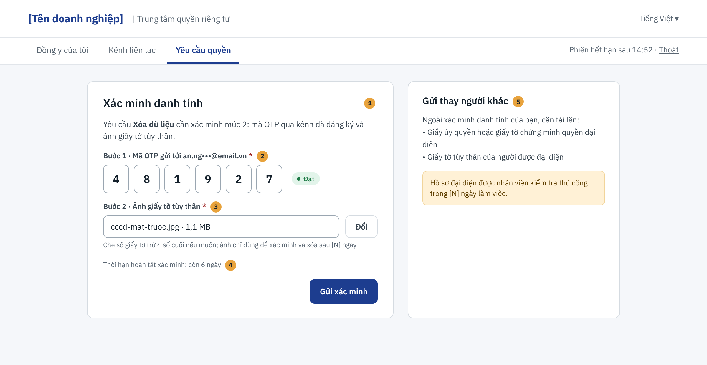
Hình 4.46: SCR-23-01 Xác minh danh tính (phía chủ thể) (mockup tham khảo)
Mô tả thành phần (số thứ tự khớp với số trên hình):
# | Thành phần | Loại | Bắt buộc | Ràng buộc, định dạng | Mô tả, hành vi
1 | Mức xác minh và giải thích | Text | — | Theo loại quyền | —
2 | Ô nhập OTP | 6 ô số | Có | — | B3.
3 | Tải giấy tờ | Tệp | Có với mức 2 | JPG, PNG, PDF; 10 MB | BR-UC23-05.
4 | Thời hạn xác minh | Thông tin | — | — | EX-02.
5 | Khung gửi thay | Thông tin | — | — | AF-01.

4.6.5.8 Thông báo sử dụng
Mã | Loại | Nội dung
MSG-23-01 | Thành công | Đã xác minh danh tính. Chúng tôi sẽ phản hồi yêu cầu [mã] trước [ngày].
MSG-23-02 | Thông tin | Chúng tôi chưa xác minh được danh tính cho yêu cầu [mã] nên chưa thể thực hiện. Bạn có thể gửi lại yêu cầu kèm thông tin xác minh.
MSG-23-03 | Thông tin | Yêu cầu [mã] đã đóng do quá thời hạn xác minh. Bạn có thể gửi lại yêu cầu.

4.6.5.9 Tiêu chí chấp nhận
Mã | Cho trước (Given) | Khi (When) | Thì (Then)
AC-23-01 | Yêu cầu Xem, mức 1 | Chủ thể nhập đúng OTP | ACKNOWLEDGED; lưu phương thức OTP, thời điểm.
AC-23-02 | Yêu cầu Xóa, mức 2, giấy tờ không khớp | Nhân viên chọn Không đạt | REJECTED_REQ; không có tác vụ xóa nào được tạo; chủ thể nhận MSG-23-02 (BR-23).
AC-23-03 | Quá hạn xác minh | Hết hạn | REJECTED_REQ, lý do quá hạn; MSG-23-03.

4.6.6 SRS-FR-024 · UC-24 Xử lý yêu cầu quyền và theo dõi SLA

4.6.6.1 Thông tin chung
Mã | SRS-FR-024 · UC-24
Tên use case | Xử lý yêu cầu quyền và theo dõi SLA
Mô tả | Nhân viên nhận yêu cầu đã xác minh từ hàng đợi, phản hồi chủ thể trong hạn phản hồi, thực hiện qua T3 hoặc bên xử lý (UC-26), rồi đề nghị đóng (hoàn tất, hoặc từ chối có lý do chính đáng). DPO phê duyệt việc đóng. Hệ thống theo dõi đồng hồ SLA theo cấu hình loại quyền, cảnh báo gần hạn, gắn cờ quá hạn. CMP điều phối và ghi nhận, không tự sửa hoặc xóa dữ liệu ở hệ thống khác. Use case này cũng gồm cấu hình loại quyền, SLA và mức xác minh (Nhân viên đề nghị, DPO duyệt).
Tác nhân chính | Nhân viên
Tác nhân phụ | DPO (duyệt đóng); Bên xử lý; đội vận hành CMP (nạp cấu hình SLA); Hệ thống CMP; Admin (xem)
Mức ưu tiên | Bắt buộc (MVP)
Chức năng liên quan | F-505 Workflow và SLA yêu cầu quyền
Điều kiện kích hoạt | Yêu cầu chuyển ACKNOWLEDGED (UC-23 B6).
Tiền điều kiện | Yêu cầu đã xác minh; Nhân viên có vai trò phù hợp phạm vi.
Hậu điều kiện thành công | Yêu cầu COMPLETED hoặc DECLINED sau khi DPO duyệt; bằng chứng lưu đủ; chủ thể nhận NT-06 hoặc NT-05; số liệu vào báo cáo SLA.
Hậu điều kiện thất bại | Yêu cầu giữ trạng thái hiện tại; quá hạn thì gắn cờ, không tự đổi trạng thái.
Màn hình | SCR-24-01 Hàng đợi yêu cầu quyền; SCR-24-02 Chi tiết yêu cầu; SCR-AP-01 Trung tâm thông báo
Tham chiếu | BR (BRD): BR-23, BR-24 · BRL: BRL-13, BRL-16, BRL-19 · NT-03, NT-05, NT-06, NT-07 · Vòng đời mục 5.2.3 · Hình 5.11

4.6.6.2 Luồng xử lý chính
Bước | Thực hiện | Mô tả
B1 | Hệ thống | Đưa yêu cầu vào hàng đợi SCR-24-01; đồng hồ hạn phản hồi đang chạy từ received_at.
B2 | Nhân viên | Nhận việc (tự giao hoặc được giao); mở SCR-24-02.
B3 | Nhân viên | Gửi phản hồi chủ thể (xác nhận đã tiếp nhận, dự kiến thời hạn) từ mẫu NT-03 trước hạn phản hồi.
B4 | Hệ thống | Ghi response_at; chuyển IN_PROGRESS; đồng hồ hạn hoàn tất tiếp tục.
B5 | Nhân viên | Xác định cần bên xử lý hoặc hệ thống T3 thực hiện hay không.
B6 | Nhân viên | Cần: tạo tác vụ cho từng bên theo UC-26 (trạng thái WAITING_PROCESSOR). Không cần (ví dụ xem dữ liệu CMP tự lưu): Nhân viên tự thực hiện, ghi kết quả.
B7 | Bên xử lý | Thực hiện và xác nhận hoàn tất (UC-26).
B8 | Nhân viên | Chọn "Đề nghị đóng – hoàn tất" kèm kết quả và tệp bằng chứng (ví dụ bản sao dữ liệu đã cung cấp), hoặc "Từ chối có lý do" kèm lý do, căn cứ, phạm vi.
B9 | Hệ thống | Kiểm tra mọi tác vụ đã hoàn tất hoặc có lý do ghi nhận; chưa đạt thì chặn đóng (BR-24). Đạt: chuyển PENDING_CLOSE, đưa vào Trung tâm thông báo.
B10 | DPO | Xem hồ sơ, kết quả, bằng chứng, thời hạn tại SCR-AP-01.
B11 | DPO | Phê duyệt đóng (hoặc trả lại theo AF-05).
B12 | Hệ thống | Chuyển COMPLETED (gửi NT-06) hoặc DECLINED (gửi NT-05 nêu lý do, căn cứ, phạm vi); ghi completed_at; lưu bằng chứng; ghi nhật ký. Kết thúc use case.

4.6.6.3 Luồng thay thế
Mã | Tại bước | Điều kiện | Xử lý
AF-01 | B3 | Gần hạn phản hồi hoặc hạn hoàn tất | Hệ thống gửi NT-07 cho Nhân viên được giao và DPO khi còn [N] giờ, [N] ngày.
AF-02 | Mọi bước | Quá hạn | Gắn cờ quá hạn, không tự đổi trạng thái; hiển thị đỏ ở hàng đợi; vào báo cáo SLA (SRS-FR-024-04).
AF-03 | B6 | Cần thêm thời gian | Đề nghị gia hạn theo UC-25.
AF-04 | B6 | Yêu cầu xem hoặc cung cấp dữ liệu | Nhân viên tổng hợp dữ liệu từ CMP và tác vụ T3, gửi cho chủ thể qua kênh an toàn (liên kết tải có OTP, hết hạn [N] ngày); không gửi dữ liệu dạng tệp đính kèm email.
AF-05 | B11 | DPO trả lại đề nghị đóng | Yêu cầu quay về IN_PROGRESS kèm ý kiến DPO; Nhân viên xử lý tiếp rồi đề nghị đóng lại từ B8.
AF-06 | B2 | Giao lại cho Nhân viên khác | Ghi lịch sử phân công; đồng hồ không dừng.
AF-07 | — | Cấu hình loại quyền, SLA, mức xác minh | MVP không có màn hình. Đội vận hành CMP nạp hạn phản hồi, hạn hoàn tất, thời gian gia hạn tối đa và mức xác minh theo từng loại quyền khi khởi tạo tenant, sau khi pháp chế chốt giá trị [KC]. Thay đổi do đội vận hành thực hiện theo yêu cầu bằng văn bản của DPO, ghi nhật ký, áp dụng cho yêu cầu tiếp nhận sau thời điểm thay đổi. Màn hình cấu hình chuyển sang V1.5.
AF-08 | B6 | Yêu cầu xóa mà bằng chứng consent còn trong hạn lưu | Giữ phần bằng chứng tối thiểu, xóa phần còn lại; thông báo rõ phạm vi xóa trong NT-06 (BRL-19) [KC].

4.6.6.4 Ngoại lệ
Mã | Tại bước | Điều kiện | Hệ thống xử lý | Thông báo
EX-01 | B9 | Còn tác vụ chưa hoàn tất | Chặn đề nghị đóng. | MSG-24-02
EX-02 | B8 | Từ chối mà thiếu lý do, căn cứ hoặc phạm vi | Không cho gửi. | MSG-24-03
EX-03 | B11 | DPO là người đề nghị đóng | Chặn (BR-AP-01). | MSG-C-05
EX-04 | B3 | Gửi phản hồi thất bại (cổng email, SMS lỗi) | Không ghi response_at; cảnh báo; cho gửi lại hoặc ghi nhận phản hồi qua kênh khác kèm bằng chứng. | MSG-24-04

4.6.6.5 Sơ đồ luồng
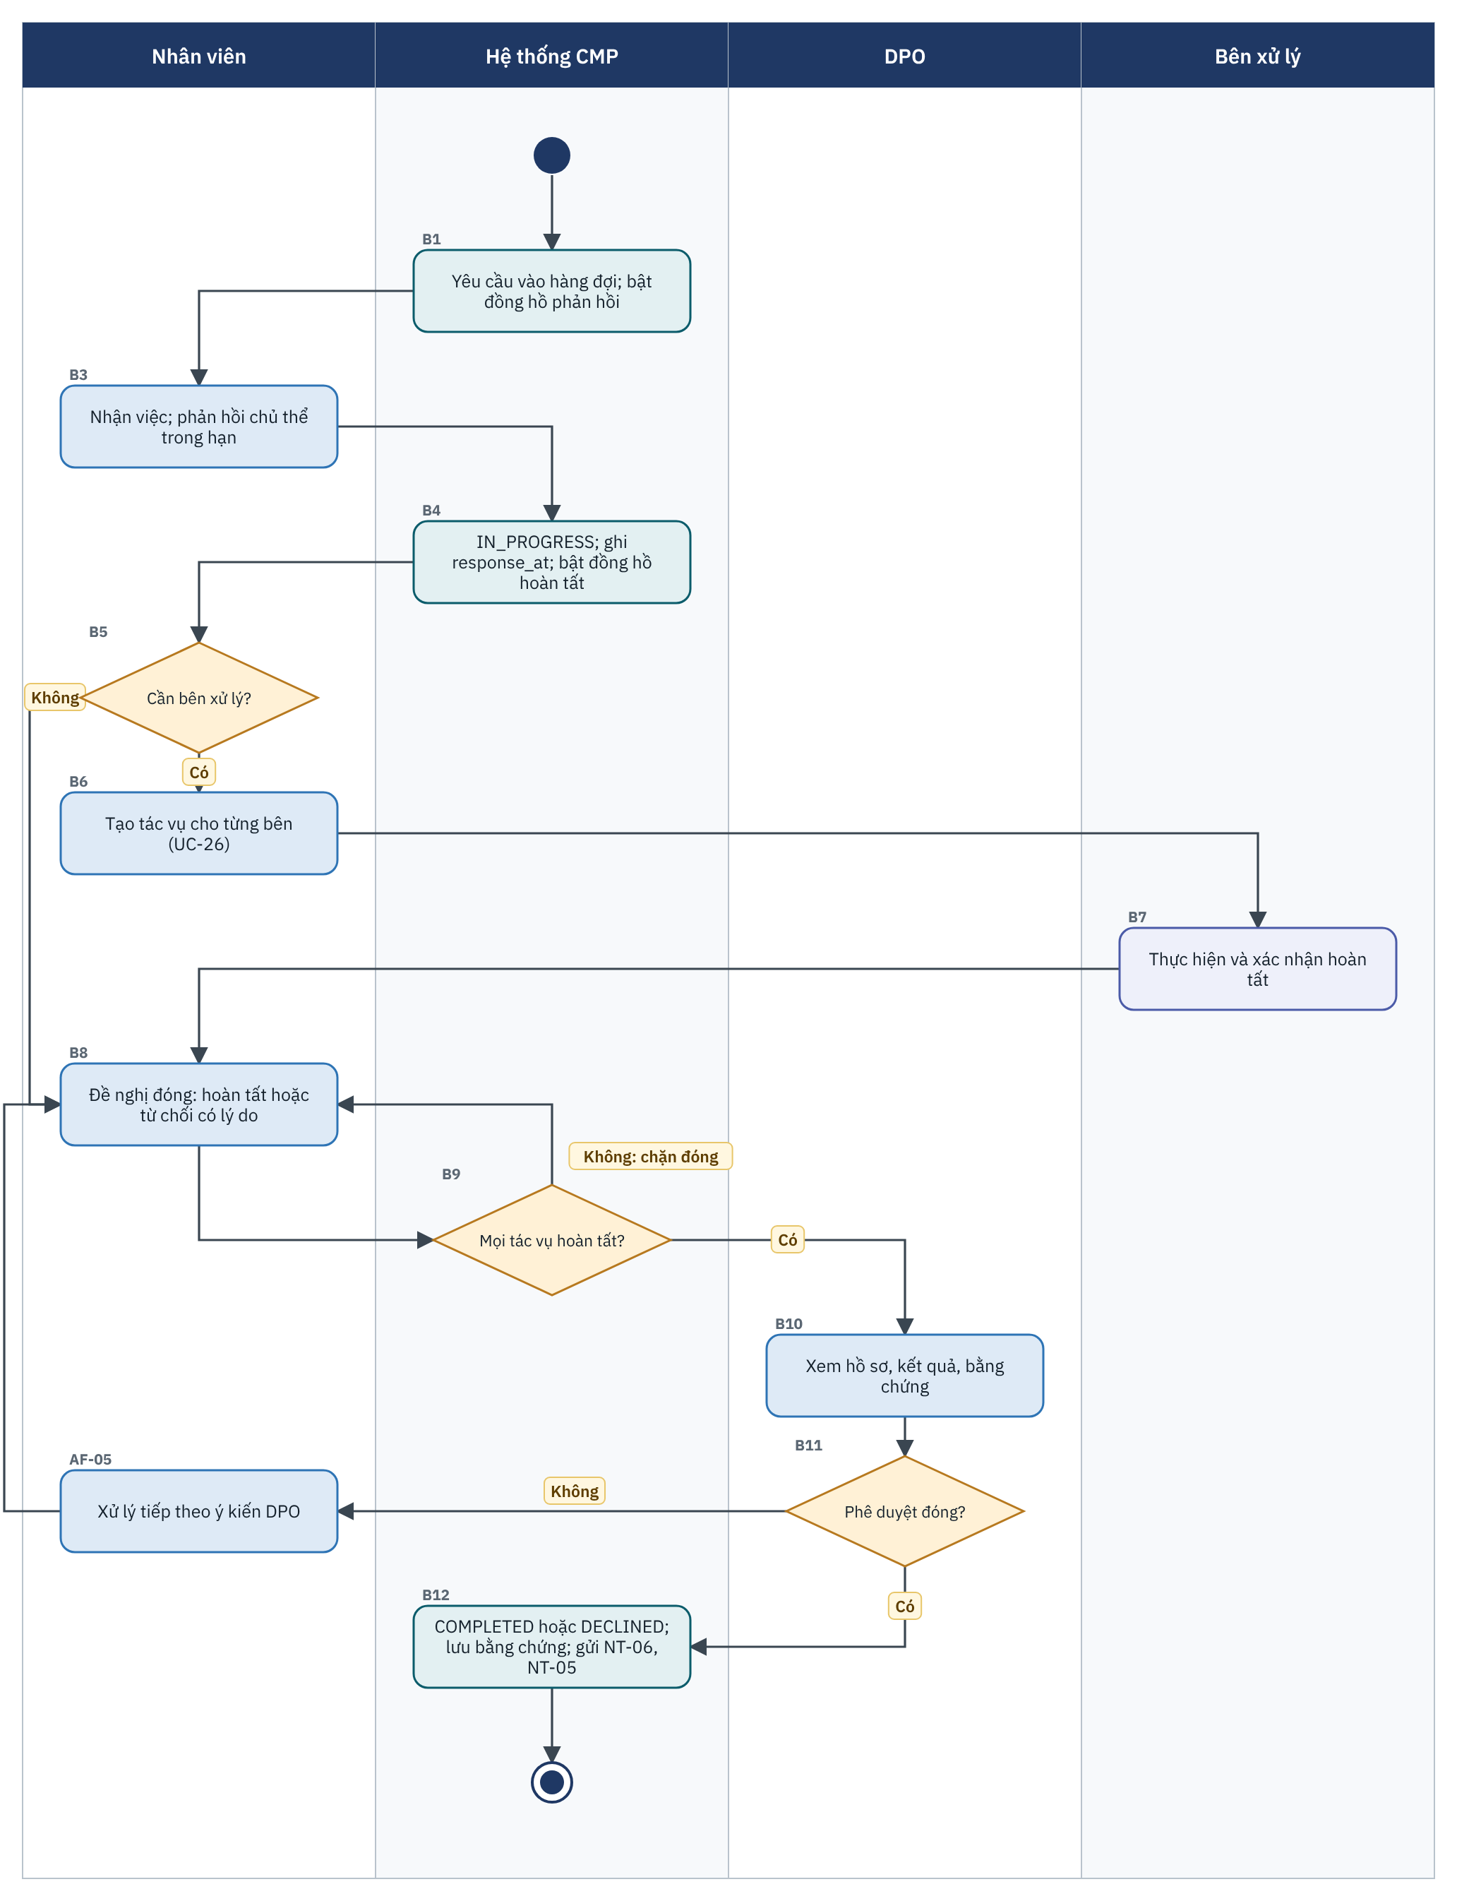
Hình 4.47: Luồng xử lý yêu cầu quyền và đóng có DPO duyệt (UC-24, UC-26)

4.6.6.6 Quy tắc nghiệp vụ (BR)
Mã | Quy tắc
BR-UC24-01 | Vòng đời: RECEIVED → VERIFYING → (REJECTED_REQ) → ACKNOWLEDGED → IN_PROGRESS ⇄ WAITING_PROCESSOR → (EXTENDED) → PENDING_CLOSE → COMPLETED hoặc DECLINED. PENDING_CLOSE trả lại thì về IN_PROGRESS.
BR-UC24-02 | Lưu received_at, response_at, completed_at, hạn phản hồi, hạn hoàn tất gốc, hạn sau gia hạn (BRL-16).
BR-UC24-03 | Hạn lấy từ cấu hình theo loại quyền, không mã cứng; loại ngày (làm việc, dương lịch) và giá trị do pháp chế xác nhận [KC]. Phản hồi chủ thể trong tối đa 2 ngày làm việc kể từ received_at [KC].
BR-UC24-04 | Quá hạn chỉ gắn cờ, không tự đổi trạng thái.
BR-UC24-05 | CMP điều phối và ghi nhận; không tự xóa hoặc sửa dữ liệu ở hệ thống khác (BRL-13).
BR-UC24-06 | Đóng yêu cầu (hoàn tất hoặc từ chối) phải được DPO phê duyệt; DPO khác người đề nghị.
BR-UC24-07 | Yêu cầu chỉ đóng khi mọi tác vụ hạ nguồn hoàn tất hoặc có lý do ghi nhận được DPO chấp nhận (BR-24).
BR-UC24-08 | Từ chối vì lý do chính đáng phải thông báo lý do, căn cứ và phạm vi (NT-05).
BR-UC24-09 | Dữ liệu cung cấp cho chủ thể chỉ gửi qua kênh có xác thực (AF-04).

4.6.6.7 Yêu cầu hệ thống
Mã | Yêu cầu
SRS-FR-024-01 | Hệ thống phải theo dõi vòng đời yêu cầu theo BR-UC24-01 và ghi các mốc thời gian tại BR-UC24-02.
SRS-FR-024-02 | Hạn xử lý phải lấy từ cấu hình theo loại quyền do đội vận hành nạp (AF-07), không mã cứng trong mã nguồn.
SRS-FR-024-03 | Hệ thống phải cảnh báo Nhân viên được giao và DPO khi gần hạn (NT-07).
SRS-FR-024-04 | Yêu cầu quá hạn phải đặt cờ quá hạn, không tự đổi trạng thái.
SRS-FR-024-05 | CMP điều phối và ghi nhận; không tự xóa hoặc sửa dữ liệu ở hệ thống khác.
SRS-FR-024-06 | Từ chối vì lý do chính đáng phải gửi thông báo nêu lý do, căn cứ, phạm vi (NT-05).
SRS-FR-024-07 | Đóng yêu cầu phải qua DPO phê duyệt, lưu bằng chứng và gửi NT-06 (BRL-13).
SRS-FR-024-08 | Hệ thống phải tính hạn theo lịch làm việc của tổ chức (ngày nghỉ, ngày lễ) khi cấu hình dùng ngày làm việc.

4.6.6.8 Giao diện tham khảo
SCR-24-01 · Hàng đợi yêu cầu quyền
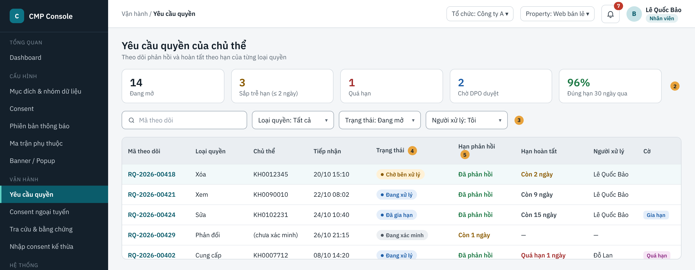
Hình 4.48: SCR-24-01 Hàng đợi yêu cầu quyền (mockup tham khảo)
Mô tả thành phần (số thứ tự khớp với số trên hình):
# | Thành phần | Loại | Bắt buộc | Ràng buộc, định dạng | Mô tả, hành vi
2 | Thẻ số liệu | Thông tin | — | Đang mở, sắp trễ, quá hạn, chờ DPO duyệt, tỷ lệ đúng hạn | —
3 | Tìm kiếm, bộ lọc | Text, Dropdown | Không | Mã; loại quyền; trạng thái; người xử lý | Mặc định: Người xử lý = Tôi, Trạng thái = Đang mở.
4 | Cột Trạng thái | Nhãn | — | Theo BR-UC24-01 | —
5 | Cột hạn | Đồng hồ | — | Xanh: còn > [N] ngày; vàng: ≤ [N] ngày; đỏ: quá hạn | AF-01, AF-02.

Thao tác theo vai trò, theo ma trận phân quyền mặc định (✔ có quyền, — không có quyền; Admin cấu hình lại được tại SCR-08-03):
Thao tác | Nhân viên | DPO | Admin | Điều kiện hiển thị, khả dụng
Xem hàng đợi, chi tiết | ✔ | ✔ | ✔ | Nhân viên: theo phạm vi.
Nhận việc, phản hồi, tạo tác vụ, đề nghị gia hạn, đề nghị đóng | ✔ | — | — | —
Duyệt gia hạn, duyệt đóng | — | ✔ | — | Tại SCR-AP-01.

SCR-24-02 · Chi tiết yêu cầu quyền
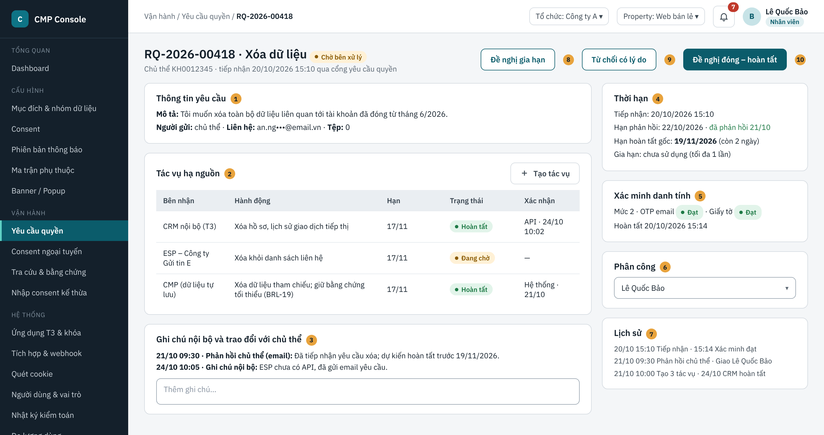
Hình 4.49: SCR-24-02 Chi tiết yêu cầu quyền (mockup tham khảo)
Mô tả thành phần (số thứ tự khớp với số trên hình):
# | Thành phần | Loại | Bắt buộc | Ràng buộc, định dạng | Mô tả, hành vi
1 | Thông tin yêu cầu | Thông tin | — | Định danh liên hệ che một phần | —
2 | Tác vụ hạ nguồn | Bảng | — | UC-26 | —
3 | Ghi chú và trao đổi | Danh sách + Textarea | — | Phân biệt ghi chú nội bộ và tin gửi chủ thể | REQUEST_NOTE.
4 | Thời hạn | Thông tin | — | Hạn phản hồi, hạn hoàn tất gốc, hạn sau gia hạn | —
5 | Xác minh danh tính | Thông tin + nút | — | Đạt, Không đạt, Yêu cầu bổ sung | UC-23 AF-01, AF-02.
6 | Phân công | Dropdown | — | Nhân viên trong phạm vi | AF-06.
7 | Lịch sử | Timeline | — | — | —
8 | Đề nghị gia hạn | Nút | — | Ẩn khi đã gia hạn | UC-25.
9 | Từ chối có lý do | Nút | — | — | B8.
10 | Đề nghị đóng – hoàn tất | Nút | — | Vô hiệu khi còn tác vụ mở | B8–B9.

4.6.6.9 Thông báo sử dụng
Mã | Loại | Nội dung
MSG-24-01 | Thành công | Đã gửi phản hồi cho chủ thể của yêu cầu [mã].
MSG-24-02 | Lỗi | Chưa thể đề nghị đóng: còn [n] tác vụ hạ nguồn chưa hoàn tất.
MSG-24-03 | Lỗi | Vui lòng nhập đủ lý do, căn cứ và phạm vi từ chối.
MSG-24-04 | Cảnh báo | Chưa gửi được phản hồi qua [kênh]. Vui lòng thử lại hoặc ghi nhận phản hồi qua kênh khác.

4.6.6.10 Tiêu chí chấp nhận
Mã | Cho trước (Given) | Khi (When) | Thì (Then)
AC-24-01 | Yêu cầu ACKNOWLEDGED | Nhân viên gửi phản hồi | response_at được ghi; trạng thái IN_PROGRESS.
AC-24-02 | Yêu cầu xóa có 2 tác vụ, 1 chưa xong | Đề nghị đóng | MSG-24-02 (BR-24).
AC-24-03 | Quá hạn hoàn tất | Xem hàng đợi | Gắn cờ Quá hạn; trạng thái không đổi.
AC-24-04 | Đề nghị đóng gửi DPO | DPO phê duyệt | COMPLETED; completed_at; chủ thể nhận NT-06.
AC-24-05 | Đề nghị từ chối kèm lý do, căn cứ, phạm vi | DPO phê duyệt | DECLINED; chủ thể nhận NT-05 nêu đủ ba nội dung.
AC-24-06 | Đội vận hành cập nhật cấu hình S3 ngày D | Yêu cầu tiếp nhận trước D | Vẫn tính hạn theo S2.

4.6.7 SRS-FR-025 · UC-25 Gia hạn xử lý yêu cầu quyền (tối đa 1 lần, có hồ sơ)

4.6.7.1 Thông tin chung
Mã | SRS-FR-025 · UC-25
Tên use case | Gia hạn xử lý yêu cầu quyền
Mô tả | Khi không thể hoàn tất trong hạn, Nhân viên đề nghị gia hạn một lần duy nhất, kèm số ngày, lý do gửi chủ thể và hồ sơ justification. DPO phê duyệt (thay cho vai trò Privacy/Legal trong bản nháp). Khi được duyệt, hệ thống tính hạn mới, chuyển EXTENDED và thông báo chủ thể trước khi hết hạn gốc.
Tác nhân chính | Nhân viên
Tác nhân phụ | DPO (phê duyệt); Hệ thống CMP
Mức ưu tiên | Bắt buộc (MVP)
Chức năng liên quan | F-X03 Gia hạn xử lý yêu cầu quyền
Điều kiện kích hoạt | Nhân viên chọn "Đề nghị gia hạn" tại SCR-24-02.
Tiền điều kiện | Yêu cầu ở IN_PROGRESS hoặc WAITING_PROCESSOR; chưa từng gia hạn; chưa quá hạn gốc.
Hậu điều kiện thành công | Yêu cầu EXTENDED với hạn mới; lưu cả hạn gốc và hạn mới; hồ sơ gia hạn đầy đủ; chủ thể nhận NT-04.
Hậu điều kiện thất bại | Yêu cầu tiếp tục theo hạn gốc.
Màn hình | SCR-25-01 Đề nghị gia hạn; SCR-AP-01
Tham chiếu | BR (BRD): BR-23 · BRL: BRL-17 · NT-04 · Hình 5.11

4.6.7.2 Luồng xử lý chính
Bước | Thực hiện | Mô tả
B1 | Nhân viên | Mở SCR-25-01; nhập số ngày gia hạn, lý do gửi chủ thể, tải hồ sơ justification; chọn "Gửi DPO duyệt".
B2 | Hệ thống | Kiểm tra: chưa từng gia hạn; thời điểm hiện tại trước hạn gốc; số ngày không vượt mức tối đa của loại quyền; đủ lý do và hồ sơ.
B3 | Hệ thống | Lưu REQUEST_EXTENSION; đưa vào Trung tâm thông báo; thông báo DPO; nếu còn dưới [N] ngày tới hạn gốc thì đánh dấu khẩn.
B4 | DPO | Xem lý do, hồ sơ, thời hạn tại SCR-AP-01.
B5 | DPO | Phê duyệt (có thể giảm số ngày) hoặc trả lại kèm lý do.
B6 | Hệ thống | Phê duyệt: tính hạn mới theo cấu hình; lưu approved_by, extra_days; chuyển EXTENDED.
B7 | Hệ thống | Gửi NT-04 (lý do và hạn mới) cho chủ thể ngay, trước hạn gốc; ghi nhật ký. Kết thúc use case.

4.6.7.3 Luồng thay thế
Mã | Tại bước | Điều kiện | Xử lý
AF-01 | B5 | DPO trả lại | Yêu cầu tiếp tục theo hạn gốc; Nhân viên nhận thông báo kèm ý kiến; không được gửi đề nghị lần hai cho cùng yêu cầu nếu hạn gốc đã qua.
AF-02 | B5 | DPO chưa xử lý khi còn [N] giờ tới hạn gốc | Hệ thống gửi nhắc khẩn cho mọi DPO của Organization.

4.6.7.4 Ngoại lệ
Mã | Tại bước | Điều kiện | Hệ thống xử lý | Thông báo
EX-01 | B2 | Yêu cầu đã gia hạn một lần | Không cho đề nghị. | MSG-25-01
EX-02 | B2 | Đề nghị sau hạn gốc | Từ chối đề nghị. | MSG-25-02
EX-03 | B2 | Số ngày vượt mức tối đa | Không cho gửi. | MSG-25-03
EX-04 | B5 | DPO là người đề nghị | Chặn (BR-AP-01). | MSG-C-05
EX-05 | B5 | Hạn gốc đã qua khi DPO duyệt | Không cho duyệt; yêu cầu tiếp tục với cờ quá hạn. | MSG-25-02

4.6.7.5 Sơ đồ luồng
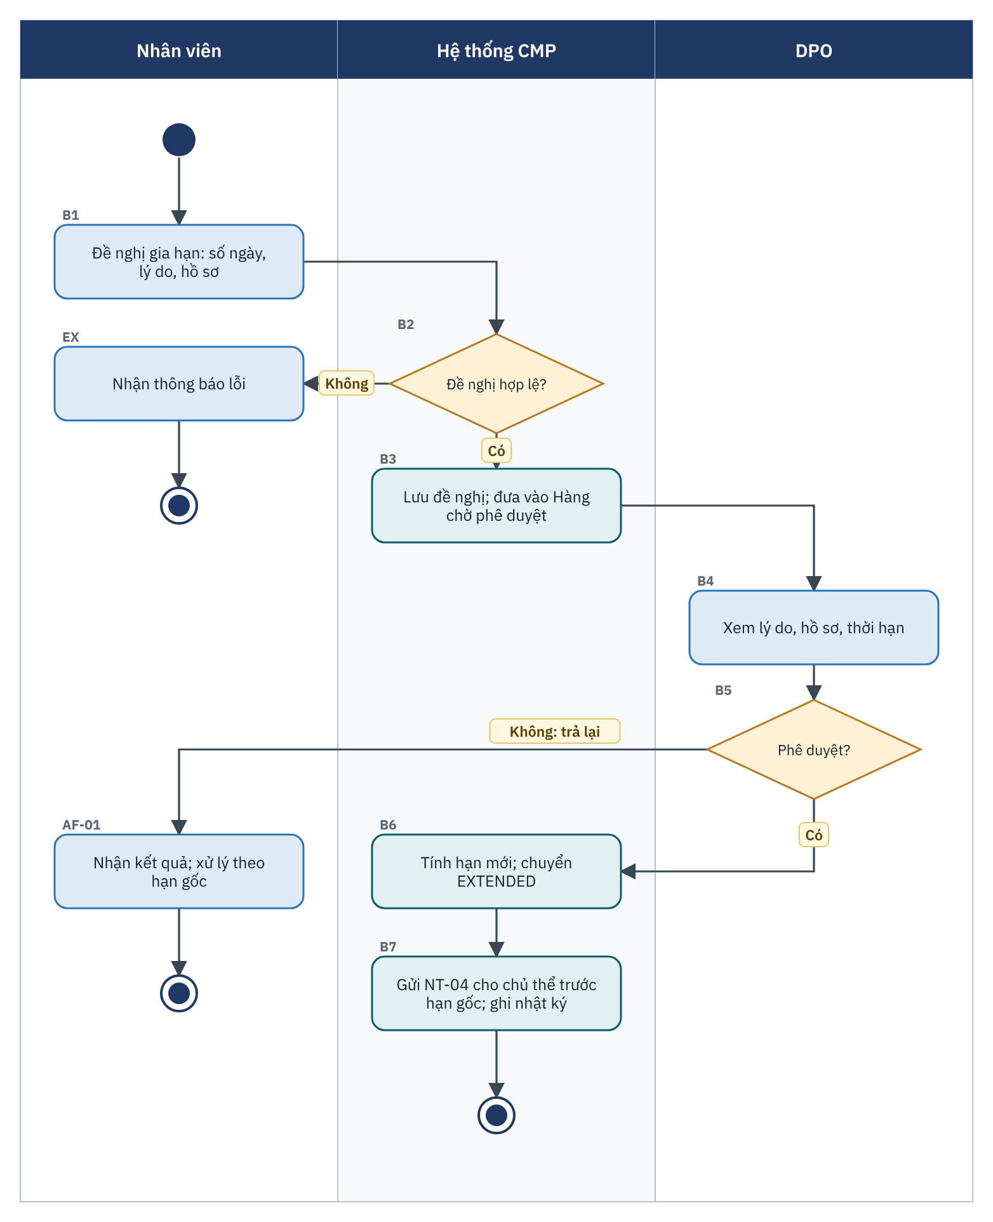
Hình 4.50: Luồng gia hạn yêu cầu quyền có DPO duyệt (UC-25)

4.6.7.6 Quy tắc nghiệp vụ (BR)
Mã | Quy tắc
BR-UC25-01 | Mỗi yêu cầu chỉ được gia hạn tối đa một lần (BRL-17).
BR-UC25-02 | Gia hạn phải có lý do, hồ sơ justification và phê duyệt của DPO khác người đề nghị.
BR-UC25-03 | Số ngày gia hạn tối đa và cách tính (cộng thêm vào hạn gốc hay thay thế) theo cấu hình loại quyền [KC]; hệ thống lưu cả hạn gốc và hạn mới.
BR-UC25-04 | Đề nghị và phê duyệt phải xảy ra trước hạn gốc; chủ thể nhận NT-04 trước hạn gốc.
BR-UC25-05 | Lý do gửi chủ thể không chứa thông tin nội bộ nhạy cảm; hồ sơ justification chỉ lưu nội bộ.

4.6.7.7 Yêu cầu hệ thống
Mã | Yêu cầu
SRS-FR-025-01 | Mỗi yêu cầu chỉ được gia hạn tối đa một lần (BRL-17).
SRS-FR-025-02 | Gia hạn phải có lý do, hồ sơ justification và phê duyệt của DPO khác người đề nghị.
SRS-FR-025-03 | Thời gian gia hạn tối đa theo cấu hình [KC]; hệ thống lưu cả hạn gốc và hạn mới.
SRS-FR-025-04 | Hệ thống phải thông báo chủ thể kèm lý do trước khi hết hạn gốc (NT-04).
SRS-FR-025-05 | Dữ liệu gia hạn phải vào báo cáo RP-04 (V1.5).

4.6.7.8 Giao diện tham khảo
SCR-25-01 · Đề nghị gia hạn
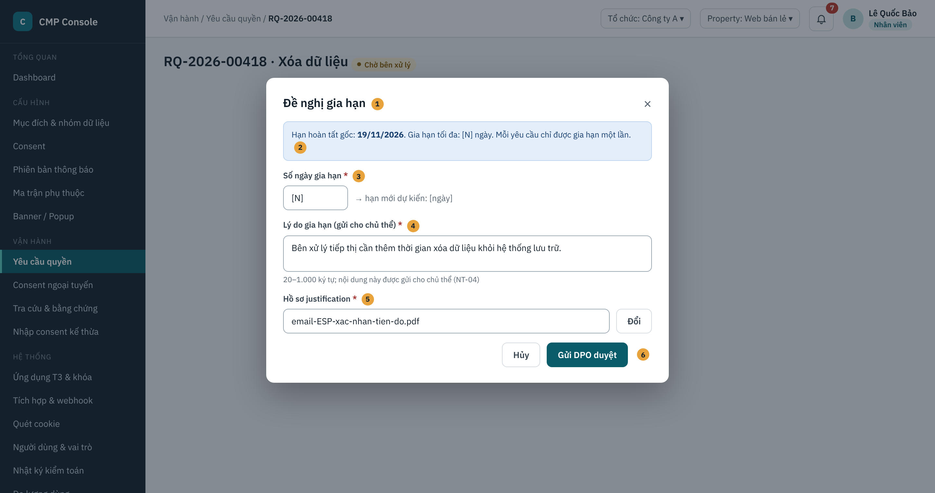
Hình 4.51: SCR-25-01 Đề nghị gia hạn (mockup tham khảo)
Mô tả thành phần (số thứ tự khớp với số trên hình):
# | Thành phần | Loại | Bắt buộc | Ràng buộc, định dạng | Mô tả, hành vi
1 | Tiêu đề hộp thoại | Text | — | — | —
2 | Thông tin hạn gốc, mức tối đa | Thông tin | — | — | —
3 | Số ngày gia hạn | Số | Có | 1 – mức tối đa của loại quyền | Hiển thị hạn mới dự kiến.
4 | Lý do (gửi chủ thể) | Textarea | Có | 20–1.000 ký tự | Nội dung NT-04.
5 | Hồ sơ justification | Tệp | Có | PDF, JPG, PNG, DOCX; 10 MB | Lưu nội bộ.
6 | Nút Gửi DPO duyệt | Nút | — | — | B1–B3.

4.6.7.9 Thông báo sử dụng
Mã | Loại | Nội dung
MSG-25-01 | Lỗi | Yêu cầu [mã] đã được gia hạn một lần và không thể gia hạn thêm.
MSG-25-02 | Lỗi | Đã quá hạn gốc của yêu cầu [mã], không thể gia hạn.
MSG-25-03 | Lỗi | Số ngày gia hạn tối đa cho loại quyền này là [N] ngày.

4.6.7.10 Tiêu chí chấp nhận
Mã | Cho trước (Given) | Khi (When) | Thì (Then)
AC-25-01 | Yêu cầu chưa gia hạn, còn 2 ngày | Nhân viên đề nghị, DPO duyệt | EXTENDED; hạn mới đúng cấu hình; chủ thể nhận NT-04 trước hạn gốc.
AC-25-02 | Yêu cầu đã EXTENDED | Đề nghị gia hạn | MSG-25-01 (BR-23).
AC-25-03 | DPO cũng là người đề nghị | Phê duyệt | Bị chặn.
AC-25-04 | Hạn gốc đã qua | Đề nghị gia hạn | MSG-25-02.

4.6.8 SRS-FR-026 · UC-26 Chuyển tiếp yêu cầu xóa/sửa tới bên xử lý, theo dõi hoàn tất

4.6.8.1 Thông tin chung
Mã | SRS-FR-026 · UC-26
Tên use case | Chuyển tiếp yêu cầu tới bên xử lý và theo dõi hoàn tất
Mô tả | Với yêu cầu xóa, sửa, hạn chế xử lý mà dữ liệu nằm ở hệ thống T3 hoặc bên xử lý, Nhân viên tạo một tác vụ cho từng bên. Hệ thống gửi tác vụ qua webhook hoặc email kèm hạn, theo dõi trạng thái từng tác vụ, nhận xác nhận hoàn tất qua API hoặc Nhân viên ghi nhận thủ công kèm bằng chứng. Yêu cầu chính chỉ đóng được khi mọi tác vụ hoàn tất hoặc có lý do ghi nhận.
Tác nhân chính | Nhân viên
Tác nhân phụ | Hệ thống CMP; Bên xử lý, ứng dụng T3; DPO (nhận leo thang)
Mức ưu tiên | Bắt buộc (MVP)
Chức năng liên quan | F-505 Workflow yêu cầu quyền; F-405 Lan truyền xuống hạ nguồn
Điều kiện kích hoạt | Nhân viên chọn "Tạo tác vụ" tại SCR-24-02 (UC-24 B6).
Tiền điều kiện | Yêu cầu đã xác minh, ở IN_PROGRESS hoặc EXTENDED; bên nhận có trong danh mục bên xử lý (PROCESSOR) hoặc ứng dụng T3.
Hậu điều kiện thành công | Mọi tác vụ hoàn tất hoặc có lý do ghi nhận; bằng chứng xác nhận lưu cho từng bên.
Hậu điều kiện thất bại | Yêu cầu giữ WAITING_PROCESSOR với lý do; cảnh báo được gửi.
Màn hình | SCR-26-01 Tạo tác vụ hạ nguồn; SCR-24-02 (bảng Tác vụ hạ nguồn)
Tham chiếu | BR (BRD): BR-24 · BRL: BRL-13, BRL-19 · Hình của UC-24

4.6.8.2 Luồng xử lý chính
Bước | Thực hiện | Mô tả
B1 | Nhân viên | Xác định các bên đang giữ dữ liệu liên quan (gợi ý từ danh sách bên nhận của các mục đích chủ thể đã đồng ý và các ứng dụng T3 đã ghi consent).
B2 | Nhân viên | Với mỗi bên: chọn bên nhận, hành động (xóa, sửa, hạn chế, khác), chi tiết, hạn hoàn tất, cách nhận xác nhận (webhook/API hoặc thủ công); chọn "Tạo và gửi".
B3 | Hệ thống | Tạo REQUEST_TASK; với webhook/API: gửi event RIGHTS_TASK_CREATED ký HMAC tới bên nhận; với thủ công: gửi email tới đầu mối của bên xử lý. Chuyển yêu cầu sang WAITING_PROCESSOR.
B4 | Bên xử lý | Thực hiện và gửi xác nhận hoàn tất qua API (kèm mã tác vụ, kết quả, thời điểm, mô tả bằng chứng).
B5 | Hệ thống | Ghi trạng thái Hoàn tất, done_at, bằng chứng, người xác nhận; khi mọi tác vụ hoàn tất thì chuyển yêu cầu về IN_PROGRESS để Nhân viên đề nghị đóng (UC-24 B8). Kết thúc use case.

4.6.8.3 Luồng thay thế
Mã | Tại bước | Điều kiện | Xử lý
AF-01 | B4 | Bên xử lý xác nhận ngoài hệ thống (email, văn bản) | Nhân viên chọn "Ghi nhận hoàn tất" cho tác vụ, tải bằng chứng xác nhận, nhập thời điểm hoàn tất thực tế.
AF-02 | B4 | Bên xử lý không xác nhận đúng hạn tác vụ | Cảnh báo Nhân viên; quá hạn [N] ngày thì leo thang cho DPO.
AF-03 | B4 | Bên xử lý báo không thể thực hiện (ví dụ phải giữ theo luật) | Tác vụ chuyển "Không thực hiện" kèm lý do; DPO xem xét khi duyệt đóng; nội dung đưa vào NT-05 hoặc NT-06.
AF-04 | B2 | Dữ liệu do CMP tự lưu | Hệ thống tự tạo tác vụ "CMP (dữ liệu tự lưu)": xóa dữ liệu tham chiếu, giữ bằng chứng tối thiểu theo BRL-19, đánh dấu hoàn tất tự động.

4.6.8.4 Ngoại lệ
Mã | Tại bước | Điều kiện | Hệ thống xử lý | Thông báo
EX-01 | B3 | Gửi webhook tác vụ thất bại | Thử lại theo UC-30; quá số lần thì cảnh báo và chuyển cách nhận xác nhận sang thủ công. | —
EX-02 | B2 | Hạn tác vụ sau hạn của yêu cầu | Không cho tạo. | MSG-26-01
EX-03 | B4 | Xác nhận API sai chữ ký hoặc sai mã tác vụ | Từ chối, ghi nhật ký bảo mật. | —

4.6.8.5 Quy tắc nghiệp vụ (BR)
Mã | Quy tắc
BR-UC26-01 | Yêu cầu xóa, sửa chỉ được đóng khi mọi tác vụ hạ nguồn hoàn tất hoặc có lý do ghi nhận được DPO chấp nhận (BRL-13, BR-24).
BR-UC26-02 | Mỗi tác vụ lưu bên nhận, hành động, hạn, trạng thái (Đang chờ, Hoàn tất, Không thực hiện, Quá hạn), thời điểm, người xác nhận, bằng chứng.
BR-UC26-03 | Nội dung gửi bên xử lý chỉ gồm định danh tối thiểu cần để tìm dữ liệu; ưu tiên mã khách hàng của T3 thay cho thông tin liên hệ thô.
BR-UC26-04 | Việc xóa bản sao kỹ thuật và bản sao lưu ở bên xử lý ngoài phạm vi kiểm soát của CMP; CMP chỉ ghi nhận xác nhận của bên xử lý (M3) [KC].
BR-UC26-05 | Hạn của tác vụ không được sau hạn hiện hành của yêu cầu.

4.6.8.6 Yêu cầu hệ thống
Mã | Yêu cầu
SRS-FR-026-01 | Hệ thống chỉ được đóng yêu cầu xóa hoặc sửa khi mọi tác vụ hạ nguồn đã hoàn tất hoặc có lý do ghi nhận (BRL-13).
SRS-FR-026-02 | Mỗi tác vụ phải lưu bên nhận, hành động, trạng thái, thời điểm, người xác nhận.
SRS-FR-026-03 | Hệ thống phải lưu bằng chứng xác nhận hoàn tất của từng bên.
SRS-FR-026-04 | Hệ thống phải cung cấp API nhận xác nhận tác vụ có xác thực S2S và phát event RIGHTS_TASK_CREATED.
SRS-FR-026-05 | Hệ thống phải leo thang tác vụ quá hạn cho DPO.

4.6.8.7 Giao diện tham khảo
SCR-26-01 · Tạo tác vụ hạ nguồn
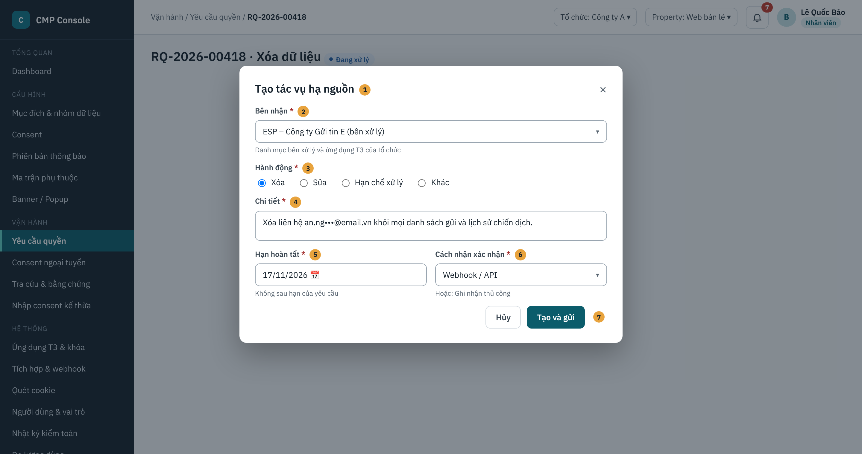
Hình 4.52: SCR-26-01 Tạo tác vụ hạ nguồn (mockup tham khảo)
Mô tả thành phần (số thứ tự khớp với số trên hình):
# | Thành phần | Loại | Bắt buộc | Ràng buộc, định dạng | Mô tả, hành vi
1 | Tiêu đề hộp thoại | Text | — | — | —
2 | Bên nhận | Dropdown | Có | Danh mục bên xử lý và ứng dụng T3 | —
3 | Hành động | Radio | Có | Xóa, Sửa, Hạn chế xử lý, Khác | —
4 | Chi tiết | Textarea | Có | 10–1.000 ký tự; định danh tối thiểu | BR-UC26-03.
5 | Hạn hoàn tất | Date | Có | ≤ hạn của yêu cầu | EX-02.
6 | Cách nhận xác nhận | Dropdown | Có | Webhook/API; Ghi nhận thủ công | —
7 | Nút Tạo và gửi | Nút | — | — | B2–B3.

4.6.8.8 Thông báo sử dụng
Mã | Loại | Nội dung
MSG-26-01 | Lỗi | Hạn của tác vụ không được sau hạn của yêu cầu ([ngày]).
MSG-26-02 | Thành công | Đã tạo và gửi tác vụ tới [bên nhận].

4.6.8.9 Tiêu chí chấp nhận
Mã | Cho trước (Given) | Khi (When) | Thì (Then)
AC-26-01 | Yêu cầu xóa có 2 bên xử lý | Tạo tác vụ | Có 2 tác vụ; yêu cầu WAITING_PROCESSOR (BR-24).
AC-26-02 | 1 tác vụ hoàn tất, 1 đang chờ | Đề nghị đóng | Bị chặn (MSG-24-02).
AC-26-03 | Bên xử lý xác nhận qua API | — | Tác vụ Hoàn tất, lưu thời điểm, bằng chứng; khi đủ thì yêu cầu về IN_PROGRESS.
AC-26-04 | Tác vụ quá hạn [N] ngày | — | DPO nhận leo thang.

4.7 Nhóm B4: Thực thi và tích hợp

4.7.1 SRS-FR-027 · UC-27 Kiểm tra trạng thái consent (Decision API)

4.7.1.1 Thông tin chung
Mã | SRS-FR-027 · UC-27
Tên use case | Kiểm tra trạng thái consent (Decision API)
Mô tả | Backend của hệ thống T3 hỏi CMP trước khi xử lý dữ liệu: chủ thể X có được xử lý cho consent (hoặc mục đích) Y qua kênh Z, cho chức năng F hay không. CMP trả ALLOWED, DENIED hoặc UNKNOWN kèm mã lý do. API chỉ đọc, không thay đổi dữ liệu consent. T3 được cache kết quả trong thời gian ngắn; khi không nhận được phản hồi thì fail-closed với mục đích phi thiết yếu.
Tác nhân chính | BE T3 (hệ thống)
Tác nhân phụ | CMP Decision API; hệ thống gửi tin của doanh nghiệp (kiểm tra trước khi gửi)
Mức ưu tiên | Bắt buộc (MVP)
Chức năng liên quan | F-403 API quyết định consent; F-404 Fail-closed và bộ nhớ đệm
Điều kiện kích hoạt | BE T3 sắp thực hiện một xử lý dữ liệu dựa trên consent.
Tiền điều kiện | Ứng dụng T3 Active, đã đăng ký và có thông tin xác thực S2S (OAuth2 Client Credentials hoặc mTLS) (UC-06).
Hậu điều kiện thành công | BE T3 nhận kết quả kèm lý do; không có dữ liệu consent nào thay đổi (trừ việc đánh giá hết hạn tại thời điểm truy vấn theo UC-16).
Hậu điều kiện thất bại | BE T3 xử lý như DENIED (fail-closed) với mục đích phi thiết yếu.
Màn hình | Không có giao diện người dùng; giao diện lập trình
Tham chiếu | BR (BRD): BR-17 · BRL: BRL-06 · SRS-NFR-01, SRS-NFR-03 · Câu hỏi mở 8 (đã chốt) · Hình 5.10

4.7.1.2 Luồng xử lý chính
Bước | Thực hiện | Mô tả
B1 | BE T3 | Cần xử lý dữ liệu cho một consent hoặc mục đích, kênh, chức năng.
B2 | BE T3 (lớp tích hợp) | Kiểm tra cache cục bộ; còn hạn thì dùng (AF-01). Không: gọi Decision API.
B3 | CMP Decision API | Xác thực S2S; kiểm tra ứng dụng Active; áp dụng rate limit theo ứng dụng.
B4 | CMP Decision API | Đọc trạng thái hiện hành của (chủ thể, consent, kênh); đánh giá hết hạn; kiểm tra phiên bản hiện hành; nếu có function_code thì áp ma trận phụ thuộc (UC-05).
B5 | CMP Decision API | Trả decision và reason theo bảng dưới; kèm decided_at, cache_ttl.
B6 | BE T3 (lớp tích hợp) | Nhận phản hồi trong thời gian chờ; lưu cache theo cache_ttl. Không nhận được: AF-02.
B7 | BE T3 | ALLOWED: tiếp B8. DENIED hoặc UNKNOWN: B9.
B8 | BE T3 | Thực hiện xử lý dữ liệu. Kết thúc.
B9 | BE T3 | Không xử lý; ghi log lý do. Kết thúc.

4.7.1.3 Luồng thay thế
Mã | Tại bước | Điều kiện | Xử lý
AF-01 | B2 | Cache còn hạn | Dùng kết quả cache; hết TTL thì gọi lại. Thay đổi consent có hiệu lực tại T3 chậm nhất sau một TTL (BR-17).
AF-02 | B6 | Không nhận được phản hồi, lỗi 5xx | Mục đích phi thiết yếu: fail-closed. Mục đích thiết yếu: theo cấu hình ứng dụng (UC-06; mặc định fail-closed, cho phép fail-open có ghi log).
AF-03 | B1 | Kiểm tra hàng loạt | Gọi API batch với tối đa [N] chủ thể mỗi lần; kết quả trả theo từng phần tử.
AF-04 | B1 | Kiểm tra theo mục đích thay vì consent_code | CMP tìm consent đang gán cho ứng dụng có chứa mục đích và kênh; nhiều consent cùng chứa mục đích thì ALLOWED khi có ít nhất một consent ACCEPTED hợp lệ.

4.7.1.4 Ngoại lệ
Mã | Tại bước | Điều kiện | Hệ thống xử lý | Thông báo
EX-01 | B3 | Thông tin xác thực không hợp lệ | Trả 401. | —
EX-02 | B3 | Ứng dụng Inactive hoặc consent không gán cho ứng dụng | Trả 200 với decision = UNKNOWN, reason = APP_INACTIVE hoặc NOT_ASSIGNED. | —
EX-03 | B3 | Vượt rate limit | Trả 429 kèm Retry-After; T3 xử lý như AF-02. | —
EX-04 | B4 | Không tìm thấy chủ thể | decision = UNKNOWN, reason = NO_SUBJECT. | —

4.7.1.5 Sơ đồ luồng
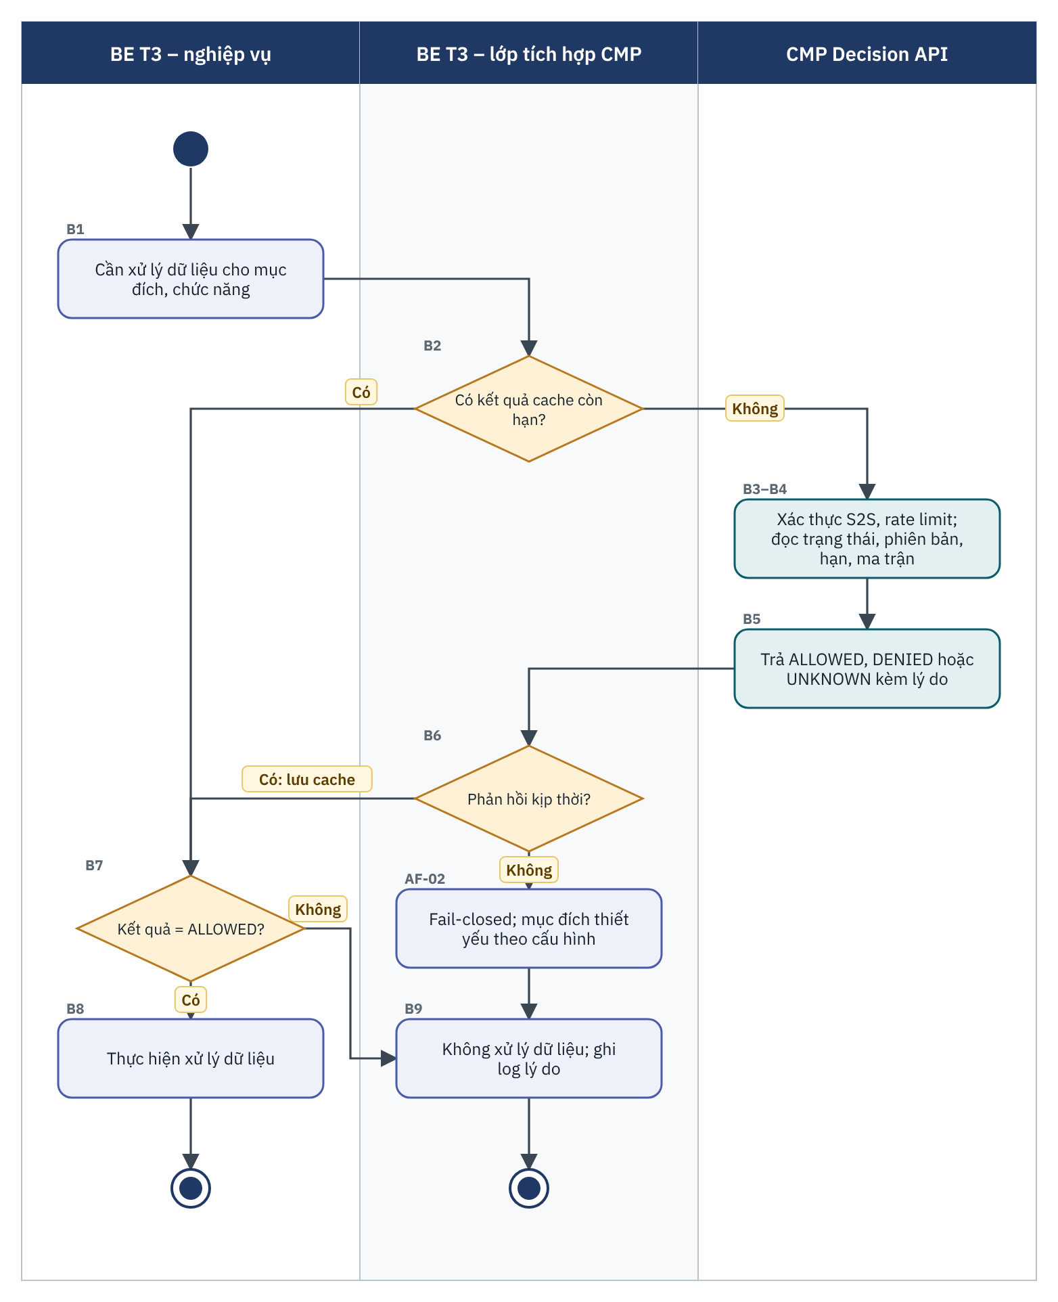
Hình 4.53: Luồng kiểm tra trạng thái consent qua Decision API (UC-27)

4.7.1.6 Quy tắc nghiệp vụ (BR)
Mã | Quy tắc
BR-UC27-01 | Chỉ trả ALLOWED khi: trạng thái ACCEPTED; đúng phiên bản Published hiện hành (không RE_CONSENT); chưa hết hạn; consent Hoạt động và gán cho ứng dụng, kênh; ứng dụng Active; không bị ma trận phụ thuộc chặn; không đánh dấu cần xác nhận (BRL-06).
BR-UC27-02 | Mọi trường hợp khác trả DENIED; không xác định được trả UNKNOWN; bên gọi xử lý UNKNOWN như DENIED.
BR-UC27-03 | API chỉ đọc; xác thực S2S bắt buộc; rate limit theo ứng dụng.
BR-UC27-04 | cache_ttl do CMP trả về, tối đa [N] giây; T3 không được cache lâu hơn.
BR-UC27-05 | Mục đích phi thiết yếu luôn fail-closed khi CMP không phản hồi; mục đích thiết yếu theo cấu hình ứng dụng (chốt câu hỏi mở 8).
BR-UC27-06 | Mỗi lời gọi ghi log truy cập (ứng dụng, chủ thể dạng tham chiếu, kết quả) phục vụ kiểm toán; không ghi định danh thô.

4.7.1.7 Dữ liệu trao đổi
Mức cơ bản; tên trường và mã lỗi chính thức chốt ở tài liệu đặc tả API.
Trường yêu cầu | Bắt buộc | Mô tả
subject_ref | Có | Mã chủ thể của T3 (external_user_id) hoặc giá trị băm định danh theo quy ước tenant
consent_code hoặc purpose_code | Có (một trong hai) | Khóa nghiệp vụ consent hoặc mã mục đích
channel | Không | web, app, email, sms, zalo, call; mặc định kênh của ứng dụng
function_code | Không | Mã chức năng FN-nn để áp ma trận phụ thuộc
is_minor | Không | true nếu T3 xác định chủ thể là trẻ em

decision | reason | Ý nghĩa
ALLOWED | OK | Được phép xử lý
DENIED | NOT_CONSENTED | Chưa có quyết định
DENIED | REJECTED, WITHDRAWN | Chủ thể đã từ chối hoặc rút lại
DENIED | EXPIRED | Quá thời hạn đồng ý
DENIED | VERSION_OUTDATED | Cần đồng ý lại phiên bản mới (RE_CONSENT)
DENIED | NEEDS_CONFIRMATION | Cần chủ thể xác nhận sau hợp nhất định danh
DENIED | CHANNEL_DENIED | Không đồng ý cho kênh này
DENIED | FUNCTION_BLOCKED | Ma trận phụ thuộc chặn chức năng
DENIED | GUARDIAN_REQUIRED | Cần người giám hộ (V1.5)
UNKNOWN | NO_SUBJECT, NOT_ASSIGNED, APP_INACTIVE, CONSENT_INACTIVE | Không xác định được; xử lý như DENIED

4.7.1.8 Yêu cầu hệ thống
Mã | Yêu cầu
SRS-FR-027-01 | Hệ thống phải cung cấp API kiểm tra trạng thái nhận chủ thể, consent_code hoặc mục đích, kênh, chức năng.
SRS-FR-027-02 | API chỉ trả ALLOWED khi thỏa BR-UC27-01 (BRL-06).
SRS-FR-027-03 | Mọi trạng thái khác trả DENIED; không xác định được trả UNKNOWN và bên gọi xử lý như DENIED.
SRS-FR-027-04 | API phải xác thực OAuth2 Client Credentials hoặc mTLS.
SRS-FR-027-05 | API phải có rate limit theo ứng dụng và là chỉ đọc.
SRS-FR-027-06 | Kết quả phải kèm lý do mã hóa theo bảng dữ liệu trao đổi.
SRS-FR-027-07 | Chỉ tiêu độ trễ, khả dụng theo mục 6.1; hành vi khi không phản hồi theo BR-UC27-05.
SRS-FR-027-08 | Hệ thống phải hỗ trợ kiểm tra hàng loạt (AF-03) và trả cache_ttl.

4.7.1.9 Tiêu chí chấp nhận
Mã | Cho trước (Given) | Khi (When) | Thì (Then)
AC-27-01 | Chủ thể ACCEPTED CS-MKT-EMAIL đúng phiên bản | Gọi API | ALLOWED, reason OK.
AC-27-02 | Chủ thể WITHDRAWN | Gọi API | DENIED, reason WITHDRAWN.
AC-27-03 | Mô phỏng CMP ngừng phản hồi | T3 xử lý mục đích phi thiết yếu | Bị chặn (BR-17).
AC-27-04 | Kết quả đã cache với TTL 30 giây; chủ thể rút lại | T3 gọi lại sau khi TTL hết | Nhận DENIED (BR-17).
AC-27-05 | Ứng dụng Inactive | Gọi API | UNKNOWN, APP_INACTIVE.
AC-27-06 | Gọi API không có thông tin xác thực | — | 401.

4.7.2 SRS-FR-028 · UC-28 Phát Consent Receipt

4.7.2.1 Thông tin chung
Mã | SRS-FR-028 · UC-28
Tên use case | Phát Consent Receipt
Mô tả | Ngay sau khi ghi quyết định Đồng ý hoặc Từ chối trong luồng nghiệp vụ (UC-12, UC-13, UC-14, UC-16), CMP Backend tạo Consent Receipt: tập claims về quyết định, ký JWS bằng khóa nằm trong KMS/HSM, rồi mã hóa JWE bằng khóa công khai của ứng dụng T3 (ký rồi mã hóa). CMP chỉ lưu siêu dữ liệu Receipt để truy vết, không lưu token.
Tác nhân chính | CMP Backend (hệ thống)
Tác nhân phụ | KMS/HSM; CMP SDK; FE T3
Mức ưu tiên | Bắt buộc (MVP)
Chức năng liên quan | F-X01 Consent Receipt
Điều kiện kích hoạt | Quyết định ACCEPT hoặc REJECT được ghi trong giao dịch của UC-12 B9 hoặc UC-13 B4.
Tiền điều kiện | Có khóa ký Đang dùng (UC-10); ứng dụng có khóa công khai hợp lệ khi bật JWE (UC-06).
Hậu điều kiện thành công | Receipt được trả cho SDK; có bản ghi CONSENT_RECEIPT (jti, evidence_id, aud, kid, decision, iat, exp).
Hậu điều kiện thất bại | Không phát Receipt; giao dịch ghi quyết định bị hoàn tác (BR-UC12-05); SDK fail-closed.
Màn hình | Không có giao diện người dùng
Tham chiếu | BR (BRD): BR-30, BR-31 · BRL: BRL-15, BRL-20, BRL-22 · Câu hỏi mở 1, 7 (đã chốt) · Hình 5.8

4.7.2.2 Luồng xử lý chính
Bước | Thực hiện | Mô tả
B1 | CMP Backend | Tạo claims: iss (định danh CMP của tenant), aud (app_id), sub (định danh chủ thể của T3), consent_code, version, decision (ACCEPTED, REJECTED), purposes, iat, exp = iat + [N] giây, jti (UUID), transaction_id.
B2 | KMS / HSM | Ký JWS bằng khóa Đang dùng; header gắn kid, alg.
B3 | CMP Backend | Kiểm tra cờ JWE của ứng dụng.
B4 | CMP Backend | JWE bật: mã hóa JWS bằng khóa công khai của T3 (header kid của khóa T3).
B5 | CMP Backend | Lưu CONSENT_RECEIPT (không lưu token) trong cùng giao dịch với evidence; trả Receipt cho SDK.
B6 | FE T3 | Nhận Receipt từ SDK và chuyển nguyên vẹn kèm request nghiệp vụ tới BE T3 (UC-29). Kết thúc use case.

4.7.2.3 Luồng thay thế
Mã | Tại bước | Điều kiện | Xử lý
AF-01 | B3 | Ứng dụng tắt JWE | Trả JWS đã ký; FE đọc được claims nhưng không giả mạo được (BR-UC06-05).
AF-02 | B1 | Quyết định REJECTED | Phát Receipt với decision = REJECTED cùng cơ chế (BR-UC13-02).

4.7.2.4 Ngoại lệ
Mã | Tại bước | Điều kiện | Hệ thống xử lý | Thông báo
EX-01 | B2 | KMS/HSM lỗi hoặc không phản hồi | Hoàn tác toàn bộ giao dịch ghi quyết định; trả lỗi để SDK fail-closed (MSG-12-06); tạo cảnh báo vận hành. | —
EX-02 | B4 | Khóa công khai của T3 không hợp lệ hoặc hết hạn | Như EX-01; cảnh báo Admin cập nhật khóa (UC-06). | —

4.7.2.5 Sơ đồ luồng
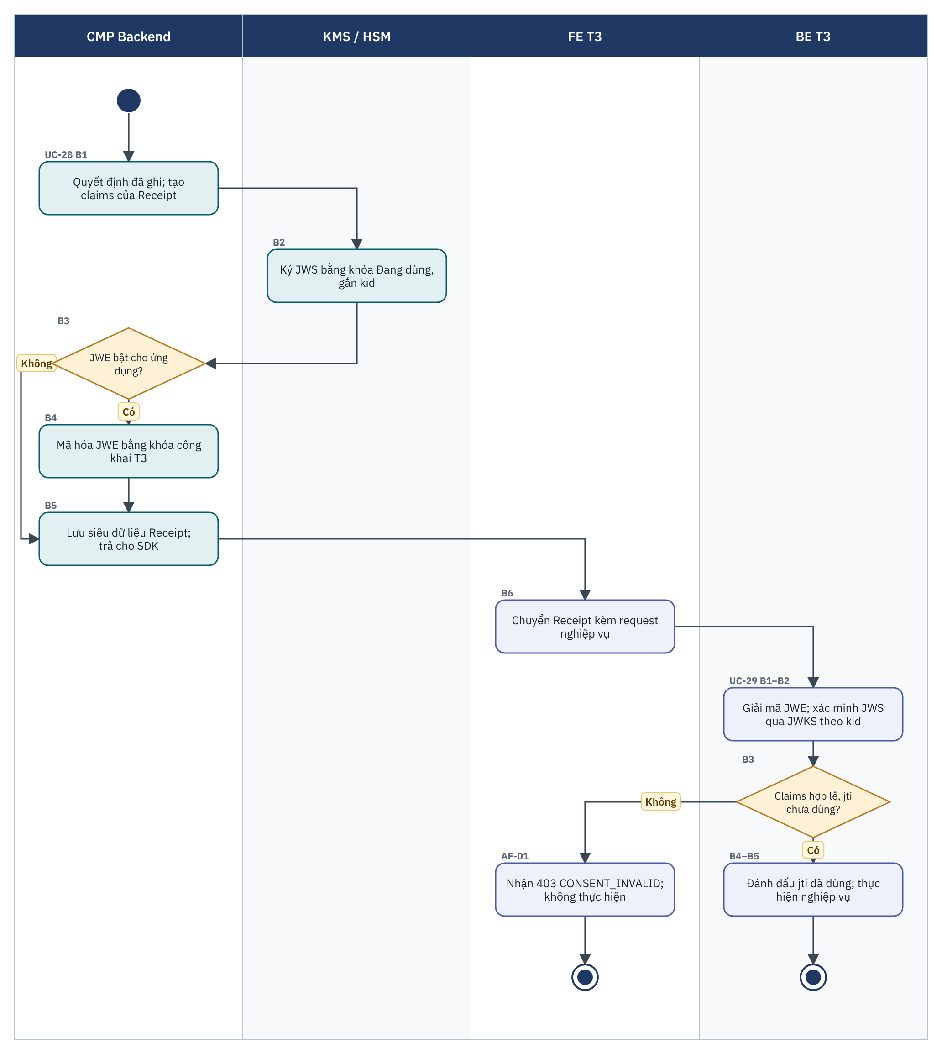
Hình 4.54: Luồng phát và xác minh Consent Receipt (UC-28, UC-29)

4.7.2.6 Quy tắc nghiệp vụ (BR)
Mã | Quy tắc
BR-UC28-01 | Receipt dạng JWS ký bởi CMP, bọc JWE mã hóa bằng khóa công khai T3 (ký rồi mã hóa); JWE mặc định bật.
BR-UC28-02 | Mỗi Receipt có jti duy nhất và exp ngắn; giá trị exp: Phụ lục B (BRL-20).
BR-UC28-03 | Phát Receipt cho cả Đồng ý và Từ chối (chốt câu hỏi mở 1).
BR-UC28-04 | CMP chỉ lưu siêu dữ liệu Receipt, không lưu token.
BR-UC28-05 | Khóa ký nằm trong KMS/HSM; JWKS công bố các kid còn hiệu lực (UC-10).
BR-UC28-06 | Không đưa định danh thô (số điện thoại, email) vào claims; sub là định danh mà T3 đã biết.

4.7.2.7 Dữ liệu trao đổi
Claim | Mô tả
iss | Định danh CMP của tenant, ví dụ https://cmp.[tên miền]/t/{org_id}
aud | app_id của ứng dụng nhận
sub | Định danh chủ thể theo T3 (trùng với sub của phiên đã xác thực)
consent_code, version, purposes | Consent, phiên bản, danh sách mã mục đích
decision | ACCEPTED hoặc REJECTED
iat, exp | Thời điểm phát và hết hạn (giây, UTC)
jti | Mã duy nhất chống dùng lại
transaction_id | Mã giao dịch do SDK sinh, dùng đối soát

4.7.2.8 Yêu cầu hệ thống
Mã | Yêu cầu
SRS-FR-028-01 | Receipt phải ở dạng JWS ký bởi CMP, bọc JWE mã hóa bằng khóa công khai T3.
SRS-FR-028-02 | Claims phải gồm iss, aud, sub, consent_code, version, decision, iat, exp, jti, transaction_id.
SRS-FR-028-03 | Mỗi Receipt có jti duy nhất và exp ngắn (BRL-20).
SRS-FR-028-04 | Hệ thống phải phát Receipt cho cả Chấp nhận và Từ chối.
SRS-FR-028-05 | Hệ thống chỉ lưu siêu dữ liệu Receipt (jti, evidence_id, aud, kid, decision, iat, exp), không lưu token.
SRS-FR-028-06 | Khóa ký phải nằm trong KMS/HSM; JWKS công bố các kid còn hiệu lực.
SRS-FR-028-07 | JWE mặc định bật và cấu hình tắt được theo ứng dụng có lý do.

4.7.2.9 Tiêu chí chấp nhận
Mã | Cho trước (Given) | Khi (When) | Thì (Then)
AC-28-01 | Chủ thể Đồng ý qua popup | CMP phát Receipt | Token JWE; BE T3 giải mã được; claims đủ; kid khớp JWKS.
AC-28-02 | Chủ thể Từ chối | — | Receipt decision = REJECTED.
AC-28-03 | Tra cứu CSDL CMP | — | Chỉ có siêu dữ liệu, không có token.
AC-28-04 | KMS/HSM lỗi | Chủ thể Đồng ý | Không phát Receipt; không có evidence mới; SDK hiển thị MSG-12-06.

4.7.3 SRS-FR-029 · UC-29 Xác minh Receipt và thực hiện nghiệp vụ

4.7.3.1 Thông tin chung
Mã | SRS-FR-029 · UC-29
Tên use case | Xác minh Receipt và thực hiện nghiệp vụ
Mô tả | BE T3 nhận request nghiệp vụ kèm Receipt từ FE, giải mã JWE bằng khóa riêng của T3, xác minh chữ ký JWS bằng khóa công khai CMP lấy từ JWKS, kiểm tra các claims và jti chưa dùng. Hợp lệ thì đánh dấu jti đã dùng và thực hiện nghiệp vụ; không hợp lệ thì trả 403 CONSENT_INVALID. Đây là yêu cầu đối với hệ thống T3; CMP cung cấp tài liệu tích hợp, sandbox và thư viện mẫu.
Tác nhân chính | BE T3 (hệ thống)
Tác nhân phụ | FE T3; CMP (JWKS, Decision API, sandbox)
Mức ưu tiên | Bắt buộc (MVP)
Chức năng liên quan | F-X01 Consent Receipt
Điều kiện kích hoạt | BE T3 nhận request nghiệp vụ có kèm Receipt.
Tiền điều kiện | T3 giữ khóa riêng tương ứng khóa công khai đã đăng ký (UC-06); truy cập được JWKS của CMP.
Hậu điều kiện thành công | Nghiệp vụ được thực hiện; jti được đánh dấu đã dùng, không dùng lại được.
Hậu điều kiện thất bại | 403 CONSENT_INVALID; nghiệp vụ không thực hiện.
Màn hình | Không có giao diện người dùng
Tham chiếu | BR (BRD): BR-30 · BRL: BRL-15, BRL-20, BRL-23 · Hình 5.8

4.7.3.2 Luồng xử lý chính
Bước | Thực hiện | Mô tả
B1 | BE T3 | Giải mã JWE bằng khóa riêng của T3.
B2 | BE T3 | Xác minh chữ ký JWS bằng khóa công khai CMP theo kid (JWKS, cache theo header Cache-Control).
B3 | BE T3 | Kiểm tra: iss đúng tenant; aud = app_id của mình; sub khớp chủ thể của phiên đã xác thực; exp chưa qua; jti chưa dùng; consent_code và version đúng với chức năng; decision = ACCEPTED. Nếu Receipt có iat trước event CONSENT_WITHDRAWN gần nhất đã nhận cho chủ thể: gọi Decision API (UC-20 AF-04).
B4 | BE T3 | Lưu jti đã dùng (hoặc dùng khóa idempotency) đến hết exp.
B5 | BE T3 | Thực hiện nghiệp vụ, trả kết quả cho FE. Kết thúc use case.

4.7.3.3 Luồng thay thế
Mã | Tại bước | Điều kiện | Xử lý
AF-01 | B1–B3 | Bất kỳ kiểm tra nào thất bại | Trả 403 CONSENT_INVALID; FE không thực hiện chức năng; ghi log lý do phía T3.
AF-02 | B2 | kid không có trong JWKS đang cache | Tải lại JWKS một lần; vẫn không có thì AF-01.
AF-03 | B3 | decision = REJECTED | Không thực hiện xử lý dựa trên mục đích bị từ chối; chức năng chính tiếp tục nếu không phụ thuộc (UC-13).

4.7.3.4 Ngoại lệ
Mã | Tại bước | Điều kiện | Hệ thống xử lý | Thông báo
EX-01 | B2 | Không tải được JWKS | Fail-closed: 403 CONSENT_INVALID; cảnh báo vận hành phía T3. | —

4.7.3.5 Quy tắc nghiệp vụ (BR)
Mã | Quy tắc
BR-UC29-01 | T3 chỉ thực hiện nghiệp vụ dựa trên consent khi Receipt hợp lệ (BRL-15); không tin dữ liệu từ frontend (BRL-23).
BR-UC29-02 | T3 đối chiếu sub với danh tính của phiên đã xác thực; không khớp thì từ chối (BRL-20).
BR-UC29-03 | Mỗi jti chỉ dùng một lần (chống replay).
BR-UC29-04 | Receipt cấp trước thời điểm rút lại không được dùng làm căn cứ sau thời điểm đó (UC-20 AF-04).
BR-UC29-05 | CMP cung cấp sandbox với khóa thử, Receipt mẫu hợp lệ và không hợp lệ, thư viện xác minh mẫu cho các ngôn ngữ phổ biến (BR-25).

4.7.3.6 Yêu cầu hệ thống
Mã | Yêu cầu
SRS-FR-029-01 | T3 Backend phải giải mã JWE bằng private key của T3 rồi xác minh JWS bằng public key CMP từ JWKS.
SRS-FR-029-02 | T3 phải kiểm tra iss, aud, sub, exp, jti, consent_code, version (BRL-20).
SRS-FR-029-03 | T3 phải lưu jti đã dùng hoặc áp dụng idempotency chống replay.
SRS-FR-029-04 | Receipt không hợp lệ: trả 403 CONSENT_INVALID và FE từ chối chức năng.
SRS-FR-029-05 | T3 không được xử lý khi thiếu Receipt hợp lệ và không tin dữ liệu từ frontend.
SRS-FR-029-06 | CMP phải cung cấp tài liệu tích hợp, sandbox, thư viện mẫu và bộ ca kiểm thử Receipt.

4.7.3.7 Tiêu chí chấp nhận
Mã | Cho trước (Given) | Khi (When) | Thì (Then)
AC-29-01 | Receipt giả (chữ ký sai) | Gửi tới BE T3 | 403 CONSENT_INVALID (BR-30).
AC-29-02 | Receipt có aud của ứng dụng khác | Gửi tới BE T3 | 403 (BR-30).
AC-29-03 | Receipt hết hạn | Gửi tới BE T3 | 403 (BR-30).
AC-29-04 | Receipt hợp lệ đã dùng một lần | Gửi lại cùng Receipt | 403 (BR-30).
AC-29-05 | Receipt hợp lệ, version hiện hành | Gửi tới BE T3 | Thực hiện nghiệp vụ; jti đánh dấu đã dùng (BR-30).
AC-29-06 | Receipt của chủ thể A, phiên của chủ thể B | Gửi tới BE T3 | 403.

4.7.4 SRS-FR-030 · UC-30 Phát event/webhook khi consent thay đổi

4.7.4.1 Thông tin chung
Mã | SRS-FR-030 · UC-30
Tên use case | Phát event, webhook khi consent thay đổi
Mô tả | Mỗi lần trạng thái consent thay đổi, CMP ghi event vào outbox cùng giao dịch với evidence, rồi worker ký HMAC và gửi tới webhook của các ứng dụng T3 và connector đã đăng ký. Bảo đảm giao ít nhất một lần, giữ thứ tự theo từng chủ thể, thử lại theo thoái lui; quá số lần thì chuyển FAILED, cảnh báo và cho Admin gửi lại thủ công.
Tác nhân chính | CMP Backend (hệ thống)
Tác nhân phụ | Worker gửi event; hệ thống nhận (T3, CRM, CDP, ESP); Admin
Mức ưu tiên | Bắt buộc (MVP)
Chức năng liên quan | F-405 Lan truyền consent xuống hạ nguồn; F-602 Webhook có ký
Điều kiện kích hoạt | Một chuyển trạng thái consent được ghi (UC-11 đến UC-21, UC-17, UC-18), phiên bản trọng yếu được xuất bản (UC-03), hoặc tác vụ yêu cầu quyền được tạo (UC-26).
Tiền điều kiện | Ứng dụng hoặc connector đã khai báo webhook_url và bí mật HMAC (UC-06, UC-31).
Hậu điều kiện thành công | Event ở DELIVERED; hệ thống nhận đã cập nhật; lịch sử gửi được lưu.
Hậu điều kiện thất bại | Event ở FAILED; cảnh báo NT-08; chờ gửi lại.
Màn hình | SCR-30-01 Lịch sử gửi event
Tham chiếu | BR (BRD): BR-18 · BRL: BRL-03 · RP-06, NT-08 · Câu hỏi mở 6 (đã chốt) · Hình 5.9

4.7.4.2 Luồng xử lý chính
Bước | Thực hiện | Mô tả
B1 | CMP Backend | Trong giao dịch ghi evidence, tạo WEBHOOK_EVENT trạng thái PENDING cho từng ứng dụng, connector đăng ký nhận loại event đó; gán seq tăng dần theo chủ thể.
B2 | Worker | Lấy event PENDING; với mỗi chủ thể chỉ gửi event kế tiếp khi event trước của cùng đích đã DELIVERED hoặc FAILED.
B3 | Worker | Ký HMAC-SHA256 trên timestamp và payload; gửi POST tới webhook_url với header chữ ký, timestamp, event_id.
B4 | Hệ thống nhận | Xác minh chữ ký và timestamp (lệch không quá [N] phút); bỏ qua event_id đã xử lý hoặc seq nhỏ hơn seq đã có; cập nhật; trả 2xx.
B5 | Worker | Kiểm tra mã phản hồi.
B6 | Worker | 2xx: chuyển DELIVERED, ghi lịch sử (thời điểm, mã phản hồi, thời gian). Kết thúc use case.

4.7.4.3 Luồng thay thế
Mã | Tại bước | Điều kiện | Xử lý
AF-01 | B5 | Không nhận 2xx hoặc quá thời gian chờ, còn lượt thử | Chuyển RETRY, đặt next_retry_at theo thoái lui (1, 5, 15, 60 phút, 6 giờ…); tối đa [N] lần; quay lại B2.
AF-02 | B5 | Hết lượt thử | Chuyển FAILED; tạo cảnh báo NT-08 cho Admin (UC-40); các event sau của cùng chủ thể, cùng đích tạm dừng.
AF-03 | — | Admin xử lý event FAILED | Admin xem payload, lịch sử thử tại SCR-30-01, sửa cấu hình đích nếu cần (UC-06, UC-31), chọn "Gửi lại ngay"; event về PENDING; các event tạm dừng tiếp tục theo thứ tự.
AF-04 | B1 | VERSION_CHANGED ảnh hưởng nhiều chủ thể | Gửi một event tổng hợp kèm consent_code, phiên bản mới; hệ thống nhận tự cập nhật hoặc gọi API lấy danh sách chủ thể bị ảnh hưởng.

4.7.4.4 Ngoại lệ
Mã | Tại bước | Điều kiện | Hệ thống xử lý | Thông báo
EX-01 | B3 | Ứng dụng nhận Inactive | Giữ event PENDING, không gửi; gửi khi Active lại (UC-06 AF-01). | —
EX-02 | B3 | webhook_url bị chặn bởi chính sách mạng (địa chỉ nội bộ, không https) | Không gửi; FAILED ngay; cảnh báo. | —

4.7.4.5 Sơ đồ luồng
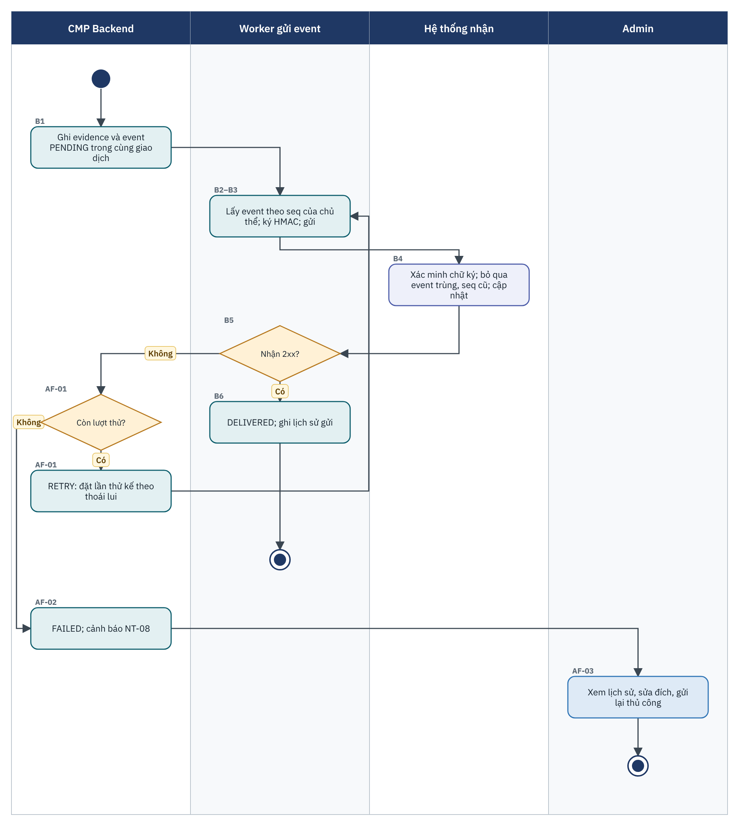
Hình 4.55: Luồng phát event qua outbox, thử lại và gửi lại thủ công (UC-30)

4.7.4.6 Quy tắc nghiệp vụ (BR)
Mã | Quy tắc
BR-UC30-01 | Event ghi cùng giao dịch với evidence (outbox) để không mất event.
BR-UC30-02 | Loại event: CONSENT_ACCEPTED, CONSENT_REJECTED, CONSENT_WITHDRAWN (mang T0), CONSENT_EXPIRED, VERSION_CHANGED, RIGHTS_TASK_CREATED, TEST.
BR-UC30-03 | Giao ít nhất một lần; giữ thứ tự theo từng chủ thể cho từng đích bằng seq; bên nhận xử lý idempotent theo event_id và bỏ qua seq cũ (chốt câu hỏi mở 6).
BR-UC30-04 | Mỗi lần gửi ký HMAC-SHA256 với bí mật riêng của đích; payload không chứa định danh thô ngoài subject_ref.
BR-UC30-05 | Thử lại theo thoái lui; số lần tối đa cấu hình được; quá số lần thì FAILED, cảnh báo NT-08, cho gửi lại thủ công.
BR-UC30-06 | Lưu lịch sử gửi: trạng thái, số lần thử, mã phản hồi, thời điểm; thời hạn lưu theo mục 9.2.

4.7.4.7 Dữ liệu trao đổi
Trường payload | Mô tả
event_id, event_type | Mã duy nhất; loại event
subject_ref, seq | Định danh chủ thể theo T3; số thứ tự tăng dần theo chủ thể
consent_code, channel, version, status | Consent, kênh, phiên bản, trạng thái mới
decision_at | Thời điểm hiệu lực (T0 với WITHDRAWN), UTC
evidence_id | Tham chiếu evidence để đối soát
Header X-CMP-Signature, X-CMP-Timestamp | Chữ ký HMAC và thời điểm ký

4.7.4.8 Yêu cầu hệ thống
Mã | Yêu cầu
SRS-FR-030-01 | Hệ thống phải ghi WEBHOOK_EVENT trong cùng giao dịch với evidence (outbox).
SRS-FR-030-02 | Hệ thống phải hỗ trợ các loại event tại BR-UC30-02 và cho đích chọn loại event đăng ký.
SRS-FR-030-03 | Mỗi lần gửi phải ký HMAC; payload có event_id, seq để bên nhận xử lý idempotent và đúng thứ tự.
SRS-FR-030-04 | Hệ thống phải thử lại theo thoái lui; số lần tối đa cấu hình được.
SRS-FR-030-05 | Quá số lần thử phải chuyển FAILED, phát cảnh báo NT-08 và cho gửi lại thủ công.
SRS-FR-030-06 | Bảo đảm at-least-once và thứ tự theo từng chủ thể.
SRS-FR-030-07 | Hệ thống phải lưu và hiển thị lịch sử gửi (RP-06).

4.7.4.9 Giao diện tham khảo
SCR-30-01 · Lịch sử gửi event (kèm hộp thoại chi tiết)
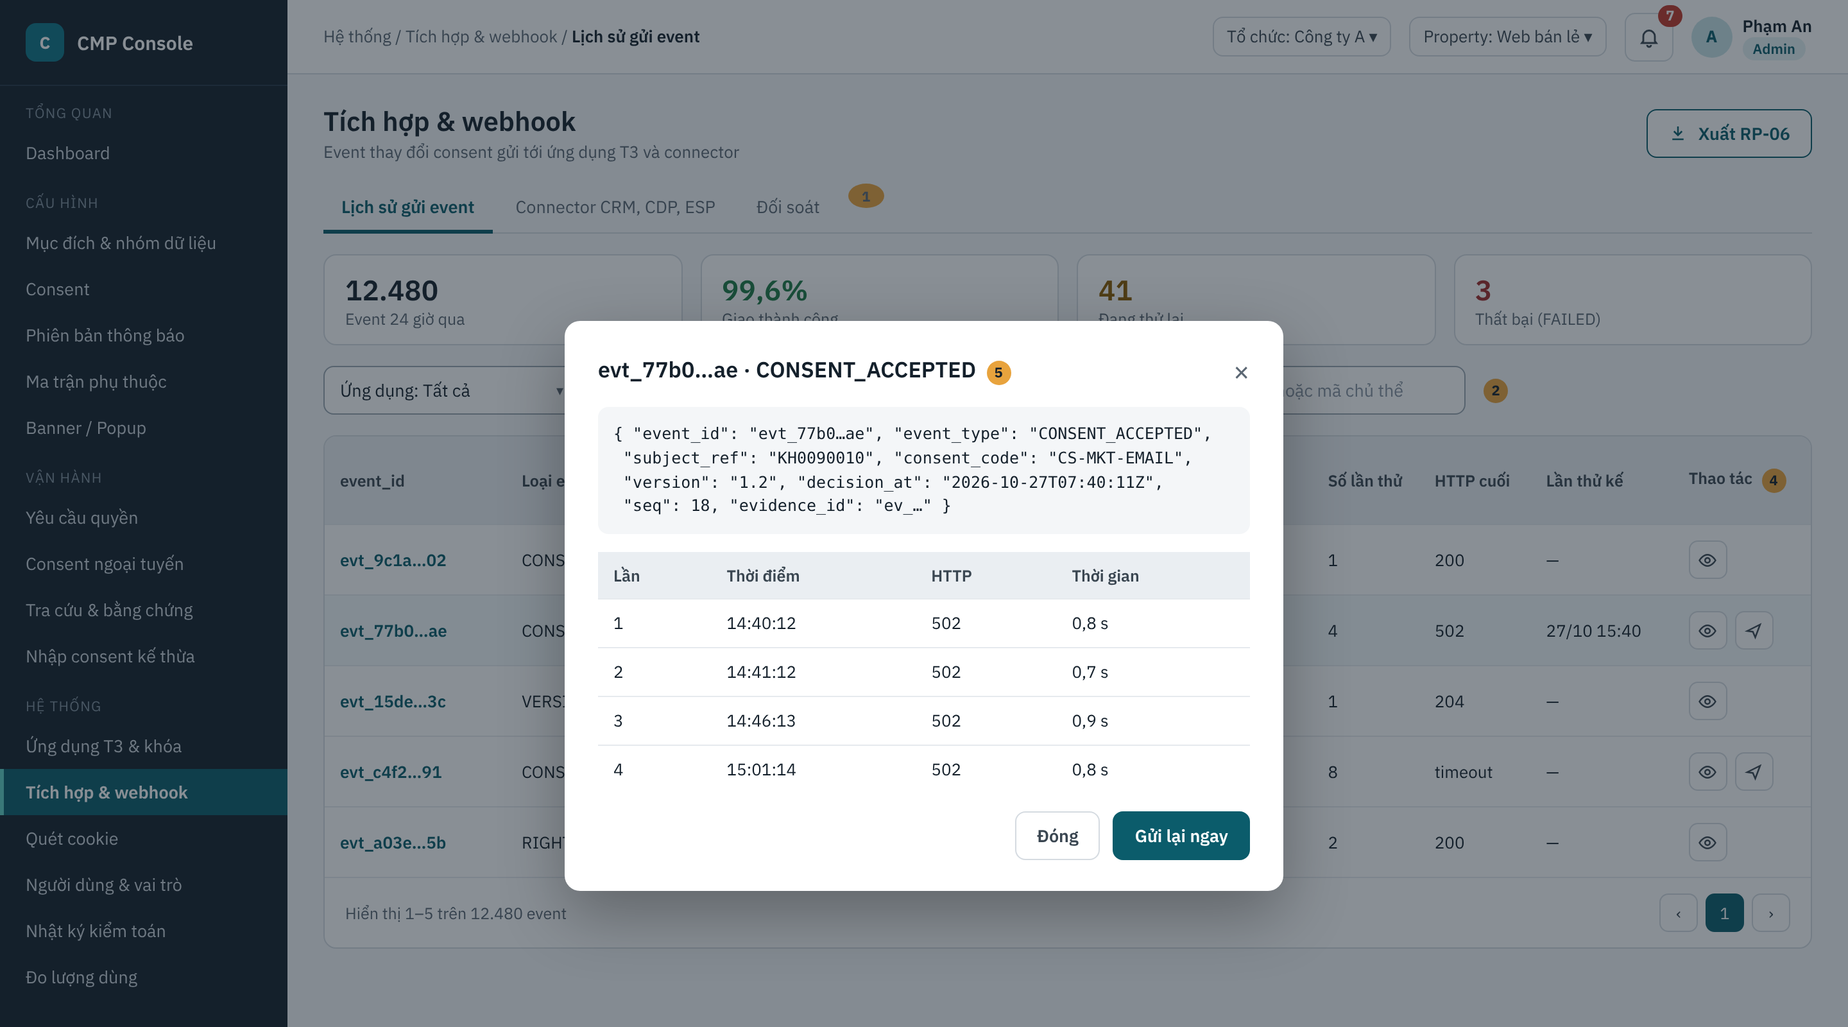
Hình 4.56: SCR-30-01 Lịch sử gửi event (kèm hộp thoại chi tiết) (mockup tham khảo)
Mô tả thành phần (số thứ tự khớp với số trên hình):
# | Thành phần | Loại | Bắt buộc | Ràng buộc, định dạng | Mô tả, hành vi
1 | Tab | Tab | — | Lịch sử gửi event; Connector; Đối soát | —
2 | Bộ lọc | Dropdown, Text | Không | Ứng dụng, loại event, trạng thái, event_id, mã chủ thể | —
3 | Cột Trạng thái | Nhãn | — | PENDING, SENDING, DELIVERED, RETRY, FAILED | —
4 | Thao tác | Nút | — | Xem; Gửi lại (RETRY, FAILED) | AF-03.
5 | Hộp thoại chi tiết | Payload + bảng lần thử | — | subject_ref hiển thị; không có định danh thô | —

Thao tác theo vai trò, theo ma trận phân quyền mặc định (✔ có quyền, — không có quyền; Admin cấu hình lại được tại SCR-08-03):
Thao tác | Nhân viên | DPO | Admin | Điều kiện hiển thị, khả dụng
Xem lịch sử gửi | ✔ | ✔ | ✔ | —
Gửi lại thủ công | — | — | ✔ | Event RETRY hoặc FAILED.

4.7.4.10 Tiêu chí chấp nhận
Mã | Cho trước (Given) | Khi (When) | Thì (Then)
AC-30-01 | Chủ thể rút lại | — | Hạ nguồn nhận CONSENT_WITHDRAWN; tác vụ mới dựa trên consent bị từ chối (BR-18).
AC-30-02 | Đích trả 502 | — | Event RETRY, có trong lịch sử với số lần thử (BR-18).
AC-30-03 | Hết lượt thử | — | FAILED; Admin nhận NT-08; gửi lại thủ công thành công.
AC-30-04 | Hai event seq 17, 18 của cùng chủ thể; seq 17 đang RETRY | — | Seq 18 chưa được gửi cho tới khi seq 17 xong.
AC-30-05 | Bên nhận nhận trùng event_id | — | Không cập nhật lần hai.

4.7.5 SRS-FR-031 · UC-31 Đồng bộ trạng thái sang CRM, CDP, ESP (suppression)

4.7.5.1 Thông tin chung
Mã | SRS-FR-031 · UC-31
Tên use case | Đồng bộ trạng thái sang CRM, CDP, ESP
Mô tả | Connector chuyển event thay đổi consent (UC-30) thành thao tác trên hệ thống đích của khách hàng: cập nhật thuộc tính consent trong CRM, truyền thuộc tính sang CDP, cập nhật danh sách chặn gửi (suppression) trong ESP, theo cấu hình ánh xạ trường. Hệ thống ghi trạng thái đồng bộ từng bản ghi, đối soát định kỳ để sửa chênh lệch theo CMP (nguồn sự thật), cho Admin chạy lại bản ghi lỗi.
Tác nhân chính | Hệ thống (connector)
Tác nhân phụ | Admin (cấu hình, chạy lại, đối soát); CRM, CDP, ESP của khách hàng
Mức ưu tiên | Bắt buộc (MVP)
Chức năng liên quan | F-603 Connector CRM; F-604 Connector CDP; F-605 Connector ESP
Điều kiện kích hoạt | Có event thay đổi consent; đến lịch đối soát; Admin chọn đối soát hoặc chạy lại.
Tiền điều kiện | Admin đã cấu hình connector: loại, điểm cuối, xác thực (tham chiếu kho bí mật), ánh xạ trường, loại event đăng ký.
Hậu điều kiện thành công | Hệ thống đích khớp trạng thái consent của CMP; trạng thái đồng bộ ghi nhận.
Hậu điều kiện thất bại | Bản ghi lỗi có trạng thái và lý do, chờ chạy lại; cảnh báo khi vượt ngưỡng.
Màn hình | SCR-31-01 Connector CRM, CDP, ESP; SCR-30-01 (tab Đối soát, lịch sử)
Tham chiếu | BR (BRD): BR-25 · BRL: BRL-10 · IF-06, IF-11 · RP-06

4.7.5.2 Luồng xử lý chính
Bước | Thực hiện | Mô tả
B1 | Hệ thống | Nhận event từ outbox (UC-30) cho connector đã đăng ký loại event đó.
B2 | Connector | Biến đổi event theo ánh xạ: CRM cập nhật trường consent theo consent × kênh; CDP gửi thuộc tính; ESP thêm hoặc gỡ địa chỉ khỏi suppression của kênh.
B3 | Connector | Gọi API đích với xác thực đã cấu hình; nhận kết quả.
B4 | Hệ thống | Ghi trạng thái đồng bộ của bản ghi (thành công, lỗi, mã lỗi, thời điểm). Kết thúc use case.

4.7.5.3 Luồng thay thế
Mã | Tại bước | Điều kiện | Xử lý
AF-01 | — | Đối soát định kỳ (mặc định hằng ngày 02:00) | Connector đọc trạng thái ở hệ thống đích (nếu đích có API đọc), so với CMP; ghi đè chênh lệch theo CMP; báo cáo số chênh lệch trong RP-06.
AF-02 | B3 | API đích lỗi hoặc vượt hạn mức | Thử lại theo thoái lui như UC-30; vượt ngưỡng lỗi [N]% trong [N] phút thì cảnh báo NT-08.
AF-03 | — | Admin chạy lại bản ghi lỗi | Chọn "Chạy lại bản ghi lỗi" tại SCR-31-01; hệ thống gửi lại trạng thái hiện hành (không phải event cũ).
AF-04 | — | Admin thêm, sửa connector | Nhập loại, điểm cuối, xác thực, ánh xạ trường; chạy kết nối thử; lưu; ghi nhật ký.
AF-05 | B2 | ESP cần địa chỉ email để chặn | Connector lấy địa chỉ từ CRM của khách hàng theo subject_ref (nếu được cấu hình) hoặc gửi subject_ref để ESP tự ánh xạ; CMP không lưu địa chỉ thô cho mục đích này.
AF-06 | — | Admin cấu hình cổng SMS Brandname, Zalo OA | Nhập nhà cung cấp, tên thương hiệu, thông tin xác thực (lưu dạng tham chiếu kho bí mật), giới hạn tốc độ [N]; gửi tin thử. Cổng dùng để gửi OTP, liên kết một lần (UC-19, UC-23) và thông báo NT-02 … NT-06 cho chủ thể; MVP không có chức năng gửi tin hàng loạt từ CMP (UC-35 chuyển sang giai đoạn sau). Mỗi tenant cấu hình cổng riêng (BR-33).

4.7.5.4 Ngoại lệ
Mã | Tại bước | Điều kiện | Hệ thống xử lý | Thông báo
EX-01 | AF-04 | Kết nối thử thất bại | Cho lưu ở trạng thái Tạm dừng; không gửi dữ liệu cho tới khi kết nối thành công. | MSG-31-01
EX-02 | B2 | Ánh xạ thiếu trường bắt buộc của đích | Bản ghi lỗi; không gửi nửa chừng. | —

4.7.5.5 Quy tắc nghiệp vụ (BR)
Mã | Quy tắc
BR-UC31-01 | CMP là nguồn sự thật; đối soát luôn ghi đè hệ thống đích theo CMP, không ngược lại.
BR-UC31-02 | Đồng bộ theo consent × kênh; suppression theo kênh, mục đích tiếp thị (BRL-10).
BR-UC31-03 | Mọi trạng thái khác ACCEPTED (kể cả RE_CONSENT, EXPIRED, NEEDS_CONFIRMATION) được đồng bộ là không đồng ý.
BR-UC31-04 | MVP cung cấp connector chuẩn: REST cập nhật trường (CRM), event stream (CDP), suppression API (ESP), cấu hình qua ánh xạ trường. Connector riêng cho từng sản phẩm CRM, CDP, ESP cụ thể theo danh sách khách hàng cung cấp [TBD].
BR-UC31-05 | Thông tin xác thực tới hệ thống đích lưu dạng tham chiếu kho bí mật.
BR-UC31-06 | Connector do Admin quản lý, không cần DPO duyệt; Nhân viên, DPO chỉ xem.

4.7.5.6 Yêu cầu hệ thống
Mã | Yêu cầu
SRS-FR-031-01 | Hệ thống phải có connector cho CRM, CDP và ESP (F-603, F-604, F-605) theo BR-UC31-04.
SRS-FR-031-02 | Connector phải đồng bộ trạng thái consent và suppression theo mục đích và kênh (BRL-10).
SRS-FR-031-03 | Hệ thống phải ghi trạng thái đồng bộ từng bản ghi và cho chạy lại.
SRS-FR-031-04 | Hệ thống phải có đối soát định kỳ và báo cáo chênh lệch (RP-06).
SRS-FR-031-05 | Danh sách hệ thống đích cụ thể và API từng hệ thống do khách hàng cung cấp [TBD].

4.7.5.7 Giao diện tham khảo
SCR-31-01 · Connector CRM, CDP, ESP
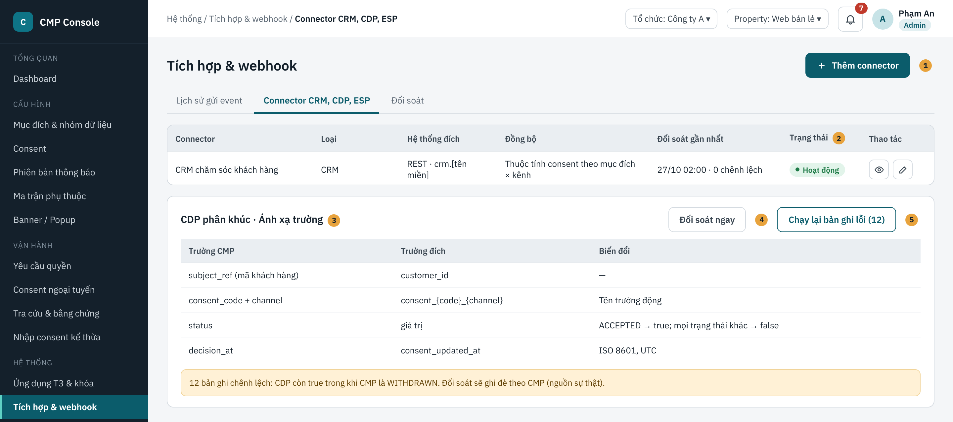
Hình 4.57: SCR-31-01 Connector CRM, CDP, ESP (mockup tham khảo)
Mô tả thành phần (số thứ tự khớp với số trên hình):
# | Thành phần | Loại | Bắt buộc | Ràng buộc, định dạng | Mô tả, hành vi
1 | Nút Thêm connector | Nút | — | Chỉ Admin | AF-04.
2 | Cột Trạng thái | Nhãn | — | Hoạt động, Cảnh báo, Tạm dừng, Lỗi | —
3 | Bảng ánh xạ trường | Bảng | Có | Trường CMP → trường đích → biến đổi | —
4 | Nút Đối soát ngay | Nút | — | — | AF-01.
5 | Nút Chạy lại bản ghi lỗi | Nút | — | Hiển thị số bản ghi lỗi | AF-03.

Thao tác theo vai trò, theo ma trận phân quyền mặc định (✔ có quyền, — không có quyền; Admin cấu hình lại được tại SCR-08-03):
Thao tác | Nhân viên | DPO | Admin | Điều kiện hiển thị, khả dụng
Xem connector, báo cáo đồng bộ | ✔ | ✔ | ✔ | —
Thêm, sửa, tạm dừng connector; đối soát; chạy lại | — | — | ✔ | —

4.7.5.8 Thông báo sử dụng
Mã | Loại | Nội dung
MSG-31-01 | Cảnh báo | Kết nối thử tới [hệ thống] thất bại: [lỗi]. Connector được lưu ở trạng thái Tạm dừng.

4.7.5.9 Tiêu chí chấp nhận
Mã | Cho trước (Given) | Khi (When) | Thì (Then)
AC-31-01 | Sandbox với CRM giả lập | Chủ thể đồng ý rồi rút lại | Trường consent trong CRM chuyển true rồi false (BR-25).
AC-31-02 | Chủ thể tắt kênh email | — | ESP thêm địa chỉ vào suppression email; SMS không đổi (BR-25).
AC-31-03 | CDP có 12 bản ghi lệch | Đối soát | 12 bản ghi được sửa theo CMP; RP-06 ghi nhận.
AC-31-04 | API CRM lỗi 503 | — | Thử lại; bản ghi lỗi chạy lại được.

4.7.6 SRS-FR-032 · UC-32 Chặn/cho phép tag theo consent (GTM)

4.7.6.1 Thông tin chung
Mã | SRS-FR-032 · UC-32
Tên use case | Chặn, cho phép tag theo consent (Google Tag Manager)
Mô tả | CMP SDK chặn mọi tag thuộc nhóm cần consent khi trang tải, chỉ nạp tag của nhóm đã được đồng ý và phát tín hiệu consent sang Google Tag Manager theo Consent Mode. Danh mục tag, cookie và nhóm mục đích của Property lấy từ kết quả quét và phân loại (UC-33). Khi chủ thể rút lại, SDK ngừng nạp tag mới và xóa cookie do SDK quản lý của nhóm bị rút.
Tác nhân chính | CMP SDK (hệ thống)
Tác nhân phụ | Google Tag Manager; tag của bên thứ ba; chủ thể dữ liệu (gián tiếp)
Mức ưu tiên | Bắt buộc (MVP)
Chức năng liên quan | F-401 Chặn tag theo consent; F-402 Tích hợp GTM
Điều kiện kích hoạt | Trang tải; chủ thể ra quyết định hoặc đổi quyết định (UC-11, UC-20).
Tiền điều kiện | Trang cài SDK trước mọi tag; Property có danh mục tag, cookie và nhóm (UC-33); GTM dùng template CMP hoặc Consent Mode.
Hậu điều kiện thành công | Tag chạy đúng quyết định hiện hành.
Hậu điều kiện thất bại | Tag cần consent không chạy.
Màn hình | Không có giao diện riêng; dùng SCR-11-01, SCR-11-02, SCR-33-02
Tham chiếu | BR (BRD): BR-16 · BRL: BRL-07, BRL-23 · IF-13 · Hình của UC-11

4.7.6.2 Luồng xử lý chính
Bước | Thực hiện | Mô tả
B1 | CMP SDK | Nạp đồng bộ đoạn khởi tạo nhỏ ở đầu trang: đặt mặc định Consent Mode = denied cho mọi nhóm không thiết yếu; chặn script, iframe, pixel theo danh mục tag của Property.
B2 | CMP SDK | Có quyết định (từ cookie cmp_consent hoặc UC-11): cập nhật Consent Mode = granted cho nhóm đã đồng ý; nạp tag của nhóm đó.
B3 | GTM | Kích hoạt tag theo tín hiệu consent của từng nhóm.
B4 | CMP SDK | Khi quyết định thay đổi trong phiên: cập nhật tín hiệu ngay, không cần tải lại trang. Kết thúc use case.

4.7.6.3 Luồng thay thế
Mã | Tại bước | Điều kiện | Xử lý
AF-01 | B4 | Chủ thể rút lại một nhóm | Đặt Consent Mode = denied; không nạp tag mới của nhóm; xóa cookie bên thứ nhất của nhóm do SDK quản lý theo danh mục; cookie bên thứ ba không xóa được thì ghi nhận giới hạn trong chính sách cookie.
AF-02 | B1 | Tag, cookie chưa phân loại | Coi là cần consent, chặn (BR-UC33-03).

4.7.6.4 Ngoại lệ
Mã | Tại bước | Điều kiện | Hệ thống xử lý | Thông báo
EX-01 | B3 | GTM không tải được | SDK vẫn chặn tag cần consent; không ảnh hưởng chức năng trang. | —
EX-02 | B1 | Tag được nhúng trước SDK | Không chặn được; phát hiện ở lần quét (UC-33) và cảnh báo Admin. | —

4.7.6.5 Quy tắc nghiệp vụ (BR)
Mã | Quy tắc
BR-UC32-01 | SDK chặn tag cần consent cho tới khi có quyết định (BR-16).
BR-UC32-02 | Tương thích GTM và Consent Mode; ánh xạ nhóm CMP sang tín hiệu Consent Mode cấu hình được theo Property.
BR-UC32-03 | Thay đổi quyết định trong phiên cập nhật tín hiệu không cần tải lại trang.
BR-UC32-04 | SDK chỉ là UX và vận chuyển, không phải ranh giới bảo mật (BRL-23); xử lý dữ liệu phía máy chủ vẫn phải dùng Decision API.
BR-UC32-05 | Tag, cookie chưa phân loại mặc định bị chặn.

4.7.6.6 Yêu cầu hệ thống
Mã | Yêu cầu
SRS-FR-032-01 | SDK phải chặn tag cần consent cho tới khi có quyết định (BR-16).
SRS-FR-032-02 | SDK phải tương thích Google Tag Manager và Consent Mode (IF-13).
SRS-FR-032-03 | Khi consent thay đổi trong cùng phiên, SDK phải cập nhật tín hiệu mà không cần tải lại trang.
SRS-FR-032-04 | SDK chỉ là thành phần UX và vận chuyển, không phải ranh giới bảo mật (BRL-23).
SRS-FR-032-05 | CMP phải cung cấp template GTM và hướng dẫn cài đặt.

4.7.6.7 Tiêu chí chấp nhận
Mã | Cho trước (Given) | Khi (When) | Thì (Then)
AC-32-01 | Trình duyệt mới | Mở trang, chưa chọn | Không request nào tới tên miền tag phân tích, quảng cáo (BR-16).
AC-32-02 | Từ chối Quảng cáo | Duyệt 5 trang | Không tag quảng cáo nào chạy (BR-16).
AC-32-03 | Đã đồng ý Phân tích | Rút lại trong Cài đặt cookie | Tag phân tích ngừng ngay trong phiên; cookie _ga do SDK quản lý bị xóa.

4.7.7 SRS-FR-033 · UC-33 Quét cookie/tracker, giám sát rò rỉ

4.7.7.1 Thông tin chung
Mã | SRS-FR-033 · UC-33
Tên use case | Quét cookie, tracker
Mô tả | Admin khai báo URL và chạy hoặc lên lịch quét cho từng Property. Hệ thống dùng trình duyệt tự động duyệt các trang, thu thập cookie, script, tracker, phân loại gợi ý theo cơ sở dữ liệu nhận diện, so với lần quét trước. Admin xác nhận phân loại; phân loại vào nhóm Thiết yếu (không cần consent) phải được DPO duyệt. Kết quả cập nhật danh mục tag, cookie của Property dùng cho UC-11, UC-32. Giám sát tracker chạy khi chưa có consent (F-407) thuộc V2.
Tác nhân chính | Admin
Tác nhân phụ | Hệ thống CMP (trình quét); DPO (duyệt phân loại Thiết yếu); Nhân viên (xem)
Mức ưu tiên | Bắt buộc (MVP)
Chức năng liên quan | F-406 Quét cookie, tracker
Điều kiện kích hoạt | Admin chọn "Quét ngay" hoặc đến lịch quét.
Tiền điều kiện | Property có ít nhất một URL quét; Admin đăng nhập SSO có MFA.
Hậu điều kiện thành công | Có kết quả quét lưu theo lần; danh mục tag, cookie của Property cập nhật.
Hậu điều kiện thất bại | Lần quét ở trạng thái Lỗi hoặc Một phần với phạm vi ghi rõ.
Màn hình | SCR-33-01 Lần quét; SCR-33-02 Kết quả quét và phân loại; SCR-AP-01
Tham chiếu | BR (BRD): BR-19

4.7.7.2 Luồng xử lý chính
Bước | Thực hiện | Mô tả
B1 | Admin | Mở SCR-33-01 của Property; kiểm tra URL quét (mẫu đường dẫn, độ sâu, số trang tối đa); chọn "Quét ngay".
B2 | Hệ thống | Tạo lần quét SCN-nnnn; trình duyệt tự động (không đồng ý banner) duyệt các trang; thu thập cookie (tên, tên miền, thời hạn), script, pixel, iframe cùng tên miền nguồn.
B3 | Hệ thống | Phân loại gợi ý theo cơ sở dữ liệu nhận diện; so với lần trước để đánh dấu mục mới, mục biến mất.
B4 | Hệ thống | Hoàn tất lần quét; gửi cảnh báo nếu có mục mới hoặc mục chưa phân loại (UC-40).
B5 | Admin | Mở SCR-33-02; xác nhận hoặc sửa nhóm mục đích cho từng mục; chọn "Lưu phân loại".
B6 | Hệ thống | Áp dụng ngay các phân loại vào nhóm cần consent; phân loại vào Thiết yếu tạo đề nghị chờ DPO duyệt (mục 4.3); danh mục mới được SDK nhận trong vòng 5 phút. Kết thúc use case.

4.7.7.3 Luồng thay thế
Mã | Tại bước | Điều kiện | Xử lý
AF-01 | B1 | Lên lịch | Chọn chu kỳ hằng ngày, hằng tuần, hằng tháng, giờ chạy.
AF-02 | B2 | Trang cần đăng nhập hoặc chặn bot | Quét phần truy cập được; lần quét ở trạng thái Một phần, ghi rõ URL không quét được.
AF-03 | B6 | DPO trả lại phân loại Thiết yếu | Mục giữ nhóm trước đó (hoặc Chưa phân loại, bị chặn); Admin nhận lý do.

4.7.7.4 Ngoại lệ
Mã | Tại bước | Điều kiện | Hệ thống xử lý | Thông báo
EX-01 | B2 | URL không truy cập được | Lần quét Lỗi; ghi mã lỗi. | MSG-33-01
EX-02 | B1 | Đang có lần quét chạy cho Property | Không cho chạy thêm. | MSG-33-02

4.7.7.5 Quy tắc nghiệp vụ (BR)
Mã | Quy tắc
BR-UC33-01 | Kết quả quét lưu theo lần để so sánh thay đổi.
BR-UC33-02 | Trình quét chạy ở trạng thái chưa đồng ý để phát hiện tag chạy trước consent; tag nào chạy trong trạng thái này được đánh dấu "chạy trước đồng ý" và cảnh báo (BR-19).
BR-UC33-03 | Mục chưa phân loại mặc định xử lý như cần consent và bị SDK chặn.
BR-UC33-04 | Phân loại vào nhóm Thiết yếu phải được DPO phê duyệt; các nhóm khác áp dụng ngay.
BR-UC33-05 | Giám sát liên tục tracker chạy khi chưa có consent trên lưu lượng thật (F-407) thuộc V2.
BR-UC33-06 | Cơ sở dữ liệu nhận diện tracker do nhà cung cấp CMP bảo trì; nguồn và chu kỳ cập nhật [TBD].

4.7.7.6 Yêu cầu hệ thống
Mã | Yêu cầu
SRS-FR-033-01 | Hệ thống phải quét và phân loại cookie, tracker của các URL khai báo (F-406).
SRS-FR-033-02 | Kết quả quét phải lưu theo lần quét để so sánh thay đổi.
SRS-FR-033-03 | Mục chưa phân loại phải được hiển thị để gán tay và mặc định xử lý như cần consent.
SRS-FR-033-04 | Giám sát tracker chạy khi chưa có consent (F-407) thuộc V2.
SRS-FR-033-05 | Cơ sở dữ liệu nhận diện tracker cần bảo trì liên tục [TBD: nguồn và chu kỳ].
SRS-FR-033-06 | Phân loại vào nhóm Thiết yếu phải qua phê duyệt của DPO.

4.7.7.7 Giao diện tham khảo
SCR-33-01 · Lần quét cookie
Hình 4.58: SCR-33-01 Lần quét cookie (mockup tham khảo)
Mô tả thành phần (số thứ tự khớp với số trên hình):
# | Thành phần | Loại | Bắt buộc | Ràng buộc, định dạng | Mô tả, hành vi
1 | Nút Lên lịch | Nút | — | Chu kỳ, giờ chạy | AF-01.
2 | Nút Quét ngay | Nút | — | Vô hiệu khi đang quét | EX-02.
3 | URL quét | Danh sách | Có ≥ 1 | URL https, mẫu đường dẫn *; độ sâu 1–3; tối đa 500 trang | —
4 | Cột Trạng thái | Nhãn | — | Đang chạy, Hoàn tất, Một phần, Lỗi | —

Thao tác theo vai trò, theo ma trận phân quyền mặc định (✔ có quyền, — không có quyền; Admin cấu hình lại được tại SCR-08-03):
Thao tác | Nhân viên | DPO | Admin | Điều kiện hiển thị, khả dụng
Xem kết quả | ✔ | ✔ | ✔ | —
Quét, lên lịch, phân loại | — | — | ✔ | —
Duyệt phân loại Thiết yếu | — | ✔ | — | Tại SCR-AP-01.

SCR-33-02 · Kết quả quét và phân loại
Hình 4.59: SCR-33-02 Kết quả quét và phân loại (mockup tham khảo)
Mô tả thành phần (số thứ tự khớp với số trên hình):
# | Thành phần | Loại | Bắt buộc | Ràng buộc, định dạng | Mô tả, hành vi
1 | Bộ lọc | Dropdown | Không | Nhóm; Chỉ hiện mới, chưa phân loại | —
2 | Cột Gợi ý | Text | — | Nhóm gợi ý và độ tin cậy | —
3 | Cột Nhóm mục đích | Dropdown | Có | Thiết yếu, Phân tích, Quảng cáo, Cá nhân hóa, Chưa phân loại | Chọn Thiết yếu hiện "Cần DPO duyệt".
4 | Ghi chú mặc định | Thông tin | — | — | BR-UC33-03.
5 | Ghi chú phê duyệt | Thông tin | — | — | BR-UC33-04.
6 | Nút Lưu phân loại | Nút | — | — | B5–B6.

4.7.7.8 Thông báo sử dụng
Mã | Loại | Nội dung
MSG-33-01 | Lỗi | Không truy cập được [URL]: [lỗi]. Lần quét kết thúc với trạng thái Lỗi.
MSG-33-02 | Thông tin | Property đang có lần quét chạy. Vui lòng chờ hoàn tất.
MSG-33-03 | Thành công | Đã lưu phân loại. [n] mục chờ DPO duyệt vào nhóm Thiết yếu.

4.7.7.9 Tiêu chí chấp nhận
Mã | Cho trước (Given) | Khi (When) | Thì (Then)
AC-33-01 | Trang mẫu có pixel quảng cáo | Quét | Phát hiện và phân loại Quảng cáo (BR-19).
AC-33-02 | Pixel chạy trước khi đồng ý | Quét | Đánh dấu "chạy trước đồng ý"; Admin nhận cảnh báo (BR-19).
AC-33-03 | Mục chưa phân loại | Mở website | SDK chặn mục đó.
AC-33-04 | Admin phân loại session_pref là Thiết yếu | Lưu | Tạo đề nghị chờ DPO; trước khi duyệt mục vẫn bị chặn.

4.8 Nhóm B5: Quản trị và kiểm toán

4.8.1 SRS-FR-036 · UC-36 Tra cứu lịch sử consent

4.8.1.1 Thông tin chung
Mã | SRS-FR-036 · UC-36
Tên use case | Tra cứu lịch sử consent
Mô tả | Người dùng có quyền tra cứu toàn bộ chuỗi sự kiện consent của một chủ thể theo thứ tự thời gian, lọc theo consent, ứng dụng, khoảng thời gian, nguồn, và xem chi tiết từng evidence ở chế độ chỉ đọc: phiên bản và nội dung đã hiển thị, kênh, thời điểm máy chủ, IP, user agent, mã giao dịch, Receipt. Mọi lượt tra cứu dữ liệu chủ thể được ghi nhật ký kiểm toán. Nhân viên xem ở mức giới hạn, định danh được che một phần.
Tác nhân chính | DPO
Tác nhân phụ | Admin; Nhân viên (xem giới hạn); Hệ thống CMP
Mức ưu tiên | Bắt buộc (MVP)
Chức năng liên quan | F-205 Truy vấn và lịch sử consent
Điều kiện kích hoạt | Người dùng mở Vận hành > Tra cứu & bằng chứng, hoặc mở evidence từ màn khác (yêu cầu quyền, kết quả đợt gửi).
Tiền điều kiện | Người dùng có quyền tra cứu theo mục 4.2 trong phạm vi Organization, Brand, Property của mình.
Hậu điều kiện thành công | Hiển thị chuỗi sự kiện; có bản ghi nhật ký truy cập; dữ liệu consent không thay đổi.
Hậu điều kiện thất bại | Không hiển thị dữ liệu; truy cập trái phép được ghi.
Màn hình | SCR-36-01 Tra cứu lịch sử consent; SCR-36-02 Chi tiết evidence
Tham chiếu | BR (BRD): BR-06, BR-09 · BRL: BRL-02 · M4-03

4.8.1.2 Luồng xử lý chính
Bước | Thực hiện | Mô tả
B1 | DPO | Nhập định danh chủ thể (mã khách hàng, email hoặc số điện thoại được băm để tìm) và bộ lọc.
B2 | Hệ thống | Kiểm tra quyền và phạm vi; ghi nhật ký truy cập (người, chủ thể, bộ lọc, thời điểm).
B3 | Hệ thống | Hiển thị thông tin chủ thể bằng mã khách hàng giả danh (không hiển thị họ tên, liên hệ), trạng thái hiện hành từng consent và chuỗi sự kiện theo thời gian máy chủ, mới nhất trước, có nhãn nguồn (Trực tuyến, Ngoại tuyến, Legacy, Hệ thống) và cờ rủi ro.
B4 | DPO | Chọn một sự kiện.
B5 | Hệ thống | Mở SCR-36-02: toàn bộ trường evidence, liên kết nội dung phiên bản đã hiển thị, Receipt (siêu dữ liệu), sự kiện hiệu chỉnh nếu có. Kết thúc use case.

4.8.1.3 Luồng thay thế
Mã | Tại bước | Điều kiện | Xử lý
AF-01 | B3 | Người dùng là Nhân viên | IP, user agent che một phần; không xem được tệp bằng chứng ngoại tuyến; không có nút Xuất gói bằng chứng.
AF-02 | B3 | Evidence Legacy hoặc ngoại tuyến | Hiển thị nhãn nguồn, lô import hoặc người nhập; cờ "Thiếu bằng chứng" nếu có; tệp bằng chứng ngoại tuyến tải được (ghi nhật ký).
AF-03 | B1 | Một định danh khớp nhiều chủ thể | Hiển thị danh sách chủ thể khớp để chọn.
AF-04 | B5 | Xem nội dung đã hiển thị | Mở nội dung phiên bản đúng như lúc chủ thể quyết định, kèm content_hash (BR-12).

4.8.1.4 Ngoại lệ
Mã | Tại bước | Điều kiện | Hệ thống xử lý | Thông báo
EX-01 | B3 | Không có bản ghi | Hiển thị rõ "Không có dữ liệu" cho bộ lọc hiện tại. | MSG-36-01
EX-02 | B2 | Chủ thể ngoài phạm vi của người dùng | Không hiển thị; ghi nhật ký truy cập thất bại. | MSG-C-06

4.8.1.5 Quy tắc nghiệp vụ (BR)
Mã | Quy tắc
BR-UC36-01 | Trả toàn bộ chuỗi sự kiện của chủ thể theo thứ tự thời gian máy chủ (BR-09).
BR-UC36-02 | Evidence chỉ đọc; không có chức năng sửa hoặc xóa; sai sót chỉ xử lý bằng sự kiện hiệu chỉnh có lý do liên kết sự kiện gốc (BRL-02).
BR-UC36-03 | Mọi lượt tra cứu, xem chi tiết, tải tệp bằng chứng đều ghi nhật ký kiểm toán (M4-03).
BR-UC36-04 | Mọi vai trò chỉ thấy mã khách hàng giả danh; họ tên, số điện thoại, email chỉ tra được ở hệ thống gốc hoặc xuất hiện trong gói bằng chứng do DPO xuất (UC-37). Nhân viên xem giới hạn thêm: che IP, user agent, không tải tệp bằng chứng.
BR-UC36-05 | Truy vấn trả được: ai, consent nào, phiên bản nào, quyết định gì, lúc nào, qua ứng dụng nào (BR-06).

4.8.1.6 Yêu cầu hệ thống
Mã | Yêu cầu
SRS-FR-036-01 | Hệ thống phải cho tra cứu theo chủ thể, consent, mục đích, ứng dụng, thời gian, trạng thái, nguồn.
SRS-FR-036-02 | Evidence hiển thị phải ở chế độ chỉ đọc; không có chức năng sửa hoặc xóa.
SRS-FR-036-03 | Sửa sai chỉ qua sự kiện hiệu chỉnh có lý do, liên kết sự kiện gốc.
SRS-FR-036-04 | Mọi lượt tra cứu dữ liệu chủ thể phải ghi nhật ký (BRL-02, M4-03).
SRS-FR-036-05 | Dữ liệu định danh hiển thị theo quyền của vai trò (BR-UC36-04).

4.8.1.7 Giao diện tham khảo
SCR-36-01 · Tra cứu lịch sử consent
Hình 4.60: SCR-36-01 Tra cứu lịch sử consent (mockup tham khảo)
Mô tả thành phần (số thứ tự khớp với số trên hình):
# | Thành phần | Loại | Bắt buộc | Ràng buộc, định dạng | Mô tả, hành vi
1 | Ô định danh chủ thể | Text | Có | Mã khách hàng, email, số điện thoại | Email, SĐT băm trước khi tìm.
2 | Bộ lọc | Dropdown, Date range | Không | Consent, ứng dụng, khoảng thời gian, nguồn | —
3 | Khung chủ thể | Thông tin | — | Chỉ mã khách hàng giả danh | BR-UC36-04.
4 | Chuỗi sự kiện | Danh sách | — | Mới nhất trước; nhãn nguồn, cờ rủi ro | B3.
5 | Xem thêm | Liên kết | — | 20 sự kiện mỗi lần | —
6 | Nút Xuất gói bằng chứng | Nút | — | Chỉ DPO | UC-37.

Thao tác theo vai trò, theo ma trận phân quyền mặc định (✔ có quyền, — không có quyền; Admin cấu hình lại được tại SCR-08-03):
Thao tác | Nhân viên | DPO | Admin | Điều kiện hiển thị, khả dụng
Tra cứu, xem chi tiết | Giới hạn | ✔ | ✔ | Theo phạm vi vai trò.
Tải tệp bằng chứng ngoại tuyến | — | ✔ | ✔ | Ghi nhật ký.
Xuất gói bằng chứng | — | ✔ | — | UC-37.

SCR-36-02 · Chi tiết evidence
Hình 4.61: SCR-36-02 Chi tiết evidence (mockup tham khảo)
Mô tả thành phần (số thứ tự khớp với số trên hình):
# | Thành phần | Loại | Bắt buộc | Ràng buộc, định dạng | Mô tả, hành vi
1 | Mã evidence và nhãn | Text, nhãn | — | Chỉ đọc; nguồn | —
2 | Bảng trường evidence | Bảng | — | Đủ trường BR-06; định dạng thời gian UTC+7 | —
3 | Ghi chú bất biến | Thông tin | — | — | BR-UC36-02.
4 | Xem sự kiện liên quan | Nút | — | Hiệu chỉnh, Receipt, event | —

4.8.1.8 Thông báo sử dụng
Mã | Loại | Nội dung
MSG-36-01 | Thông tin | Không có sự kiện consent nào khớp với điều kiện tra cứu.

4.8.1.9 Tiêu chí chấp nhận
Mã | Cho trước (Given) | Khi (When) | Thì (Then)
AC-36-01 | KH0012345 có 14 sự kiện | DPO tra cứu | Trả đủ 14 sự kiện theo thứ tự thời gian (BR-09).
AC-36-02 | Lấy mẫu 10 evidence | Xem chi tiết | Đều có ai, consent, phiên bản, quyết định, thời điểm, ứng dụng (BR-06).
AC-36-03 | Nhân viên tra cứu | — | Chỉ thấy mã giả danh; IP, user agent che một phần; không có nút xuất, không tải tệp.
AC-36-04 | DPO tra cứu | — | Nhật ký kiểm toán có bản ghi READ_SUBJECT kèm bộ lọc.
AC-36-05 | Gọi API sửa evidence | — | Không tồn tại; mọi phương thức ghi bị từ chối.

4.8.2 SRS-FR-037 · UC-37 Xuất gói bằng chứng phục vụ thanh tra

4.8.2.1 Thông tin chung
Mã | SRS-FR-037 · UC-37
Tên use case | Xuất gói bằng chứng phục vụ thanh tra
Mô tả | DPO xuất gói bằng chứng đồng ý của một chủ thể theo consent và khoảng thời gian, kèm lý do xuất, ở hai định dạng: PDF in được và JSON máy đọc. Gói gồm trạng thái hiện hành, chuỗi sự kiện, phương thức thể hiện, nguồn, nội dung phiên bản đã hiển thị, cờ rủi ro với bản ghi kế thừa thiếu bằng chứng. Hệ thống tính mã băm của gói và ghi nhật ký kiểm toán. Ký số và dấu thời gian thuộc V1.5.
Tác nhân chính | DPO
Tác nhân phụ | Hệ thống CMP
Mức ưu tiên | Bắt buộc (MVP: bản in và sao chép được)
Chức năng liên quan | F-206 Xuất bằng chứng; F-703 Báo cáo phục vụ thanh tra
Điều kiện kích hoạt | DPO chọn "Xuất gói bằng chứng" tại SCR-36-01 hoặc tại một yêu cầu quyền (UC-24).
Tiền điều kiện | DPO đăng nhập SSO có MFA; xác định được chủ thể.
Hậu điều kiện thành công | Gói PDF và JSON có cùng mã gói, mã băm; nhật ký kiểm toán ghi người xuất, phạm vi, lý do, mã băm.
Hậu điều kiện thất bại | Không tạo gói; lý do hiển thị.
Màn hình | SCR-37-01 Xuất gói bằng chứng; SCR-37-02 Mẫu gói bằng chứng (PDF)
Tham chiếu | BR (BRD): BR-10 · BRL: BRL-14, BRL-19 · RP-02

4.8.2.2 Luồng xử lý chính
Bước | Thực hiện | Mô tả
B1 | DPO | Chọn chủ thể, consent (một, nhiều hoặc tất cả), khoảng thời gian, lý do xuất, định dạng; chọn "Tạo gói".
B2 | Hệ thống | Kiểm tra quyền (chỉ DPO), phạm vi và giới hạn (tối đa [N] sự kiện mỗi gói).
B3 | Hệ thống | Tổng hợp evidence, lịch sử trạng thái, nội dung và content_hash của các phiên bản đã hiển thị, siêu dữ liệu Receipt, tệp bằng chứng ngoại tuyến (danh sách và hash).
B4 | Hệ thống | Kiểm tra có dữ liệu. Không: AF-02.
B5 | Hệ thống | Gắn cờ rủi ro cho bản ghi Legacy thiếu bằng chứng; dựng PDF (bố cục SCR-37-02) và JSON cùng mã gói EVP-yyyy-nnnn.
B6 | Hệ thống | Tính SHA-256 cho từng tệp; ghi nhật ký kiểm toán EXPORT_EVIDENCE (người, chủ thể, phạm vi, lý do, mã gói, mã băm).
B7 | DPO | Tải gói qua liên kết có thời hạn [N] giờ, dùng một lần cho mỗi tệp. Kết thúc use case.

4.8.2.3 Luồng thay thế
Mã | Tại bước | Điều kiện | Xử lý
AF-01 | B1 | Xuất từ yêu cầu quyền (quyền xem, cung cấp) | Lý do xuất điền sẵn "Yêu cầu quyền RQ-…"; gói gắn với yêu cầu để Nhân viên gửi cho chủ thể qua kênh an toàn (UC-24 AF-04).
AF-02 | B4 | Không có bản ghi | Báo rõ không có dữ liệu; không tạo gói; vẫn ghi nhật ký lần thử xuất.
AF-03 | B3 | Gói lớn | Tạo nền; thông báo khi xong; liên kết tải trong mục "Gói đã xuất".

4.8.2.4 Ngoại lệ
Mã | Tại bước | Điều kiện | Hệ thống xử lý | Thông báo
EX-01 | B2 | Người dùng không phải DPO hoặc ngoài phạm vi | Từ chối; ghi nhật ký truy cập thất bại. | MSG-C-06
EX-02 | B2 | Vượt giới hạn sự kiện mỗi gói | Yêu cầu thu hẹp khoảng thời gian hoặc consent. | MSG-37-02
EX-03 | B7 | Liên kết tải đã hết hạn hoặc đã dùng | Từ chối; DPO tạo lại từ mục Gói đã xuất (tạo mã băm mới, ghi nhật ký). | MSG-37-03

4.8.2.5 Sơ đồ luồng
Hình 4.62: Luồng xuất gói bằng chứng (UC-37)

4.8.2.6 Quy tắc nghiệp vụ (BR)
Mã | Quy tắc
BR-UC37-01 | Gói chứa tối thiểu: chủ thể, thời điểm, nội dung hoặc mục đích, phương thức thể hiện; in được ra định dạng đọc được (BR-10).
BR-UC37-02 | Gói gồm evidence, lịch sử trạng thái, phiên bản và nội dung đã hiển thị, nguồn (trực tuyến, ngoại tuyến, legacy), danh sách tệp bằng chứng và hash.
BR-UC37-03 | Chỉ DPO được xuất gói (mục 4.2).
BR-UC37-04 | Bắt buộc chọn lý do xuất từ danh mục: Thanh tra, kiểm tra; Yêu cầu quyền của chủ thể; Tranh chấp, khiếu nại; Kiểm toán nội bộ.
BR-UC37-05 | Mọi lần xuất ghi nhật ký: người xuất, phạm vi, lý do, thời điểm, mã gói, SHA-256 của từng tệp.
BR-UC37-06 | Bản ghi Legacy thiếu bằng chứng gắn cờ rủi ro trong gói.
BR-UC37-07 | Ký số, dấu thời gian cho gói thuộc V1.5.

4.8.2.7 Yêu cầu hệ thống
Mã | Yêu cầu
SRS-FR-037-01 | Hệ thống phải xuất gói theo chủ thể, consent và khoảng thời gian ở dạng PDF in được và JSON sao chép được (MVP).
SRS-FR-037-02 | Gói phải gồm nội dung tại BR-UC37-02.
SRS-FR-037-03 | Chỉ vai trò DPO được xuất (mục 4.2).
SRS-FR-037-04 | Mọi lần xuất phải ghi nhật ký kiểm toán theo BR-UC37-05.
SRS-FR-037-05 | Bản ghi legacy thiếu bằng chứng phải gắn cờ rủi ro trong gói.
SRS-FR-037-06 | Ký số và đóng dấu thời gian cho gói thuộc V1.5.
SRS-FR-037-07 | Liên kết tải gói có thời hạn và dùng một lần mỗi tệp.

4.8.2.8 Giao diện tham khảo
SCR-37-01 · Hộp thoại xuất gói bằng chứng
Hình 4.63: SCR-37-01 Hộp thoại xuất gói bằng chứng (mockup tham khảo)
Mô tả thành phần (số thứ tự khớp với số trên hình):
# | Thành phần | Loại | Bắt buộc | Ràng buộc, định dạng | Mô tả, hành vi
1 | Tiêu đề | Text | — | — | —
2 | Chủ thể | Text | Có | Điền sẵn từ màn tra cứu | —
3 | Consent | Multi-select | Có | Mặc định Tất cả | —
4 | Khoảng thời gian | Date range | Có | ≤ hôm nay | EX-02.
5 | Lý do xuất | Dropdown | Có | Danh mục BR-UC37-04; Yêu cầu quyền cần mã RQ | —
6 | Định dạng | Checkbox | Có ≥ 1 | PDF, JSON | —
7 | Cảnh báo | Thông tin | — | Số bản ghi Legacy thiếu bằng chứng | —
8 | Nút Tạo gói | Nút | — | — | B1–B7.

SCR-37-02 · Mẫu gói bằng chứng (trang 1 của bản PDF)
Hình 4.64: SCR-37-02 Mẫu gói bằng chứng (trang 1 của bản PDF) (mockup tham khảo)
Mô tả thành phần (số thứ tự khớp với số trên hình):
# | Thành phần | Loại | Bắt buộc | Ràng buộc, định dạng | Mô tả, hành vi
1 | Tiêu đề gói | Text | — | Mã gói, số trang | —
2 | Bảng thông tin gói | Bảng | — | Chủ thể, phạm vi, lý do, người xuất, mã băm | —
3 | Chuỗi sự kiện | Bảng | — | Thời điểm, consent, quyết định, phương thức thể hiện, nguồn | BR-10.
4 | Nội dung thông báo đã hiển thị | Khung | — | Theo phiên bản, kèm content_hash | —

4.8.2.9 Thông báo sử dụng
Mã | Loại | Nội dung
MSG-37-01 | Thành công | Đã tạo gói bằng chứng [mã gói]. Liên kết tải có hiệu lực đến [thời điểm].
MSG-37-02 | Lỗi | Phạm vi có hơn [N] sự kiện. Vui lòng thu hẹp khoảng thời gian hoặc chọn ít consent hơn.
MSG-37-03 | Lỗi | Liên kết tải đã hết hạn hoặc đã được dùng. Vui lòng tạo lại liên kết.

4.8.2.10 Tiêu chí chấp nhận
Mã | Cho trước (Given) | Khi (When) | Thì (Then)
AC-37-01 | KH0012345 có sự kiện trực tuyến, ngoại tuyến, legacy | DPO xuất PDF | Gói có chủ thể, thời điểm, nội dung, phương thức thể hiện; in đọc được (BR-10).
AC-37-02 | Có bản ghi Legacy thiếu bằng chứng | Xuất gói | Bản ghi có cờ rủi ro trong cả PDF và JSON.
AC-37-03 | Xuất xong | Xem nhật ký kiểm toán | Có EXPORT_EVIDENCE với lý do, mã gói, mã băm khớp tệp tải về.
AC-37-04 | Người dùng Admin | Gọi chức năng xuất | Bị từ chối 403.

4.8.3 SRS-FR-038 · UC-38 Xem dashboard consent

4.8.3.1 Thông tin chung
Mã | SRS-FR-038 · UC-38
Tên use case | Xem dashboard consent
Mô tả | Người dùng xem số liệu tổng hợp về consent theo Property, kỳ, mục đích, kênh: lượt hỏi, tỷ lệ đồng ý, từ chối, số rút lại, số cần đồng ý lại, số sắp hết hạn; xu hướng theo ngày; tỷ lệ theo mục đích. Dashboard chỉ chứa số liệu tổng hợp tính từ evidence, không có dữ liệu định danh.
Tác nhân chính | DPO; Nhân viên
Tác nhân phụ | Admin; Hệ thống CMP
Mức ưu tiên | Bắt buộc (MVP)
Chức năng liên quan | F-701 Dashboard consent · RP-01
Điều kiện kích hoạt | Người dùng mở Tổng quan > Dashboard.
Tiền điều kiện | Người dùng đăng nhập; có dữ liệu trong phạm vi của vai trò.
Hậu điều kiện thành công | Hiển thị số liệu theo bộ lọc; không thay đổi dữ liệu.
Hậu điều kiện thất bại | Hiển thị trạng thái rỗng hoặc lỗi kèm gợi ý.
Màn hình | SCR-38-01 Dashboard consent
Tham chiếu | BR (BRD): BR-27 · RP-01

4.8.3.2 Luồng xử lý chính
Bước | Thực hiện | Mô tả
B1 | Người dùng | Mở Dashboard; mặc định Property đang chọn, 14 ngày qua, tất cả mục đích, kênh.
B2 | Hệ thống | Tính chỉ số trong phạm vi vai trò: lượt hỏi (số lần hiển thị popup, banner có ghi nhận), tỷ lệ đồng ý, từ chối, số rút lại, số RE_CONSENT, số hết hạn trong 30 ngày tới; so với kỳ trước.
B3 | Hệ thống | Hiển thị thẻ chỉ số, biểu đồ xu hướng theo ngày, biểu đồ tỷ lệ theo mục đích.
B4 | Người dùng | Đổi bộ lọc. Hệ thống cập nhật. Kết thúc use case.

4.8.3.3 Luồng thay thế
Mã | Tại bước | Điều kiện | Xử lý
AF-01 | B3 | Chưa có dữ liệu trong kỳ | Hiển thị trạng thái rỗng kèm gợi ý đổi kỳ.
AF-02 | B3 | Một ô có dưới [N] chủ thể | Ẩn số liệu ô đó để tránh nhận diện ngược.

4.8.3.4 Ngoại lệ
Mã | Tại bước | Điều kiện | Hệ thống xử lý | Thông báo
EX-01 | B2 | Truy vấn quá thời gian | Báo lỗi, gợi ý thu hẹp phạm vi. | MSG-38-01

4.8.3.5 Quy tắc nghiệp vụ (BR)
Mã | Quy tắc
BR-UC38-01 | Số liệu tính từ evidence, nhất quán với màn tra cứu; độ trễ cập nhật tối đa [N] phút, hiển thị thời điểm cập nhật.
BR-UC38-02 | Dữ liệu giới hạn theo phạm vi vai trò (Organization, Brand, Property).
BR-UC38-03 | Chỉ chứa số liệu tổng hợp, không hiển thị dữ liệu định danh; ẩn ô có số chủ thể nhỏ (AF-02).
BR-UC38-04 | Tỷ lệ đồng ý = số quyết định ACCEPTED / tổng quyết định (ACCEPTED + REJECTED) của lần hỏi trong kỳ; quyết định đóng popup không tính.
BR-UC38-05 | Xuất CSV nằm ngoài MVP.

4.8.3.6 Yêu cầu hệ thống
Mã | Yêu cầu
SRS-FR-038-01 | Hệ thống phải hiển thị tỷ lệ đồng ý, từ chối, rút lại và xu hướng theo ngày, theo mục đích, Property và kênh (RP-01).
SRS-FR-038-02 | Số liệu phải tính từ evidence, nhất quán với màn tra cứu.
SRS-FR-038-03 | Hệ thống phải giới hạn dữ liệu theo phạm vi vai trò.
SRS-FR-038-04 | Dashboard chỉ chứa số liệu tổng hợp, không hiển thị dữ liệu định danh.
SRS-FR-038-05 | Xuất CSV nằm ngoài MVP.
SRS-FR-038-06 | Độ trễ cập nhật số liệu tối đa [N] phút.

4.8.3.7 Giao diện tham khảo
SCR-38-01 · Dashboard consent
Hình 4.65: SCR-38-01 Dashboard consent (mockup tham khảo)
Mô tả thành phần (số thứ tự khớp với số trên hình):
# | Thành phần | Loại | Bắt buộc | Ràng buộc, định dạng | Mô tả, hành vi
1 | Bộ lọc | Dropdown | Không | Property, kỳ (7, 14, 30, 90 ngày, tùy chọn), mục đích, kênh | —
2 | Thẻ chỉ số | Thẻ | — | Giá trị, so với kỳ trước | B2.
3 | Xu hướng theo ngày | Biểu đồ đường | — | Tỷ lệ đồng ý, từ chối | —
4 | Theo mục đích | Biểu đồ thanh xếp chồng | — | Đồng ý, từ chối, chưa chọn | —
5 | Ghi chú nguồn số liệu | Thông tin | — | — | BR-UC38-01, AF-02.

Thao tác theo vai trò, theo ma trận phân quyền mặc định (✔ có quyền, — không có quyền; Admin cấu hình lại được tại SCR-08-03):
Thao tác | Nhân viên | DPO | Admin | Điều kiện hiển thị, khả dụng
Xem dashboard | ✔ | ✔ | ✔ | Theo phạm vi vai trò.

4.8.3.8 Thông báo sử dụng
Mã | Loại | Nội dung
MSG-38-01 | Lỗi | Truy vấn mất quá nhiều thời gian. Vui lòng thu hẹp kỳ hoặc Property.

4.8.3.9 Tiêu chí chấp nhận
Mã | Cho trước (Given) | Khi (When) | Thì (Then)
AC-38-01 | 100 quyết định trong kỳ: 72 đồng ý, 28 từ chối | Xem dashboard | Tỷ lệ đồng ý 72%; khớp với số evidence ở màn tra cứu.
AC-38-02 | Nhân viên phạm vi Property A | Xem dashboard | Chỉ thấy số liệu Property A.
AC-38-03 | Dashboard | Kiểm tra nội dung | Không có định danh chủ thể nào.

4.8.4 SRS-FR-039 · UC-39 Xem nhật ký kiểm toán

4.8.4.1 Thông tin chung
Mã | SRS-FR-039 · UC-39
Tên use case | Xem nhật ký kiểm toán
Mô tả | Admin và DPO xem, lọc nhật ký kiểm toán: mọi thao tác quản trị, hệ thống và truy cập dữ liệu, gồm cả truy cập thất bại. Mỗi bản ghi có người thực hiện, thời điểm, đối tượng, hành động, kết quả; thay đổi dữ liệu có giá trị trước và sau. Nhật ký chỉ thêm, không ai sửa hoặc xóa được; việc xem nhật ký cũng được ghi.
Tác nhân chính | Admin; DPO
Tác nhân phụ | Hệ thống CMP
Mức ưu tiên | Bắt buộc (MVP)
Chức năng liên quan | F-702 Nhật ký kiểm toán
Điều kiện kích hoạt | Người dùng mở Hệ thống > Nhật ký kiểm toán hoặc liên kết "Xem nhật ký đầy đủ" từ một đối tượng.
Tiền điều kiện | Vai trò Admin hoặc DPO.
Hậu điều kiện thành công | Hiển thị nhật ký theo bộ lọc; việc xem được ghi.
Hậu điều kiện thất bại | Từ chối truy cập và ghi nhận.
Màn hình | SCR-39-01 Nhật ký kiểm toán
Tham chiếu | BR (BRD): BR-27 · M4-03, M4-04 · Mục 8.3 · Câu hỏi mở 10

4.8.4.2 Luồng xử lý chính
Bước | Thực hiện | Mô tả
B1 | Người dùng | Mở SCR-39-01; đặt bộ lọc: người thực hiện, hành động, loại đối tượng, kết quả, khoảng thời gian.
B2 | Hệ thống | Ghi bản ghi VIEW_AUDIT; hiển thị danh sách có phân trang, mới nhất trước.
B3 | Người dùng | Chọn một dòng.
B4 | Hệ thống | Hiển thị chi tiết: thời điểm, người thực hiện và vai trò, IP, hành động, đối tượng, kết quả, lý do (với thất bại), giá trị trước và sau. Kết thúc use case.

4.8.4.3 Luồng thay thế
Mã | Tại bước | Điều kiện | Xử lý
AF-01 | B1 | Lọc truy cập thất bại | Kết quả = Thất bại: hiển thị các lần bị từ chối (thiếu quyền, sai MFA, tài khoản đã thu hồi).
AF-02 | B1 | Xuất CSV | Xuất theo bộ lọc, tối đa [N] dòng; việc xuất được ghi nhật ký.
AF-03 | B1 | Mở từ một đối tượng | Bộ lọc điền sẵn đối tượng.

4.8.4.4 Ngoại lệ
Mã | Tại bước | Điều kiện | Hệ thống xử lý | Thông báo
EX-01 | B1 | Người dùng không có quyền | Từ chối, ghi nhận truy cập thất bại. | MSG-C-06

4.8.4.5 Quy tắc nghiệp vụ (BR)
Mã | Quy tắc
BR-UC39-01 | Mỗi bản ghi có đủ 5 trường: người thực hiện, thời điểm, đối tượng, hành động, kết quả; ghi cả truy cập thất bại (M4-03, BR-27).
BR-UC39-02 | Sự kiện bắt buộc ghi: tạo, sửa, gửi duyệt, phê duyệt, trả lại, xuất bản mục đích, consent, phiên bản, ma trận, cấu hình banner; import; đọc, sửa, xóa dữ liệu nhạy cảm; tra cứu chủ thể; thay đổi RBAC, cấu hình ứng dụng, connector, webhook; xuất bằng chứng; thao tác khóa ký; đăng nhập; xem nhật ký.
BR-UC39-03 | Nhật ký chỉ thêm; không người dùng nào (kể cả Admin) sửa hoặc xóa được; lưu trên kho chống sửa (WORM hoặc chuỗi băm).
BR-UC39-04 | Thời hạn lưu nhật ký lấy từ căn cứ chuyên ngành hoặc chính sách nội bộ được phê duyệt; chưa chốt (câu hỏi mở 10); không gán như yêu cầu của Luật 91 hay NĐ 356.
BR-UC39-05 | Nhật ký không lưu định danh thô của chủ thể; chỉ lưu mã tham chiếu.

4.8.4.6 Yêu cầu hệ thống
Mã | Yêu cầu
SRS-FR-039-01 | Hệ thống phải ghi mỗi sự kiện với actor, timestamp, resource, action, result; truy cập thất bại cũng phải ghi (M4-03).
SRS-FR-039-02 | Các sự kiện bắt buộc ghi theo BR-UC39-02.
SRS-FR-039-03 | Nhật ký phải chỉ thêm, không sửa, không xóa.
SRS-FR-039-04 | Thời hạn lưu nhật ký là giá trị cấu hình, chưa chốt (câu hỏi mở 10, M4-04).
SRS-FR-039-05 | Hệ thống không được gán thời hạn nhật ký như yêu cầu của Luật 91 hay NĐ 356.
SRS-FR-039-06 | Việc xem, xuất nhật ký cũng phải được ghi.

4.8.4.7 Giao diện tham khảo
SCR-39-01 · Nhật ký kiểm toán
Hình 4.66: SCR-39-01 Nhật ký kiểm toán (mockup tham khảo)
Mô tả thành phần (số thứ tự khớp với số trên hình):
# | Thành phần | Loại | Bắt buộc | Ràng buộc, định dạng | Mô tả, hành vi
1 | Bộ lọc | Text, Dropdown, Date range | Không | Người, hành động, đối tượng, kết quả, thời gian | —
2 | Cột Kết quả | Nhãn | — | Thành công, Từ chối, Lỗi | AF-01.
3 | Khung chi tiết | Thông tin | — | IP che một phần | B4.
4 | Bảng trước/sau | Bảng | — | Chỉ trường thay đổi | —
5 | Nút Xuất CSV | Nút | — | Tối đa [N] dòng | AF-02.

Thao tác theo vai trò, theo ma trận phân quyền mặc định (✔ có quyền, — không có quyền; Admin cấu hình lại được tại SCR-08-03):
Thao tác | Nhân viên | DPO | Admin | Điều kiện hiển thị, khả dụng
Xem, lọc, xuất nhật ký | — | ✔ | ✔ | —

4.8.4.8 Tiêu chí chấp nhận
Mã | Cho trước (Given) | Khi (When) | Thì (Then)
AC-39-01 | Bộ kiểm thử đọc, sửa, xóa, truy cập thất bại trên dữ liệu nhạy cảm | Xem nhật ký | 100% sự kiện có đủ 5 trường (BR-27).
AC-39-02 | Nhân viên cố phê duyệt | Lọc Thất bại | Có bản ghi APPROVE, kết quả Từ chối, lý do thiếu quyền.
AC-39-03 | Admin gọi API xóa bản ghi nhật ký | — | Không tồn tại; bị từ chối.
AC-39-04 | DPO mở nhật ký | — | Có bản ghi VIEW_AUDIT của chính lượt xem.

4.8.5 SRS-FR-040 · UC-40 Nhận cảnh báo vận hành

4.8.5.1 Thông tin chung
Mã | SRS-FR-040 · UC-40
Tên use case | Nhận cảnh báo vận hành
Mô tả | Hệ thống giám sát webhook, connector, cổng gửi tin, hạn yêu cầu quyền, mục chờ duyệt, khóa ký, kết quả quét cookie. Khi vượt ngưỡng cấu hình, hệ thống tạo cảnh báo có mức độ, gửi cho người nhận theo vai trò qua kênh đã chọn và hiển thị ở màn Cảnh báo. Người nhận mở cảnh báo, đi tới đối tượng gây lỗi, xử lý và đánh dấu đã xử lý. Admin cấu hình ngưỡng, người nhận, kênh.
Tác nhân chính | Admin; DPO; Nhân viên (cảnh báo việc được giao)
Tác nhân phụ | Hệ thống CMP; kênh email, Zalo
Mức ưu tiên | Bắt buộc (MVP)
Chức năng liên quan | F-704 Cảnh báo vận hành
Điều kiện kích hoạt | Một điều kiện giám sát vượt ngưỡng; người dùng mở màn Cảnh báo.
Tiền điều kiện | Cấu hình cảnh báo tồn tại (mặc định khởi tạo cùng tenant).
Hậu điều kiện thành công | Cảnh báo được gửi, hiển thị, có trạng thái Đang mở hoặc Đã xử lý kèm ghi chú.
Hậu điều kiện thất bại | Kênh nhận lỗi được ghi nhận; cảnh báo vẫn hiển thị trong ứng dụng.
Màn hình | Chuông thông báo (mọi màn hình); SCR-40-01 Trung tâm thông báo, bộ lọc Cảnh báo vận hành; SCR-40-02 Cấu hình cảnh báo
Tham chiếu | BR (BRD): BR-27 · BRL: BRL-16 · NT-07, NT-08, NT-09

4.8.5.2 Luồng xử lý chính
Bước | Thực hiện | Mô tả
B1 | Hệ thống | Đánh giá điều kiện giám sát theo cấu hình (theo sự kiện và theo chu kỳ [N] phút).
B2 | Hệ thống | Vượt ngưỡng: tạo cảnh báo (loại, mức độ, nguồn, liên kết đối tượng, thời điểm); nếu đã có cảnh báo cùng loại, cùng nguồn đang mở trong [N] phút thì tăng bộ đếm thay vì tạo mới.
B3 | Hệ thống | Gửi tới người nhận theo vai trò và phạm vi qua kênh cấu hình; hiển thị trên chuông thông báo kèm số mục chưa xử lý.
B4 | Người nhận | Bấm cảnh báo trên chuông hoặc tại SCR-40-01 (Trung tâm thông báo), xem chi tiết, đi tới đối tượng (lịch sử gửi event, yêu cầu quyền, khóa ký, kết quả quét) để xử lý.
B5 | Người nhận | Nhập ghi chú xử lý, chọn "Đánh dấu đã xử lý".
B6 | Hệ thống | Chuyển Đã xử lý, lưu người xử lý, thời điểm, ghi chú; ghi nhật ký. Kết thúc use case.

4.8.5.3 Luồng thay thế
Mã | Tại bước | Điều kiện | Xử lý
AF-01 | B2 | Điều kiện tự hết (ví dụ webhook giao lại thành công) | Cảnh báo tự chuyển Đã xử lý với ghi chú "Tự phục hồi".
AF-02 | B3 | Kênh nhận lỗi | Ghi nhận; thử kênh còn lại; cảnh báo vẫn hiển thị trong ứng dụng.
AF-03 | — | Admin cấu hình cảnh báo | Tại SCR-40-02 bật hoặc tắt từng loại, đặt ngưỡng, mức, người nhận, kênh; lưu và ghi nhật ký. Cảnh báo Nghiêm trọng về bảo mật (khóa, webhook) không tắt được.

4.8.5.4 Ngoại lệ
Mã | Tại bước | Điều kiện | Hệ thống xử lý | Thông báo
EX-01 | B5 | Đánh dấu đã xử lý mà không có ghi chú | Không cho lưu. | MSG-C-01

4.8.5.5 Quy tắc nghiệp vụ (BR)
Mã | Quy tắc
BR-UC40-01 | Loại cảnh báo MVP: webhook, connector FAILED (NT-08); tỷ lệ lỗi connector; yêu cầu quyền sắp trễ (NT-07), quá hạn; mục chờ duyệt quá lâu; khóa ký sắp hết hạn (NT-09); cổng SMS, Zalo lỗi; quét cookie có mục mới, chưa phân loại.
BR-UC40-02 | Ngưỡng và số lần thử cấu hình được; giá trị mặc định khởi tạo [TBD] (BRL-16).
BR-UC40-03 | Cảnh báo có mức độ (Nghiêm trọng, Cảnh báo, Thông tin), nguồn, thời điểm, trạng thái (Đang mở, Đã xử lý), liên kết đối tượng.
BR-UC40-04 | Cảnh báo lặp cùng loại, cùng nguồn trong khoảng cấu hình được gộp.
BR-UC40-05 | Người nhận theo vai trò: kỹ thuật (webhook, connector, khóa, cổng, quét) → Admin; yêu cầu quyền → Nhân viên được giao và DPO; mục chờ duyệt → DPO.
BR-UC40-06 | Nội dung cảnh báo gửi qua email, Zalo không chứa dữ liệu cá nhân của chủ thể; chỉ có mã đối tượng và liên kết vào Console.

4.8.5.6 Yêu cầu hệ thống
Mã | Yêu cầu
SRS-FR-040-01 | Hệ thống phải tạo cảnh báo cho các loại tại BR-UC40-01.
SRS-FR-040-02 | Ngưỡng và số lần thử lại cấu hình được (BRL-16).
SRS-FR-040-03 | Cảnh báo phải có mức độ, nguồn, thời điểm, trạng thái.
SRS-FR-040-04 | Cảnh báo phải kèm liên kết tới đối tượng gây lỗi.
SRS-FR-040-05 | Hệ thống phải gộp cảnh báo lặp để tránh quá tải.
SRS-FR-040-06 | Hệ thống phải tự đóng cảnh báo khi điều kiện tự hết (AF-01).

4.8.5.7 Giao diện tham khảo
SCR-40-01 · Cảnh báo vận hành
Hình 4.67: SCR-40-01 Cảnh báo vận hành (mockup tham khảo)
Mô tả thành phần (số thứ tự khớp với số trên hình):
# | Thành phần | Loại | Bắt buộc | Ràng buộc, định dạng | Mô tả, hành vi
1 | Tab | Tab | — | Đang mở, Đã xử lý | —
2 | Cột Mức | Nhãn màu | — | Nghiêm trọng, Cảnh báo, Thông tin | —
3 | Khung chi tiết | Thông tin | — | — | B4.
4 | Nút đi tới đối tượng | Nút | — | Theo loại cảnh báo | —
5 | Ghi chú xử lý | Textarea | Có | 10–500 ký tự | B5.
6 | Nút Cấu hình cảnh báo | Nút | — | Chỉ Admin | AF-03.

Thao tác theo vai trò, theo ma trận phân quyền mặc định (✔ có quyền, — không có quyền; Admin cấu hình lại được tại SCR-08-03):
Thao tác | Nhân viên | DPO | Admin | Điều kiện hiển thị, khả dụng
Xem, xử lý cảnh báo của mình | ✔ (việc được giao) | ✔ | ✔ | Theo BR-UC40-05.
Cấu hình cảnh báo | — | — | ✔ | —

SCR-40-02 · Cấu hình cảnh báo
Hình 4.68: SCR-40-02 Cấu hình cảnh báo (mockup tham khảo)
Mô tả thành phần (số thứ tự khớp với số trên hình):
# | Thành phần | Loại | Bắt buộc | Ràng buộc, định dạng | Mô tả, hành vi
1 | Loại cảnh báo | Text | — | Theo BR-UC40-01 | —
2 | Ngưỡng | Số + đơn vị | Có | Giá trị [TBD] khởi tạo | —
3 | Người nhận | Multi-select | Có | Vai trò, người dùng | —
4 | Kênh | Multi-select | Có | Trong ứng dụng (luôn bật), Email, Zalo | —
5 | Gộp cảnh báo | Số phút | Có | [N] phút | BR-UC40-04.

4.8.5.8 Tiêu chí chấp nhận
Mã | Cho trước (Given) | Khi (When) | Thì (Then)
AC-40-01 | Webhook FAILED | — | Admin nhận NT-08 qua email và trong ứng dụng; cảnh báo có liên kết tới event.
AC-40-02 | 3 lần FAILED cùng ứng dụng trong 10 phút | — | Một cảnh báo với bộ đếm ×3.
AC-40-03 | Yêu cầu quyền còn [N] ngày tới hạn | — | Nhân viên được giao và DPO nhận NT-07.
AC-40-04 | Webhook giao lại thành công | — | Cảnh báo tự chuyển Đã xử lý.
AC-40-05 | Nội dung email cảnh báo | Kiểm tra | Không có dữ liệu cá nhân của chủ thể.

4.8.6 SRS-FR-043 · UC-43 Đo lượng dùng phục vụ tính giá

4.8.6.1 Thông tin chung
Mã | SRS-FR-043 · UC-43
Tên use case | Đo lượng dùng phục vụ tính giá
Mô tả | Hệ thống đo các chỉ số lượng dùng theo Property và theo kỳ (tháng): số chủ thể có consent, số sự kiện consent mới, số lời gọi Decision API, số tin SMS, Zalo gửi qua cổng của CMP (OTP, thông báo). Admin xem, xuất số liệu để tính giá. Kỳ đã chốt không sửa; điều chỉnh bằng bản ghi hiệu chỉnh có lý do. Mô hình giá và đơn vị tính chưa chốt.
Tác nhân chính | Admin
Tác nhân phụ | Hệ thống CMP
Mức ưu tiên | Bắt buộc (MVP)
Chức năng liên quan | F-806 Billing và đo lượng dùng
Điều kiện kích hoạt | Hệ thống tổng hợp theo chu kỳ; Admin mở Hệ thống > Đo lượng dùng.
Tiền điều kiện | Admin đăng nhập SSO có MFA.
Hậu điều kiện thành công | Có số liệu lượng dùng theo kỳ, truy vết được về evidence và log gọi API.
Hậu điều kiện thất bại | Kỳ gắn cờ chênh lệch để kiểm tra.
Màn hình | SCR-43-01 Đo lượng dùng
Tham chiếu | BR (BRD): BR-28

4.8.6.2 Luồng xử lý chính
Bước | Thực hiện | Mô tả
B1 | Hệ thống | Cập nhật số liệu kỳ hiện tại mỗi [N] giờ từ evidence, log gọi API, kết quả gửi tin.
B2 | Admin | Mở SCR-43-01, chọn kỳ và Property.
B3 | Hệ thống | Hiển thị chỉ số theo Property và tổng; trạng thái kỳ (Đang mở, Đã chốt).
B4 | Admin | Chọn "Xuất số liệu" (CSV). Hệ thống ghi nhật ký. Kết thúc use case.

4.8.6.3 Luồng thay thế
Mã | Tại bước | Điều kiện | Xử lý
AF-01 | — | Chốt kỳ | Ngày [N] của tháng sau, hệ thống chốt kỳ trước; số liệu kỳ đã chốt không đổi.
AF-02 | — | Hiệu chỉnh kỳ đã chốt sau khi sửa lỗi dữ liệu | Admin tạo bản ghi hiệu chỉnh kèm lý do; số liệu hiển thị cả số gốc và số sau hiệu chỉnh.

4.8.6.4 Ngoại lệ
Mã | Tại bước | Điều kiện | Hệ thống xử lý | Thông báo
EX-01 | B1 | Chênh lệch giữa số liệu đo và đối soát từ nguồn | Gắn cờ kỳ để Admin kiểm tra; tạo cảnh báo Thông tin. | —

4.8.6.5 Quy tắc nghiệp vụ (BR)
Mã | Quy tắc
BR-UC43-01 | Đo theo Property và kỳ tháng: chủ thể có ít nhất một consent ACCEPTED trong kỳ; sự kiện consent mới; lời gọi Decision API; tin SMS, Zalo gửi qua cổng của CMP (OTP, thông báo cho chủ thể).
BR-UC43-02 | Số liệu truy vết được về evidence và log gọi API.
BR-UC43-03 | Chỉ Admin được xem và xuất số liệu lượng dùng.
BR-UC43-04 | Kỳ đã chốt không sửa; hiệu chỉnh bằng bản ghi có lý do.
BR-UC43-05 | Mô hình giá và đơn vị tính chưa có [TBD].

4.8.6.6 Yêu cầu hệ thống
Mã | Yêu cầu
SRS-FR-043-01 | Hệ thống phải đo lượng consent và lời gọi API theo Property và theo kỳ (F-806).
SRS-FR-043-02 | Số liệu đo phải truy vết được về evidence và log gọi API.
SRS-FR-043-03 | Chỉ Admin được xem và xuất số liệu billing (mục 4.2).
SRS-FR-043-04 | Mô hình giá và đơn vị tính chưa có trong nguồn [TBD].
SRS-FR-043-05 | Hệ thống phải chốt kỳ và hỗ trợ bản ghi hiệu chỉnh.

4.8.6.7 Giao diện tham khảo
SCR-43-01 · Đo lượng dùng
Hình 4.69: SCR-43-01 Đo lượng dùng (mockup tham khảo)
Mô tả thành phần (số thứ tự khớp với số trên hình):
# | Thành phần | Loại | Bắt buộc | Ràng buộc, định dạng | Mô tả, hành vi
1 | Bộ lọc | Dropdown | Có | Kỳ tháng; Property | —
2 | Bảng chỉ số | Bảng | — | Theo BR-UC43-01; dòng tổng | —
3 | Trạng thái kỳ | Nhãn | — | Đang mở, Đã chốt, Có hiệu chỉnh, Chênh lệch | —
4 | Nút Xuất số liệu | Nút | — | CSV | B4.

Thao tác theo vai trò, theo ma trận phân quyền mặc định (✔ có quyền, — không có quyền; Admin cấu hình lại được tại SCR-08-03):
Thao tác | Nhân viên | DPO | Admin | Điều kiện hiển thị, khả dụng
Xem, xuất, hiệu chỉnh | — | — | ✔ | —

4.8.6.8 Tiêu chí chấp nhận
Mã | Cho trước (Given) | Khi (When) | Thì (Then)
AC-43-01 | 61.204 sự kiện consent mới của Web bán lẻ trong tháng 10 | Xem đo lượng | Hiển thị 61.204; khớp truy vấn evidence.
AC-43-02 | Người dùng DPO | Mở Đo lượng dùng | Không thấy menu; API trả 403 (BR-28).
AC-43-03 | Kỳ tháng 9 đã chốt | Hiệu chỉnh kèm lý do | Hiển thị số gốc và số hiệu chỉnh; nhật ký ghi lại.

5. Mô hình hệ thống

5.1 Mô hình dữ liệu
Mô hình dữ liệu mức logic gồm các thực thể trong BRD mục 11 và thực thể bổ sung cho yêu cầu quyền, vai trò, nhật ký, cảnh báo, lô import, đo lượng dùng. Ba sơ đồ dưới đây chỉ thể hiện quan hệ; thuộc tính nằm trong từ điển dữ liệu (mục 5.1.4). Thực thể bổ sung ở v1.0 (bảng 5.1.4b) chưa vẽ trên ERD, quan hệ nêu trong cột mô tả.

5.1.1 Cấu hình: ứng dụng, consent, phiên bản, mục đích
Hình 5.1: ERD cấu hình

5.1.2 Trạng thái và bằng chứng
Hình 5.2: ERD trạng thái và bằng chứng

5.1.3 Tổ chức, yêu cầu quyền, người dùng, nhật ký
Hình 5.3: ERD tổ chức, yêu cầu quyền và quản trị

5.1.4 Từ điển dữ liệu
Kiểu dữ liệu ở mức logic (uuid, string, int, boolean, date, datetime); độ dài và chỉ mục chốt khi thiết kế vật lý [TBD]. PK: khóa chính; FK: khóa ngoại; UK: duy nhất.
Bảng 5.1.4a: Từ điển dữ liệu (kế thừa v0.1)
Thực thể | Trường | Kiểu | Khóa | Mục đích và quy tắc
ORGANIZATION | org_id | uuid | PK
 | name | string
 | data_region | string
BRAND | brand_id | uuid | PK
 | org_id | uuid | FK
 | name | string
PROPERTY | property_id | uuid | PK
 | brand_id | uuid | FK
 | name | string
 | type | string
APPLICATION | app_id | uuid | PK | Ứng dụng T3 được tích hợp. Không lưu secret và private key của T3 Không lưu secret và private key của T3 (BRL-22). webhook_secret_ref là tham chiếu.
 | client_id | string | UK
 | property_id | uuid | FK
 | name | string
 | status | string
 | webhook_url | string
 | webhook_secret_ref | string
 | s2s_auth | string
 | jwe_enabled | boolean
APP_ORIGIN | app_id | uuid | FK | Domain/origin được phép. SDK chỉ chạy trên origin đã đăng ký
 | origin | string
APP_CONSENT | app_id | uuid | FK | Consent được phép dùng theo ứng dụng và kênh. Ứng dụng chỉ gọi được consent đã được gán
 | consent_id | uuid | FK
 | channel | string
 | active | boolean
CONSENT | consent_id | uuid | PK | Định danh một loại đồng ý. consent_code là khóa nghiệp vụ T3 dùng khi gọi CMP.require
 | consent_code | string | UK
 | name | string
 | mandatory | boolean
 | status | string
 | valid_from | date
 | valid_to | date
CONSENT_VERSION | version_id | uuid | PK | Nội dung và phiên bản. Bản Published bất biến; consent của chủ thể trỏ đúng một version (M1-07)
 | consent_id | uuid | FK
 | version_no | int
 | content | string
 | content_hash | string
 | status | string
 | requires_reconsent | boolean
 | published_at | datetime
 | approved_by | string
PURPOSE | purpose_id | uuid | PK | Mục đích xử lý theo version. Gắn vào version vì mục đích có thể đổi theo phiên bản
 | version_id | uuid | FK
 | code | string
 | data_groups | string
 | sharing_scope | string
 | legal_basis | string
 | sensitive | boolean
 | child_data | boolean
PURPOSE_DEPENDENCY | purpose_id | uuid | FK
 | function_id | uuid | FK
 | required | boolean
 | matrix_version | int
FUNCTION_REF | function_id | uuid | PK
 | name | string
SIGNING_KEY_PUB | app_id | uuid | FK
 | kid | string
 | public_key_or_cert | string
SUBJECT | subject_id | uuid | PK | Chủ thể dữ liệu. Chỉ lưu tham chiếu tối thiểu; ưu tiên mã hoặc giá trị băm (BRL-09)
 | external_user_id | string
 | anon_id | string
 | created_at | datetime
SUBJECT_IDENTITY | subject_id | uuid | FK
 | id_type | string
 | id_hash | string
 | linked_by | string
SUBJECT_CONSENT | subject_id | uuid | FK | Trạng thái hiện tại theo (chủ thể, consent). Bản chiếu để trả lời nhanh, ghi đè được; nguồn sự thật là CONSENT_EVIDENCE Bản chiếu để trả lời nhanh; nguồn sự thật là CONSENT_EVIDENCE.
 | consent_id | uuid | FK
 | current_version_id | uuid | FK
 | status | string
 | updated_at | datetime
 | expires_at | datetime
CONSENT_EVIDENCE | evidence_id | uuid | PK | Bằng chứng từng quyết định. Append-only; sửa sai bằng sự kiện hiệu chỉnh có lý do Chỉ thêm (append-only). Sửa sai bằng sự kiện hiệu chỉnh, correction_of trỏ về bản gốc. source: ONLINE, OFFLINE, LEGACY.
 | subject_id | uuid | FK
 | version_id | uuid | FK
 | app_id | uuid | FK
 | decision | string
 | server_ts | datetime
 | channel | string
 | source | string
 | content_hash | string
 | transaction_id | string | UK
 | ip_address | string
 | user_agent | string
 | correction_of | uuid
CONSENT_RECEIPT | jti | string | PK | Siêu dữ liệu Receipt đã phát. Không lưu token; dùng để truy vết và chống replay Không lưu token; chỉ siêu dữ liệu để truy vết và chống replay.
 | evidence_id | uuid | FK
 | app_id | uuid | FK
 | kid | string | FK
 | decision | string
 | iat | datetime
 | exp | datetime
 | used_at | datetime
SIGNING_KEY | kid | string | PK | Khóa ký Receipt. Private key lưu ở KMS/HSM, không rời CMP Backend private_key_ref trỏ KMS/HSM, không chứa khóa.
 | alg | string
 | public_key | string
 | private_key_ref | string
 | status | string
 | valid_to | datetime
WEBHOOK_EVENT | event_id | uuid | PK | Hàng đợi event gửi T3 (outbox). Ghi cùng giao dịch với evidence để không mất event khi webhook lỗi Mẫu outbox, ghi cùng giao dịch với evidence.
 | evidence_id | uuid | FK
 | app_id | uuid | FK
 | event_type | string
 | payload | string
 | delivery_status | string
 | attempt_count | int
 | next_retry_at | datetime
LEGACY_IMPORT_BATCH | batch_id | uuid | PK
 | source | string
 | total_rows | int
 | ok_rows | int
 | error_rows | int
 | created_by | string
RIGHTS_REQUEST | request_id | uuid | PK | status theo mục 5.2.3; extended_due_at chỉ có khi đã gia hạn (tối đa 1).
 | tracking_code | string | UK
 | subject_id | uuid | FK
 | right_type | string
 | status | string
 | received_at | datetime
 | response_at | datetime
 | due_at | datetime
 | extended_due_at | datetime
 | completed_at | datetime
 | overdue | boolean
REQUEST_TASK | task_id | uuid | PK
 | request_id | uuid | FK
 | processor_id | uuid | FK
 | action | string
 | status | string
 | done_at | datetime
REQUEST_EXTENSION | request_id | uuid | FK
 | reason | string
 | justification_ref | string
 | requested_by | string
 | approved_by | string
 | extra_days | int
IDENTITY_VERIFICATION | request_id | uuid | FK
 | method | string
 | result | string
 | verified_at | datetime
REQUEST_NOTE | request_id | uuid | FK
 | kind | string
 | content | string
 | author | string
PROCESSOR | processor_id | uuid | PK
 | name | string
 | contact | string
USER_ACCOUNT | user_id | uuid | PK
 | idp_subject | string
 | email | string
 | status | string
 | mfa | boolean
ROLE | role_id | uuid | PK
 | name | string
USER_ROLE | user_id | uuid | FK
 | role_id | uuid | FK
 | scope_type | string
 | scope_id | uuid
ROLE_PERMISSION | role_id | uuid | FK
 | permission | string
AUDIT_LOG | log_id | uuid | PK
 | user_id | uuid | FK
 | action | string
 | object_type | string
 | object_id | string
 | result | string
 | ip_address | string
 | ts | datetime
USAGE_METER | property_id | uuid | FK
 | period | string
 | consent_count | int
 | api_calls | int
ALERT | alert_id | uuid | PK
 | alert_type | string
 | severity | string
 | status | string
 | raised_at | datetime

Thực thể FUNCTION_REF và SIGNING_KEY_PUB trong ERD là bản tham chiếu: FUNCTION_REF là danh mục chức năng của ứng dụng T3 dùng cho ma trận phụ thuộc; SIGNING_KEY_PUB là khóa công khai/certificate của T3 lưu theo ứng dụng.
Bảng 5.1.4b: Bổ sung và thay đổi ở v1.0
Nhóm | Thực thể, trường bổ sung hoặc thay đổi
B1 (mục 4.4) | ROLE chỉ còn 3 giá trị; CONSENT_VERSION thêm trạng thái Chờ duyệt, Bị trả lại, effective_at, reconsent_reason, rule_set_no; SIGNING_KEY thêm trạng thái Chờ dùng, Thu hồi; LEGACY_IMPORT_BATCH thêm trạng thái lô và quyết định bản ghi rủi ro; APPLICATION thêm loại, hành vi khi không phản hồi; FUNCTION_REF thêm app_id, mã FN.
B2 (mục 4.5) | CONSENT_EVIDENCE thêm sensitive, explicit_confirm, actual_consent_at, entered_by, attachments; SUBJECT_CONSENT thêm cờ needs_confirmation; thêm LINK_REVIEW (hàng đợi liên kết).
B3 (mục 4.6) | RIGHTS_REQUEST thêm assignee, response_due_at, channel_received, ack_by; REQUEST_TASK thêm due_at, confirm_mode, evidence_ref; IDENTITY_VERIFICATION thêm level, checked_by; thêm RIGHT_TYPE_CONFIG.
B4 (mục 4.7) | WEBHOOK_EVENT thêm seq, target_id, last_http_code; thêm CONNECTOR, CONNECTOR_SYNC, SCAN_RUN, SCAN_ITEM, SEND_BATCH, SEND_MESSAGE.
B5 (mục 4.8) | AUDIT_LOG thêm role, reason, before, after; ALERT thêm source_ref, count, handled_by, note; USAGE_METER thêm messages_sent, status, adjustment_of; thêm EVIDENCE_PACKAGE.
Danh mục dữ liệu (v1.2) | Thêm DATA_CATALOG_VERSION (version, file_name, legal_basis_note, imported_by, imported_at, status) và DATA_TYPE (group: BASIC hoặc SENSITIVE, name, legal_description, catalog_version); PURPOSE liên kết DATA_TYPE thay cho nhóm dữ liệu tự tạo; nhóm và cờ sensitive của PURPOSE là trường tính toán.
Phê duyệt chung | Mọi đối tượng cần phê duyệt thêm status (Nháp, Chờ duyệt, Bị trả lại, Hoạt động, Chờ duyệt ngừng, Ngừng sử dụng), submitted_by, submitted_at, approved_by, approved_at, review_note, row_version; thêm APPROVAL_REQUEST (object_type, object_id, action, diff, status) phục vụ SCR-AP-01.

5.2 Mô hình trạng thái
Mỗi lần chuyển trạng thái consent tạo đúng một dòng CONSENT_EVIDENCE và một WEBHOOK_EVENT tương ứng nếu có event (BRD 11.5). Decision API chỉ trả ALLOWED khi trạng thái là ACCEPTED, đúng version hiện hành và chưa hết hạn.

5.2.1 Vòng đời phiên bản thông báo
Hình 5.4: Trạng thái phiên bản thông báo (cập nhật v1.0)
Từ | Sang | Sự kiện | Tác nhân | Điều kiện | Hệ quả
(mới) | Nháp | Tạo hoặc clone từ bản Published | Nhân viên, Admin | Không | Bản Published hiện hành giữ nguyên
Nháp, Bị trả lại | Chờ duyệt | Gửi duyệt, đề xuất nhãn | Nhân viên, Admin | Đủ 4 nhóm thông tin: loại dữ liệu, mục đích, bên kiểm soát/xử lý, quyền và nghĩa vụ (M1-05) | Khóa chỉnh sửa
Chờ duyệt | Nháp | Rút lại | Người gửi | DPO chưa xử lý | Mở khóa chỉnh sửa
Chờ duyệt | Bị trả lại | Trả lại | DPO | Có lý do; khác người gửi | Thông báo người gửi
Chờ duyệt | Đã duyệt – chờ hiệu lực | Phê duyệt | DPO | Khác người gửi; chọn nhãn trọng yếu và thời điểm hiệu lực | Tính content_hash; bất biến
Đã duyệt – chờ hiệu lực | Nháp | Hủy lịch | DPO | Trước thời điểm hiệu lực | Ghi nhật ký
Đã duyệt – chờ hiệu lực | Published | Đến thời điểm hiệu lực | Hệ thống | Không | Nếu requires_reconsent = true, consent ACCEPTED liên quan chuyển RE_CONSENT và phát VERSION_CHANGED
Published | Expired | Bị thay thế hoặc hết hạn | Hệ thống | Có bản mới Published hoặc đến ngày hết hiệu lực | Consent cũ vẫn tham chiếu đúng version cũ

5.2.2 Trạng thái consent của chủ thể
Hình 5.5: Trạng thái consent
Từ | Sang | Sự kiện | Tác nhân | Event phát ra | Ghi chú
NOT_CONSENTED | ACCEPTED | Accept | Chủ thể hoặc người giám hộ | CONSENT_ACCEPTED | Tạo Receipt
NOT_CONSENTED | REJECTED | Reject | Chủ thể | CONSENT_REJECTED | Ghi evidence và phát Receipt decision = REJECTED
ACCEPTED | WITHDRAWN | Withdraw | Chủ thể hoặc người giám hộ | CONSENT_WITHDRAWN | Hiệu lực ngay, không hồi tố
ACCEPTED | EXPIRED | Đến hạn | Hệ thống | CONSENT_EXPIRED | Xử lý như chưa đồng ý
ACCEPTED | RE_CONSENT | Version trọng yếu được xuất bản | Hệ thống | VERSION_CHANGED | Xin lại ở lần gọi tiếp theo
RE_CONSENT | ACCEPTED hoặc REJECTED | Chủ thể quyết định trên version mới | Chủ thể | CONSENT_ACCEPTED / CONSENT_REJECTED | Ghi version mới vào evidence
REJECTED | ACCEPTED | Đổi ý | Chủ thể | CONSENT_ACCEPTED | Qua popup lần sau hoặc Preference Center
WITHDRAWN | RE_CONSENT | Đồng ý lại | Chủ thể | Không | Chủ thể chủ động hoặc do CMP.require yêu cầu
EXPIRED | RE_CONSENT | Xin lại | Hệ thống | Không | Hiện popup ở lần gọi tiếp theo

EXPIRED ở MVP: hệ thống đánh giá hết hạn khi truy vấn dựa trên expires_at; job chuyển trạng thái và nhắc trước hạn (UC-34) thuộc V1.5. Khi đánh giá thấy quá hạn, hệ thống ghi chuyển EXPIRED kèm evidence và event CONSENT_EXPIRED.

5.2.3 Vòng đời yêu cầu quyền
Hình 5.6: Trạng thái yêu cầu quyền (cập nhật v1.0, thêm PENDING_CLOSE)
Trạng thái | Ý nghĩa | Điều kiện vào | Hành động cho phép
RECEIVED | Đã nhận, cấp mã theo dõi | Gửi yêu cầu hợp lệ | Xác minh
VERIFYING | Đang xác minh danh tính | Bắt đầu xác minh | Hoàn tất hoặc hết hạn xác minh
REJECTED_REQ | Đóng do xác minh thất bại | Xác minh không đạt hoặc quá hạn | Không
ACKNOWLEDGED | Đã xác minh, đã phản hồi tiếp nhận cho chủ thể | Xác minh đạt; thời điểm phản hồi ghi ở response_at, hạn phản hồi [KC] | Phân loại, giao việc
IN_PROGRESS | Đang xử lý, đồng hồ SLA chạy | Giao việc | Chuyển bên xử lý, đề nghị gia hạn, đề nghị đóng
EXTENDED | Đã gia hạn một lần | Phê duyệt gia hạn (UC-25) | Tiếp tục xử lý; không gia hạn lần hai
WAITING_PROCESSOR | Chờ bên xử lý | Có tác vụ downstream chưa xong | Nhận xác nhận
PENDING_CLOSE | Nhân viên đã đề nghị đóng, chờ DPO | Đề nghị hoàn tất hoặc từ chối có lý do | DPO duyệt (COMPLETED hoặc DECLINED) hoặc trả lại (IN_PROGRESS)
DECLINED | Từ chối có lý do chính đáng | Có căn cứ, thông báo NT-05 | Không
COMPLETED | Hoàn tất | Mọi tác vụ xong, lưu bằng chứng, NT-06 | Không

5.2.4 Vòng đời gửi event
Hình 5.7: Trạng thái gửi webhook
PENDING: chờ gửi (hoặc chờ event trước của cùng chủ thể, cùng đích). SENDING: đang gửi. DELIVERED: nhận 2xx. RETRY: chờ thử lại theo lịch thoái lui. FAILED: quá số lần thử, tạo cảnh báo NT-08; chỉ Admin được gửi lại thủ công. Số lần và lịch thử lại: Phụ lục B (OI-09).

5.3 Sơ đồ tuần tự
Các sơ đồ dưới đây mô tả tương tác giữa thành phần cho các luồng cốt lõi của MVP. Hình 5.11 và 5.12 được vẽ lại ở v1.0 theo vai trò và quy trình phê duyệt mới. Trong các hình giữ từ v0.1, "CMS Admin" là CMP Console; kết quả "Được phép / Không / Chưa rõ" tương ứng ALLOWED / DENIED / UNKNOWN.

5.3.1 Chấp nhận, phát và xác minh Receipt (UC-12, UC-13, UC-28, UC-29)
Hình 5.8: Chấp nhận và Receipt (nhánh Từ chối dùng cùng luồng với decision = REJECTED, đã chốt ở câu hỏi mở 1)

5.3.2 Rút lại đồng ý và gửi webhook (UC-19, UC-20, UC-30)
Hình 5.9: Rút lại và webhook

5.3.3 Kiểm tra trạng thái consent (UC-27)
Hình 5.10: Decision API

5.3.4 Yêu cầu quyền của chủ thể (UC-22 đến UC-26)
Hình 5.11: Yêu cầu quyền (cập nhật v1.0)

5.3.5 Xuất bản phiên bản thông báo (UC-03, UC-04)
Hình 5.12: Xuất bản phiên bản (cập nhật v1.0)

5.3.6 Ghi nhận consent ngoại tuyến (UC-17)
Hình 5.13: Consent ngoại tuyến

6. Yêu cầu phi chức năng
Nguồn chỉ nêu định tính (BRD mục 10). Cột "Giá trị mục tiêu" là giá trị khởi điểm để thảo luận, chưa phải cam kết cho tới khi chủ sản phẩm và vận hành chốt; mọi giá trị chưa có nguồn ghi [TBD] (Phụ lục B, OI-21).

6.1 Hiệu năng và sẵn sàng
Mã | Yêu cầu | Giá trị mục tiêu
SRS-NFR-01 | Decision API (UC-27) nằm trên đường nóng của giao dịch nên phải có chỉ tiêu độ trễ. | p95 ≤ 200 ms tại gateway [TBD]
SRS-NFR-02 | Ghi quyết định consent và phát Receipt (UC-12, UC-28). | p95 ≤ 1 giây [TBD]
SRS-NFR-03 | Độ khả dụng của Decision API và API quyết định. | 99,9% mỗi tháng [TBD]
SRS-NFR-04 | Thông lượng tối thiểu theo quy mô khách hàng. | [TBD: cần số giao dịch/giây từ khách hàng]
SRS-NFR-05 | Sao lưu, khôi phục thảm họa, RTO/RPO. | [TBD, câu hỏi mở 16]
SRS-NFR-06 | Khi CMP không phản hồi: fail-closed cho mục đích phi thiết yếu; mục đích thiết yếu theo cấu hình ứng dụng. | Quy tắc cố định (BRL-06)

6.2 Bảo mật
Mã | Yêu cầu
SRS-NFR-10 | Người dùng xác thực OAuth2/OIDC/JWT; server-to-server dùng Client Credentials hoặc mTLS.
SRS-NFR-11 | Quản trị viên: SSO (SAML hoặc OIDC), MFA bắt buộc, RBAC theo mục 4.2.
SRS-NFR-12 | TLS cho mọi kênh (kiến trúc nêu TLS 1.3); mã hóa dữ liệu nhạy cảm khi lưu trữ.
SRS-NFR-13 | Private key CMP trong KMS/HSM, không xuất ra; private key và secret của T3 không lưu ở CMP, không gửi cho SDK (BRL-22).
SRS-NFR-14 | Rate limit và WAF cho API công khai; idempotency cho API ghi quyết định (transaction_id).
SRS-NFR-15 | Webhook ký HMAC; Receipt ký JWS, mã hóa JWE theo cấu hình ứng dụng; chống replay bằng jti và exp (BRL-20).
SRS-NFR-16 | Xoay khóa định kỳ; khóa cũ chỉ xác minh cho tới hết hạn (UC-10).
SRS-NFR-17 | Chống dò tìm: thông báo lỗi Preference Center không tiết lộ chủ thể tồn tại; khóa tạm sau nhiều lần nhập sai (BRL-21).

6.3 Toàn vẹn, bằng chứng và quyền riêng tư
Mã | Yêu cầu
SRS-NFR-20 | Sổ đồng ý và evidence chỉ thêm (append-only), lưu trên kho bất biến (WORM) (BRL-02).
SRS-NFR-21 | Mọi thao tác quản trị có audit log; truy cập thất bại cũng ghi (M4-03).
SRS-NFR-22 | Thời điểm ghi nhận lấy từ đồng hồ máy chủ, UTC.
SRS-NFR-23 | Chỉ lưu tham chiếu tối thiểu về chủ thể, ưu tiên mã hoặc giá trị băm (BRL-09).
SRS-NFR-24 | Dữ liệu lưu tại Việt Nam; cô lập dữ liệu giữa các tenant.
SRS-NFR-25 | Mã hóa không loại trừ nghĩa vụ bảo vệ dữ liệu cá nhân (M4-07).

6.4 Khả dụng, tương thích, bảo trì
Mã | Yêu cầu
SRS-NFR-30 | Tiếng Việt và tiếng Anh; hướng tới WCAG (mức [TBD]).
SRS-NFR-31 | Web SDK hỗ trợ React và Next.js; mobile SDK thuộc V1.5; trình duyệt hỗ trợ [TBD].
SRS-NFR-32 | Hỗ trợ SaaS và on-premise (thiết kế nền).
SRS-NFR-33 | Giám sát liên tục decision API, hàng đợi webhook, connector, hạn khóa ký (UC-40).
SRS-NFR-34 | Bộ quét tracker và connector cần bảo trì thường xuyên vì phụ thuộc chuẩn và API bên ngoài.
SRS-NFR-35 | Sandbox và tài liệu tích hợp cho đội T3.

7. Quy tắc nghiệp vụ áp dụng
Danh sách BRL (BRD mục 9 và các BRL bổ sung) mà các yêu cầu SRS dựa vào. Quy tắc riêng của từng use case (BR-UCnn-xx) và quy tắc phê duyệt chung (BR-AP-xx, mục 4.3.3) chi tiết hóa các BRL này; truy vết tại mục 10.
ID | Quy tắc
BRL-01 | Xin đồng ý: nếu đã có consent hợp lệ cho mục đích và phiên bản hiện hành thì không hỏi lại. Nếu chưa có, hết hạn hoặc đổi phiên bản trọng yếu thì hiển thị lựa chọn. Mục đích cần thiết về kỹ thuật hoặc có cơ sở pháp lý khác (Điều 19 Luật [KC]) chỉ thông báo; DPO xác nhận phân loại.
BRL-02 | Ghi nhận: mỗi lựa chọn tạo một sự kiện gồm chủ thể, mục đích, quyết định, thời điểm UTC, phiên bản thông báo, kênh, ngữ cảnh hiển thị. Chỉ thêm, không sửa. Sửa sai bằng sự kiện hiệu chỉnh có lý do. Ghi cả Từ chối để chứng minh đã hỏi.
BRL-03 | Rút lại: một mục đích hoặc toàn bộ; ghi mốc hiệu lực; ngừng xử lý mới ngay và phát event tới hạ nguồn; không hồi tố. Nếu mục đích có cơ sở pháp lý khác thì hiển thị giải thích thay vì ngừng (danh mục ngoại lệ cần luật sư xác nhận).
BRL-04 | Hết hạn: nhắc trước hạn; đến hạn chuyển Hết hạn và xử lý như chưa đồng ý cho tới khi xin lại. Mục đích không thời hạn vẫn rà soát định kỳ.
BRL-05 | Đổi phiên bản: thay đổi không trọng yếu giữ consent; thay đổi trọng yếu (mục đích mới, bên nhận mới, thời hạn lưu) chuyển consent bị ảnh hưởng sang Cần đồng ý lại. DPO gắn nhãn, hệ thống gợi ý theo loại trường bị đổi.
BRL-06 | Quyết định cho backend: đầu vào chủ thể, mục đích, kênh; đầu ra Được phép / Không / Chưa rõ. Chưa rõ xử lý như Không với mục đích cần đồng ý. Khi CMP không phản hồi: fail-closed với mục đích phi thiết yếu; mục đích thiết yếu theo cấu hình.
BRL-07 | Chặn tag: trước quyết định không chạy tag phi thiết yếu; sau đồng ý nạp tag đúng mục đích; sau từ chối/rút lại không nạp và xóa cookie do SDK quản lý.
BRL-08 | Xung đột: với mỗi (chủ thể × mục đích × kênh), sự kiện hợp lệ mới nhất thắng; từ chối/rút lại rõ ràng ưu tiên hơn đồng ý ngầm. Hợp nhất định danh xung đột thì áp dụng lựa chọn hạn chế hơn tới khi chủ thể xác nhận.
BRL-09 | Định danh: chủ thể ẩn danh được gán mã; liên kết với mã định danh khi đăng nhập/đăng ký; giữ dấu vết; ưu tiên mã tham chiếu hoặc giá trị băm, không lưu định danh thô khi không cần.
BRL-10 | Marketing đa kênh: consent tính riêng theo kênh × mục đích; đồng ý một kênh không kéo theo kênh khác; từ chối/rút một chạm cho toàn bộ marketing.
BRL-11 | Trẻ em: theo ngưỡng tuổi cấu hình được [KC], yêu cầu xác minh và đồng ý của người giám hộ; giám hộ rút lại thì ngừng xử lý.
BRL-12 | Chia sẻ bên thứ ba: nêu rõ bên nhận và mục đích; chuyển giao có thu phí cần đồng ý theo từng lần [KC]; ghi sổ mọi lần chia sẻ.
BRL-13 | Yêu cầu quyền: tiếp nhận và cấp mã theo dõi; xác minh danh tính; phân loại và giao việc; đếm SLA theo bảng 7.3; đóng yêu cầu, lưu bằng chứng, thông báo chủ thể. CMP điều phối và ghi nhận, không tự xóa dữ liệu ở hệ thống khác.
BRL-14 | Import legacy: gán nguồn legacy và ngày gốc; không ghi đè sự kiện mới hơn; báo cáo bản ghi lỗi; bản ghi thiếu bằng chứng gắn cờ rủi ro để DPO quyết định giữ hay xin lại.
BRL-15 | T3 chỉ thực hiện nghiệp vụ dựa trên consent khi Receipt hợp lệ (đủ chữ ký, aud, sub, exp, jti chưa dùng, đúng consent và version); ngược lại trả 403 CONSENT_INVALID.
BRL-16 | SLA yêu cầu quyền: hạn tính theo cấu hình từng loại quyền (bảng 7.3), không mã cứng. Lưu received_at, response_at, completed_at, hạn gốc và hạn sau gia hạn. Yêu cầu quá hạn đặt cờ quá hạn, không đổi trạng thái. Ngày làm việc hay ngày dương lịch chờ pháp chế chốt [KC].
BRL-17 | Gia hạn: tối đa một lần cho mỗi yêu cầu; có lý do, hồ sơ justification, phê duyệt của DPO và khác người đề nghị; thông báo cho chủ thể trước khi hết hạn gốc.
BRL-18 | Xác minh: trước khi xem, cung cấp, sửa hoặc xóa dữ liệu phải xác minh danh tính hoặc quyền đại diện; xác minh thất bại thì không thực hiện thao tác. Mức xác minh theo loại quyền do DPO cấu hình.
BRL-19 | Retention bằng chứng: không xóa bằng chứng consent trước hạn lưu. Khi chủ thể yêu cầu xóa mà bằng chứng còn trong hạn lưu, giữ phần bằng chứng tối thiểu, thông báo rõ phạm vi xóa. Căn cứ pháp lý cần pháp chế xác nhận [KC].
BRL-20 | Chống replay: mỗi Receipt có jti dùng một lần; Receipt có thời hạn exp ngắn, giá trị [TBD]; T3 lưu jti đã dùng hoặc áp dụng idempotency. T3 đối chiếu sub của Receipt với danh tính của phiên đã xác thực; không khớp thì từ chối. Receipt cấp trước khi chủ thể rút lại: xử lý theo câu hỏi mở 7.
BRL-22 | Secret và private key của T3 không được CMP lưu và không được gửi xuống SDK hoặc frontend. CMP chỉ giữ khóa công khai hoặc certificate của T3; bí mật webhook lưu dạng tham chiếu.
BRL-23 | SDK chỉ làm giao diện và vận chuyển, không phải ranh giới bảo mật. Mọi quyết định cho phép hoặc chặn xử lý dữ liệu do T3 Backend thực thi dựa trên Receipt hoặc Decision API.
BRL-21 | Truy cập Preference Center không tài khoản: liên kết một lần hoặc OTP, hết hạn ngắn (giá trị [TBD]); khóa tạm sau nhiều lần nhập sai (số lần [TBD]).

8. Báo cáo, thông báo và nhật ký

8.1 Báo cáo MVP
ID | Báo cáo | Người dùng | Nội dung chính | Chức năng
RP-01 | Dashboard consent | DPO, Nhân viên | Tỷ lệ đồng ý/từ chối, xu hướng theo mục đích và property | F-701
RP-02 | Gói bằng chứng phục vụ thanh tra | DPO | PDF in được và JSON máy đọc cùng mã gói, mã băm SHA-256 ghi nhật ký (UC-37) | F-206, F-703
RP-05 | Báo cáo import consent kế thừa | DPO, Admin | Bản ghi nạp, lỗi, thiếu bằng chứng | F-204
RP-06 | Báo cáo đồng bộ webhook và connector | Admin | Trạng thái gửi, số lần thử lại, lỗi | F-602, F-704

RP-02 thuộc MVP ở dạng PDF và JSON có mã băm; ký số và dấu thời gian ở V1.5. RP-03 và RP-04 (SLA, gia hạn) vẫn V1.5; số liệu thô đã có từ UC-24, UC-25. Đo lượng dùng (UC-43) xuất CSV cho Admin.

8.2 Thông báo
ID | Thông báo | Người nhận | Điều kiện kích hoạt | Căn cứ
NT-02 | Xác nhận đã rút đồng ý | Chủ thể | Sau khi ghi WITHDRAWN | F-502
NT-03 | Xác nhận đã tiếp nhận yêu cầu quyền | Chủ thể | Phản hồi trong tối đa 2 ngày làm việc | M2-03 đến M2-06 [KC]
NT-04 | Thông báo gia hạn kèm lý do | Chủ thể | Khi gia hạn yêu cầu quyền | M2-07
NT-05 | Thông báo không thể chỉnh sửa hoặc xóa | Chủ thể | Khi từ chối vì lý do chính đáng | M2-08, M3-06
NT-06 | Thông báo hoàn tất yêu cầu | Chủ thể | Khi đóng yêu cầu | BRL-13
NT-07 | Cảnh báo SLA sắp trễ | Nhân viên, DPO | Gần hạn phản hồi hoặc hoàn tất | F-704
NT-08 | Cảnh báo webhook hoặc connector lỗi | Admin | Quá số lần thử lại | F-704
NT-09 | Cảnh báo khóa ký sắp hết hạn | Admin | Trước ngày hết hạn của khóa | F-X02

NT-01 (nhắc sắp hết hạn) thuộc V1.5 cùng UC-34. NT-04, NT-05 có nội dung bổ sung theo UC-24, UC-25. Thông báo nội bộ về phê duyệt theo BR-AP-07. Nội dung cảnh báo gửi qua email, Zalo không chứa dữ liệu cá nhân của chủ thể (BR-UC40-06). Mẫu từng thông báo chốt khi thiết kế [TBD]. Tenant cấu hình cổng SMS và Zalo OA riêng (BR-33). Thông báo trên giao diện: Phụ lục A.

8.3 Nhật ký kiểm toán
Trường tối thiểu: actor (kèm vai trò), timestamp, resource, action, result; thay đổi dữ liệu có giá trị trước và sau; ghi cả truy cập thất bại (M4-03).
Sự kiện bắt buộc ghi (BR-UC39-02): tạo, sửa, gửi duyệt, phê duyệt, trả lại, rút lại, xuất bản mục đích, consent, phiên bản, ma trận, cấu hình banner; import; đọc, sửa, xóa dữ liệu nhạy cảm; tra cứu chủ thể; thay đổi RBAC, cấu hình ứng dụng, connector, webhook; xuất bằng chứng; thao tác khóa ký; đăng nhập; xem và xuất nhật ký.
Nhật ký chỉ thêm; không người dùng nào (kể cả Admin) sửa hoặc xóa được; lưu trên kho chống sửa (WORM hoặc chuỗi băm). Nhật ký không lưu định danh thô của chủ thể. Thời hạn lưu chưa chốt (câu hỏi mở 10) và không gán như yêu cầu của Luật 91 hay NĐ 356.

9. Dữ liệu, di trú và lưu giữ

9.1 Di trú consent kế thừa (UC-09)
- Nhập từ file hoặc API, gán nguồn Legacy và ngày gốc; không ghi đè sự kiện mới hơn (BRL-14).
- Lô import do Nhân viên hoặc Admin tải lên, kiểm tra tự động, rồi DPO xác nhận ghi lô (mục 4.3.1).
- Một số nguồn cho rằng đồng ý hợp lệ theo Nghị định 13/2023/NĐ-CP tiếp tục có hiệu lực [KC]. Pháp chế xác nhận trước khi quyết định xin lại hàng loạt.
- Bản ghi thiếu bằng chứng gắn cờ rủi ro để DPO quyết định giữ hay xin lại. Phạm vi nguồn di trú: câu hỏi mở 13.

9.2 Lưu giữ và xóa
Chỉ phần bằng chứng của F-X04 thuộc MVP. Các điểm sau chưa chốt, SRS không tự điền giá trị:
Đối tượng | Quy tắc cần chốt | Tiêu chí | Trạng thái
Consent Ledger và Evidence | Thời hạn lưu; xử lý khi chủ thể yêu cầu xóa trong khi cần giữ bằng chứng | M1-08, M3-01 | Chưa chốt, cần pháp chế
Dữ liệu tham chiếu chủ thể | retention_rule theo từng bảng, có căn cứ nguồn; không để trống hoặc vô thời hạn nếu không có căn cứ | M3-01 | Chưa chốt
Trigger xóa hoặc hủy | Yêu cầu hợp lệ của chủ thể; hoàn thành mục đích; hết thời hạn lưu; quyết định cơ quan có thẩm quyền; thỏa thuận | M3-02 | Chưa có chức năng
Xóa an toàn | Role không được phép restore không đọc và không khôi phục được dữ liệu đã xóa | M3-03 | Chưa có chức năng
Bản sao kỹ thuật | Replica, cache, search index, backup có cơ chế xóa, TTL hoặc xóa lại sau restore | M3-04 | Chưa có chức năng
Nhật ký truy cập | Thời hạn lưu theo căn cứ chuyên ngành hoặc chính sách nội bộ được phê duyệt | M4-04 | Chưa chốt
Khử nhận dạng (nếu dùng) | Kiểm soát truy cập, nhật ký thao tác, không tái nhận dạng trái phép | M3-07 | Chưa quyết định có dùng

Ràng buộc đã có hiệu lực: không xóa bằng chứng consent trước hạn lưu; khi chủ thể yêu cầu xóa mà bằng chứng còn trong hạn lưu, giữ phần tối thiểu và thông báo rõ phạm vi (BRL-19).

10. Ma trận truy vết

10.1 Use case, chức năng, BR, BRL, tiêu chí BM-ANHXA
SRS-FR | Chức năng | BR | BRL | Tiêu chí BM-ANHXA
SRS-FR-001 | F-301, F-302 | BR-11, BR-03 | BRL-01 | M1-05, M1-09
SRS-FR-002 | F-301, F-305 | BR-05, BR-14 | BRL-01, BRL-04 | M1-02
SRS-FR-003 | F-303 | BR-12 | BRL-05 | M1-05, M1-07
SRS-FR-004 | F-304 | BR-13 | BRL-05 | —
SRS-FR-005 | F-X05 | BR-05 | BRL-01 | M1-02
SRS-FR-006 | F-601, F-602, F-801 | BR-25, BR-28 | BRL-15, BRL-22 | M4-01, M4-02, M4-06, M4-07
SRS-FR-007 | F-102 | BR-01 | BRL-01 | M1-01, M1-03, M1-04
SRS-FR-008 | F-801, F-802 | BR-28 | — | M4-01, M4-02, M4-06, M4-07
SRS-FR-009 | F-204 | BR-08 | BRL-14 | —
SRS-FR-010 | F-X02 | BR-31 | BRL-15 | —
SRS-FR-011 | F-101, F-104, F-401 | BR-01, BR-16 | BRL-01, BRL-07 | M1-01, M1-03, M1-04
SRS-FR-012 | F-103, F-201, F-202 | BR-02, BR-06, BR-30 | BRL-02, BRL-15 | M1-01, M1-06, M1-07, M1-08
SRS-FR-013 | F-103, F-201 | BR-06 | BRL-02 | M1-06, M1-07, M1-08
SRS-FR-014 | F-108 | BR-03 | BRL-02 | M1-09
SRS-FR-016 | F-304, F-305 | BR-13, BR-14 | BRL-04, BRL-05 | —
SRS-FR-017 | F-106 | BR-06 | BRL-02 | M1-06, M1-07, M1-08
SRS-FR-018 | F-203 | BR-07 | BRL-08, BRL-09 | —
SRS-FR-019 | F-501, F-507 | BR-20 | BRL-03, BRL-21 | —
SRS-FR-020 | F-502 | BR-21 | BRL-03 | M1-10, M1-11
SRS-FR-021 | F-503 | BR-22 | BRL-10 | —
SRS-FR-022 | F-504 | BR-23 | BRL-13, BRL-16 | M2-01 đến M2-08
SRS-FR-023 | F-506 | BR-23 | BRL-13, BRL-18 | M2-01 đến M2-08
SRS-FR-024 | F-505 | BR-23, BR-24 | BRL-13, BRL-16 | M2-01 đến M2-08, M3-05
SRS-FR-025 | F-X03 | BR-23 | BRL-17 | M2-01 đến M2-08
SRS-FR-026 | F-505, F-405 | BR-24 | BRL-13 | M3-05
SRS-FR-027 | F-403, F-404 | BR-17 | BRL-06 | M1-04, M1-10
SRS-FR-028 | F-X01 | BR-30 | BRL-15, BRL-20 | —
SRS-FR-029 | F-X01 | BR-30 | BRL-15, BRL-20 | —
SRS-FR-030 | F-405, F-602 | BR-18 | BRL-03 | M1-10
SRS-FR-031 | F-603, F-604, F-605 | BR-25 | BRL-10 | —
SRS-FR-032 | F-401, F-402 | BR-16 | BRL-07 | —
SRS-FR-033 | F-406, F-407 | BR-19 | — | —
SRS-FR-036 | F-205 | BR-09 | BRL-02 | M1-06
SRS-FR-037 | F-206, F-703 | BR-10 | — | M1-06
SRS-FR-038 | F-701 | BR-27 | — | M4-03, M4-04
SRS-FR-039 | F-702 | BR-27 | — | M4-03, M4-04
SRS-FR-040 | F-704 | BR-27 | BRL-16 | M4-03, M4-04
SRS-FR-043 | F-806 | BR-28 | — | M4-01, M4-02, M4-06, M4-07

10.2 Kiểm tra bao phủ chức năng MVP
Chức năng MVP không có use case riêng và cách phủ: F-606 (SSO/IdP) qua UC-08 và SRS-NFR-11; F-803 (lưu trữ tại Việt Nam, mã hóa) qua SRS-NFR-12 và SRS-NFR-24; F-805 (đa ngôn ngữ, tiếp cận) qua SRS-IF-01 và SRS-NFR-30. F-X04 phần bằng chứng mới có quy tắc (BRL-19, mục 9.2) mà chưa có use case: sẽ bổ sung use case cấu hình thời hạn lưu và chặn xóa bằng chứng sau khi pháp chế chốt thời hạn (câu hỏi mở 9).

11. Câu hỏi mở và quyết định
Mười sáu câu hỏi mở của BRD. Mười câu đã chốt trong quá trình duyệt v1.0; sáu câu còn mở, SRS dùng giá trị chờ ([TBD], [KC]) và không tự điền.
# | Câu hỏi | Quyết định hoặc mặc định | Trạng thái | Người chốt
1 | Nhánh Reject có phát Receipt không? | Có, decision = REJECTED (UC-13, UC-28). | Đã chốt | Chủ sản phẩm, kiến trúc sư
2 | EXPIRED theo hạn của consent hay version; cơ chế chuyển? | Theo hạn của consent; MVP đánh giá khi truy vấn, job tự động ở V1.5 (UC-34). | Đã chốt | Kiến trúc sư, DPO
3 | Từ chối consent bắt buộc thì chặn gì? | Chỉ chặn chức năng liên quan theo ma trận phụ thuộc (UC-05). | Đã chốt | DPO, chủ sản phẩm
4 | Chủ thể chưa đăng nhập dùng cơ chế nào? | Banner: cookie ID, không Receipt, liên kết sau qua UC-18; form nghiệp vụ yêu cầu đăng nhập. | Đã chốt | Kiến trúc sư, đội T3
5 | Quy trình duyệt version? | Một cấp, người có quyền Phê duyệt (mặc định DPO; Admin khi tự bật quyền) duyệt, khác người soạn (mục 4.3). | Đã chốt | DPO
6 | Bảo đảm giao webhook, thứ tự, thử lại? | At-least-once, thứ tự theo seq của từng chủ thể, outbox, thoái lui; số lần thử: OI-09. | Đã chốt (số lần còn mở) | Kiến trúc sư
7 | Thời hạn exp của Receipt; Receipt cũ khi Withdraw? | Receipt phát trước mốc rút lại T0 không dùng được sau T0; T3 gọi Decision API. Giá trị exp: OI-04. | Đã chốt (exp còn mở) | Kiến trúc sư, đội T3
8 | SLA API kiểm tra consent; mục đích thiết yếu fail-open hay closed? | Fail-closed; mục đích thiết yếu theo cấu hình ứng dụng. Chỉ tiêu độ trễ: mục 6.1, OI-21. | Đã chốt (chỉ tiêu còn mở) | Chủ sản phẩm, vận hành
9 | Thời hạn lưu bằng chứng và Ledger; xử lý khi yêu cầu xóa? | [TBD]; không xóa trước hạn, giữ tối thiểu (BRL-19) [KC]. | Mở | Pháp chế
10 | Căn cứ và thời hạn lưu nhật ký truy cập? | [TBD]; không gán thành yêu cầu của Luật 91 hay NĐ 356. | Mở | Pháp chế, bảo mật
11 | Ngưỡng tuổi trẻ em; ngoại lệ rút lại? | [KC]; MVP chưa có luồng người giám hộ (UC-15 ở V1.5). | Mở | Pháp chế
12 | Nguyên tắc hợp nhất định danh? | Áp dụng lựa chọn hạn chế hơn (BRL-08) và yêu cầu chủ thể xác nhận lại (UC-18). | Đã chốt | Pháp chế, DPO
13 | Phạm vi di trú consent ở T3 cũ? | [TBD] | Mở | DPO, đội T3
14 | Phạm vi CMP với nhóm M3 ngoài dữ liệu CMP tự lưu? | Chỉ dữ liệu CMP tự lưu. | Đã chốt | Pháp chế, chủ sản phẩm
15 | Phiên bản chuẩn của BM-ANHXA; M4-05? | [TBD], dùng v0.1 hiện có. | Mở | BA, pháp chế
16 | Ngôn ngữ, vùng pháp lý ngoài VI/EN; DR, backup, báo cáo? | VI và EN; DR, backup [TBD]. | Mở một phần (DR) | Chủ sản phẩm, vận hành

11.1 Các điểm lệch cần lưu ý giữa nguồn
- GLX ghi nhánh Reject không nhất quán (có chỗ nói có Receipt, có chỗ không); SRS chọn có Receipt cho cả hai nhánh.
- BRD UC-13 ghi chưa phát Receipt cho Reject; SRS đổi thành có theo quyết định câu hỏi mở 1.
- BRD có 6 vai trò quản trị (Admin, DPO, Marketing, Developer, Auditor, Nhân sự xử lý); SRS rút gọn còn 3 vai trò với ma trận phân quyền do Admin cấu hình (mục 2.3, 4.2), BRD cần cập nhật theo.
- BRD ghi người duyệt gia hạn là Privacy/Legal; SRS giao cho DPO.
- UC-31 (đồng bộ CRM, CDP, ESP) ở MVP dùng connector chuẩn; danh sách hệ thống đích cụ thể chưa có [TBD].
- UC-40 và UC-43 được đưa lên MVP theo chức năng F-704 và F-806, chưa có yêu cầu riêng của khách hàng.
- UC-35 (phần gửi tin hàng loạt của F-607) thuộc MVP theo BRD; SRS v1.3 chuyển sang giai đoạn sau, chỉ giữ cổng gửi tin cho OTP và thông báo (UC-31 AF-06).
- BRD F-302 mô tả danh mục nhóm dữ liệu do doanh nghiệp tự tạo; SRS v1.2 đổi thành danh mục 2 nhóm cố định theo Luật 91 và NĐ 356 [KC], cập nhật bằng import.

Phụ lục A. Danh mục thông báo
Thông báo dùng chung (MSG-C) áp dụng cho mọi màn hình Console; thông báo riêng (MSG-nn) khai báo trong từng use case. [Tên trường], [Tên đối tượng] là tham số thay thế khi hiển thị.

A.1 Thông báo dùng chung
Mã | Loại | Nội dung | Dùng tại
MSG-C-01 | Lỗi | Vui lòng nhập [Tên trường]. | Mọi form
MSG-C-02 | Thành công | Đã gửi duyệt [Tên đối tượng]. DPO sẽ nhận được thông báo. | Gửi duyệt
MSG-C-03 | Thành công | Đã phê duyệt [Tên đối tượng]. | SCR-AP-01
MSG-C-04 | Thành công | Đã trả lại [Tên đối tượng] cho người gửi. | SCR-AP-01
MSG-C-05 | Lỗi | Bạn không thể phê duyệt đề nghị do chính mình gửi. | SCR-AP-01
MSG-C-06 | Lỗi | Bạn không có quyền thực hiện thao tác này. | Mọi màn hình
MSG-C-07 | Cảnh báo | Dữ liệu đã được người khác cập nhật. Vui lòng tải lại trước khi tiếp tục. | Mọi thao tác ghi
MSG-C-08 | Lỗi | Chưa lưu được do lỗi hệ thống. Vui lòng thử lại sau. | Mọi thao tác ghi
MSG-C-09 | Lỗi | Vui lòng nhập lý do trả lại (tối thiểu 10 ký tự). | SCR-AP-01
MSG-C-10 | Xác nhận | Rút lại yêu cầu duyệt? Đối tượng sẽ trở về trạng thái Nháp. | Rút lại

A.2 Thông báo theo use case
Mã | Loại | Nội dung | Use case
MSG-01-01 | Thành công | Đã lưu bản nháp mục đích [Mã]. | UC-01 (4.4.1)
MSG-01-02 | Lỗi | Mã mục đích [Mã] đã tồn tại trong tổ chức. Vui lòng chọn mã khác. | UC-01 (4.4.1)
MSG-01-03 | Lỗi | Mã chỉ gồm chữ in hoa, số và dấu gạch ngang, dài 3–20 ký tự. | UC-01 (4.4.1)
MSG-01-04 | Lỗi | Loại dữ liệu [tên] không còn trong danh mục hiện hành. Vui lòng chọn lại. | UC-01 (4.4.1)
MSG-01-05 | Lỗi | Vui lòng thêm ít nhất một bên nhận hoặc chọn "Không chia sẻ". | UC-01 (4.4.1)
MSG-01-06 | Thông tin | Mục đích đang được phiên bản thông báo [Mã phiên bản] sử dụng nên không sửa trực tiếp được. Hãy tạo phiên bản thông báo mới. | UC-01 (4.4.1)
MSG-01-07 | Xác nhận | Xóa bản nháp [Mã]? Thao tác này không thể hoàn tác. | UC-01 (4.4.1)
MSG-01-08 | Cảnh báo | [n] loại dữ liệu không có trong tệp nhưng đang được mục đích sử dụng nên được giữ lại: [danh sách]. | UC-01 (4.4.1)
MSG-01-09 | Lỗi | Không xóa được [Mã] vì đang được [n] consent sử dụng: [danh sách]. Bạn có thể đề nghị ngừng sử dụng. | UC-01 (4.4.1)
MSG-02-01 | Lỗi | consent_code [mã] đã tồn tại trong tổ chức. | UC-02 (4.4.2)
MSG-02-02 | Lỗi | consent_code chỉ gồm chữ in hoa, số và dấu gạch ngang, dài 3–40 ký tự. | UC-02 (4.4.2)
MSG-02-03 | Lỗi | Ngày hiệu lực đến phải sau ngày hiệu lực từ. | UC-02 (4.4.2)
MSG-02-05 | Lỗi | Mục đích [mã] dựa trên sự đồng ý nên consent phải là Tùy chọn. | UC-02 (4.4.2)
MSG-02-06 | Lỗi | Không xóa được [consent_code] vì đã có [n] bản ghi đồng ý. Bạn có thể đề nghị ngừng sử dụng. | UC-02 (4.4.2)
MSG-02-04 | Cảnh báo | Ứng dụng [tên] đang Inactive. Bạn vẫn lưu được, nhưng ứng dụng chỉ gọi được consent khi chuyển Active. | UC-02 (4.4.2)
MSG-03-01 | Lỗi | Phiên bản chưa đủ 4 nhóm thông tin bắt buộc ở [ngôn ngữ]: [nhóm thiếu]. | UC-03 (4.4.3)
MSG-03-02 | Thông tin | Consent này đang có phiên bản [số] ở trạng thái [trạng thái]. Vui lòng hoàn tất phiên bản đó trước. | UC-03 (4.4.3)
MSG-03-03 | Lỗi | Thời điểm hiệu lực phải từ thời điểm hiện tại trở đi. | UC-03 (4.4.3)
MSG-03-04 | Thành công | Đã duyệt phiên bản [số]. Phiên bản sẽ có hiệu lực lúc [thời điểm]. | UC-03 (4.4.3)
MSG-04-01 | Lỗi | Nhãn bạn chọn khác gợi ý của hệ thống. Vui lòng nhập lý do (tối thiểu 10 ký tự). | UC-04 (4.4.4)
MSG-04-02 | Lỗi | Phiên bản có thêm dữ liệu nhạy cảm nên phải gắn nhãn Trọng yếu. | UC-04 (4.4.4)
MSG-04-03 | Lỗi | Thời hạn đồng ý mặc định phải từ 1 đến 120 tháng. | UC-04 (4.4.4)
MSG-05-01 | Lỗi | Mã chức năng [mã] đã tồn tại trong ứng dụng. | UC-05 (4.4.5)
MSG-05-02 | Lỗi | Consent bắt buộc [consent_code] chưa được gắn với chức năng nào của ứng dụng. | UC-05 (4.4.5)
MSG-05-03 | Lỗi | Mục đích [mã] thuộc consent tùy chọn nên không được đánh Bắt buộc. | UC-05 (4.4.5)
MSG-06-01 | Lỗi | Origin không hợp lệ. Dùng dạng https://ten-mien[:cổng], không có đường dẫn. | UC-06 (4.4.6)
MSG-06-02 | Lỗi | Tệp không phải khóa công khai hợp lệ. CMP không nhận khóa riêng hoặc bí mật của hệ thống T3. | UC-06 (4.4.6)
MSG-06-03 | Cảnh báo | Webhook thử thất bại: [mã HTTP hoặc lỗi]. Cấu hình đã lưu ở trạng thái Chưa xác minh. | UC-06 (4.4.6)
MSG-06-04 | Lỗi | Chưa thể chuyển Active: thiếu [khóa công khai / origin]. | UC-06 (4.4.6)
MSG-06-05 | Lỗi | webhook_url phải dùng https. | UC-06 (4.4.6)
MSG-07-01 | Lỗi | Nút "[nhãn từ chối]" kém nổi bật hơn nút "[nhãn chấp nhận]". Hai nút phải cùng kiểu, kích thước và màu. | UC-07 (4.4.7)
MSG-07-02 | Lỗi | Không được đặt lựa chọn tick sẵn. | UC-07 (4.4.7)
MSG-07-03 | Lỗi | Thiếu [liên kết thông báo / bản dịch] cho ngôn ngữ [ngôn ngữ]. | UC-07 (4.4.7)
MSG-07-04 | Lỗi | Logo phải là PNG hoặc SVG, tối đa 200 KB. | UC-07 (4.4.7)
MSG-07-05 | Lỗi | Độ tương phản chữ trên nút là [tỷ lệ]:1, cần tối thiểu 4,5:1. | UC-07 (4.4.7)
MSG-08-01 | Lỗi | Email phải thuộc tên miền đăng nhập SSO của tổ chức ([tên miền]). | UC-08 (4.4.8)
MSG-08-02 | Lỗi | Tổ chức phải còn ít nhất một Admin. | UC-08 (4.4.8)
MSG-08-03 | Xác nhận | Sau thao tác này tổ chức không còn người nào có quyền Phê duyệt, các đề nghị sẽ không được xử lý. Bạn có chắc chắn? | UC-08 (4.4.8)
MSG-08-04 | Lỗi | Bạn chỉ được gán vai trò trong phạm vi của mình. | UC-08 (4.4.8)
MSG-08-05 | Lỗi | Bạn cần hoàn tất xác thực đa yếu tố (MFA) để truy cập. | UC-08 (4.4.8)
MSG-09-01 | Lỗi | Tệp phải là CSV mã hóa UTF-8, tối đa 50 MB hoặc 500.000 dòng. | UC-09 (4.4.9)
MSG-09-02 | Lỗi | Chưa ánh xạ trường bắt buộc: [danh sách]. | UC-09 (4.4.9)
MSG-09-03 | Lỗi | Lô không có dòng hợp lệ nào. Vui lòng xem báo cáo lỗi và sửa tệp nguồn. | UC-09 (4.4.9)
MSG-09-04 | Thành công | Đã ghi [n] bản ghi của lô [mã lô]. [m] bản ghi được đánh dấu xin lại đồng ý. | UC-09 (4.4.9)
MSG-10-01 | Lỗi | Không kết nối được dịch vụ quản lý khóa. Khóa hiện tại vẫn được giữ nguyên. | UC-10 (4.4.10)
MSG-10-02 | Lỗi | Chưa thể thu hồi vì không tạo được khóa thay thế. Vui lòng thử lại khi dịch vụ quản lý khóa sẵn sàng. | UC-10 (4.4.10)
MSG-10-03 | Thành công | Đã xoay khóa. Khóa [kid mới] sẽ được dùng từ [thời điểm]. | UC-10 (4.4.10)
MSG-12-01 | Thành công | Đã ghi nhận lựa chọn Đồng ý lúc [giờ:phút:giây ngày/tháng/năm]. | UC-12 (4.5.2)
MSG-12-02 | Thông tin | Đang kiểm tra lựa chọn trước đây của bạn… | UC-12 (4.5.2)
MSG-12-03 | Lỗi | Hiện chưa thể ghi nhận lựa chọn của bạn. Chức năng [tên chức năng] tạm thời chưa thực hiện được. | UC-12 (4.5.2)
MSG-12-04 | Lỗi | Chức năng tạm thời không khả dụng. Vui lòng liên hệ [kênh hỗ trợ của doanh nghiệp]. | UC-12 (4.5.2)
MSG-12-05 | Thông tin | Phiên đăng nhập đã hết hạn. Vui lòng đăng nhập lại để tiếp tục. | UC-12 (4.5.2)
MSG-12-06 | Lỗi | Chưa lưu được lựa chọn của bạn. Vui lòng thử lại. | UC-12 (4.5.2)
MSG-12-07 | Thông tin | Nội dung thông báo đã thay đổi so với lần bạn đồng ý trước. Vui lòng xem lại. | UC-12 (4.5.2)
MSG-13-01 | Thành công | Đã ghi nhận lựa chọn Từ chối lúc [thời điểm]. Bạn vẫn tiếp tục [tên chức năng] bình thường. | UC-13 (4.5.3)
MSG-13-02 | Thông tin | Bạn đã từ chối xử lý dữ liệu cho mục đích [mục đích], nên chúng tôi chưa thể thực hiện [tên chức năng]. Các chức năng khác vẫn dùng bình thường. | UC-13 (4.5.3)
MSG-13-03 | Thông tin | Bạn đã từ chối lúc [giờ]. Chức năng này cần sự đồng ý của bạn. | UC-13 (4.5.3)
MSG-14-01 | Thành công | Đã ghi nhận đồng ý xử lý dữ liệu nhạy cảm lúc [thời điểm]. | UC-14 (4.5.4)
MSG-14-02 | Thông tin | Chức năng này cần sự đồng ý của cha mẹ hoặc người giám hộ và hiện chưa thực hiện được trực tuyến. | UC-14 (4.5.4)
MSG-17-01 | Lỗi | Vui lòng đính kèm ít nhất một tệp bằng chứng. | UC-17 (4.5.6)
MSG-17-02 | Lỗi | Tệp [tên] không hợp lệ: chỉ nhận PDF, JPG, PNG, MP3, M4A, WAV, tối đa 20 MB. | UC-17 (4.5.6)
MSG-17-03 | Lỗi | Phiên bản [số] không có hiệu lực vào ngày [ngày]. Vui lòng chọn đúng phiên bản đã cung cấp cho khách hàng. | UC-17 (4.5.6)
MSG-17-04 | Lỗi | Ngày đồng ý thực tế không được sau ngày hôm nay. | UC-17 (4.5.6)
MSG-17-05 | Thành công | Đã lưu ghi nhận [mã]. | UC-17 (4.5.6)
MSG-19-01 | Thông tin | Nếu thông tin đã được đăng ký, bạn sẽ nhận được mã trong ít phút. | UC-19 (4.6.1)
MSG-19-02 | Lỗi | Mã chưa đúng. Bạn còn [n] lần thử trước khi bị tạm khóa [N] phút. | UC-19 (4.6.1)
MSG-19-03 | Lỗi | Bạn đã nhập sai quá số lần cho phép. Vui lòng thử lại sau [N] phút. | UC-19 (4.6.1)
MSG-19-04 | Lỗi | Mã hoặc liên kết đã hết hạn hoặc đã được dùng. Vui lòng yêu cầu mã mới. | UC-19 (4.6.1)
MSG-20-01 | Thành công | Đã rút lại đồng ý "[tên consent]" lúc [thời điểm]. Xác nhận đã được gửi tới [kênh] của bạn. | UC-20 (4.6.2)
MSG-20-02 | Cảnh báo | Mục "[tên consent]" là bắt buộc cho [chức năng]. Nếu rút lại, [chức năng] sẽ ngừng hoạt động cho đến khi bạn đồng ý lại. Bạn vẫn muốn rút lại? | UC-20 (4.6.2)
MSG-20-03 | Lỗi | Chưa rút lại được do lỗi hệ thống. Vui lòng thử lại. | UC-20 (4.6.2)
MSG-21-01 | Thành công | Đã cập nhật lựa chọn nhận [mục đích] qua [kênh]. | UC-21 (4.6.3)
MSG-21-02 | Lỗi | Chưa lưu được thay đổi. Lựa chọn trước đó của bạn được giữ nguyên. | UC-21 (4.6.3)
MSG-21-03 | Thành công | Bạn đã từ chối toàn bộ tin tiếp thị. Bạn vẫn nhận tin giao dịch cần thiết. | UC-21 (4.6.3)
MSG-22-01 | Thành công | Đã tiếp nhận yêu cầu. Mã theo dõi của bạn là [mã]. Vui lòng hoàn tất xác minh danh tính. | UC-22 (4.6.4)
MSG-22-02 | Thông tin | Bạn đang có yêu cầu cùng loại chưa hoàn tất. Mã theo dõi đã được gửi tới kênh liên hệ của bạn. | UC-22 (4.6.4)
MSG-22-03 | Lỗi | Tệp [tên] không hợp lệ: chỉ nhận PDF, JPG, PNG, tối đa 10 MB. | UC-22 (4.6.4)
MSG-22-04 | Lỗi | Bạn đã gửi quá nhiều yêu cầu trong thời gian ngắn. Vui lòng thử lại sau. | UC-22 (4.6.4)
MSG-23-01 | Thành công | Đã xác minh danh tính. Chúng tôi sẽ phản hồi yêu cầu [mã] trước [ngày]. | UC-23 (4.6.5)
MSG-23-02 | Thông tin | Chúng tôi chưa xác minh được danh tính cho yêu cầu [mã] nên chưa thể thực hiện. Bạn có thể gửi lại yêu cầu kèm thông tin xác minh. | UC-23 (4.6.5)
MSG-23-03 | Thông tin | Yêu cầu [mã] đã đóng do quá thời hạn xác minh. Bạn có thể gửi lại yêu cầu. | UC-23 (4.6.5)
MSG-24-01 | Thành công | Đã gửi phản hồi cho chủ thể của yêu cầu [mã]. | UC-24 (4.6.6)
MSG-24-02 | Lỗi | Chưa thể đề nghị đóng: còn [n] tác vụ hạ nguồn chưa hoàn tất. | UC-24 (4.6.6)
MSG-24-03 | Lỗi | Vui lòng nhập đủ lý do, căn cứ và phạm vi từ chối. | UC-24 (4.6.6)
MSG-24-04 | Cảnh báo | Chưa gửi được phản hồi qua [kênh]. Vui lòng thử lại hoặc ghi nhận phản hồi qua kênh khác. | UC-24 (4.6.6)
MSG-25-01 | Lỗi | Yêu cầu [mã] đã được gia hạn một lần và không thể gia hạn thêm. | UC-25 (4.6.7)
MSG-25-02 | Lỗi | Đã quá hạn gốc của yêu cầu [mã], không thể gia hạn. | UC-25 (4.6.7)
MSG-25-03 | Lỗi | Số ngày gia hạn tối đa cho loại quyền này là [N] ngày. | UC-25 (4.6.7)
MSG-26-01 | Lỗi | Hạn của tác vụ không được sau hạn của yêu cầu ([ngày]). | UC-26 (4.6.8)
MSG-26-02 | Thành công | Đã tạo và gửi tác vụ tới [bên nhận]. | UC-26 (4.6.8)
MSG-31-01 | Cảnh báo | Kết nối thử tới [hệ thống] thất bại: [lỗi]. Connector được lưu ở trạng thái Tạm dừng. | UC-31 (4.7.5)
MSG-33-01 | Lỗi | Không truy cập được [URL]: [lỗi]. Lần quét kết thúc với trạng thái Lỗi. | UC-33 (4.7.7)
MSG-33-02 | Thông tin | Property đang có lần quét chạy. Vui lòng chờ hoàn tất. | UC-33 (4.7.7)
MSG-33-03 | Thành công | Đã lưu phân loại. [n] mục chờ DPO duyệt vào nhóm Thiết yếu. | UC-33 (4.7.7)
MSG-36-01 | Thông tin | Không có sự kiện consent nào khớp với điều kiện tra cứu. | UC-36 (4.8.1)
MSG-37-01 | Thành công | Đã tạo gói bằng chứng [mã gói]. Liên kết tải có hiệu lực đến [thời điểm]. | UC-37 (4.8.2)
MSG-37-02 | Lỗi | Phạm vi có hơn [N] sự kiện. Vui lòng thu hẹp khoảng thời gian hoặc chọn ít consent hơn. | UC-37 (4.8.2)
MSG-37-03 | Lỗi | Liên kết tải đã hết hạn hoặc đã được dùng. Vui lòng tạo lại liên kết. | UC-37 (4.8.2)
MSG-38-01 | Lỗi | Truy vấn mất quá nhiều thời gian. Vui lòng thu hẹp kỳ hoặc Property. | UC-38 (4.8.3)

Phụ lục B. Giá trị còn mở
Các tham số dưới đây xuất hiện trong tài liệu dưới dạng [N], [TBD] hoặc [KC]. Đội phát triển thiết kế chúng thành giá trị cấu hình; giá trị chính thức do người chốt cung cấp trước kiểm thử nghiệm thu.
Mã | Nội dung | Dùng tại | Người chốt
OI-01 | Thời hạn chờ phản hồi của CMP.require trước khi fail-closed (giây) | UC-12 (BR-UC12-07), UC-27 | Kiến trúc sư, chủ sản phẩm
OI-02 | Số ngày làm việc một mục chờ duyệt trước khi cảnh báo DPO | BR-AP-09, UC-40 | DPO
OI-03 | Danh mục cơ sở pháp lý theo Điều 19 Luật 91/2025/QH15 [KC] | UC-01 | Pháp chế
OI-04 | Thời hạn exp của Receipt | UC-28, UC-29 | Kiến trúc sư, đội T3
OI-05 | Thời hạn OTP, magic link; số lần nhập sai trước khi khóa tạm; thời gian khóa | UC-19, UC-23 | Bảo mật
OI-06 | Thời gian phiên Preference Center không hoạt động | UC-19 | Bảo mật
OI-07 | Hạn phản hồi, hạn hoàn tất, thời gian gia hạn theo từng loại quyền [KC] | UC-22, UC-24, UC-25 | Pháp chế, DPO
OI-08 | Hạn bổ sung giấy tờ xác minh; thời hạn lưu tệp giấy tờ xác minh | UC-23 | Pháp chế, bảo mật
OI-09 | Số lần thử lại và lịch thoái lui webhook, connector | UC-30, UC-31, mục 5.2.4 | Kiến trúc sư
OI-10 | cache_ttl của Decision API; số chủ thể tối đa mỗi lời gọi batch | UC-27 | Kiến trúc sư
OI-11 | Thời gian đồng bộ cookie consent; thời gian chờ trước khi hiện banner | UC-11, UC-32 | Kiến trúc sư, đội T3
OI-12 | Thời hạn liên kết tải gói bằng chứng; giới hạn số bản ghi, dung lượng gói | UC-37 | DPO, bảo mật
OI-13 | Số chủ thể tối thiểu mỗi ô dashboard; độ trễ cập nhật số liệu | UC-38 | DPO, chủ sản phẩm
OI-14 | Ngưỡng, chu kỳ đánh giá, khoảng gộp của từng loại cảnh báo | UC-40 | Admin, vận hành
OI-15 | Thời hạn lưu nhật ký kiểm toán [KC]; số dòng tối đa khi xuất CSV | UC-39, mục 8.3 | Pháp chế, bảo mật
OI-16 | Thời hạn lưu bằng chứng và Consent Ledger [KC] | Mục 9.2, UC-37 | Pháp chế
OI-17 | Mô hình giá, đơn vị tính; chu kỳ cập nhật, ngày chốt kỳ đo lượng dùng | UC-43 | Chủ sản phẩm
OI-18 | Danh sách hệ thống đích cụ thể cho connector CRM, CDP, ESP | UC-31 | Chủ sản phẩm, khách hàng
OI-19 | Giới hạn tốc độ, khung giờ gửi, số người nhận tối đa mỗi đợt SMS, Zalo | Cổng SMS, Zalo (UC-31) | Vận hành, pháp chế
OI-20 | Nguồn cơ sở dữ liệu nhận diện tracker; lịch quét định kỳ | UC-33 | Kiến trúc sư
OI-21 | Chỉ tiêu phi chức năng: độ trễ, sẵn sàng, RPO/RTO, mức WCAG, trình duyệt hỗ trợ | Mục 6 | Chủ sản phẩm, vận hành
OI-22 | Ngưỡng tuổi trẻ em [KC] | UC-01, UC-14 | Pháp chế
OI-23 | Phạm vi di trú; bản chuẩn BM-ANHXA; DR và backup | UC-09, mục 10, mục 11 | DPO, BA, vận hành
OI-24 | Thời gian song song secret webhook cũ và mới khi xoay; thời gian cache JWKS phía T3 | UC-06, UC-10, UC-29 | Kiến trúc sư
OI-25 | Thời hạn lưu tệp import gốc và báo cáo lỗi import | UC-09 | DPO, bảo mật

Phụ lục C. Danh mục màn hình
Mã màn hình | Tên màn hình | Use case | Mục | Hình
SCR-AP-01 | Trung tâm thông báo | Dùng chung | 4.3.4 | Hình 4.2
SCR-01-01 | Danh sách mục đích | UC-01 | 4.4.1 | Hình 4.4
SCR-01-02 | Tạo, sửa mục đích | UC-01 | 4.4.1 | Hình 4.5
SCR-01-03 | Hộp thoại đề nghị ngừng sử dụng | UC-01 | 4.4.1 | Hình 4.6
SCR-02-01 | Danh sách consent | UC-02 | 4.4.2 | Hình 4.7
SCR-02-02 | Tạo, sửa consent | UC-02 | 4.4.2 | Hình 4.8
SCR-03-01 | Danh sách phiên bản thông báo (bảng chung) | UC-03 | 4.4.3 | Hình 4.10
SCR-03-02 | Soạn phiên bản | UC-03 | 4.4.3 | Hình 4.11
SCR-03-03 | Duyệt và xuất bản phiên bản (DPO) | UC-03 | 4.4.3 | Hình 4.12
SCR-04-01 | Quy tắc tái đồng ý | UC-04 | 4.4.4 | Hình 4.13
SCR-05-01 | Ma trận phụ thuộc mục đích | UC-05 | 4.4.5 | Hình 4.14
SCR-06-01 | Danh sách ứng dụng T3 | UC-06 | 4.4.6 | Hình 4.15
SCR-06-02 | Chi tiết ứng dụng T3 | UC-06 | 4.4.6 | Hình 4.16
SCR-07-01 | Trình tùy biến banner, popup | UC-07 | 4.4.7 | Hình 4.17
SCR-08-01 | Cơ cấu tổ chức | UC-08 | 4.4.8 | Hình 4.18
SCR-08-02 | Người dùng & vai trò (kèm hộp thoại Mời người dùng) | UC-08 | 4.4.8 | Hình 4.19
SCR-08-03 | Ma trận phân quyền | UC-08 | 4.4.8 | Hình 4.20
SCR-09-01 | Nhập lô và ánh xạ cột | UC-09 | 4.4.9 | Hình 4.22
SCR-09-02 | Kết quả kiểm tra lô | UC-09 | 4.4.9 | Hình 4.23
SCR-10-01 | Khóa ký CMP (kèm hộp thoại Xoay khóa) | UC-10 | 4.4.10 | Hình 4.24
SCR-11-01 | Banner cookie lớp 1 | UC-11 | 4.5.1 | Hình 4.26
SCR-11-02 | Lớp Tùy chỉnh cookie | UC-11 | 4.5.1 | Hình 4.27
SCR-12-01 | Popup consent trên form nghiệp vụ | UC-12 | 4.5.2 | Hình 4.29
SCR-12-02 | Trạng thái của popup | UC-12 | 4.5.2 | Hình 4.30
SCR-13-01 | Kết quả sau khi từ chối | UC-13 | 4.5.3 | Hình 4.31
SCR-14-01 | Popup đồng ý riêng cho dữ liệu nhạy cảm | UC-14 | 4.5.4 | Hình 4.32
SCR-16-01 | Popup tái đồng ý | UC-16 | 4.5.5 | Hình 4.33
SCR-17-01 | Danh sách consent ngoại tuyến | UC-17 | 4.5.6 | Hình 4.35
SCR-17-02 | Ghi nhận consent ngoại tuyến | UC-17 | 4.5.6 | Hình 4.36
SCR-19-01 | Truy cập Preference Center bằng mã xác thực | UC-19 | 4.6.1 | Hình 4.38
SCR-19-02 | Đồng ý của tôi | UC-19 | 4.6.1 | Hình 4.39
SCR-20-01 | Xác nhận rút lại và kết quả | UC-20 | 4.6.2 | Hình 4.41
SCR-21-01 | Kênh liên lạc | UC-21 | 4.6.3 | Hình 4.42
SCR-22-01 | Biểu mẫu yêu cầu quyền | UC-22 | 4.6.4 | Hình 4.44
SCR-22-02 | Tra cứu tiến độ yêu cầu | UC-22 | 4.6.4 | Hình 4.45
SCR-23-01 | Xác minh danh tính (phía chủ thể) | UC-23 | 4.6.5 | Hình 4.46
SCR-24-01 | Hàng đợi yêu cầu quyền | UC-24 | 4.6.6 | Hình 4.48
SCR-24-02 | Chi tiết yêu cầu quyền | UC-24 | 4.6.6 | Hình 4.49
SCR-25-01 | Đề nghị gia hạn | UC-25 | 4.6.7 | Hình 4.51
SCR-26-01 | Tạo tác vụ hạ nguồn | UC-26 | 4.6.8 | Hình 4.52
SCR-30-01 | Lịch sử gửi event (kèm hộp thoại chi tiết) | UC-30 | 4.7.4 | Hình 4.56
SCR-31-01 | Connector CRM, CDP, ESP | UC-31 | 4.7.5 | Hình 4.57
SCR-33-01 | Lần quét cookie | UC-33 | 4.7.7 | Hình 4.58
SCR-33-02 | Kết quả quét và phân loại | UC-33 | 4.7.7 | Hình 4.59
SCR-36-01 | Tra cứu lịch sử consent | UC-36 | 4.8.1 | Hình 4.60
SCR-36-02 | Chi tiết evidence | UC-36 | 4.8.1 | Hình 4.61
SCR-37-01 | Hộp thoại xuất gói bằng chứng | UC-37 | 4.8.2 | Hình 4.63
SCR-37-02 | Mẫu gói bằng chứng (trang 1 của bản PDF) | UC-37 | 4.8.2 | Hình 4.64
SCR-38-01 | Dashboard consent | UC-38 | 4.8.3 | Hình 4.65
SCR-39-01 | Nhật ký kiểm toán | UC-39 | 4.8.4 | Hình 4.66
SCR-40-01 | Cảnh báo vận hành | UC-40 | 4.8.5 | Hình 4.67
SCR-40-02 | Cấu hình cảnh báo | UC-40 | 4.8.5 | Hình 4.68
SCR-43-01 | Đo lượng dùng | UC-43 | 4.8.6 | Hình 4.69

Phụ lục D. Danh mục sơ đồ
Sơ đồ luồng use case
Mã | Nội dung | Use case | Mục | Hình
FLOW-01 | Luồng tạo và phê duyệt mục đích (UC-01) | UC-01 | 4.4.1 | Hình 4.3
FLOW-03 | Luồng soạn, duyệt và xuất bản phiên bản thông báo (UC-03, UC-04) | UC-03 | 4.4.3 | Hình 4.9
FLOW-09 | Luồng import consent kế thừa có phê duyệt (UC-09) | UC-09 | 4.4.9 | Hình 4.21
FLOW-11 | Luồng chọn tùy chọn trên banner cookie (UC-11, UC-32) | UC-11 | 4.5.1 | Hình 4.25
FLOW-12 | Luồng đồng ý trong form nghiệp vụ (UC-12) | UC-12 | 4.5.2 | Hình 4.28
FLOW-17 | Luồng ghi nhận consent ngoại tuyến (UC-17) | UC-17 | 4.5.6 | Hình 4.34
FLOW-18 | Luồng liên kết định danh ẩn danh với định danh doanh nghiệp (UC-18) | UC-18 | 4.5.7 | Hình 4.37
FLOW-20 | Luồng rút lại đồng ý và lan truyền tới hạ nguồn (UC-20, UC-30) | UC-20 | 4.6.2 | Hình 4.40
FLOW-22 | Luồng gửi yêu cầu quyền và xác minh danh tính (UC-22, UC-23) | UC-22 | 4.6.4 | Hình 4.43
FLOW-24 | Luồng xử lý yêu cầu quyền và đóng có DPO duyệt (UC-24, UC-26) | UC-24 | 4.6.6 | Hình 4.47
FLOW-25 | Luồng gia hạn yêu cầu quyền có DPO duyệt (UC-25) | UC-25 | 4.6.7 | Hình 4.50
FLOW-27 | Luồng kiểm tra trạng thái consent qua Decision API (UC-27) | UC-27 | 4.7.1 | Hình 4.53
FLOW-28 | Luồng phát và xác minh Consent Receipt (UC-28, UC-29) | UC-28 | 4.7.2 | Hình 4.54
FLOW-30 | Luồng phát event qua outbox, thử lại và gửi lại thủ công (UC-30) | UC-30 | 4.7.4 | Hình 4.55
FLOW-37 | Luồng xuất gói bằng chứng (UC-37) | UC-37 | 4.8.2 | Hình 4.62

Sơ đồ mô hình hệ thống
Hình | Nội dung | Mục | Ghi chú
Hình 2.1 | Kiến trúc tổng thể | 2.1 | Giữ từ v0.1
Hình 2.2 | Mô hình triển khai | 2.4 | Giữ từ v0.1
Hình 4.1 | Vòng đời trạng thái đối tượng cấu hình cần phê duyệt | 4.3.2 | Mới v1.0
Hình 5.1 – 5.3 | ERD cấu hình; trạng thái và bằng chứng; tổ chức, yêu cầu quyền và quản trị | 5.1 | Giữ từ v0.1
Hình 5.4 | Trạng thái phiên bản thông báo | 5.2.1 | Vẽ lại v1.0
Hình 5.5 | Trạng thái consent | 5.2.2 | Giữ từ v0.1
Hình 5.6 | Trạng thái yêu cầu quyền | 5.2.3 | Vẽ lại v1.0
Hình 5.7 | Trạng thái gửi webhook | 5.2.4 | Giữ từ v0.1
Hình 5.8 – 5.10 | Tuần tự: Receipt; rút lại và webhook; Decision API | 5.3.1 – 5.3.3 | Giữ từ v0.1
Hình 5.11 – 5.12 | Tuần tự: yêu cầu quyền; xuất bản phiên bản | 5.3.4 – 5.3.5 | Vẽ lại v1.0
Hình 5.13 | Tuần tự: consent ngoại tuyến | 5.3.6 | Giữ từ v0.1

